ESTRATEGIAS CONSTRUCTIVISTAS
TRICEREBRALES DE ENSEÑANZA-APRENDIZAJE MEDIADAS CON TIC EN EDUCACIÓN BÁSICA SECUNDARIA

CLAUDIA PATRICIA NIÑO RUEDA
LEONARDO PRADA MARTÍNEZ
MARTHA ISABEL PRIETO GALVÁN
JUAN CARLOS RINCÓN NARIÑO

UNIVERSIDAD COOPERATIVA DE COLOMBIA
MAESTRÍA EN EDUCACIÓN VII COHORTE
BOGOTÁ 2011

ESTRATEGIAS CONSTRUCTIVISTAS
TRICEREBRALES DE ENSEÑANZA-APRENDIZAJE MEDIADAS CON TIC EN EDUCACIÓN BÁSICA SECUNDARIA

CLAUDIA PATRICIA NIÑO RUEDA
LEONARDO PRADA MARTINEZ
JUAN CARLOS RINCON NARIÑO
MARTHA ISABEL PRIETO GALVAN

Proyecto de Investigación de Maestría
Director: Mg. Juan Moncayo

UNIVERSIDAD COOPERATIVA DE COLOMBIA
MAESTRÍA EN EDUCACIÓN VII COHORTE
BOGOTÁ 2011

Dedicatoria

Los autores dedican este proyecto a las generaciones de niños, jóvenes y maestros que emprendiendo el camino de la educación se nutren día a día de nuevos propósitos para labrar un sendero hacia el conocimiento, el progreso personal y profesional.

A nuestras familias por su apoyo y acompañamiento durante la maestría.

Agradecimientos

Los autores expresan sus agradecimientos a:

Dr. Juan Moncayo: Magíster. Director Proyecto de Investigación. Universidad Cooperativa de Colombia, por sus correcciones y sugerencias

Candidato a Dr. Erik José Vera Mercado Co-asesor, por sus aportes y sugerencias.

Los estudiantes y directivos de nuestras instituciones educativas

Docentes y Directivos de la Maestría en Educación: Universidad Cooperativa de Colombia. Bogotá

Resumen
La presente investigación es una conjunción de perspectivas con miras a la aplicación práctica de una serie de actividades mediadas con TIC diseñadas bajo el esquema constructivista Social de Vigotsky (1970) pero jerarquizadas en concordancia con el modelo unitriádico del cerebro planteado por Waldemar de Gregori (2002) Los dos enfoques plantean la plasticidad cerebral como una cualidad esencial en el ser humano y sustentan que mediante la aplicación de esquemas dirigidos de actividades se pueden desarrollar y /o fortalecer procesos psicológicos superiores.
Tiene por objetivo evaluar los aportes que las estrategias constructivistas tricerebrales mediadas con TIC hacen a los procesos mentales y educativos en estudiantes de la Educación Básica Secundaria de cuatro colegios públicos del área metropolitana de Bucaramanga. Este proyecto tiene un enfoque cualitativo de corte descriptivo e interpretativo, cuyo diseño se enmarca en la investigación-acción. El planteamiento metodológico del proyecto está dividido en tres partes; Investigación, Planeación y Gestión. Para la triangulación se utilizó el Atlas ti en el análisis de la información documentada en registros de observaciones, cuestionario de feedback, RCMT y registros de notas. El cruce de datos permitirá obtener una perspectiva general de las estrategias implementadas en diferentes contextos.

Abstract
This research is a combination of perspectives with a view to the practical application of a number of ICT-mediated activities designed under the Social constructivist framework of Vygotsky, but consistent with the hierarchical model of the unitriadic brain raised by Waldemar de Gregori. Both approaches raise the plasticity of the brain as an essential quality in the human being and sustain that through the implementation of targeted schemes activities higher psychological processes can be developed or strengthened.
Aims to assess the contributions of tricerebral constructivist strategies mediated with ICT to the mental and educational processes in Basic Education students from four secondary public schools in the metropolitan area of Bucaramanga. This project has a qualitative approach and is characterized as descriptive-interpretative, whose design is part of the action research. The methodological approach of the project is divided into three parts: Research, Planning and Management. Triangulation was done with Atlas Ti. It was analized the information documented in records of observations, feedback questionnaire, RCMT test, and records of grades. The data matching will get an overview of the strategies implemented in different contexts.

Índice
Resumen
Abstract
Listado de Tablas
Listado de Figuras
Listado de Apéndices
Introducción 1
Problema y Diseño de Investigación 3
Descripción del Problema 3
Justificación 6
Delimitación 9
Planteamiento del Problema 12
Pregunta de Investigación 12
Hipótesis 12
Estado del Arte 13
Antecedentes teóricos 13
El modelo de Kolb 14
El Modelo basado en Programación Neurolingüística 15
El Modelo de Ned Herrmann 18
Antecedentes Investigativos 20
A nivel internacional 20
A nivel nacional 24
Fundamentación Teórico-Conceptual 32
Constructivismo Social 32
Conceptos Generales En La Perspectiva Vygotskiana 36
Las Zonas De Desarrollo Próximo 39
Teoría Cibernética Social 44
Teoría Tricerebral O Del Cerebro Unitriádico 45
Niveles De Actuación Del Cerebro Central. 48
Niveles De Actuación Del Cerebro Izquierdo. 49
Niveles De Actuación Del Cerebro Derecho. 51
Tecnologías De La Información Y La Comunicación 54
Estrategias De Enseñanza Y Aprendizaje 59
Objetivo General 67
Objetivos Específicos 67
Enfoque Metodológico 67
Diseño de la Investigación 68
Diseño de Instrumentos y Validación 70
Análisis e Interpretación de La Información, 71
Discusión de Resultados 149
Propuesta Integradora 177
Paradigma 177
Modelo Pedagógico 179
Objetivos 188
Metas e Indicadores 189
Estrategias 189
Cronograma 197
Presupuesto 198
Alcance 200
Resultados Esperados 200
Impacto 202
Conclusiones 203
Recomendaciones 207
Dificultades de la Investigación 210
Banco de Actividades 210
Actividades del área cerebral derecha 211
Actividades del área cerebral central 250
Actividades del área cerebral izquierda 268
Estrategias de Mediación Tecnológica 309
Bibliografía

Lista de tablas

Tabla 1. Áreas del Cerebro Unitriádico y Niveles de Actuación Cerebral 53
Tabla 2. Descripción de la muestra 69
Tabla 3. Instrumentos de recolección 70
Tabla 4 Modelo Pedagogico ECTEA Mediadas con TIC 187
Tabla 5. Metas e indicadores 189
Tabla 6. Cronograma de actividades 197
Tabla 7. Presupuesto 198
Tabla 8. Capacitaciones 199
Tabla 9. .Adquisición de equipos 199
Tabla 10. Materiales e insumos 200
Tabla 11. Indicadores y plazos de los resultados esperados de la propuesta 202
Tabla 12. Actividades Constructivistas – Área Cerebral Derecha 211
Tabla 13. Actividades Constructivistas – Área Cerebral Central 250
Tabla 14. Actividades Constructivistas – Área Cerebral Izquierda 268
Tabla 15. Estrategias de Mediación Tecnológica 310

Lista de Figuras
Figura 1. Modelo de dominancia cerebral de Hermann 19
Figura 2. Esquema del Proceso de Aprendizaje Mediado 39
Figura 3. Resultados RCMT pre intervención 72
Figura 4. Resultados RCMT pos-intervención 72
Figura 5. Resultados Académicos 73

Lista de Apéndices

Apéndice A Revelador del Cociente Mental Triádico Pre-intervención 331
Apéndice B Encuesta sobre Equipamiento y Uso de Tecnologías de la Información y la comunicación en los Hogares 333
Apéndice C Encuesta sobre Estrategias de Aprendizaje Utilizadas por los Estudiantes 334
Apéndice D Estudio sobre Tecnologías en la Educación 335
Apéndice E Entrevista sobre los Recursos Tecnológicos y Humanos de las Instituciones
Intervenidas 339
Apéndice F Protocolo para una Clase Tricerebral 340
Apéndice G Versión de Evaluación del Revelador del Cociente Mental Triádico (RCMT) 340
Apéndice H Matriz Dofa de Evaluación Utilizada en la Charda de Feedback Grupal 343
Apéndice I Inventario de Utilización de Energías 344
Apéndice J Diario de Campo Estudiante 348
Apéndice K Diario de Campo Docente 349
Apéndice L Matriz organizacional de estrategias tricerebrales de enseñanza 350
Apéndice N Matriz organizacional de estrategias tricerebrales de enseñaje mediadas con TIC 352

Introducción

La manera en que el cerebro humano desarrolla las funciones que le han permitido a la especie erguirse por sobre todas las demás —pese a la notoria debilidad física que se manifiesta en los seres humanos cuando se les compara con otras especies, incluso de primates— ha sido objeto de interés y estudio en prácticamente todas las fases de la historia del pensamiento. Sin embargo, no han sido muchos los puntos en los que se han puesto de acuerdo las diferentes escuelas de pensamiento, debido en parte a que cada una se ha enfocado solamente en determinadas funciones, sin considerar que el cerebro humano y sus funciones actúan como un todo.
En este orden de ideas, desde fines de la década de 1980 hasta la fecha, ha venido surgiendo una serie de escuelas de pensamiento, fundamentadas en el desarrollo de especialidades como la neurología, la psicología y la pedagogía, que vienen proponiendo un modelo unitriádico del cerebro (tricerebral); es decir, que asumen al cerebro y sus funciones como un todo conformado por tres partes principales que interactúan en diversos niveles para moderar los procesos mentales. Estos tres niveles de actuación, ubicados en tres zonas diferentes del cerebro, se complementan y articulan para satisfacer diferentes motivadores intrínsecos de orden lógico, intuitivo e instintivo, variando según la naturaleza del proceso desarrollado y de la finalidad que se busca con éste.
El presente trabajo plantea una implementación de estrategias educativas tanto de enseñanza como de aprendizaje, basadas en el modelo constructivista y clasificadas en los niveles de actuación cerebral propuestos por Waldemar de Gregory (2002) en su teoría tricerebral.
Estas estrategias estarán mediadas, en algunos casos, por algunas de las herramientas TIC con el fin de potenciar las habilidades tricerebrales en estudiantes de Básica Secundaria , permitiendo que dentro de su proceso de aprendizaje se logre un rendimiento óptimo, tanto desde el punto de vista disciplinar, como dentro de la formación como ser humano integral, ya que uno de los conceptos articuladores existentes entre los postulados constructivistas y el modelo tricerebral es el desarrollo constante y permanente del ser humano como un todo, sin forzar el cerebro a la subespecialización que propician los modelos educativos vigentes, dedicados casi exclusivamente a la dimensión cognitiva, sin aprovechar ni potenciar otros elementos como la creatividad, la expresión de las emociones, la proactividad, la visualización, el ensayo/error, etc.
De este modo, la ruta de investigación se ha diseñado en tres partes principales. La primera parte de investigación: contiene la descripción y el planteamiento del problema, el marco referencial, la metodología. La segunda de gestión que incluye: la implementación de una muestra de las estrategias tricerebrales. La tercera de planeación en la cual se hace un nuevo ajuste de acuerdo a los resultados obtenidos en la segunda fase.
Por sus características, la propuesta a implementar y ajustar se distingue por ser una colección de actividades pedagógicas características de diversas ciencias y disciplinas, que pueden ser aplicadas de manera satisfactoria a la enseñanza en diferentes campos del conocimiento. Para lo anterior se han tomado como referentes primordiales los trabajos de Lev Vygostky (1978;1979) como máximo representante de la teoría del Constructivismo Social ; Waldemar de Gregori (2002), quien ha creado e impulsado la teoría Cibernética Social incluyendo la teoría unitriádica del cerebro; las diversas investigaciones al respecto de las estrategias de enseñanza y aprendizaje y finalmente algunos documentos sobre la implementación de las herramientas tecnológicas en el campo de la educación.
La articulación entre los postulados de ambos autores se produce en la medida que las estrategias y actividades constructivistas propuestas, son clasificadas según los cuatro niveles de actuación cerebral establecidos por De Gregori (2002).
Con apoyo en lo anteriormente expuesto, los autores de este trabajo esperan contribuir con la optimización de los procesos educativos de formación y enseñanza de los estudiantes y los docentes, reduciendo el impacto de la educación exclusivamente dedicada a transmitir información aislada de los demás contextos en los que se mueve el ser humano.

Problema y Diseño de Investigación

Descripción del Problema

Uno de los aspectos que el hombre a través de la historia ha estudiado es la forma como los sujetos aprenden, en la manera como se adaptan las estructuras mentales a los nuevos conocimientos; en los contenidos y aspectos que debe saber un estudiante en determinado momento de su desarrollo; en la utilización de mediaciones que coadyuven el aprendizaje. Todo esto, ha estado supeditado por la época; los recursos disponibles, la cultura e ideología predominante, los avances tecnológicos, las grandes revoluciones de la humanidad y las tendencias de los teóricos estudiosos del aprendizaje.
En correspondencia con lo anterior el sistema de enseñanza en la Educación Básica y Media en Colombia tiene aspectos del modelo transmisionista y memorista, que prevalece a pesar de las diferentes corrientes metodológicas que se han propuesto, en la búsqueda permanente de la cualificación del acto educativo.
El modelo tradicional está caracterizado por una rígida disciplina, el papel pasivo del estudiante, el maestro es el dueño y encargado de la transmisión del conocimiento, el aprendizaje es memorístico.
El enfoque tradicional, se ha constituido, por largos años en el referente que direcciona las prácticas educativas en la Instituciones educativas involucradas dentro de este proyecto, viéndose durante los últimos años influenciado por otros enfoques que hacen su fuerza en el aprendizaje, la construcción de saberes desde la experiencia, la búsqueda a respuestas que satisfagan las necesidades y problemas del entorno, el desarrollo de competencias, la resignificación de las intencionalidades educativas, el currículo por procesos, lo que da cuenta de un modelo ecléctico, es decir la combinación de diferentes estrategias que dinamizan el acto de aprender.
Caracterizando las prácticas pedagógicas aplicadas en las aulas de clase de nuestras instituciones educativas, se observa la prevalencia de metodologías que hacen la fuerza en la enseñanza magistral, el maestro es el dueño del conocimiento y el estudiante es el sujeto que aprende, el depositario de los saberes que se supone, debe aprender en determinado periodo escolar, de acuerdo a la orientaciones metodológicas propuestas por el docente, desconociendo sus intereses, actitudes, aptitudes y expectativas.
Además, es importante señalar que se evidencia niveles significativos de desmotivación en los estudiantes, lo que se pone de manifiesto en su actitud frente al acto educativo, la participación en los procesos de aprendizaje, los resultados académicos al final de los periodos, el incumplimiento de tareas, talleres o actividades encomendadas para la casa y la falta de interés en el mejoramiento de conductas que favorezcan la convivencia escolar.
Por otra parte, en el fin de siglo y el inicio del nuevo se evidenció un desarrollo acelerado de la tecnología, y como era de esperarse estos avances no podían dejar de lado al sector educativo pues es en él que la mayoría de los seres humanos se preparan para afrontar la vida en sus diferentes realidades.
Al evolucionar la tecnología lo lógico es que tengan que evolucionar las maneras y los métodos de enseñanza. Sin embargo, con base en el diagnóstico realizado mediante entrevistas y encuestas a 60 estudiantes y 32 docentes se evidencia que en las instituciones educativas que hacen parte de este estudio, no hay una utilización intencionada y didáctica de las TIC como aliadas en el acto educativo que potencian procesos de enseñanza-aprendizaje. La sala de tecnología sigue siendo ese lugar frío, donde sólo ingresan los estudiantes para conocer los dispositivos externos e internos de los equipos de cómputo y en casos esporádicos, explorar algunos programas. Las demás áreas carecen de herramientas tecnológicas apropiadas, suficientes y difícilmente tienen acceso a las aulas de informática para utilizarlas en sus procesos pedagógicos. Así mismo, los estudiantes hacen uso de la tecnología con fines recreativos, de comunicación personal mas no con fines educativos. Existe un escaso número de ordenadores en los hogares, con moderada conectividad y un frecuente acceso a centros de internet públicos, se evidencia un uso diario de audio, telefonía celular, cámaras de fotos, video, herramientas de edición de imágenes, mp3, mp4.
En cuanto a las estrategias de enseñanza en general se maneja una metodología ecléctica, sin embargo, prima aún la clase magistral y técnicas mecánicas para el aprendizaje. La mayoría de los estudiantes carecen de técnicas y estrategias eficaces que les permitan sacar ventajas de los procesos en la escuela y tener un adecuado desarrollo de los procesos mentales superiores.

Justificación

El escenario mundial contemporáneo plantea nuevas acciones e interpretaciones, visibles en el modo en que se reorganizan y evolucionan las formas de trabajo, los modelos producción y los distintos estilos de vida. Por tanto, es posible afirmar que la época actual de transición afecta al país y al resto del planeta desde múltiples perspectivas, que van desde aspectos tan propios del ser humano, como la dignidad y los derechos humanos, hasta otros tan ajenos a la naturaleza del hombre, como las sofisticadas tecnologías que influyen hasta en las actividades más cotidianas, como se evidencia en la cada vez mayor automatización de la vida diaria.
Así mismo, la globalización y el desarrollo tecnológico son características de la época actual; en este orden de ideas, nos hallamos en medio de lo que autores como Sagan (1998) han denominado "Learning Society" o "Sociedad del Aprendizaje", por el papel trascendental que juegan el aprendizaje y el conocimiento en el proceso productivo material y en la generación de nuevos conocimientos. Sin embargo, otros denominan a nuestra sociedad actual la "Sociedad de la Información", dejando de lado la importancia de la calidad de la información, para dar primacía a las formas de comunicarla.
Aún así, es más apropiado llamarla "Sociedad del Aprendizaje", por el papel clave que el aprendizaje permanente está llamado a desempeñar en la sociedad del siglo XXI, hasta el punto que la habilidad más competitiva en el futuro —y tal vez en el presente— será la de aprender, convirtiéndose el aprendizaje en la materia prima estratégica para el desarrollo de las naciones, las organizaciones y los individuos.
Pese a que esta situación es característica de la última parte del siglo XX y de comienzos del XXI, la obtención del conocimiento ha sido pieza importante desde hace milenios para sociedades como las de Asia Oriental; de ahí su adelantado estado socioeconómico, derivado de la importancia dada a la educación. Es por eso que, como lo destaca De Gregori (2002), los pueblos del Lejano Oriente han logrado hacer confluir las distintas dimensiones de la mente, hasta lograr un aprovechamiento óptimo de las mismas, cercano o incluso superior al esperado por el modelo unitriádico del cerebro.
Por el contrario, en Occidente ha imperado desde la época de la Ilustración un modelo que se ha ido haciendo cada vez más fragmentario y especializado, en el cual lo que importa es la captación de una serie de conocimientos de las ciencias básicas, subutilizando muchas habilidades mentales que, por desuso o falta de entrenamiento, se van perdiendo. Si bien este modelo ha funcionado en los países desarrollados, haciendo más eficiente y especializada la mano de obra en todos los niveles, en los países en vías de desarrollo las consecuencias han llevado a un estancamiento de la comunidad académica y a una pérdida del sentido de la educación, produciendo bachilleres en masa, según unos estándares prefijados que desconocen la diversidad de la experiencia y las habilidades humanas.
Es por eso que los autores de este trabajo han trazado como finalidad del mismo, la exploración de los paradigmas Constructivismo social, Cibernética Social y Tecnología de la Información y la Comunicación, además recopilan diversas estrategias utilizadas en los diversos enfoques pedagógicos de cuya articulación se extrajo la propuesta que se presenta al final del presente documento. Esta propuesta se ha planteado como una herramienta destinada a transformar los procesos de enseñanza y aprendizaje a nivel de la educación Básica Secundaria, haciéndose extensiva a todas las asignaturas, e incluso a los diversos estadios de la educación con sus respectivas adaptaciones teniendo en cuenta las características del contexto, la edad y el nivel educativo. Permitiendo que los estudiantes puedan afrontar su paso por la escuela con pleno uso del potencial de sus procesos mentales.
Si se tiene en cuenta que la habilidad para aprender se está convirtiendo en un requisito sine qua non para el desempeño en cualquier área del saber, la formación unitriádica de los procesos cerebrales, por medio de actividades constructivistas se justifica como un medio para formar bachilleres que puedan sobrepasar los límites de las disciplinas y aborden los problemas desde ópticas para las cuales los modelos actuales no los preparan.
La propuesta de Estrategias Constructivistas Tricerebrales Mediadas con TIC en adelante (ECTEA con TIC) se constituye en una opción pedagógica como respuesta a una necesidad que experimenta la Academia, que en los países en vías de desarrollo se limita a certificar la adquisición de unos conocimientos básicos, sin entrar a trabajar en áreas como la articulación de dichos conocimientos o su aplicación práctica destinada a resolver problemas presentes o futuros relacionados con la vida personal y colectiva, como lo señala Zuleta (1995) en diferentes ensayos críticos.

Delimitación

El trabajo de investigación se desarrolló de enero de 2011 a noviembre de 2011 en el departamento de Santander, Colombia, concretamente en el área metropolitana de Bucaramanga que comprende los municipios de Bucaramanga, Floridablanca, Girón y La población de estudio corresponde el sector educativo público de estos municipios que albergan en su mayoría una población estudiantil de los estratos 0, 1,2 y 3. Los participantes investigadores son 4 docentes de Básica Secundaria, quienes orientan las asignaturas de; tecnología, matemáticas, proyecto lector e idioma extranjero en sus respectivos colegios. Los 104 estudiantes participantes corresponden a una muestra representativa de 4 grados de la básica secundaria a saber, 21 de sexto uno, 32 séptimo, 16 octavo, 35 noveno quienes fueron escogidos teniendo en cuenta que participaron durante todo el proceso investigativo, el cual tuvo una duración de 11 meses.
La población se delimitó atendiendo a la riqueza de datos que se pueden extractar en una muestra representativa de cada grado de la básica secundaria, los impactos que genera la aplicación de las estrategias en asignaturas diversas, así mismo, la caracterización académica y de recursos tecnológicos de la educación en el sector urbano y rural, con aulas mixtas en género y con educación diferenciada. Además de la la facilidad operativa de aplicación de la investigación en las cuatro instituciones educativas teniendo en cuenta que los docentes laboran en ellas.
Las instituciones educativas involucradas en este proyecto son: El Colegio Metropolitano del municipio de Floridablanca, El Instituto Miguel Sánchez Hinestroza del municipio de San Juan Girón, zona rural; El instituto Francisco Serrano Muñoz del municipio de Girón, zona urbana, El colegio Salesiano Eloy Valenzuela.
El Colegio Municipal Metropolitano del Sur se encuentra ubicado en un paraje de la comuna cuatro del municipio de Floridablanca, en el departamento de Santander, donde la vegetación es abundante, dándole un especial aire campestre. Cuenta con una planta física (en deterioro) de una área total construida de 4.714 m². Fue fundado según el acuerdo 050 del 10 de agosto de 1993, de propiedad municipal, clase oficial y de carácter mixto. Se labora en la jornada de la mañana y la Educación Media en jornada extendida. Atiende los niveles de Educación Básica y Media con un promedio de dos mil estudiantes entre chicos y chicas de estratos 1, 2 y algunos de 3, distribuidos en 22 cursos en la Media y Vocacional y tres sedes de preescolar y primaria: Santa Ana, Florida, y El Dorado. Acredita la modalidad Técnico Comercial y Técnico Ambiental.
El Instituto Miguel Sánchez Hinestroza de la vereda Acapulco de Girón, consta de 3 Sedes, en las cuales ofrece el servicio educativo a un total de 484 estudiantes desde preescolar hasta Educación Media Académica. La población participante en el proyecto es de 21 estudiantes del grado sexto quienes se encuentran en edades que oscilan entre los 10 y los 15 años. Son estudiantes, pertenecientes a estrato social 1 y 2 del municipio de Girón, zona rural. Poseen problemas sociales, económicos, culturales y educativos de gran impacto y carecen de oportunidades laborales y de estudio en condiciones equitativas.
El Instituto Francisco Serrano Muñoz seda A, es una institución educativa de carácter oficial con modalidad técnico-comercial, conformado por 4 sedes, cuya filosofía orienta procesos de aprendizaje de nivel preescolar, básica primaria y básica secundaria, enfocada en una concepción humanística de proyección social, desde la cual brinda espacios comunitarios para lograr el desarrollo integral de los estudiantes. Está ubicado en el casco urbano del municipio de San Juan Girón del Departamento de Santander, considerado patrimonio nacional de la humanidad. La población a la que le brinda el servicio educativo pertenece a los estratos 1,2 y 3; la mayoría de sus estudiantes están registrados en la base de datos del SISBEN; gran parte de la población atendida es desplazada, también existe una minoría gitana y afro-descendiente. Atiende una población de 950 estudiantes repartidos en 12 grados por Jornada: Mañana y Tarde. La población participante en este proyecto es de 27 estudiantes del grado séptimo quienes se encuentran en edades que oscilan entre los 12 y los 16 años.
El Instituto Tecnológico Salesiano “Eloy Valenzuela” es una institución educativa católica sin ánimo de lucro y de carácter privado, que basa su estilo educativo en el Sistema Preventivo de San Juan Bosco y en un modelo pedagógico cognitivo que consiste en educar en positivo desde la razón, la trascendencia y el amor para que los jóvenes lleguen a ser "Buenos cristianos y honestos ciudadanos". Inició labores el 7 de Febrero de 1949 a través de un convenio de prestación de servicios educativos con la Secretaría de Educación de Bucaramanga, y que se mantiene hasta hoy; brindando a un número aproximado de 1600 estudiantes, de sexo masculino y de escasos recursos económicos; enseñanza técnica con énfasis en diseño, sistemas, mecánica industrial y electricidad y electrónica.

Planteamiento del Problema de Investigación

Existe una propuesta pedagógica de estrategias tricerebrales de enseñanza-aprendizaje que se debe ajustar e implementar para verificar sin con ellas se tiende a generar proporcionalidad triádica además evidenciar si mejora el rendimiento académico y se dinamiza el aula. Se observarán los aportes de las estrategias al desarrollo de competencias y habilidades para aprender a pensar, hacer, convivir y ser, en estudiantes de Básica Secundaria pertenecientes a cuatro colegios públicos del área metropolitana de Bucaramanga.

Pregunta de Investigación

¿Las estrategias de enseñanza aprendizaje constructivistas tricerebrales mediadas con TIC hacen aportes al desarrollo de capacidades lógicas, creativas y operativas en los niveles de actuación tricerebral, en el mejoramiento del desempeño académico y la dinamización del aula en la educación básica secundaria?

Hipótesis

- Los docentes de básica secundaria no son conscientes de las estrategias de enseñanza y aprendizaje que permitan desarrollar efectivamente el cerebro.
- Si las actividades de enseñanza y aprendizaje en la educación básica secundaria son mediadas por las TICS a través de estrategias tricerebrales, entonces los estudiantes de la básica secundaria podrán aprender de una manera más adecuada.
- Se tiene cierto conocimiento de cuáles son las TIC pero aún hay mucho analfabetismo tecnológico para su aplicación, así como poca gestión para la adquisición de tecnología.
- En los colegios públicos no se utiliza la suficiente tecnología acorde con la realidad del mundo actual.

Estado del Arte

Antecedentes Teóricos

Las técnicas, estilos y estrategias de enseñanza-aprendizaje han venido cambiando a través de los tiempos, ajustadas entre otras razones a fenómenos de migración de personas del campo a la ciudad, aumento en el desbalance o desequilibrio entre la demanda y la oferta educativa, descentralización política y administrativa, diversificación de la oferta educativa, incremento de la actividad investigadora y ahora último, la globalización impuesta por los tratados de libre comercio.
En lo que hace referencia a la educación básica secundaria, las políticas gubernamentales emanadas del Ministerio de Educación Nacional, apuntan directamente a un aumento de la cobertura disminuyendo costos, lo que lógicamente afecta la calidad de la educación ofertada. Por lo tanto se hace necesario pensar estrategias que compensen los efectos negativos de las políticas públicas anteriormente mencionadas. Se propone preparar a la totalidad de los docentes en la aplicación de estrategias tricerebrales que como diría Contreras, (2002) “potencien la capacidad de reflexión, análisis y juicio crítico en pro de un enriquecimiento conceptual y teórico que permita generar conocimiento”.
A continuación se realiza un breve recorrido por los autores que; se considera, han aportado de alguna manera al enriquecimiento de las estrategias de enseñanza-aprendizaje aplicadas en el aula.
El modelo de Kolb.
Según Kolb, (1984) existe una relación entre los estilos de aprendizaje y sus procesos. Su modelo se fundamenta en la idea de que las experiencias son un prerrequisito necesario en la adquisición de habilidades físicas y habilidades mentales como la observación reflexiva, la conceptualización abstracta y la experimentación activa.
Es decir que para que se dé una experiencia de aprendizaje se debe seguir una secuencia de pasos, configurada como un ciclo, que incluye; un experimento, su observación y análisis y por último su aplicación y uso en situaciones nuevas.
Cabrera, J. (2003), haciendo alusión a Kolb, (1984) considera que en función de la forma en que los estudiantes perciben y procesan la información; estos pueden ser clasificados como convergentes o divergentes, y asimiladores o acomodadores, lo que supone que las personas captan la información o la experiencia de dos maneras: una de forma concreta, y la otra de forma abstracta.
De esta manera habría estudiantes reflexivos caracterizados por introyectar las experiencias, que confrontan la información con sus presaberes, reflexionan sobre algunos aspectos de la información percibida y de esta manera crean nuevos significados, en una acción pausada y deliberada. Lo anterior da sustento a una forma común de procesar la información que es la observación reflexiva. La segunda y opuesta es la experimentación activa, en la que el estudiante recibe la información y le surge la necesidad de confrontarla con la realidad para transformarla.
Por otra parte, Kolb, (1984) menciona que los estudiantes divergentes se caracterizan por captar la información por medio de experiencias reales y concretas y por procesarla reflexivamente, mientras que los convergentes se caracterizan por percibir la información de forma abstracta, (teóricamente) y procesarla usando una experimentación activa.
De igual modo, los asimiladores o analíticos, perciben la información de forma abstracta, procesándola de forma reflexiva; mientras que, los acomodadores la perciben a partir de experiencias concretas y la procesan activamente.

El modelo basado en programación neurolingüística.
Santamaría, S. (s.f.) señala que la programación neurolingüística
Tiene sus orígenes en la década de los 70, en la Universidad de California, en Santa Cruz, EEUU, donde Richard Bandler (matemático, psicólogo gestáltico y experto en informática) y John Grinder (lingüista), estudiaron los patrones de conducta de los seres humanos para desarrollar modelos y técnicas que pudieran explicar la magia y la ilusión del comportamiento y la comunicación humana
Aunque en un principio su área de aplicación solo era la psicología y la medicina, pronto se le vio la utilidad en otras áreas del conocimiento como en la educación. Al respecto, Sambrano (1997), señala que uno de los objetivos de la PNL es el mejoramiento de la calidad del proceso de enseñanza−aprendizaje, a través de una comunicación eficaz entre el docente y el estudiante permitiéndole a este último generar estados mentales estimulantes para el logro de los objetivos. Por otra parte, también se cuenta como otro de los objetivos de la PNL; hacer del proceso, una enseñanza individualizada que se evidencie en la escucha y la observación.
Según Istúriz y Carpio (1998), la PNL dispone de diferentes técnicas usadas como herramientas de trabajo, para que los estudiantes las pongan en práctica y aumenten la eficacia en el proceso de Enseñanza−Aprendizaje. Entre ellas mencionan, Las Metáforas (que incluyen relatos, analogías, palabras, ejemplos personales y chistes), El Rapport−Acompasar que hace referencia a la deseable situación en la que el docente se pone en el lugar del estudiante (sin imitar), sintonizando los ritmos del cuerpo del estudiante: como la respiración, la velocidad, los gestos, y la postura entre otros. Otra técnica importante es el Anclaje que es un proceso en el cual se asocia un estímulo externo con una conducta deseada como, tocarse la nariz cada vez que se desea sentirse bien.
Para Istúriz y Carpio (1998), el hemisferio cerebral izquierdo y derecho son dos medios diferentes y complementarios de procesar información.
De otro lado y teniendo en cuenta el sentido (ojos, oído, cuerpo) usado para recibir la información; o también, el sistema usado para representarla; a este modelo, también se le suele llamar Modelo VAK o visual-auditivo-kinestésico. Entendiéndose por sistema de representación visual, aquel que permite recordar imágenes; por sistema de representación auditivo, el que permite oír en la mente voces o sonidos y por sistema de representación kinestésico, el que permite recordar con el cuerpo, como por ejemplo cuando se recuerda el olor de un perfume o lo que se siente al escuchar una canción.

Bandler y Grinder (1988) caracterizan a las personas que aprenden según estos tres sistemas de representación de la siguiente manera:
Sistema de representación visual: son personas que aprenden mejor cuando leen o ven la información de alguna manera. En una conferencia por ejemplo, son aquellas personas que prefieren leer las fotocopias o diapositivas antes que seguir la disertación del orador o aquellas que prefieren tomar notas para poder tener algo que leer. De estas personas se dice que tienen facilidad para absorber gran cantidad de información con mucha rapidez.
Sistema de representación auditivo: de las personas que utilizan este sistema de representación, se dice que aprenden mejor cuando reciben las explicaciones oralmente y cuando pueden hablar y explicar esa información a otra persona. La desventaja es que cuando memorizan de forma auditiva, no se pueden olvidar una palabra, porque simplemente no pueden seguir. El sistema auditivo no permite relacionar conceptos o elaborar conceptos abstractos con la misma facilidad que el sistema visual y tampoco es tan rápido.
Sistema de representación kinestésico: las personas que aprenden utilizando este sistema, aprenden más lentamente que las personas caracterizadas en los dos sistemas anteriores, pero también se dice que su aprendizaje es mucho más profundo. Según los autores, lo aprendido de esta manera no se olvida nunca. Por ejemplo, aprender a montar en patines.

De lo anterior se puede inferir que nuestros estudiantes aprenden de diferente manera, que utilizan diferentes estrategias para captar la información y que también aprenden a diferentes velocidades aunque tengan la misma motivación y estén estudiando el mismo tema. Una vez más se evidencia la necesidad de implementar en el aula estrategias de enseñanza y aprendizaje que propendan por la inclusión de todos nuestros estudiantes, integradoras, facilitadoras de la aprehensión de los conocimientos y potenciadoras de los procesos cerebrales que permitan la construcción de un estudiante activo, analítico, social y cooperativo.
De Gregori (2002), plantea, en relación con los estilos de aprendizaje visual, auditivo y kinestésico, que también se puede interpretar estos tres tipos de representaciones verbales como una subdivisión tríadica o tridimensional de la neocorteza: El cerebro izquierdo concentra las representaciones mas visuales de la realidad a través de palabras como: ver, observar, describir, color, líneas etc.; el cerebro derecho concentra las representaciones auditivas o sonoras de la realidad de palabras como: oír, hablar, cantar, armonía, alarma, etc.; el cerebro central concentra las representaciones kinestésicas del sentido del tacto, del gusto, del olfato, a través de palabras como: sentir, pegar, sufrir, agradable, sabroso, salado, etc.
El modelo de Ned Herrmann.
Según Jung (2.000) citado por Pérez, W. (s.f.) el modelo del cerebro total sería una totalidad dividida en cuatro áreas a partir de las cuales se concibe la forma en que opera el cerebro y las implicaciones que esto tiene para la creatividad y el aprendizaje. En la figura 1 se observan las relaciones establecidas entre las áreas cerebrales, las funciones de pensamiento y los cuadrantes de la gráfica así: el cuadrante A es asociado con el lóbulo superior izquierdo y se especializa en el pensamiento lógico, cualitativo, analítico, crítico, matemático y basado en hechos concretos. El Cuadrante B, se asocia con el lóbulo inferior izquierdo y se le atribuye un estilo de pensamiento secuencial, organizado, planificado, detallado y controlado. El Cuadrante C, se asocia con el lóbulo inferior derecho, y se le atribuye un estilo de pensamiento emocional, sensorial, humanístico, interpersonal, musical, simbólico y espiritual. El Cuadrante D, se asocia con el lóbulo superior derecho y se le atribuye un estilo de pensamiento conceptual, Holístico, integrador, global, sintético, creativo, artístico, espacial, visual y metafórico.
Según Pérez, W. (s. f.) “estas cuatro áreas se recombinan y forman cuatro nuevas formas de pensamiento: A-B del hemisferio izquierdo con pensamiento realista y del sentido común. C-D del hemisferio derecho idealista y kinestésico. A-D pragmático. B-C instintivo y visceral que incluye el sistema Límbico”

Figura 1 .Modelo de dominancia cerebral de Herrmann
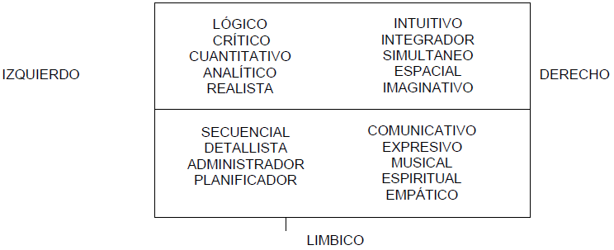
FUENTE: Gardié. O. (2.001).
Antecedentes Investigativos

A Nivel Internacional
González, D. Díaz Yoel (2006) plantean que la educación de los estudiantes en el perfeccionamiento e inclusión de estrategias de aprendizaje ayuda a formar un potencial humano altamente calificado que promueve el desarrollo económico social y cultural del país, garantizando la formación de investigadores que buscan soluciones a problemas, que mejoran la educación y que impulsan la productividad. En su investigación de tipo cualitativa, implementaron una estrategia que les permitió conocer si los estudiantes de tercer año de sicología del Centro Universitario José Martí Pérez de Cuba entre febrero de 2004 y junio del 2005, eran estratégicos y si esto influía en sus resultados académicos.
Dentro de los resultados mencionados en esta investigación se tienen los siguientes:
- Del total de estudiantes entrevistados, sólo 10 de ellos saben cómo es que aprenden y que utilizan diferentes mecanismos para hacerlo. El resto plantea que todo es puramente memorístico, que no son estratégicos y por tanto no se ponen de manifiesto los indicadores mencionados en este estudio.
- Para los estudiantes este proceso de enseñanza y aprendizaje, en un 80%, es visto pasivamente y de forma lineal: profesor-alumno y solamente recibiendo información.
- Los profesores reconocen que aún en este sistema nuevo de enseñanza hay que fortalecer y estimular el auto-aprendizaje de los estudiantes y que solamente se remite al estudio independiente. Esto los llevó a plantear que no se estimula la creación de problemas para dar solución a determinado interrogante dentro de las asignaturas, que no se estimula el trabajo en grupo y que aún los profesores no ofrecen independencia y libertad a sus estudiantes para actuar dentro del aula que no son más que expresiones de creatividad, de estrategias que pueden utilizar los estudiantes para asimilar los conocimientos que reciben. No obstante se realizan mapas conceptuales, pero en la mayoría de los casos es del profesor al alumno y no de este de forma independiente.
- Las estrategias cognitivas y la potencialidad creativa se optimizan o compensan en aquellos sujetos con pensamiento estratégico y en los cuales se encuentran implicadas las motivaciones profesionales. En cambio en los poco o no estratégicos la poca motivación les impide a los sujetos proyectar con autonomía fines propios, favoreciendo una actitud pasiva, ausente de producciones creativas.
- Se presentan dificultades de aprendizaje en los alumnos provocadas por sus deficientes hábitos de estudio.
- Existe una carencia de programas institucionales tendientes a establecer métodos de estudio efectivos y el entrenamiento en estrategias de aprendizaje.
- La creación de múltiples condiciones impuestas por el profesor para facilitar el aprendizaje, fomenta la dependencia del alumno y no le permite adquirir métodos de estudio transferibles a situaciones de aprendizaje en el aula y fuera de ella.
- La mayoría de los alumnos no utilizan las estrategias adecuadas para lograr un aprendizaje significativo, de esta forma el alumno se desenvuelve en los niveles más bajos del aprendizaje como lo son: el reconocimiento y el recuerdo literal; reduciendo su aprendizaje a prácticas de memorización y repetición sobre los conocimientos que le transmite el profesor y los textos que utiliza, aprende a apoyarse menos en su juicio y más en la autoridad del profesor, aprende en muchas ocasiones a que otros decidan por él y a conformarse.
- El profesor, quizás inconscientemente, recurre a una pedagogía que simplifica el aprendizaje y lo hace repetitivo, mecánico y memorístico, en menor proporción conduce al estudiante a que sea reflexivo y crítico de lo que está aprendiendo.
El equipo investigador recomienda:
- Que el profesor conozca y promueva en el aula estrategias de aprendizaje más efectivas para elevar el nivel académico en los estudiantes.
- Dotar a los alumnos de una gama amplia de estrategias de aprendizaje y habilidades, que les permitan aprender a aprender significativamente en cada curso escolar, en vinculación con las diferentes áreas de contenido o dominios conceptuales específicos.
- Propugnar por una enseñanza a través de la reflexión en la acción, por tanto, la formación de profesores debe de continuarse en tres planos: conceptual, reflexivo y práctico.
- Generar una amplia cultura sobre estrategias de aprendizaje y habilidades entre los diferentes actores institucionales, como uno de los elementos que permita elevar el nivel académico.

Forero, E., Guerrero, A., López, G. y Réquiz, M.(2002) en su propuesta curricular proponen la flexibilización, la globalización y la interdisciplinariedad de los aprendizajes, a través del método de proyecto, así como también, los procedimientos para la construcción y formulación de los mismos. Los autores mencionan haber trabajado en el aula, para la construcción y ejecución de Proyectos Pedagógicos de Aula, PPA, semanalmente con 20 docentes del estado de Mérida, seleccionados al azar y distribuidos en 40% urbanos, 30% suburbanos y 30% rurales durante períodos de 3 meses.
Las conclusiones obtenidas en la investigación son las siguientes:
- Se evidenció que el 80% de los docentes, tienen una limitada capacidad para establecer conexiones globalizadoras, cuestión que se explica por:
- El desarrollo desproporcional de sus funciones mentales, observándose: predominancia de operaciones intuitivas, afectivas, mágicas; subdominancia de las funciones operativas, en la existencia de comportamientos rutinarios; y, por otra parte, atrofia de las funciones analíticas y lógicas evidentes en la escasa disposición para investigar, pobreza lingüística y limitado razonamiento lógico matemático.
- El poco bagaje cultural y el bajo nivel de información, sobre su entorno local, regional, nacional y planetario, le impide identificar relaciones entre su hacer pedagógico y esa realidad.
- El paso de la fase pre-científica a la fase científica (nivel dicotómico) se dificulta por la carencia de herramientas de pensamiento y el poco desarrollo de procesos reflexivos, lo que les impide sistematizar la variedad de percepciones intuitivas y convertirlas en conexiones globalizadoras significativas para un tema determinado.
- El desconocimiento de los contenidos programáticos de las diferentes disciplinas que constituyen el plan de estudio (nivel científico), así como de las competencias e indicadores de éstas, les impide establecer relaciones de subordinación, ordenación y supra-ordenación entre los bloques de contenido.
- Es necesario proponer modelos de interacción constructiva con los docentes para transformar su práctica pedagógica, basados en tres grandes procesos, inseparables entre sí:
  - Formación básica integral del docente: para enriquecer su cultura pedagógica y su cultura global, a fin de que pueda promover ambientes de aprendizaje participativos.
  - Investigación evaluativa, entendida en dos sentidos: como proceso reflexivo que transforme al docente en investigador de su propia práctica, y como proceso de acompañamiento al maestro, por parte de los directivos y supervisores, desde la perspectiva de la investigación acción, donde los diferentes procesos pedagógicos y sociales del aula son observados, estudiados y sometidos a experimentación, verificación y mejoramiento continuo por parte de los actores directamente involucrados en la tarea educativa.
  - Integración de la comunidad educativa, que apoye y participe con el docente en los procesos de mejora de la calidad educativa de las escuelas.

A Nivel Nacional

De Zubiria, J. ( 2009) y el Instituto Alberto Merani mediante sus investigaciones sobre el desarrollo del talento realizan aportes teóricos y didácticos al tema de la excepcionalidad y el talento en las áreas de la ciencia , la tecnología , la matemática y la literatura. Plantean la necesidad de trabajar los distintos tipos de talentos sobre 3 dimensiones; la cognitiva, la socio-afectiva y la praxiológica, puesto que su desarrollo por separado no es suficiente para que el talento se forme.
Sostienen que la dimensión cognitiva se manifiesta en el pensar científico, matemático, tecnológico o literario y se evidencia al dar razón de un objeto de conocimiento, haciendo uso del lenguaje específico. La dimensión praxiológica se evidencia en la creación y resolución de problemas propios de cada campo en el actuar frente a un problema. La dimensión socioafectiva se relaciona con la vinculación afectiva frente al conocimiento y al actuar y está relacionada con la motivación intrínseca/ endógena del individuo para realizar tareas propias en un campo especifico.
Los investigadores del Instituto Merani consideran que el talento es diverso y lo central de la pedagogía es la mediación para su desarrollo no para la detección de capacidades intelectuales. Por tal razón, plantean una serie de estrategias de mediación basados en su modelo pedagógico conocido como Pedagogía Dialogante empleado en la institución desde el año 1997. Este se centra en el desarrollo como principio esencial del trabajo educativo, reconoce la interestructuración entre el sujeto y la cultura, reconoce la diversidad de inteligencias humanas y la necesidad que tiene la escuela de brindar estrategias de desarrollo a cada una de ellas De Zubiría, ( 2006).
De Zubiria (2009) afirma “no nacemos con los conceptos o las redes conceptuales instaladas en nuestro cerebro y tampoco nacemos con las competencias interpretativas, deductivas o argumentativas formadas. Éstas y aquellas se desarrollan gracias al trabajo intencional y trascendente de los mediadores de la cultura; y por tanto, son susceptibles de modificación.” Desde esta perspectiva el instituto Merani con sus investigaciones ha validado la contextualización y modificabilidad del talento, las inteligencias y las dimensiones humanas en la niñez y la juventud siempre y cuando existan mediadores culturales de calidad.
De Zubiría (2009) afirma que los niños disminuyen o aumentan su inteligencia analítica dependiendo de la calidad de la educación recibida. Paralelamente estudios realizados sobre inteligencia socio-afectiva también revalidan que los sujetos que no reciben apoyo y orientación de calidad pueden llegar a deterior sus niveles de sensibilidad, autonomía y pasión por el conocimiento, y que cuando hay experiencias mediadas de calidad se producen desarrollos importantes en el juicio moral y en el desarrollo de las inteligencias, las cuales pueden ser evaluadas mediante las pruebas TAT para evaluar la lnteligencia triárquica diseñada por Sternberg (1984). En síntesis, proponen que tanto la mediación como la evaluación deben ser reconceptualizadas y entendidas desde la perspectiva triádica de las dimensiones mencionadas.
Trinidad Urrea, T (2010) caracterizó el proceso comunicativo que se generaba entre maestros y estudiantes de grado 6° desde el aula de clases a partir del discurso mismo del maestro, los intercambios entre estudiantes y el uso de los medios de comunicación en el aula en una institución pública educativa salesiana ubicada en Guadalupe, Santander y giró en torno a la comunicación con el fin de caracterizar el proceso. Su estudio fue de tipo cualitativo, utilizándose un diseño etnográfico. En la investigación participaron 60 estudiantes con edades que oscilaban entre los 10 y 12 años y cinco maestros de diferentes áreas del saber con más de 10 años de experiencia. Las conclusiones a las que llegaron fueron las siguientes:
- Las características de la comunicación en el aula entre estudiantes y maestros esta mediada por la orientación de la enseñanza a través de las explicaciones del profesor, el texto escolar y actividades como escribir en el cuaderno, pasar al tablero, elaboración de mapas conceptuales y el uso de recursos pedagógicos y herramientas tecnológicas como medios de aprendizaje.
- Tanto maestros como estudiantes ven la necesidad de promover más espacios de confianza y escucha, aprovechando aquellos espacios que ya están institucionalizados para intercambiar experiencias de conocimiento mutuo aprovechando la credibilidad de que goza el maestro por parte de los estudiantes, así como del afecto que se tienen mutuamente.
- Se reconoce la riqueza y la incidencia del uso de las nuevas tecnologías en el maestro y en el estudiante posibilitándoles la autoexpresión, creatividad e interlocución en un mundo cada vez más amplio en redes interactivas de comunicación y de aprendizaje en el contexto escolar, al mismo tiempo se hacen esfuerzos por utilizarlas y aplicarlas en el proceso pedagógico, sin embargo siguen siendo todo un desafío para los maestros.
- La educación de las emociones es la que contribuye a disminuir los sentimientos de angustia, depresión y ansiedad en el estudiante.
- A pesar de que la institución incorpora las TIC como herramienta de innovación y aprendizaje, no cuenta con una red permanente de Internet y banda ancha.
- Algunos maestros evidencian poco manejo tecnológico de estas herramientas prefiriendo como ayudas para el desarrollo de la clase el tablero, la cartelera y el libro.
- Un aprendizaje más autónomo ayudaría al estudiante a fortalecer el pensamiento crítico; la expresión verbal como herramienta principal de la comunicación en público y el aumento de la confianza en sí mismo.
Entre las recomendaciones se mencionan las siguientes:
- Aprovechar toda la teoría de la acción comunicativa, la teoría de sistemas y las teoría cognoscitivas del aprendizaje para que el maestro se desempeñe como eje del proceso pedagógico de tecnologías, medios de comunicación e información desde la practica pedagógica para que crezca el sentido y la responsabilidad de actuar como mediador entre el educando y la compleja red informativa que sobre él confluye.
- Orientar la selección de fuentes de información que formen el pensamiento crítico de los estudiante para que se empoderen y valoren mejor su manera de aprender, estimulen su pensamiento lógico, aprecien su inteligencia emocional y expresen puntos de vista desde el sentido de la inter y multiculturalidad.
Angulo, W. Cadena, S. Poveda, M. y Villamil, L. (s.f) La investigación se realizó en la institución educativa, Luis y tuvo como objetivo general diseñar una estrategia pedagógica desde la perspectiva proporcional triádica, el aula dinámica y el uso pedagógico de las TIC, con el fin de mejorar los procesos de enseñanza y aprendizaje en la clase de castellano del curso 1001 de la institución educativa, Luis Ángel Arango, ubicada en la ciudad de Bogotá.

Su estudio fue de tipo cualitativo, y se utilizó un diseño etnográfico. En la investigación participaron 43 estudiantes (25 mujeres y 18 hombres) con edades que oscilaban entre los 15 y 18 años y recibían 4 horas semanales de lengua castellana. Como conclusiones, los autores mencionan que un modelo con fundamento en la cibernética social:
- Permite crear aumento de la interacción del aula dinámica y autorresponsabilidad y
- En el estudiante: auto organización y auto conducción.

Gómez, Wilson (2010) esta investigación cualitativa se desarrolla en un colegio privado y otro público del municipio de Floridablanca Santander, en la educación básica secundaria.
Según los docentes del colegio público ellos sólo utilizan las TIC no en el aula sino desde sus casas. Los docentes de las dos IE expresan que el uso de las TIC en sus procesos pedagógicos facilitan los procesos de enseñanza-aprendizaje, facilitan el acceso a la información tanto del que enseña como del que aprende. Es una herramienta de apoyo que estimula y despierta el interés del estudiante por aprender, convirtiéndolos en actores participativos. Es una herramienta de la que no se puede prescindir en un mundo globalizado.
Los profesores manifiestan que usan las TIC cuando las usan como herramientas:
- De apoyo para el desarrollo de temas y proyectos.
- De profundización y consulta.
- De apoyo para la elaboración de materiales.
- De apoyo para facilitar los procesos de enseñanza.
Sostienen que todo lo hacen de manera aislada y particular sin desarrollar ningún trabajo interdisciplinario que permita concurrir varias áreas del conocimiento implicadas en el proceso de aprendizaje de los estudiantes.
De acuerdo a la encuesta etnográfica aplicada en la investigación se observa que:
- La apropiación y uso de las TIC, por parte de los profesores de las dos instituciones, es lenta y discontinua.
- La mayoría de los profesores de los dos colegios coinciden en que su mayor vinculación con las TIC ha sido, como herramienta de consulta y de apoyo para la actualización del profesor y el desarrollo de proyectos por parte del estudiante.
- El autor comenta que los profesores de los dos colegios, a excepción de los profesores de tecnología e informática, proponen consultas sin ningún tipo de direccionamiento, en el sentido de que no se indica las páginas web específicas donde el estudiante pueda encontrar la información. Se citan cuatro observaciones clasificadas por asignatura, fecha e institución.
Las conclusiones que se hacen desde la observación no participante muestran que:
- A pesar de que todos los profesores califican de manera positiva el uso de las TIC, calificándola como una herramienta facilitadora de los procesos de enseñanza-aprendizaje, durante la observación no participante de las dos instituciones no se evidencio este uso.
- En las dos instituciones se evidencia que los profesores aún prefieren utilizar el tablero acrílico y el expógrafo. Para explicar sus clases lo hacen a partir de figuras geométricas, crucigramas, cuadros comparativos, etc.
- Mientras los profesores utilizan el tablero acrílico y el expógrafo, piden a sus ayudantes el uso de las TIC para la complementación de la información impartida en clase.
El autor argumenta que el problema para la incorporación de las TIC en los procesos de enseñanza-aprendizaje no radica en los estudiantes sino fundamentalmente en los profesores; las observaciones permitieron identificar que los estudiantes tienen más dominio de las TIC que sus profesores, por lo que este último se siente inseguro de usarlas por el temor de presentar una imagen de incompetente ante sus estudiantes.
- El uso del video se hace evidente en algunas clases del colegio privado, que cuenta con una sala de audiovisuales bien dotada y en funcionamiento.
- El uso de internet como herramienta de profundización se evidencia en el desarrollo de las clases de las dos instituciones educativas.
- El libro es la principal herramienta utilizada por los profesores como fuente de consulta para el desarrollo de las guías. Se citan tres observaciones clasificadas por asignatura, fecha e institución
En concordancia con lo anterior el autor evidencia fallas no solo en el manejo técnico, sino también en la metodología y didáctica utilizada, lo que haría más difícil la incorporación de las TIC en su ejercicio docente. Citando a Salinas, J. (1997). Nuevos ambientes de aprendizaje para una sociedad de la información. Revista Pensamiento Educativo. PUC Chile, el autor concluye que los profesores requieren ser preparados para ser usuarios sofisticados de recursos de información y luego en metodología y didáctica para hacer efectivo el uso de las TIC en el aula, convirtiéndose en guías y facilitadores de recursos que faciliten a su vez la educación de estudiantes activos.

De acuerdo a las observaciones desde el análisis de la entrevista los profesores justifican su baja comprensión y uso de las TIC en cuanto a que en las instituciones:
- No se tienen criterios claros en cuanto al uso y aplicación de las TIC en las aulas de clase.
- No hay políticas orientadas hacia la formación del profesorado.
- No hay consenso en cuanto a la orientación, forma y modo en que se deben insertar las TIC en las diferentes áreas del currículo.
Obstáculos:
Dentro de los obstáculos presentes en esta investigación se evidencia la identificación de los significados que los profesores tienen de las TIC
- Los profesores no identifican en qué momento se puede hacer la inclusión de las TIC en el desarrollo de sus propias clases.
- Aunque oficialmente, se ha fomentado la incorporación de los computadores y el acceso a Internet en las dos instituciones, este proceso de renovación no incluye un proyecto integral que relacione el uso de las TIC en los procesos de enseñanza-aprendizaje con las tecnologías tradicionales (libros, tablero, videos, radio) en un trabajo interdisciplinario.
La introducción de las TIC a los procesos de aula ha sido hecha de manera desorganizada e individual por parte de cada profesor de manera que si aparecen, lo hacen como algo externo a la escuela y convocadas de un modo asistemático

Fundamentación Teórica-Conceptual

El Constructivismo Social

Al hacer referencia al Constructivismo, se habla de una serie de elaboraciones teóricas, conceptuales, interpretativas y prácticas que pueden reconocerse como una teoría, cuyo punto de articulación está dado por la afirmación de que el conocimiento no es el resultado de una simple copia de la realidad existente, sino de un proceso dinámico e interactivo a través del cual la información del entorno es interpretada y reinterpretada por la mente, que va construyendo modelos explicativos cada vez más complejos y eficientes, de manera proporcional a la calidad y cantidad de la información con la que cuenta. Serrano (2011) En otras palabras, esto significa que el ser humano conoce la realidad a través de los modelos que él mismo construye para explicarla, los cuales son siempre susceptibles de modificaciones parciales o totales.
De manera análoga a otras escuelas psicológicas, en las últimas décadas han surgido diversos modelos constructivistas, que proponen de manera independiente diferentes puntos de vista acerca de la manera como el cerebro realiza sus operaciones y, por ende, proponiendo esquemas tendientes a reforzar o facilitar dichas operaciones.
Para el constructivista radical el individuo aprende a través de una secuencia uniforme de operaciones internas, cada una de las cuales es más abarcadora e integradora que las anteriores. En este orden de ideas, quienes apoyan esta posición afirman que quienes tienen a su cargo el aprendizaje de otros deben acelerar el proceso de reorganización de cada una de esas operaciones internas, haciendo que los estudiantes examinen la coherencia de sus actuales formas de pensar y realicen las variaciones necesarias de manera individual.
Por otro lado, los constructivistas sociales insisten en que la creación y adquisición del conocimiento es una experiencia cuyo componente colectivo es más importante que la actividad individual. Para ellos, la interacción entre el organismo y sus congéneres hace posible que surjan nuevas variaciones en los caracteres y rasgos, de manera recíproca y compleja, haciendo que las modificaciones afecten al sujeto y a su contexto. Desde esta posición, que da énfasis a la sociedad y al contexto, se hace posible identificar un modelo en el que la persona y el entorno contribuyen mancomunadamente a una actividad, permitiendo que no sea imprescindible la adaptación del individuo al medio únicamente, lo cual se da por medio de una mutua modificación dinámica.
Entre las perspectivas que respaldan la teoría del constructivismo social (o interactivo), se encuentran el enfoque neomarxista, la Cibernética Social, el enfoque sociohistórico de Vygotsky (1978) y algunos defensores del pragmatismo de John Dewey (2004).
Para realizar una contextualización histórica del Constructivismo, se puede comenzar por mencionar que hasta principios del siglo XX las concepciones epistemológicas realistas o empiristas y, en consecuencia, las teorías del aprendizaje asociacionistas, eran predominantes en la epistemología y la psicología. No obstante, la rápida transformación del pensamiento que caracterizó al siglo pasado contribuyó también a que estos paradigmas fuesen revalorados cada vez con mayor auge.
Uno de los primeros y principales opositores del asociacionismo fue Piaget (1967) para quien el problema central que surgía desde la epistemología en relación con la mente humana se resumía en una pregunta: ¿Cómo es la relación sujeto-objeto, la estructura con la que el sujeto se enfrenta al sujeto que ha adquirido? Por tanto, para Piaget los esfuerzos para responder a esta cuestión debían basarse en la observación y la experiencia de las distintas fases que atraviesa el ser humano para conocer el mundo, más que en la sola reflexión filosófica. De ahí que los más importantes aportes de Piaget a la psicología y la pedagogía hayan surgido de las observaciones realizadas en niños (incluidos sus hijos) desde la más temprana infancia hasta la adultez.
Pero es con Vygotsky (1978) que se comienza a concebir el desarrollo cognitivo como un proceso dialéctico complejo, caracterizado por la periodicidad, la irregularidad en el desarrollo de las distintas funciones, la metamorfosis (o transformación cualitativa de una forma a otra), la interacción de factores externos e internos y los procesos adaptativos que contribuyen a superar los obstáculos adaptativos por los que atraviesa en niño.
Desde esta perspectiva, el aprendizaje sería una condición necesaria para el desarrollo cualitativo de las funciones reflejas más elementales hasta llegar a los procesos mentales más superiores. En el caso de las funciones superiores, el aprendizaje no sería algo externo y posterior a desarrollo ni idéntico a él, sino condición previa para que este proceso de desarrollo se dé. Así, el aprendizaje sería previo en el sentido de que es necesaria la adquisición e interiorización de una serie de instrumentos y conocimientos, articulables dentro del contexto social, para que las funciones superiores se desarrollen.
En consecuencia, se deduce que el conocimiento humano no se recibe pasivamente, sino que es generado y procesado activamente por el sujeto que conoce; un ejemplo de esto se da en el caso del funcionamiento de un aparato complejo, como un televisor. Los conocimientos sobre cómo funciona ya existen y pueden expresarse por medio del lenguaje, pero la comprensión de los mismos depende de la elaboración que de ellos haga cada sujeto, por lo cual algunas personas comprenden cómo funciona el aparato tras explicárselo y otras no. Pero la cognición va más allá, ya que está al servicio de la vida, en tanto que función adaptativa que permite al individuo organizar su mundo y la experiencia que tiene éste.
Al transpolar estos postulados al campo de la enseñanza, se puede afirmar que el constructivismo pedagógico plantea que el aprendizaje humano es la construcción realizada por cada estudiante que logra modificar y mejorar su estructura mental, facilitándole alcanzar un mayor nivel de diversidad, complejidad e integración. Es decir, que el verdadero aprendizaje es el que contribuye al desarrollo integral de la persona, lo cual —como se verá más adelante— coincide con los postulados de la teoría del cerebro unitriádico.
Con base en lo anterior, se puede concluir que el desarrollo del individuo no se debe confundir con la simple acumulación de conocimientos, datos y experiencias, de manera discreta y aislada; por el contrario, el desarrollo del individuo es un proceso constante, esencial y global, en función del cual se generan estructuras dinámicas que se mejoran continuamente mediante la articulación de la información que entra constantemente a través de los sentidos o que se produce como resultado de los procesos mentales.
La tarea de un maestro con enfoque constructivista no es dictar clase ni entregar instrucciones; mucho menos consiste en entregar fórmulas, teorías o conceptos. Por el contrario, el maestro constructivista crea la situación propicia para que el estudiante adquiera el impulso necesario para construir los modelos para su comprensión del mundo. En este enfoque, como se evidencia en las páginas que prosiguen, es protagonista de su propio conocimiento y el maestro actúa como un guía enfocado en que aquel descubra, interiorice y se forme. Uno de los más asiduos expositores de esta teoría es Vygotsky (1978).
A continuación, se presentan los principales conceptos de la teoría de este autor, a partir de los cuales se diseñaron las actividades constructivistas que se articulan con base en el modelo tricerebral al final de este manual.

Conceptos generales en la perspectiva vygotskiana.

Vygotsky (1978) rechaza totalmente los enfoques que reducen la psicología y el aprendizaje a una simple acumulación de reflejos o asociaciones entre estímulos y respuestas. Para este teórico, existen rasgos específicamente humanos no reducibles a simples asociaciones, como son la conciencia y el lenguaje (en su sentido dinámico), aunque no niega la importancia del aprendizaje asociativo, pese a que lo considera subordinado a procesos más complejos.
Un primer postulado de este autor parte del hecho de que el conocimiento no es un objeto que pasa de uno a otro individuo, sino que se construye a partir de operaciones y habilidades cognoscitivas inducidas en el ámbito de la interacción social. Así, Vygotsky (1978) señala que el desarrollo intelectual del individuo no puede entenderse como independiente del medio social en que está inmerso; para este autor, el desarrollo de las funciones psicológicas superiores se da primero en el plano social y después en el nivel individual.
En este orden de ideas, la transmisión y adquisición de conocimientos y patrones culturales es posible cuando, a partir de la interacción —en un plano interpsicológico—, se llega a la internalización —en el plano de lo intrapsicológico, Vygotsky (1979). Este proceso complejo es denominado por él, Ley Genética General del Desarrollo Cultural. Para comprender el planteamiento de la mencionada ley hay que tener presente que cualquier función presente en el desarrollo cultural del niño (o de la persona, en términos más generales), aparece dos veces, en dos planos diferentes: primero en el plano social y luego en el plano psicológico. Así, el autor afirma que todas las funciones psicológicas son relaciones sociales internalizadas.
De tal modo, mientras que para el conductismo mediacional los estímulos (E) y las respuestas mediadoras (R) son, en principio, meras copias no observables de los estímulos y respuestas externos, los mediadores vigotskianos no son réplicas de las asociaciones externas ni un eslabón más en las cadenas asociativas. De forma que los mediadores son instrumentos que transforman la realidad en lugar de imitarla y su función no es adaptarse pasivamente a las condiciones del medio, sino modificarlas activamente.
Dentro de este contexto, el concepto vigotskiano de mediador está más próximo al concepto piagetiano de adaptación —como un equilibrio de asimilación y acomodación— que al conductismo mediacional. Al igual que en Piaget, en la teoría de Vygotsky se trata de una adaptación activa basada en la interacción del sujeto con su entorno; por ende, el desarrollo de la estructura cognoscitiva individual se concibe como el producto de dos modalidades de interacción organismo-ambiente: la exposición directa a las fuentes estimuladoras y el aprendizaje mediado.
La experiencia del aprendizaje mediado es la manera en que los estímulos remitidos por el ambiente son transformados por un agente mediador, quien guiado por sus intenciones, su cultura y su inversión emocional, selecciona y organiza el mundo de los estímulos antes de ofrecerlos al receptor final. Así, los tres componentes de la interacción mediada son: el organismo receptor, el estímulo y el mediador. En este ámbito, se media para enseñar a aprender puesto que se crean receptores de disposición cognitiva y actitudinal para el beneficio del aprendizaje ante los estímulos.
En el proceso del aprendizaje mediado, sin abandonar el enfoque constructivista, Vygotsky (1978) reconoce dos clases de instrumentos mediadores, en función del tipo de actividad que estos hacen posible: la herramienta y el signo. Una herramienta modifica el entorno materialmente, mientras que el signo es un constituyente (fracción de la construcción) de la cultura y actúa como mediador en las acciones de los individuos. Es de este modo como existen infinidad de sistemas de signos que le permiten a los seres humanos actuar sobre la realidad, entre los cuales se encuentran: el lenguaje, los sistemas de medición, la cronología, la aritmética, los sistemas de lectura-escritura, etc. A diferencia de la herramienta, el signo no modifica materialmente la realidad a la que hace referencia, sino que modifica las estructuras de la persona que lo utiliza como mediador y, en definitiva, actúa sobre la interacción del sujeto con el entorno por intermedio de las Zonas de Desarrollo Próximo, lo cual se evidencia de manera más clara en la Figura 2.
HERRAMIENTA
E
R
MEDIADOR
SIGNO
Figura 2. Esquema del Proceso de Aprendizaje Mediado. Fuente: http://www.educarchile.cl/Userfiles/P0001/File/Vygotsky%20y%20teor%C3%ADas%20sobre%20el%20aprendizaje.pdf
Las Zonas de Desarrollo Próximo

Uno de los postulados más importantes —si no el principal— dentro de la teoría vygotskiana es el de las zonas de desarrollo próximo (ZDP), donde el autor articula una perspectiva psicológica general acerca del desarrollo infantil con una perspectiva pedagógica sobre la enseñanza, partiendo del supuesto de que, tanto el desarrollo psicológico como le enseñanza, se encuentran socialmente implantados.
Para Vygotsky (1979) la característica principal de la enseñanza es la de crear la ZDP, estimulando en el organismo receptor una serie de procesos de desarrollo parcial interiores. Así es como la ZDP se constituye en una herramienta analítica a la hora de planificar la enseñanza y explicar sus resultados, lo cual resulta de sumo interés en diseños educativos como el contenido en estas páginas.
A través de la enseñanza, la conceptualización científica se relaciona con los conceptos cotidianos del aprendiz, convirtiéndose en material asimilable y utilizable en el futuro, sin el cual el desarrollo del individuo se vería afectado en comparación con el de otros de su edad. De este modo, cuando los niños ingresan en la escuela, los maestros los confrontan con la ZDP mediante las tareas de la actividad escolar, guiando su proceso y progreso hacia la etapa de aprendizaje formal, para lograr que adquieran motivos y métodos para dominar el “mundo adulto”, con la mediación del docente.
Siguiendo el modelo de Vygotsky (1979) en toda situación educativa es posible considerar tres elementos integrantes —como se había dicho anteriormente—: el educador, el alumno y la situación creada por la interacción. Aquí, la mediación pretende asegurar la ejecución del proceso, favorecer la modificabilidad adquirida e incrementarla; su objetivo es contribuir con que el educando logre cada vez un nivel más abstracto del pensamiento. En este proceso las preguntas se centran en:
- Qué se hace, o cambio cognoscitivo.
- Por qué se hace, u objetivo perseguido.
- Cómo se hace, o método que permite el cambio cognitivo de un modo sistemático

En este punto, se debe señalar que es muy importante hacer la distinción entre las dos clases de conocimiento: empírico y teórico, siendo este último el que es sometido generalmente a la mediación, por cuanto es adquirido principalmente de manera vicaria. El conocimiento empírico se ocupa de las diferencias y semejanzas entre los fenómenos —surgiendo a partir de la observación y comparación de los mismos—, puede ser jerárquicamente ordenado sobre la base de características formales y se comunica generalmente a través de la palabra u otras formas de expresión más limitadas. El conocimiento teórico, por el contrario, reposa sobre un sistema de fenómenos aislados, surge a partir de métodos para la resolución de contradicciones en una problemática socialmente central, desarrolla ideas sobre los orígenes, relaciones y dinámicas de los fenómenos, y se comunica por medio de modelos reales, matemáticos o teóricos.
Una vez establecidas estas características y condiciones, se puede definir la ZDP como la distancia entre la capacidad individual del individuo y la capacidad para ejecutar con la ayuda de un mediador (educador, maestro o compañero más avanzado); en otras palabras, es la distancia que existe entre el nivel de desarrollo real individual para la resolución de problemas y el nivel de desarrollo potencial determinado por la misma capacidad con la guía de un adulto o con la colaboración de compañeros más capaces. En resumen, la ZDP define las funciones superiores aún no maduradas, pero que se hallan en proceso de maduración.
Por otro lado, la ZDP tiene cuatro momentos o etapas, así:
- Etapa 1: donde la ejecución es ayudada por otros más capaces.
- Etapa 2: donde la ejecución es ayudada por sí mismo.
- Etapa 3: donde la ejecución es desarrollada, automatizada y fosilizada.
- Etapa 4: donde la desautomatización de la ejecución lleva a la reincursión a través de la ZDP.
Estas etapas se suceden de manera cíclica, es decir, que al superar la etapa 4 se reinicia el proceso en un nivel de construcción superior del pensamiento. En este marco, algunos de los elementos más propicios y oportunos para favorecer la ZDP son los siguientes:
- Extensión y refinamiento del conocimiento: Para desarrollar el conocimiento declarativo y procesal, el aprendiz debe utilizarlo en maneras diferentes a las empleadas durante el inicio de la adquisición e integración de la información. Existen ocho tipos diferentes de operaciones cognoscitivas para refinar y extender el conocimiento declarativo y procesal: comparar, clasificar, inducir, deducir, analizar errores, construir apoyos, abstraer y realizar análisis de valores. Estas al ser utilizadas desarrollan una mayor comprensión del contenido.
- Uso significativo del conocimiento. Para desarrollar la base de conocimientos a un nivel sofisticado, los estudiantes deben utilizar el conocimiento de una manera significativa, por medio de tres tipos de tareas: a largo plazo (que requieren el esfuerzo en múltiples sesiones), multidimensionales (que involucren una variedad de tipos de pensamiento) y autodirigidas (de tipo multidimensional o de largo plazo cuya planeación y control recaen en el estudiante). En estos tres tipos de tareas autodirigidas, existen algunas habilidades que deben ser puestas en práctica, como son: la resolución de problemas (a menudo buscando medios diferentes de los aportados por otras soluciones), toma de decisiones (manteniendo en cada caso los lineamientos y objetivos iniciales) e invención (entendida como la creación de algo nuevo con miras a satisfacer una necesidad percibida,
- Otro aspecto que beneficia la aplicación de los postulados sobre la ZDP, tiene que ver con el desarrollo de hábitos mentales productivos, los cuales se clasifican en tres categorías principales:
- Hábitos de autorregulación, que se enfocan en maneras características para atender situaciones, haciendo que las acciones sean intencionadas y permanezcan bajo control consciente; están incluidos la planeación, la consideración de recursos y la sensibilización a la retroalimentación, entre otros.
- Hábitos de pensamiento crítico, que son maneras características de enfrentar situaciones que hacen al pensamiento racional ser sensible a la situación y a otras personas; de ahí que los principales sean la búsqueda de precisión en sí mismo y en los demás, la claridad de conceptos, posiciones y acciones, el control de la impulsividad, y la sensibilidad frente a los sentimientos y nivel de conocimientos de los demás.
- Hábitos de creatividad, destinados a actuar ante situaciones que llevan a que los pensamientos y acciones sean necesariamente más creativas que de costumbre; para ello, habitualmente es imprescindible ir un poco más allá de los límites de las capacidades que se han demostrado anteriormente.
Una vez abordados los elementos de la teoría vygotskiana que se han considerado necesarios para el desarrollo de este trabajo, a continuación se presentan los aspectos más importantes de la cibernética social en donde se incluye la teoría tricerebral de Waldemar De Gregori.

Cibernética Social

La Cibernética Social irrumpe como un nuevo paradigma en la educación, en donde se incluye la visión sistémica de la vida y del mundo en general, En ella se integra una perspectiva sistémica, cibernética, holística, Interdisciplinaria, triádica, tricerebral y de transformación social.
De Gregori (2002) cimenta la Cibernética Social a partir de los procesos históricos de evolución del pensamiento y de la tecnología, especialmente cuando en los albores del siglo XX, Ros Aristón, L Henderson, J. Woodger, y J. Needham introducen el concepto de Sistema y a lo largo del siglo evoluciona en su concepto gracias a la participación activa de pensadores como Bertalanfly, Laszlo, Capra y De Gregori. Con base en estos dos últimos Velandia (2005) plantea los principios que considera básicos del pensamiento sistémico a saber: energía, uniglobalidad, diversidad, realidad, interacción, integración, circularidad, recurrencia, proceso, evolución y retroalimentación o feedback, todos ellos explicados a fondo por Velandia (2005) en el libro “Metodología Interdisciplinaria”
A su vez otro insumo de la Cibernética Social es precisamente la evolución del concepto mismo de Cibernética, Norbert Wiener (filósofo y matemático), John von Neumann (matemático e inventor del ordenador), Gregori Bateson (biólogo) y Margaret Mead (ciencias sociales) son los pioneros de ella.

Al interior de ella surge el modelo pedagógico llamado Antropogogía, y que se define como “la ciencia y arte de instruir y educar permanentemente al hombre en cualquier período de su desarrollo psicobiológico en función de su vida cultural, ergológica y social". Y que en palabras de Crisanto Velandia (2005) “la Antropogogía asume, que el ser humano es esencialmente educable y que por su condición de manifestación energística presenta características propias de su nivel de complejidad, al mismo tiempo que está unido a la trama reticulada de los demás niveles de complejidad del universo.”

Todo modelo pedagógico se implementa con una metodología, dentro de la Antropogogía se tiene la MICEA, (Metodología Centrada en Equipos de Aprendizaje) propuesta por Velandia (2005) con la cual se busca la transformación del aula para que adquiera una nueva dinámica; participativa, critica, creativa, comprometida, y operativa. La MICEA por su parte trabaja los postulados de la Teoría Tricerebral o del cerebro unitríadico.

Teoría tricerebral o del cerebro unitriádico.

Waldemar de Gregori (2002) basándose en el modelo teórico neurobiológico y en su experiencia personal y profesional, ha propuesto una teoría unitriádica del cerebro, según la cual las tres partes físicas diferenciables del cerebro (hemisferio derecho, hemisferio izquierdo y cerebro reptílico), tienen su equivalente en los esquemas y procesos mentales de los seres humanos. En otras palabras, la propuesta de De Gregori indica que las personas están en capacidad de manejar simultáneamente tres formas de pensamiento en diferentes niveles de actuación.
En el aspecto físico, las tres partes evidentes en que se divide el cerebro se pueden definir así:
- Cerebro reptílico o parte central: Se denomina también arquiencéfalo o paleoencéfalo y corresponde a la parte más antigua —evolutivamente hablando—; a nivel funcional corresponde al grado de desarrollo de los reptiles actuales. Sus partes principales son el cuerpo calloso (que lo une con los hemisferios izquierdo y derecho), el bulbo raquídeo, el tronco cerebral, el cuerpo reticular, el cerebelo, el tálamo, el hipotálamo, la amígdala, el hipocampo y la hipófisis, entre otras. Según De Gregori (2002) se le puede considerar como “hereditario, instintivo, inconsciente, arquetípico, cuántico, biológico”. Su funcionamiento es automático y las acciones que motiva no dependen de la voluntad, por lo cual es el responsable de procesos autónomos como el ritmo cardiaco y la respiración, así como de la pulsión sexual, el hambre, la sed y otras manifestaciones de necesidades corporales primarias.
- Cerebro derecho o parte derecha: También es conocido como la parte límbica del cerebro y aglomera los procesos de orden emocional y creativo, principalmente. Los procesos que se llevan a cabo en él no son de carácter verbal y, a juicio de De Gregori, algunos aspectos esotéricos, espirituales y religiosos propios de muchas personas se dan en esta parte de la masa encefálica. Maneja la parte motriz y los sentidos del lado izquierdo del cuerpo, así como las representaciones por medio de imágenes.
- Cerebro izquierdo o parte izquierda: Es conocido como neocortex y se considera el lado analítico, crítico, lógico y semiconsciente de la mente, así como también el más recientemente adquirido. Es el único con manejo verbal y que puede realizar abstracciones de la realidad sin necesidad de lo icónico ni de imágenes, como —por ejemplo— a través de modelos matemáticos. Maneja la parte motriz y los sentidos del lado derecho del cuerpo.
Estas tres estructuras están conformadas por entre 16 mil y 100 mil neuronas, las cuales son células especializadas incapaces de reproducirse (mueren en condiciones normales a razón de 100 por día), cuya única función es la transmisión, elaboración y almacenamiento de los impulsos nerviosos, por medio de un proceso electroquímico que no es totalmente comprendido hasta la fecha. Como se mencionó anteriormente, las tres partes están conectadas a través del cuerpo calloso por medio de unos 200 millones de fibras, capaces de transmitir hasta 4 mil millones de señales por segundo a una velocidad promedio de 360 km/h.
Pero esto es sólo la parte física (o hardware, como lo llaman los expertos en cibernética y electrónica), ya que esa estructura requiere de una programación que empieza desde el primer día de la infancia, generalmente mediante un sistema de recompensas y castigos. Dichos esquemas de recompensas y castigos son ejercidos por los padres de manera primaria, pero luego recaen en los maestros, líderes políticos, económicos o religiosos, etc., ante los cuales cada ser humano desarrolla sus propios esquemas de respuesta positiva, negativa o indiferente frente a estos. Este proceso de formación de esquemas o construcción, en palabras de Vygotsky (1978), se da por medio de redes neuronales que son regidas por secuencias operativas, de la misma forma que sucede con las series de genes o las familias químicas de hormonas.
Esos programas de comportamiento se encuentran “instalados” en su ambiente neuronal triádico, lugar al que han llegado en forma inconsciente, y sólo se modifican de manera voluntaria, consciente e intencionada. La fuente principal a partir de la cual se ha llevado a cabo la programación es la familia, cuyo conocimiento sobre la manera de enseñar es empírico e instintivo, y no basta para crear unas conexiones idóneas para las tareas de aprendizaje a las que se ve expuesto el ser humano contemporáneo.
Por causa de lo anterior, De Gregori (2002) manifiesta que una gran parte de los seres humanos se hallan estancados en alguno de sus tres cerebros y, en muchos casos, en un nivel mínimo de operación, con lo cual se reducen las posibilidades de que el individuo aproveche en un mínimo deseable el potencial con el que cuenta.

Niveles de actuación del cerebro central.

En el modelo de De Gregori, el cerebro central es el encargado de mantener al organismo con vida, yendo desde la simple lucha por comer y reproducirse, hasta el desarrollo de las capacidades de planeación y administración de recursos, pasando por la profesionalización o desarrollo de las estrategias para lograr los medios de subsistencia.
La familia controla el desarrollo biológico, la agresividad, la combatividad por comida y la necesidad narcisista de bienestar y satisfacción sexual desde el nacimiento del niño, característicos del cerebro central, los cuales hacen parte del Nivel 1 de actuación del mismo, encargado de la supervivencia y la reproducción. Por lo general, la agresividad innata no es convertida en combatividad positiva, sino que se anula en una especie de domesticación del niño, reduciendo la capacidad de competencia, la iniciativa y la confianza en sí mismo.
El Nivel 2 del cerebro reptílico es el de la profesionalización, de la capacitación para el trabajo y el mercado. Este proceso es dado en parte por la familia, en parte por el medio ambiente y en parte por la vocación del sujeto (cuando las posibilidades del entorno lo permiten). En este nivel, el cerebro central actúa como activador, ya que la adquisición de los conocimientos y habilidades superiores correrán por cuenta de los hemisferios derecho e izquierdo.
Los niveles 3 y 4, planificación y administración, respectivamente, tienen para De Gregori un escaso valor teórico y son poco trasmisibles académicamente, ya que se desarrollan o se adquieren generalmente por medio de la experiencia empírica, como se da en el caso de los negocios o la política, en las que estos niveles alcanzan sus más altos topes.

Niveles de actuación del cerebro izquierdo.

Los niveles de actuación del cerebro izquierdo comienzan con la comunicación, por el lenguaje popular adquirido, el cual viene a ser el Nivel 1. El balbuceo y las primeras palabras de los niños son copias del lenguaje utilizado ante ellos por sus familias; así, la madre u otras personas encargadas del cuidado del niño son las que le enseñan a hablar o, más bien, crean un entorno en el que la imitación contribuye a que el niño adquiera el lenguaje, que está condicionado al medio social, subgrupo o clase de la que hace parte la familia. El niño introyecta el mundo que tiene a su alrededor a través de las palabras, de las frases y de los raciocinios que son instalados en su cerebro izquierdo durante el nivel 1, mientras que aprende frases prefabricadas, proverbios, eslogans, citas bíblicas, etc., las cuales son usadas por libre asociación de ideas inicialmente. Hay una tremenda deficiencia de iniciación precoz a la topología, la geometrización y a la cuantificación numérica. Falta integrar todos los elementos del nivel 1 en un único concepto: iniciación numérica, verbal y alfanumérica, lo cual se da en el siguiente nivel.
El nivel 2 es la organización de la información o síntesis. Aprender a usar una lista telefónica, una agenda, poner en orden los documentos en el ambiente doméstico, usar la clasificación decimal de las bibliotecas, etc., son manifestaciones de ello. Relativamente pocos seres humanos pasan del nivel de libre asociación de ideas al uso de referenciales (esquemas clasificadores de información). La comunicación se hace difícil por el libre asociacionismo, por el hablar aleatorio, caótico, propio de la primera infancia. Contrario a lo que cabría esperar, en la mayoría de las naciones la utilización de esquemas clasificatorios también se aprende muy poco en la escuela, por lo que se da más en el ambiente de trabajo, a partir de la experiencia, ya en la adultez.
El nivel 3, de producción científica y lógica (investigación), es el desarrollo de un pensamiento crítico e investigativo propio, como autor y actor intelectual. La escuela y la universidad asumen el rol de contexto durante este nivel (cuando el individuo tiene acceso a ellas), por medio de disciplinas científicas, con sus conceptos y sus métodos específicos, lineales y unilaterales, que se dicen cartesianos, de donde surge la tendencia actual a la construcción de paradigmas monádicos fragmentadores.
De ahí que sea en el nivel 4 o epistemológico, que apareció recientemente como filosofía de la ciencia o del conocimiento, donde se produce el salto hacia un esquema de pensamiento mucho más ágil y multidireccional. Este nivel es muy poco elaborado y muy poco divulgado, por cuanto los sistemas educativos vigentes no lo promueven y los seres humanos lo alcanzan en casos bastante excepcionales. En términos generales, el desarrollo del nivel epistemológico se va dando con el pasar del tiempo, con la acumulación de experiencias por parte de los profesionales en el cerebro izquierdo, teniendo como precedente que sean más críticos y que tengan vocación interdisciplinaria, holística.
En este nivel 4 es donde se plantean los paradigmas, que se pueden distinguir en dos tipos:
- Paradigma - instrumento: Los supuestos básicos de cualquier propuesta, como en el caso del concepto de Dios y mundo para los religiosos y místicos, el concepto de materia dialéctica para los marxistas, o el concepto de sistema triádico y de referenciales para la Cibernética Social.
- Paradigma - producto: Las teorías, los modelos sobre el mundo físico, animal, humano, zoológico, familiar, político, económico, espiritual que de ahí se derivan y que se explican a través del discurso y se justifican a través de la ideología o marketing de cada subgrupo.

Niveles de actuación del cerebro derecho.
El nivel 1 del cerebro derecho es el de la afectividad, el de la capacidad de atracción, de crear lazos, el de la sensibilidad. En este nivel 1, el condicionamiento sigue una especie de flujo o búsqueda de interacción armónica con otros seres humanos, que adquieren la forma de satisfactores. Es el flujograma de “la búsqueda de alguien”, que comienza con la generación de los primeros afectos hacia los padres, que luego se extienden hacia otras personas. Algunos autores, como el mismo De Gregori (2002) afirman que es la búsqueda de energía noónica, energía mental, energía moral o, hablando en un ámbito más físico, de la búsqueda de estímulos que permitan liberar endorfinas (activadores neurológicos de placer).
El nivel 2 del cerebro derecho es el creativo, siendo esta una etapa en la que se destaca el aspecto lúdico. Así, según De Gregori (2002), se puede decir que el niño es alegre cuando tiene garantizada su fuente de satisfactores; cuando no, es un niño triste, hostil, porque tiene que pelearse para obtenerlos. En lo referente a la creatividad el niño nace en nivel Alfa y, por tanto, toda su creatividad está libre, está suelta, sin finalidad última. La capacidad de dar soluciones diferentes, originales, es inmensa en el niño, porque es totalmente espontáneo y porque los niveles del cerebro izquierdo censurador se desarrollan generalmente a una velocidad inferior; a no ser que la programación mental hecha por la madre y por el juego triádico en la familia vaya a condenar la imaginación para obtener un desarrollo intelectual precoz.
Normalmente, hasta que el niño entra al proceso preescolar, la creatividad se preserva, así como la libertad, la espontaneidad, la capacidad de improvisación. Cuando comienza ya propiamente a estudiar en el primer grado, todo lo anterior sufre un gran estremecimiento, dado que en el primer grado todo el enfoque es positivista, sistemático, racionalista, proveniente del cerebro izquierdo (cartesiano). El niño sufre un choque y tiene muchas dificultades para adaptarse a ello, porque la transición del mundo del cerebro derecho al cerebro izquierdo tendría que hacerse gradualmente.
El nivel 3 ha sido descrito por De Gregori (2002) como el de la percepción extrasensorial (fuera del espacio y del tiempo). Este tipo de percepción más allá de los sentidos es, evidentemente, el nivel Alfa la percepción, dado por la intuición, la poesía, la mística e, incluso, por el amor. Pero tiene otras dimensiones y aplicaciones, tales como la percepción gestáltica (percepción del conjunto y no de los detalles) y la percepción ecológica.
Por último, el nivel 4 es de la estética y la mística (ludomistética). Se entiende por estética la capacidad de ver cualquier cosa por su lado bello, por su lado de disfrute, por su lado de gozo. No se trata sólo de producir alguna obra de arte, se trata principalmente de percibir la belleza en cualquier objeto, situación o persona. En ese sentido, el universo entero puede ser considerado una obra de arte; cualquier aspecto de él es una obra de arte desde que se esté en nivel Alfa de activación cerebral para percibirlo. La mística es percibir el universo como parte de sí mismo y a uno como parte de él. Se supone que este proceso implica no desconectarse del cerebro central que vincula al hombre con el mundo real y sin desconectarse del cerebro izquierdo que lo vincula a lo racional, a la parte crítica que permite hacerle el feedback al proceso completo y no dejarse embarcar en supersticiones primarias o fundamentalismos fanáticos.
En síntesis, se puede apreciar la manera en que la teoría de De Gregori (2002) establece tres ámbitos del cerebro y cuatro distintos niveles de actuación, como se aprecia en la tabla 1, dejando claro que no describen un proceso cíclico aplicable a todos los seres humanos, sino que establecen doce diferentes estados posibles de desarrollo del cerebro, siendo posible que una persona manifieste uno o varios de ellos en un momento especifico.
Con base en un diagnóstico (que será explicado en el capítulo de fundación metodológica), es posible definir en qué niveles está determinada persona, con miras a desarrollar las actividades necesarias para reducir los déficit existentes; lo cual, en este caso, se llevará a cabo por medio de la aplicación de las actividades que hacen parte del manual de intervención.
Tabla 1. Áreas del Cerebro Unitriádico y Niveles de Actuación Cerebral
 | Áreas del Cerebro
Niveles de Actuación Cerebral | Cerebro Izquierdo | Cerebro Central | Cerebro Derecho
4.Comando | Epistemología | Administración | Ludomistética
3. Asesoría | Investigación | Planeación | Percepción Extrasensorial
2. Animación | Síntesis | Profesionalización | Creatividad
1. Ejecución | Comunicación | Supervivencia | Sensibilidad
Adaptado de: De Gregori (2002).

Tecnologías de la Información y la Comunicación (TIC)

Los diferentes programas de educación de las Naciones Unidas y la UNESCO ( los Objetivos de Desarrollo del Milenio (ODM), la Educación para Todos (EPT), el Decenio de la Alfabetización de las Naciones Unidas (DNUA) y el Decenio de la Educación para el Desarrollo Sostenible (DEDS) apuestan en la educación como el medio ideal para alcanzar el pleno potencial de las personas y enfocan sus metas y objetivos a inculcar por medio de ella : valores fundamentales y el legado cultural de los países, apoyar el desarrollo personal , promover la democracia y aumentar la participación social, impulsar la solución pacífica de conflictos, apoyar el desarrollo económico, reducir la pobreza y aumentar la prosperidad de todos. (UNESCO, 2008)
Por su parte la Secretaría de Educación Pública, en la reforma Integral de la Educación Básica (2009) referencia a la Comisión Internacional sobre la Educación para el siglo XXI que da énfasis en la calidad del aprendizaje y se enfoca en lo que los estudiantes aprenden y en la manera que lo hacen. Consideran que el aprendizaje para la vida y la participación en la sociedad del conocimiento son claves para superar los desafíos en una sociedad que evoluciona, además plantean los cuatro pilares del aprendizaje: aprender a vivir juntos, aprender a conocer, aprender a hacer y aprender a ser.
| En el proyecto Estándares de Competencia en TIC para docentes (ECD-TIC) la UNESCO ( 2008) ofrece tres caminos para vincular el mejoramiento de la educación al crecimiento económico universal sostenible basado en las capacidades humanas: profundizar en capital (capacidad de los trabajadores para utilizar equipos más productivos que versiones anteriores de estos); mejorar la calidad del trabajo (fuerza laboral con mejores conocimientos, que pueda agregar valor al resultado económico); e innovar tecnológicamente (capacidad de los trabajadores para crear, distribuir, compartir y utilizar nuevos conocimientos).
A partir de estos factores de productividad la UNESCO también plantea tres enfoques que vinculan las políticas educativas al desarrollo económico:
“a) Incrementar la comprensión tecnológica de estudiantes, ciudadanos y fuerza laboral mediante la integración de competencias en TIC en los planes de estudios –currículos- (enfoque de nociones básicas de TIC).
b) Acrecentar la capacidad de estudiantes, ciudadanos y fuerza laboral para utilizar conocimientos con el fin de adicionar valor a la sociedad y a la economía, aplicando dichos conocimientos para resolver problemas complejos y reales (enfoque de profundización del conocimiento).
c) Aumentar la capacidad de estudiantes, ciudadanos y fuerza laboral para innovar, producir nuevo conocimiento y sacar provecho de éste (enfoque de generación de conocimiento)”
En relación al docente del siglo XXI UNESCO (2008) sostiene que debe poseer competencias profesionales básicas en el manejo de la tecnología con el fin de ofrecer a sus estudiantes oportunidades de aprendizaje apoyadas en las TIC; empoderarlos con las ventajas que aportan , para utilizarlas y para saber cómo éstas aportan al aprendizaje. Es él quien diseña oportunidades de aprendizaje en el aula para facilitar el uso de las TIC por parte de los estudiantes para aprender y comunicar. Establece que mediante ellas los estudiantes adquieren capacidades necesarias para llegar a ser:
a) competentes para utilizar tecnologías de la información;
b) buscadores, analizadores y evaluadores de información;
c) solucionadores de problemas y tomadores de decisiones;
d) usuarios creativos y eficaces de herramientas de productividad;
e) comunicadores, colaboradores, publicadores y productores; y
f) ciudadanos informados, responsables y capaces de contribuir a la sociedad. (UNESCO, 2008)
Publicados en Eduteka, Los Estándares Nacionales de Tecnologías de información y comunicación (TIC) para estudiantes (National Educational Technology Standards for Students NETS 2008) incluyen los perfiles por grado, especificando lo que los estudiantes en cada grado escolar deberían saber y ser capaces de hacer y las condiciones para implementarlos. Están organizados en 6 categorías principales: Creatividad e innovación, Comunicación y Colaboración, Investigación y Manejo de Información, Pensamiento Crítico, Solución de Problemas y Toma de Decisiones, Ciudadanía Digital, Funcionamiento y Conceptos de las TIC.
Estos estándares conciben que por medio de las TIC los estudiantes demuestran pensamiento creativo, construyen conocimiento y desarrollan productos y procesos innovadores, utilizan medios y entornos digitales para comunicarse y trabajar de forma colaborativa, incluso a distancia, para apoyar el aprendizaje individual y contribuir al aprendizaje de otros, aplican herramientas digitales para obtener, evaluar y usar información, usan habilidades de pensamiento crítico para planificar y conducir investigaciones, administrar proyectos, resolver problemas y tomar decisiones informadas usando herramientas y recursos digitales apropiados, comprenden los asuntos humanos, culturales y sociales relacionados con las TIC y practican conductas legales y éticas, demuestran tener una comprensión adecuada de los conceptos, sistemas y funcionamiento de las TIC.
Con base en lo anterior, la educación a nivel general y en especial la Educación Básica requiere nuevos procesos de enseñanza-aprendizaje que permitan a los actores educativos ubicarse en el escenario del desarrollo de la sociedad del conocimiento y la información. Para ello, las TIC y en especial las prácticas formativas constructivistas tricerebrales planteadas en la propuesta ECTEA mediadas con TIC; que utilizan las simulaciones interactivas, los recursos educativos digitales y abiertos (REA), los instrumentos sofisticados de recolección y análisis de datos las herramientas web 2.0, permitirán a los docentes ofrecer a sus estudiantes posibilidades, antes inimaginables, para asimilar conceptos y desarrollar competencias tecnológicas. Se espera que con el uso de estas estrategias se realice un aporte significativo en la innovación y el mejoramiento de la Educación a nivel básico, al crear entornos tecnológicos más cooperativos e interactivos que potencien los espacios virtuales para la interacción social, la participación abierta y gratuita basada en aplicaciones fáciles de manejar, convirtiéndose en recursos muy valiosos en la construcción del conocimiento y en los procesos de aprendizaje. (Domínguez Fernández, G., & Llorente Cejudo, M. (2009).
Los nuevos momentos históricos y la aparición de la enseñanza virtual y las nuevas tecnologías de internet como ya se ha dicho, requieren de una formación docente en telemática que exige nuevas competencias para el desarrollo profesional en la práctica educativa. Por lo tanto, los docentes de Básica Secundaria requieren asumir el desafío ya sea como formador presencial o e-formador, puesto que se necesita actualizar los conocimientos y metodologías docentes para utilizar en forma óptima las TIC, buscando más que pasar conocimientos o ser mediador, posibilitar que el estudiante tenga oportunidades para buscar su propio saber, crear contenidos, re-utilizarlos y compartir información.
Estas nuevas técnicas educativas se deben enfocar a potenciar también la capacidad de tomar decisiones por parte del estudiante, el desarrollo de competencias sociales para la construcción del conocimiento colectivo, el fomento de la investigación y la evaluación formativa convirtiéndose él en el verdadero protagonista del proceso educativo. Con las herramientas web 2.0 se aplican los principios de participación activa, la colaboración entre pares, dinámicas argumentativas, el uso de múltiples fuentes de información, se promueven los procesos de evaluación, autoevaluación y hetero-evaluación, se consolidan los equipos de trabajos, se facilita el intercambio de ideas, la reflexión colectiva, la participación social más allá del aula. (Domínguez Fernández, G., & Llorente Cejudo, M., 2009).

Estrategias de Enseñanza y Aprendizaje

En el campo educativo se encuentran diversas clases de estrategias: Pedagógicas, Educativas, Metodológicas, Escolares, Didácticas o de Enseñanza y las estrategias de Aprendizaje. Martínez y Bonachea, (s.f.) Estas últimas están estrechamente relacionadas y se trabajan diariamente en las aulas de clase. Teniendo en cuenta que existe una gran imprecisión entre estos términos pedagógicos se hace necesario establecer una distinción conceptual entre estrategias, habilidades y técnicas y de igual forma diferenciar entre estrategias de aprendizaje y de enseñanza las cuales son el propósito de la propuesta.
Las técnicas son una serie de estrategias y procedimientos de carácter cognitivo y metacognitivo vinculados al aprendizaje. Entre ellas están: repetir, subrayar, esquematizar, preguntar, deducir, inducir, memorizar, tomar apuntes y se utilizan mecánicamente.
Schmeck (1988) afirma que las habilidades son capacidades que pueden expresarse en conductas en cualquier momento, porque han sido desarrolladas a través de la práctica (es decir, mediante el uso de procedimientos) y que, además, pueden utilizarse o ponerse en juego, tanto consciente como inconscientemente, de forma automática.
Las habilidades están relacionadas con el dominio de procedimientos; cuando se convierten en hábitos y destrezas por medio de la práctica traen el perfeccionamiento de la actividad, la eficacia en la ejecución y se hacen conscientes se convierten en estrategias. Valle, A., González Cabanach, R., Cuevas González, L., Fernández Suárez, A., & Fernández, A. (1998) González y otros, (1998)

Las estrategias se caracterizan por ser intencionales, conscientes y planeadas y se dirigen a un propósito de aprendizaje o de enseñanza. Por medio de ellas determinamos lo que se necesita para resolver la tarea o el objeto de de estudio y se escogen las técnicas apropiadas. González (y otros 1998)
Existe un gran número de definiciones sobre estrategias de aprendizaje, según Weinstein y Mayer(1986): " son conductas y pensamientos que un aprendiz utiliza durante el aprendizaje con la intención de influir en su proceso de codificación" Rajadell (2001) las define como “ la actuación secuenciada consciente o inconscientemente por parte del alumno con la intencionalidad de aprender de forma total o parcial un nuevo concepto a partir de la actuación de otra persona que juega el rol de educador que pretende enseñar.” Es decir, son operaciones que el estudiante realiza para organizar, integrar y elaborar información.
Con base en una exhaustiva revisión bibliográfica sobre las estrategias de enseñanza y aprendizaje González y otros (1998) plantean que las estrategias implican una serie de actividades, operaciones o planes enfocados a conseguir metas de aprendizaje; y por otra, son conscientes y tienen una intención específica en ellas están implicados por parte del alumno procesos de toma de decisiones ajustados a la meta que pretende conseguir. y lo sintetizan al citar a Symons et al.(1989, p.8).
“Un pensador competente analiza la situación de la tarea para determinar las estrategias que serían apropiadas. A continuación, se va formando un plan para ejecutar las estrategias y para controlar el progreso durante la ejecución. En el caso de dificultades, las estrategias ineficaces se desechan y se cambian por otras más adecuadas. Estos procesos son apoyados por creencias motivacionales apropiadas y por una tendencia general a pensar estratégicamente"
Existen coincidencias en la clasificación de las estrategias de aprendizaje según los autores citados por González y otros, (1998) :Pintrich, (1989); Pintrich y De Groot, (1990); Weinstein y Mayer, (1986); McKeachie, Pintrich, Lin y Smith, (1986) -citado en Pokay y Blumenfeld, (1990), González y Tourón, (1992) .Consideran que hay tres grandes clases de estrategias: las cognitivas, las meta-cognitivas, y las de manejo de recursos, de apoyo o motivacionales
Las estrategias cognitivas.
Integran el nuevo material con el conocimiento previo, entre ellas se mencionan: selección, organización y elaboración de la información y están relacionadas con los procesos cognitivos básicos: memoria, pensamiento e imaginación, los cuales son los procesos que nos permiten comprender y fijar, elaborar y reestructurar la información. Además incluyen las estrategias específicas de cada asignatura. En ellas, se agrupan: los apuntes, el subrayado, las mnemotecnias, las preguntas, la metáforas, las analogías, las transferencias, los mapas conceptuales, las clasificaciones, el jerarquizar, seguir pistas, búsqueda directa y las estrategias o métodos para estimular el pensamiento creador son más apropiadas de ser enseñadas. González y otros (1998).
Las estrategias cognitivas que son pasivas o reproductivas enfatizan la memoria mecánica del aprendizaje y son asociativas. Por el contrario las activas o profundas vinculan el aprendizaje previo y el nuevo mediante una reestructuración cerebral. De acuerdo a González y otros 1998, algunas de las herramientas que pueden utilizarse para desarrollar la capacidad de aprender pueden ser: dotarlo de habilidades pertinentes para hallar información, enseñarle los principios formales de la investigación, desarrollar la autonomía en el aprendizaje, conseguir que domine técnicas instrumentales de base como lectura, escritura, cálculo o técnicas de estudio, ayudarle a que desarrolle una actitud metodológica de descubrimiento.
Las estrategias metacognitivas.
Son procesos auto reflexivos de nivel superior puesto que regulan la actividad cognitiva. Generalmente son: la planificación, la regulación y la evaluación. Permiten el conocimiento de procesos mentales, y la regulación de los mismos para lograr los objetivos. Es decir genera, mantiene y transforma, estando bajo un control permanente, se analiza el esfuerzo, situaciones anteriores de aprendizaje, conocimiento requerido, se toman decisiones. Finalmente, se valora la actuación en la actividad identificando los errores para no cometerlos otra vez.
Este tipo de estrategias conocidas como macro-estrategias, tienen un alto grado de transferencia, y no se enseñan, son la forma de verificar la comprensión y controlar el aprendizaje. Incluye técnicas de repaso, subrayado, resumen, saber cómo, cuándo y por qué debe usarlas. Permite verificar la eficacia y cambiarlas según las exigencias de la tarea. González y otros (1998).
Las estrategias de manejo de recursos sirven para apoyar la tarea, sensibiliza sobre lo que se va a aprender, entre ellas están la motivación, las actitudes, y el afecto. La mayoría de autores coinciden en que los motivos, las intenciones y las metas determinan la elección de estrategias específicas y el éxito del aprendizaje.
Este tipo de estrategia también es conocida como afectivas, e incluyen aspectos claves que afectan el aprendizaje como son el control del tiempo, la organización del ambiente de estudio, el manejo y control del esfuerzo, etc. Su fin principal es mejorar las condiciones materiales y psicológicas en que se produce el aprendizaje. La mayoría de las estrategias incluidas en esta categoría tienen que ver con la disposición afectiva y motivacional del sujeto hacia el aprendizaje.
También se tienen en cuenta los recursos que utiliza el aprendiz para auto-estimularse y auto-dominar su conducta y garantizar que sus propósitos se cumplan. Con estas estrategias el estudiante trata de conocer lo que siente al estudiar, discute su estado de ánimo con otras personas, pide que lo corrijan, reconoce las necesidades y las emociones de los demás, coopera y reclama cooperación. Martínez y Bonachea (s.f.).
Weinstein y Meyer citados por Herrera (2009) presentan otras clasificaciones de las estrategias de aprendizaje, se pueden clasificar en ocho categorías generales: seis de ellas dependen de la complejidad de la tarea:
- Estrategias de ensayo para tareas básicas de aprendizaje.
- Estrategias de ensayo para tareas complejas de aprendizaje.
- Estrategias de elaboración para tareas básicas de aprendizaje.
- Estrategias de elaboración para tareas complejas de aprendizaje.
- Estrategias organizacionales para tareas básicas de aprendizaje.
- Estrategias organizacionales para tareas complejas de aprendizaje.
- Estrategias de monitoreo de comprensión.
- Estrategias afectivas.
También es importante tener en cuenta los métodos de enseñanza, puesto que ellos constituyen la ruta que motiva las acciones y organiza el trabajo en el aula. El método expositivo del docente disminuye el trabajo cognitivo del estudiante, el cual aumenta mediante el trabajo independiente. De igual forma de acuerdo a las condiciones en que se realiza la actividad se necesita elegir los procedimientos (habilidades, reglas, técnicas, métodos, destrezas) es decir las acciones organizadas para conseguir un fin. C. Monereo Montserrat C, Mercè C,Montserrat P., Maria P., (1998). Cabe resaltar que el mismo procedimiento se puede utilizar en distintos métodos, a su vez en la utilización de un método se incluyen procedimientos más o menos complejos.
En síntesis, Pozo y Postigo (1993) delimitan los rasgos característicos de las estrategias de aprendizaje y plantean que:
a) Su aplicación no es automática sino controlada ya que requieren planificación y control y están vinculadas al conocimiento de procesos mentales, metacognición.
b) Implican un uso selectivo de los propios recursos y capacidades disponibles puesto que el educando necesita disponer de recursos alternativos para elegir las más adecuadas de según las demandas de la tarea.
c) Las estrategias están constituidas de otros elementos tales como las técnicas y las destrezas y de ellas depende su eficacia. Además dominar una estrategia requiere no sólo de destreza en una técnica sino también de una reflexión profunda al usarlas y no de un proceso mecánico y automático.
También existen variadas definiciones sobre estrategias de enseñanza, Díaz Barriga (2002) las define como "Procedimientos que el agente de enseñanza utiliza en forma reflexiva y flexible para promover el logro de aprendizajes significativos en los alumnos". Es decir son las estrategias que el profesor utiliza para mediar, facilitar, promover, organizar aprendizajes en el proceso de enseñanza.
Rajadell (2001) las define como “La actuación secuenciada potencialmente consciente del profesional en educación, del proceso de enseñanza en su triple dimensión de saber, saber hacer y ser.” En el saber se plasma la adquisición y dominio de conocimientos, razón por la cual se utilizarán unas metodologías: memorísticas o informativas, y una tipología de estrategias: explicaciones, lecturas, charlas. El saber tiene 3 objetivos que influyen en la selección y aplicación de una estrategia didáctica: de interiorización, de integración y de innovación.
En el saber hacer, la persona desarrolla habilidades para realizar algunas tareas teniendo en cuenta que se pueden modificar o transferir a otros contextos. Prioriza el desarrollo de estrategias cognitivas superiores y se manifiesta en cinco momentos sucesivos que permiten evolucionar desde una definición sencilla hasta su teorización más compleja. Entre ellas están: aplicar, utilizar, transferir, autoaprender, reflexionar según Rajadell (2001)
En el ser, se profundiza la dimensión afectiva de la persona, aquí se modifica y consolidan los intereses, actitudes y valores. Es el aprender a percibir, reaccionar y cooperar positivamente ante una situación u objeto. A demás de las estrategias en el docente convergen algunas características como la empatía, el estilo y la metodología al momento de enseñar.
La primera se refiere a la capacidad de hacer tangible y efectivo el proceso de enseñanza-aprendizaje en el individuo, el tiempo y el espacio. Se evidencian cuatro áreas a tener en cuenta: bases teóricas sobre psicología evolutiva y aprendizaje, dominio de la materia que orienta, actitudes que promueven el aprendizaje, las relaciones humanas y las técnicas de enseñanza.
El estilo es la manera de presentar los contenidos: conceptual, procedimental, actitudinal. Los docentes también crean estilos propios: magistrales, expositivos, monitores. La metodología es la manera de ordenar la actitud docente. En ella influirá su razonamiento para la elección de método: inductivos, deductivo, analógico, activo, pasivo, individual, mixto, colectivo.
Dentro de las principales estrategias de enseñanza se destacan:  objetivos o propósitos del aprendizaje ,  resúmenes ,  ilustraciones , organizadores previos,  preguntas intercaladas,  pistas topográficas y discursivas,  analogías,  mapas conceptuales y redes semántica,  uso de estructuras textuales.
En relación a las estrategias de enseñanza se pueden utilizar antes, durante o después de un contenido curricular específico. De esta manera se pueden clasificar en Pre-instruccionales, co-instruccionales y pos-instruccionales. Los primeros introducen, alertan, preparan, al educando para que esté alerta hacia lo que va aprender y le ayuda a crear el contexto del aprendizaje y ubicarse en él. Los segundos soportan los contenidos del currículo, detectan información esencial, conceptualizan contenidos, delimitan organización, apoyan los contenidos temáticos durante la enseñanza. Los últimos se dan posterior al contenido que ha de aprenderse, formando una mirada integradora, sintética, crítica. Díaz B., F. y Hernández R., G. (1999)

Objetivo General

Evaluar los aportes de las estrategias constructivistas tricerebrales mediadas con TIC a los procesos mentales, el desempeño académico y la dinamización del aula en la Educación Básica Secundaria.
Objetivos Específicos

Ajustar las estrategias constructivistas tricerebrales de enseñanza y Aprendizaje mediadas con TIC, para ser implementadas en la enseñanza básica secundaria.
Implementar la propuesta de las estrategias constructivistas tricerebrales de enseñanza y aprendizaje mediadas con TIC, en cuatro asignaturas de cuatro grupos diferentes pertenecientes a cuatro colegios públicos del área metropolitana de Bucaramanga
Determinar si las estrategias tricerebrales de enseñanza-aprendizaje y las herramientas TIC propuestas aportan al mejoramiento de los procesos educativos y la potenciación de las funciones mentales del cerebro unitriádico en estudiantes de Básica Secundaria.

Enfoque Metodológico

La investigación es un estudio cualitativo que busca obtener datos individuales y colectivos de los participantes con el fin de analizarlos, comprenderlos, responder a las preguntas de investigación y finalmente generar un conocimiento mediante una propuesta de mejora educativa.

Diseño de la Investigación

La investigación presenta un marco referencial descriptivo-interpretativo y utiliza el diseño de Investigación-Acción ya que su propósito es mejorar las prácticas educativas y con ella aportar información para la toma de decisiones para el diseño de programas, procesos y reformas estructurales en las instituciones educativas públicas. En ella los participantes hacen parte de la realidad observada facilitando el abordaje del problema, su conocimiento, transformación y mejora .Según León y Montero (2002) este tipo de diseño representa el estudio de un contexto social donde mediante un proceso de investigación en pasos “en espiral”, se investiga al mismo tiempo que se interviene.
Las fases esenciales del diseño de investigación-acción que los autores presentan como una espiral sucesiva de ciclos se describen en el planteamiento metodológico en el cual se contempla:
- La detección del problema de investigación, clarificación y diagnóstico.
- La formulación del plan o programa para resolver el problema o introducir el cambio.
- La implementación del plan o programa y la evaluación de los resultados.
- La retroalimentación, conducente a un nuevo diagnóstico y espiral de reflexión y acción.

Muestra

Con el fin de buscar mayor profundidad para entender el fenómeno de estudio se tomó una muestra diversa o de máxima variación planteada por Miles y Huberman ( 1994), mediante la cual se presenta desde distintas perspectivas la complejidad del fenómeno estudiado, se documenta la diversidad para localizar diferencias y coincidencias, patrones y particularidades.
Tabla 2 Descripción de la muestra
Muestra | Homogeneidad | Heterogeneidad
104 estudiantes del área metropolitana de Bucaramanga. | Estrato social 1,2,3 | Colegios de 3 municipios diferentes.
 | Dependencia del estado (Instituciones públicas). | 4 grados diferentes de la Básica Secundaria.
 | Edades entre los 10 y los 16 años. | 3 colegios mixtos y uno con educación diferenciada (masculino)
 | Estudiantes de municipios certificados pertenecientes a grupos de Básica Secundaria. | 4 asignaturas diferentes
 |  | 3 colegios urbanos y uno rural

Diseño de Instrumentos y Validación

Con el propósito de recolectar la información se determinaron algunos de los instrumentos de recolección los cuales se presentan en la tabla 3, propuestos por Hernández Fernandez y Baptista (2002), puesto que son los más pertinentes para recolectar datos cualitativos.
El RCMT es reconocido académicamente como el instrumento validado por Waldemar de Gregori (2002) para evidenciar el cociente mental triádico.
El proceso de validación de las encuestas, las entrevistas y el feedback se realizó mediante aplicación a un grupo muestra de 20 estudiantes y 3 docentes quienes aportaron las recomendaciones para su rediseño, luego fueron validadas por el codirector del proyecto y finalmente implementadas.
El protocolo de clase tricerebral y el diario de campo docente y de estudiante, diseño de los autores, se validaron mediante la elaboración de tres formatos que fueron puestos a prueba durante una semana y se eligió finalmente el más pertinente para la implementación.
Además se recolectaron datos de diferentes tipos: lenguaje escrito, verbal, no verbal, conductas observables e imágenes.
Tabla 3. Instrumentos de recolección de trabajo de campo
Autores | Instrumentos De Recolección
Sistema de Evaluación institucional (SEI) | Informes académicos de desempeño por periodo
Waldemar de Gregory | RCMT( Revelador del Cociente Mental Tríadico )
Diseño de los autores | Protocolo de clase tricerebral
Diseño de los autores | Protocolo diario de campo estudiante
Diseño de los autores | Protocolo diario de campo docente
Diseño de los autores | RCMT de feedback
Diseño de los autores | Encuestas y entrevistas
 | Registros permanentes físicos, web, videos, fotos, la web
Diseño de los autores | Grupos de discusión para la retroalimentación

Análisis e Interpretación de la Información

El análisis de la información y la interpretación se realizo con la ayuda del Software Atlas Ti, para sistematizar la información producto de las descripciones, la teoría y los protocolos y de Excel para sistematizar estadísticamente las notas y el RCMT.

Análisis de los Datos del RCMT
Análisis de los Datos del Rendimiento Académico.
Figura 3. Resultados RCMT Pre-Intervención
Figura 4. Resultados RCMT Pos-Intervención

Figura 5. Resultados rendimiento académico

Análisis de los Datos con Atlas Ti
Familias
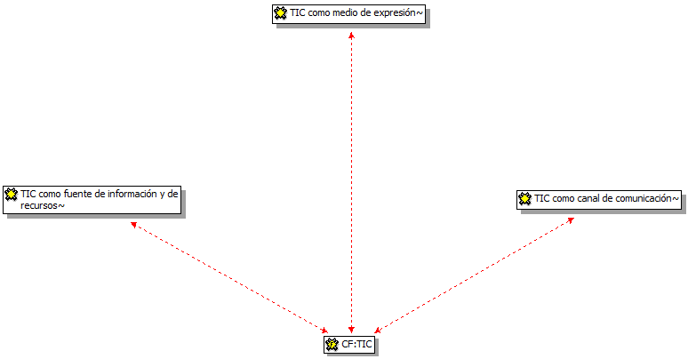
Citas:
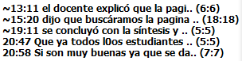
Citas:
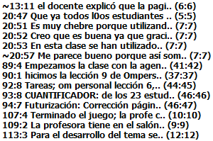

Citas:
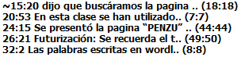
Definiciones.
TIC:
Las tecnologías de la Información y la Comunicación, TIC, son aquellas herramientas computacionales e informáticas que procesan, sintetizan, recuperan y presentan información representada de la más variada forma. Es un conjunto de herramientas, soportes y canales para el tratamiento y acceso a la información, para dar forma, registrar, almacenar y difundir contenidos digitalizados. Para todo tipo de aplicaciones educativas, las TIC son medios y no fines. Por lo tanto, son instrumentos y materiales de construcción que facilitan el aprendizaje, el desarrollo de habilidades y distintas formas de aprender, estilos y ritmos de los aprendices.
- TIC como modo de expresión: hacen referencia al Software que nos permite escribir, dibujar, hacer presentaciones y crear páginas web. Ejemplo: Procesadores de textos, editores de imagen y vídeo, editores de sonido, programas de presentaciones, editores de páginas web, cámaras fotográficas y de video.
Citas:
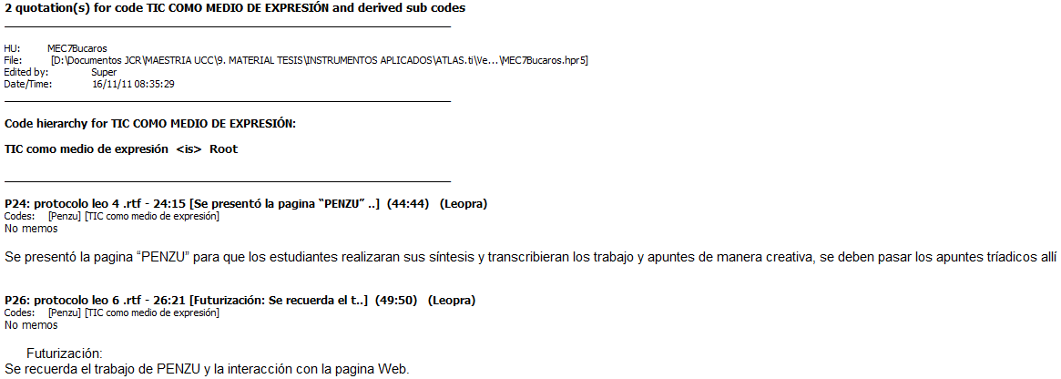

- TIC como fuente abierta de información y de recursos: hacen referencia a todos aquellos instrumentos que nos permiten accesar y localizar la información que buscamos. Ejemplo: CD-ROM, vídeos DVD, páginas web de interés educativo en Internet, Prensa, radio, televisión.

Citas:
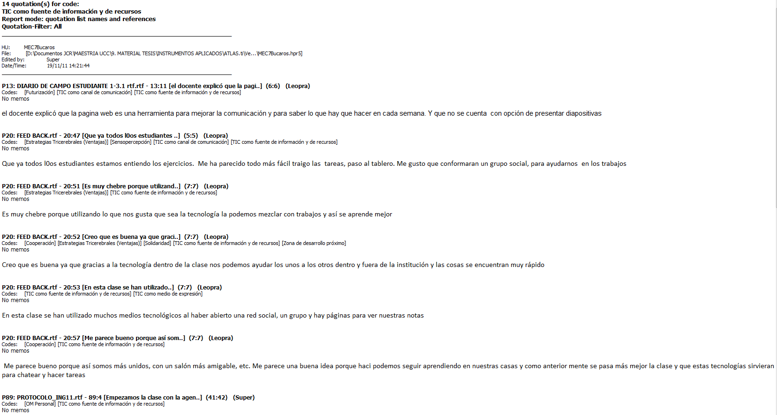
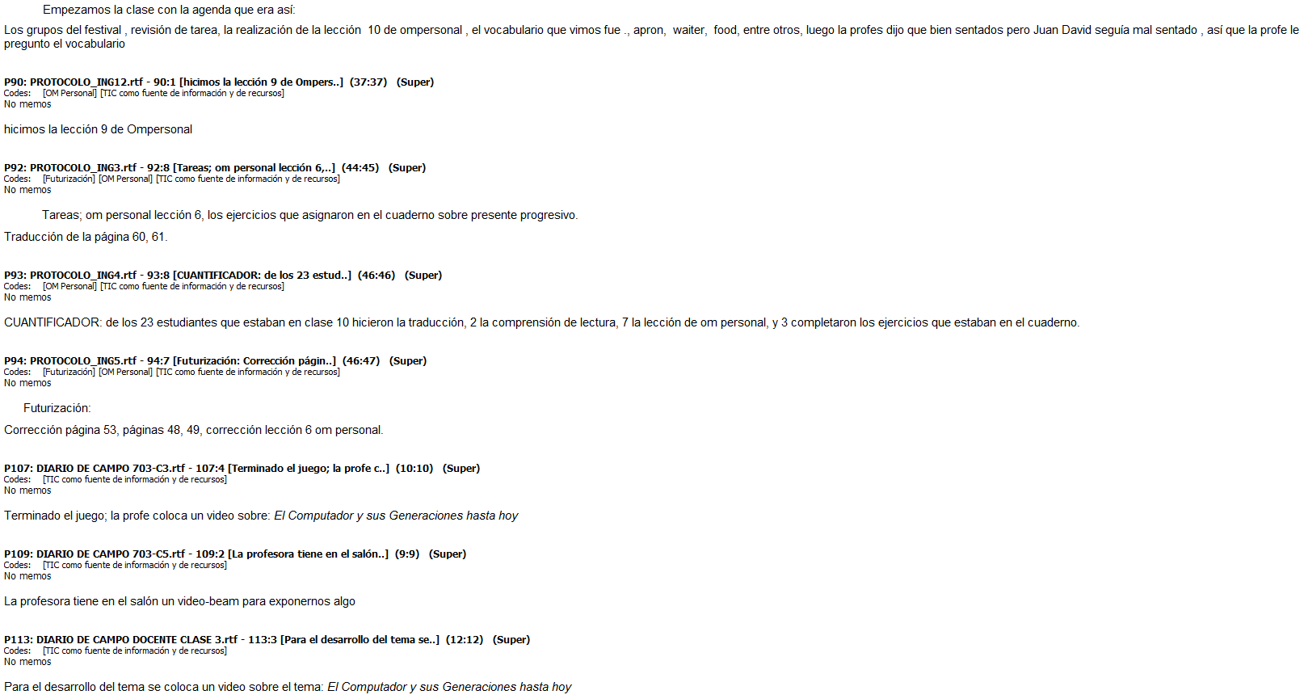

- TIC como canal de comunicación: hacen referencia a herramientas que facilitan la comunicación interpersonal, el intercambio de ideas y materiales y el trabajo colaborativo con instrumentos como: Correo electrónico, chat, videoconferencias, listas de discusión, foros, Weblogs, Wikis, Plataformas, Pizarras Digitales.
Citas:
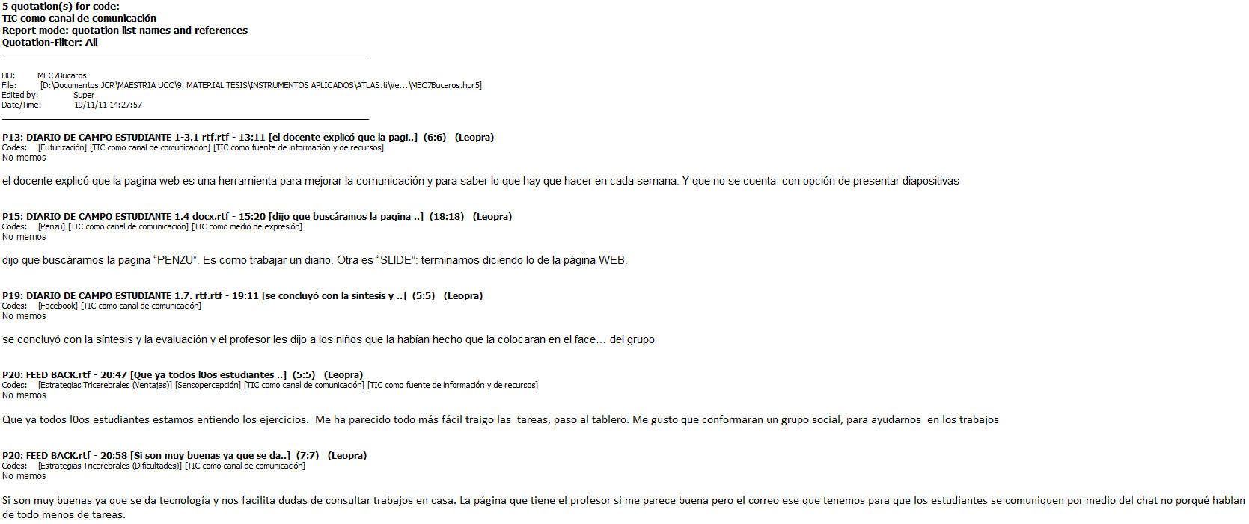

Clima emocional en el aula.

Citas:
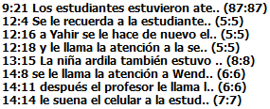

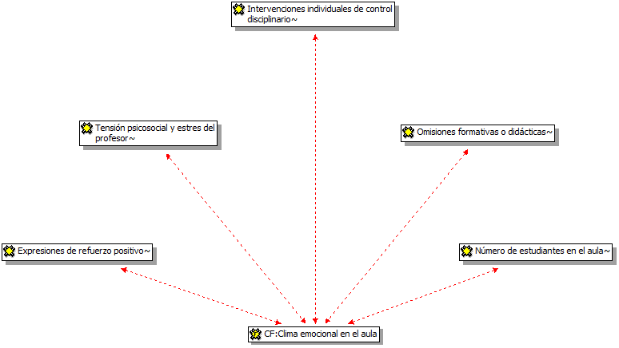
Citas:
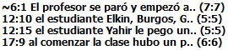

Citas:
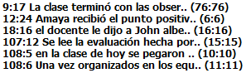
Citas:
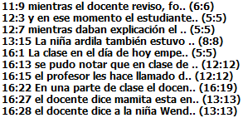

Citas:
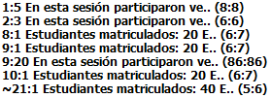

Definiciones
- Expresiones de refuerzo positivo: hacen referencia a todos los actos que incluyen expresiones verbales o gestuales detectadas en la conducta del profesor; destinadas a reforzar una conducta o un aprendizaje del grupo o de algún estudiante en particular.
Citas:
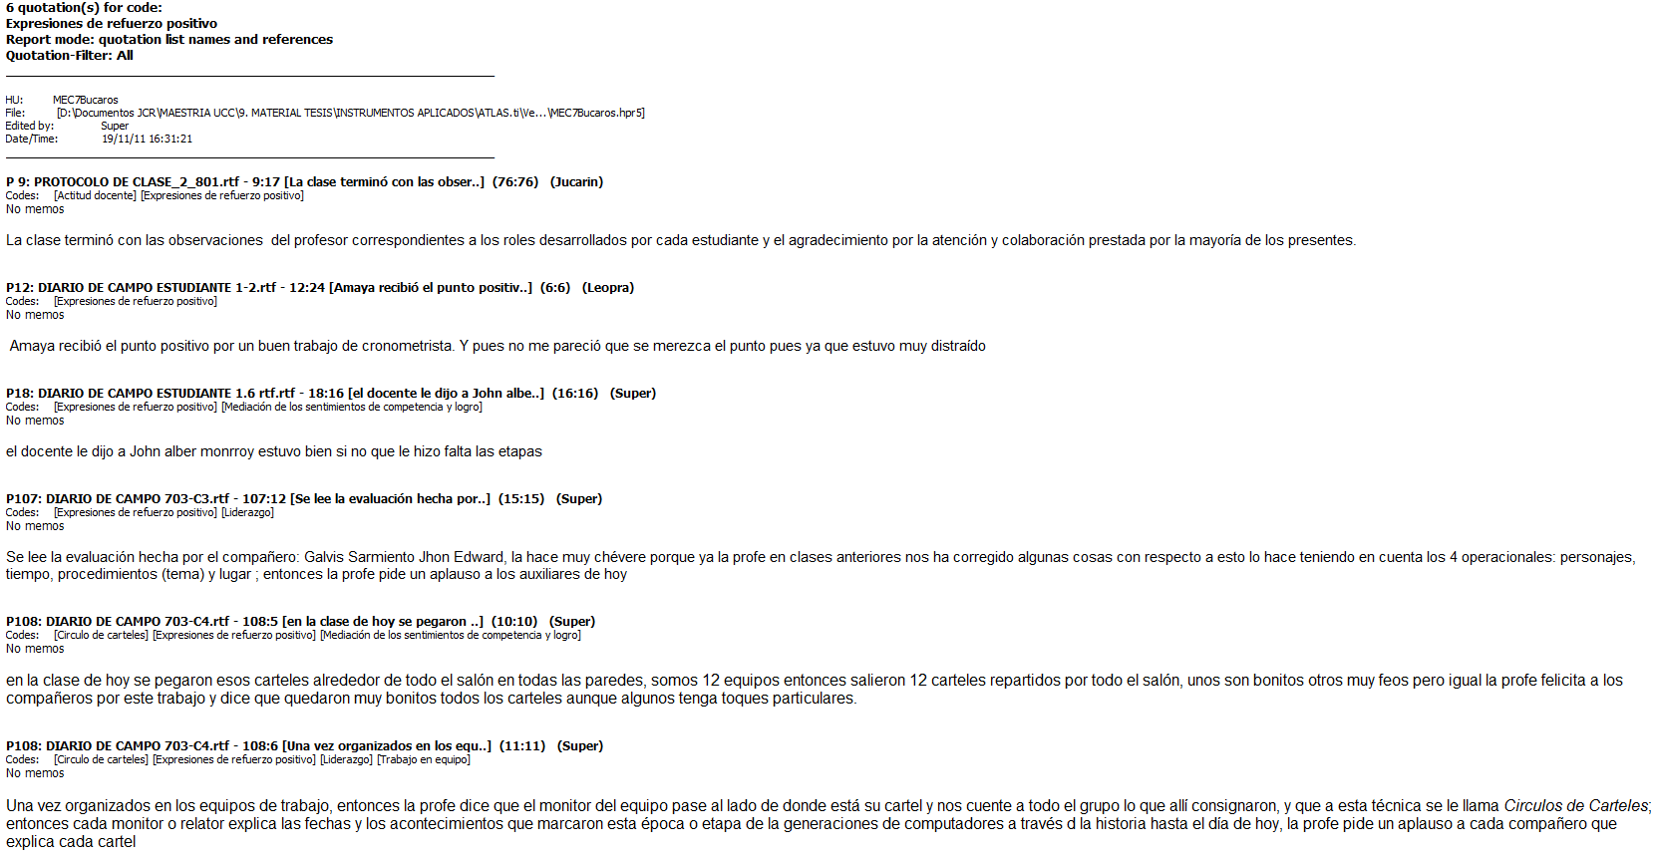

- Omisiones formativas o didácticas: hacen referencia a todas aquellas situaciones que dan cuenta de preguntas no respondidas, ignorancia de actitudes inadecuadas de los alumnos, falta de refuerzo positivo, etc.
Citas:
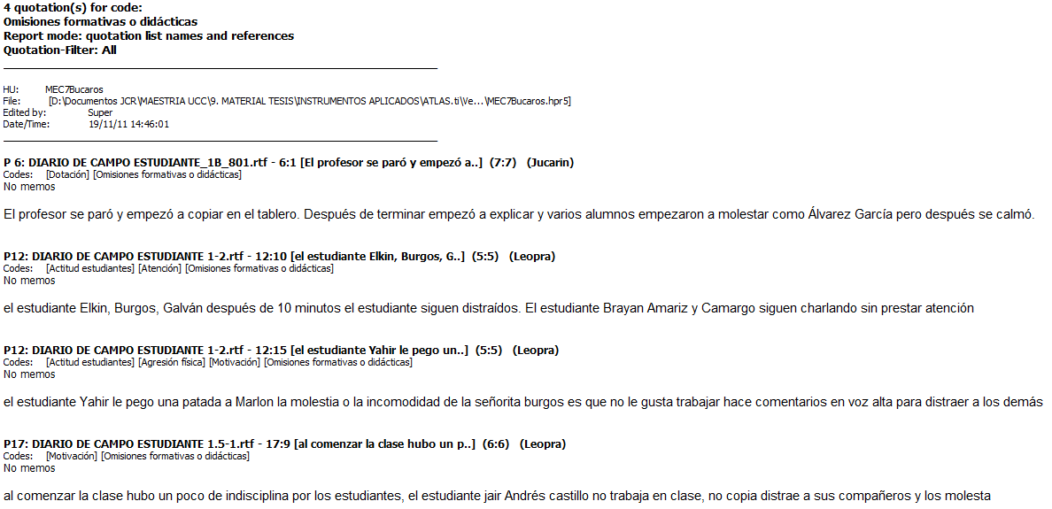
- Intervenciones individuales de control disciplinario: hacen referencia a todas aquellas situaciones disciplinarias, presentes al interior de un aula de clases, que requirieron ser atendidas por el docente y que se perciben como interrupciones al desarrollo de la clase. Aquí se descartan las expresiones destinadas a controlar la disciplina de todo un grupo de estudiantes. Solamente se contabilizan intervenciones dirigidas a un estudiante en particular.
Citas:
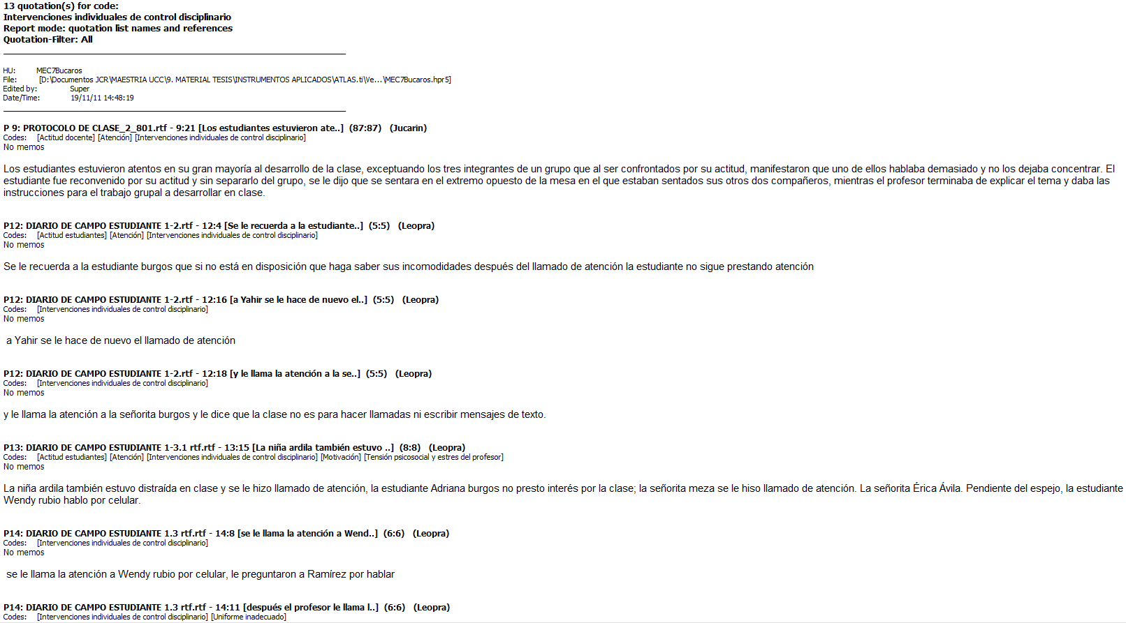
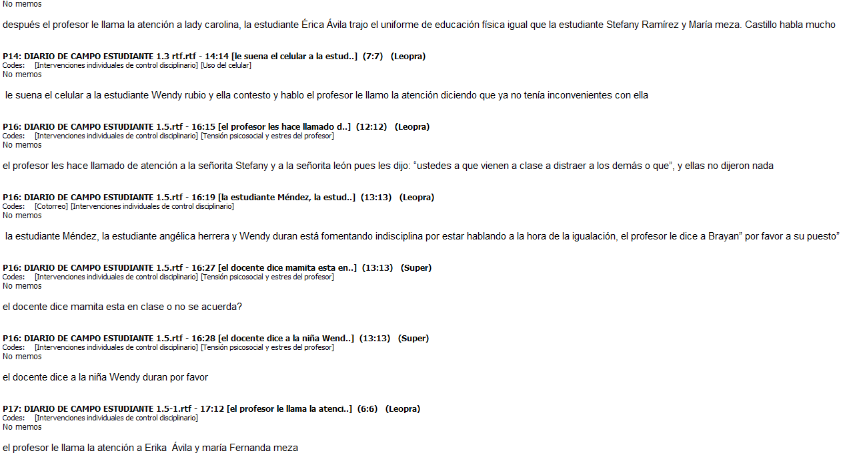

- Tensión psicosocial y estrés del profesor: En Biología y Medicina suele utilizarse el término tensión (inglés stress) para denominar un proceso corporal de adaptación del propio cuerpo; a todas las influencias, cambios, exigencias y tensiones a que este está expuesto. Múltiples son los aspectos que propician el estrés en la labor de los maestros escolares. Entre los estresores que la literatura ha mencionado se encuentran las dificultades con los recursos, la disciplina en el aula, la sobrecarga de trabajo y los conflictos entre otros. Este código se aplicó a todas las referencias que hacían mención de expresiones verbales y referencias gestuales de rechazo, molestia, incomodidad, impaciencia, tensión, etc., detectadas en las conductas del profesor y que han sido dirigidas al grupo o a algún alumno en particular.
Citas:
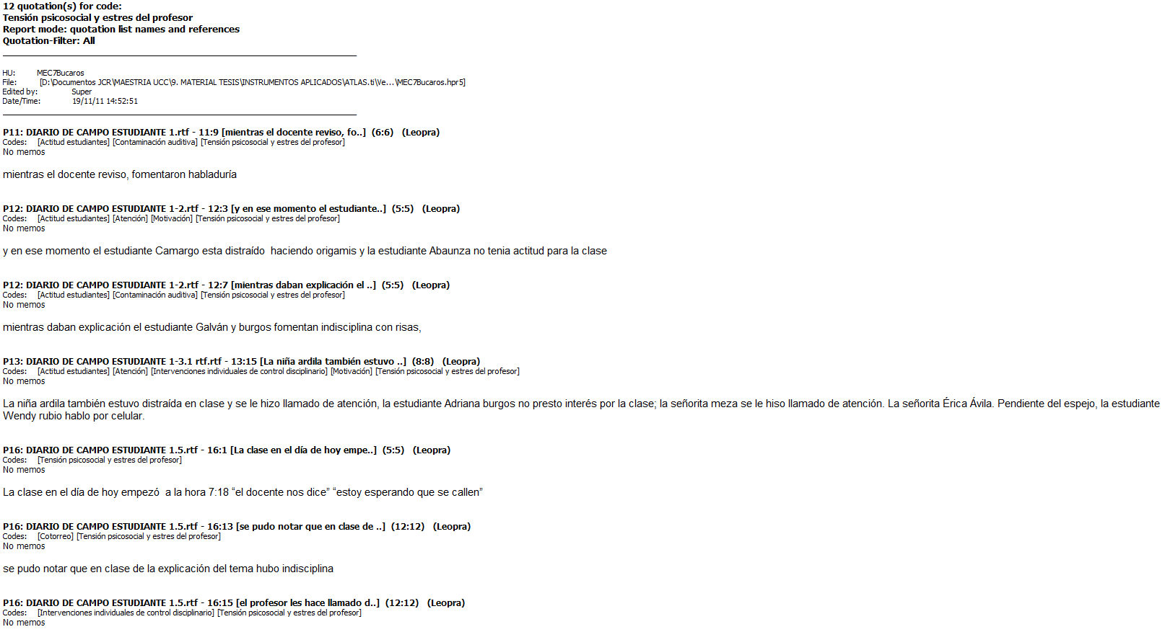

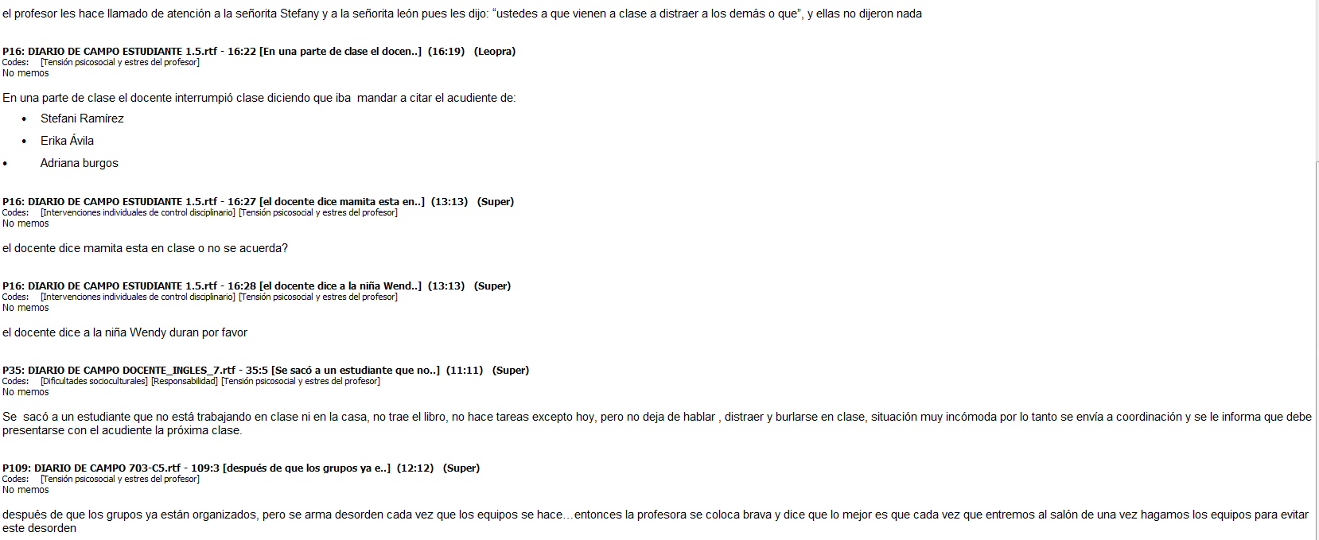

Número de estudiantes en el aula.
Citas: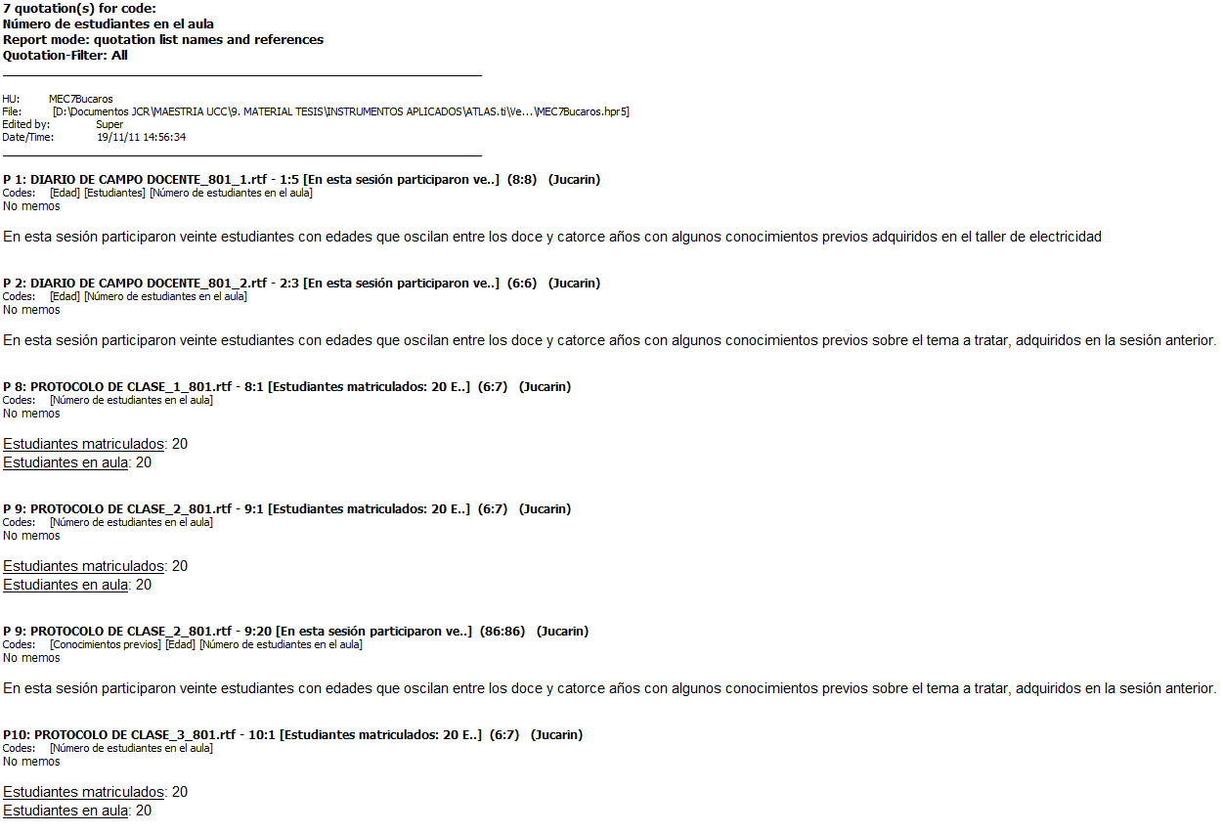

Constructivismo

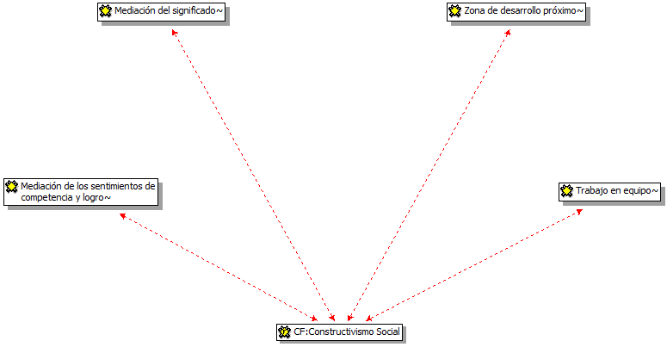
Citas:
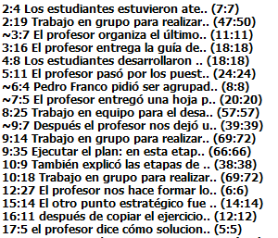
Citas:
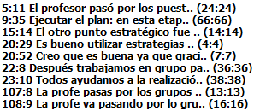
Citas:
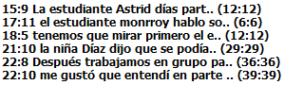
Citas:
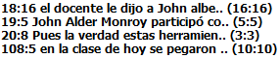

Definiciones
Constructivismo social
La teoría del Constructivismo Social de Vigotsky (1978) considera que el hombre es un ser social por excelencia, que aprende por influencia del medio y de las personas que lo rodean; por lo tanto, el conocimiento mismo es un producto social. En esta teoría, Vigotsky (1978) explica el ‘Origen social de la mente’, y afirma que el desarrollo humano (ya sea del antropoide al ser humano o el paso del niño a hombre) no es consecuencia solo de la herencia genética, sino que se produce gracias a la actividad social y cultural; así, lo que asimila el individuo es fundamentalmente un reflejo de lo que pasa en la interacción social, en una sociedad determinada y una época histórica.
Por otro lado, para Vigotsky (1978) la educación no se reduce a la adquisición de informaciones, sino que constituye una fuente del desarrollo del individuo, siempre y cuando se le proporcione instrumentos, técnicas interiores y operaciones intelectuales.

- Mediación del significado: hacen referencia a todos los actos que incluyen expresiones verbales o gestuales detectadas en la conducta del profesor o de alguno de los estudiantes; destinadas a reforzar una conducta o un aprendizaje del grupo o de algún estudiante en particular. Particularmente, en este tipo de mediación, el facilitador invita a poner en acción el pensamiento y la inteligencia, estableciendo relaciones o elaborando hipótesis.
Citas:

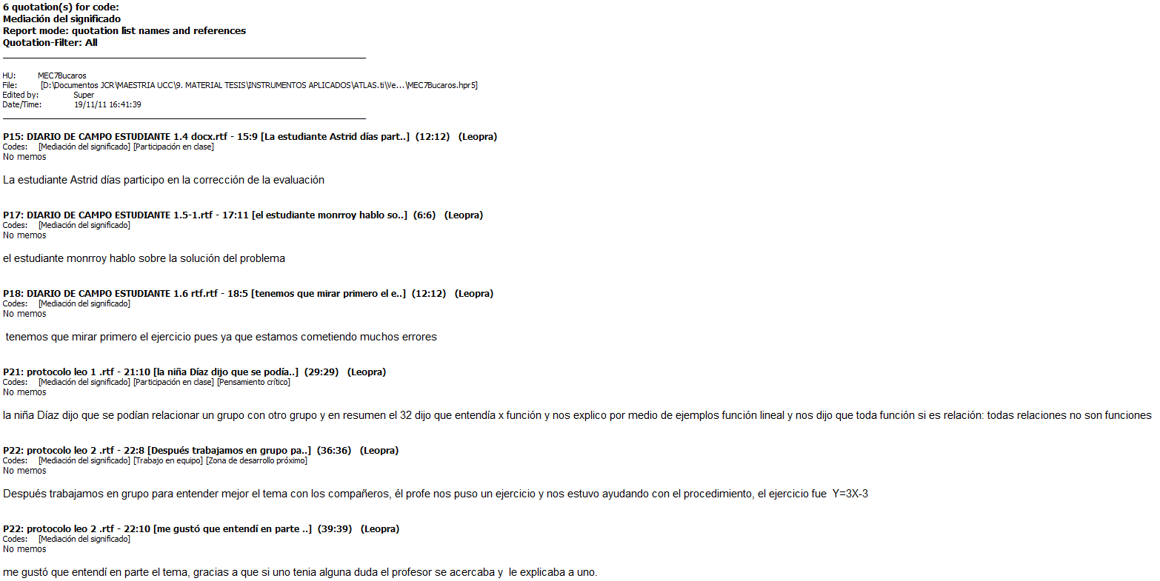

- Mediación de los sentimientos de competencia y logro: La mediación es una intervención que hace el adulto o un compañero cercano al estudiante, enriqueciendo la relación del estudiante mismo con su medio ambiente. En particular, en este tipo de mediación, al estudiante se le muestra que es capaz y se le invita a que reconozca que un proceso dado le sirve para alcanzar el éxito. Esto asegura del estudiante una disposición positiva para el aprendizaje y una aceptación de nuevos desafíos. Afianzar los sentimientos de seguridad y entusiasmo por aprender, es la base sobre la que se construye autoimagen.
Citas:
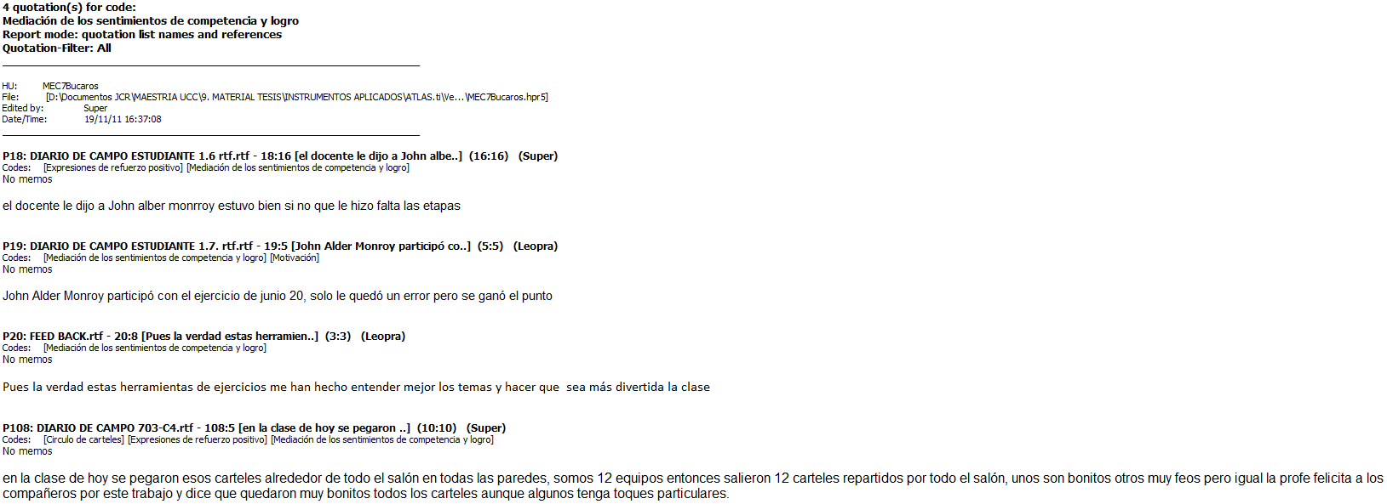

Trabajo en equipo.
El trabajo en equipo se refiere a la serie de estrategias, procedimientos y metodologías que utiliza un grupo humano para lograr unas metas propuestas con anticipación. El trabajo en equipo se caracteriza por ser una integración armónica de funciones y actividades desarrolladas por diferentes personas, cuya implementación requiere responsabilidades compartidas, actividades desarrolladas de forma coordinada y programas planificados en pos de un objetivo común.
Citas:
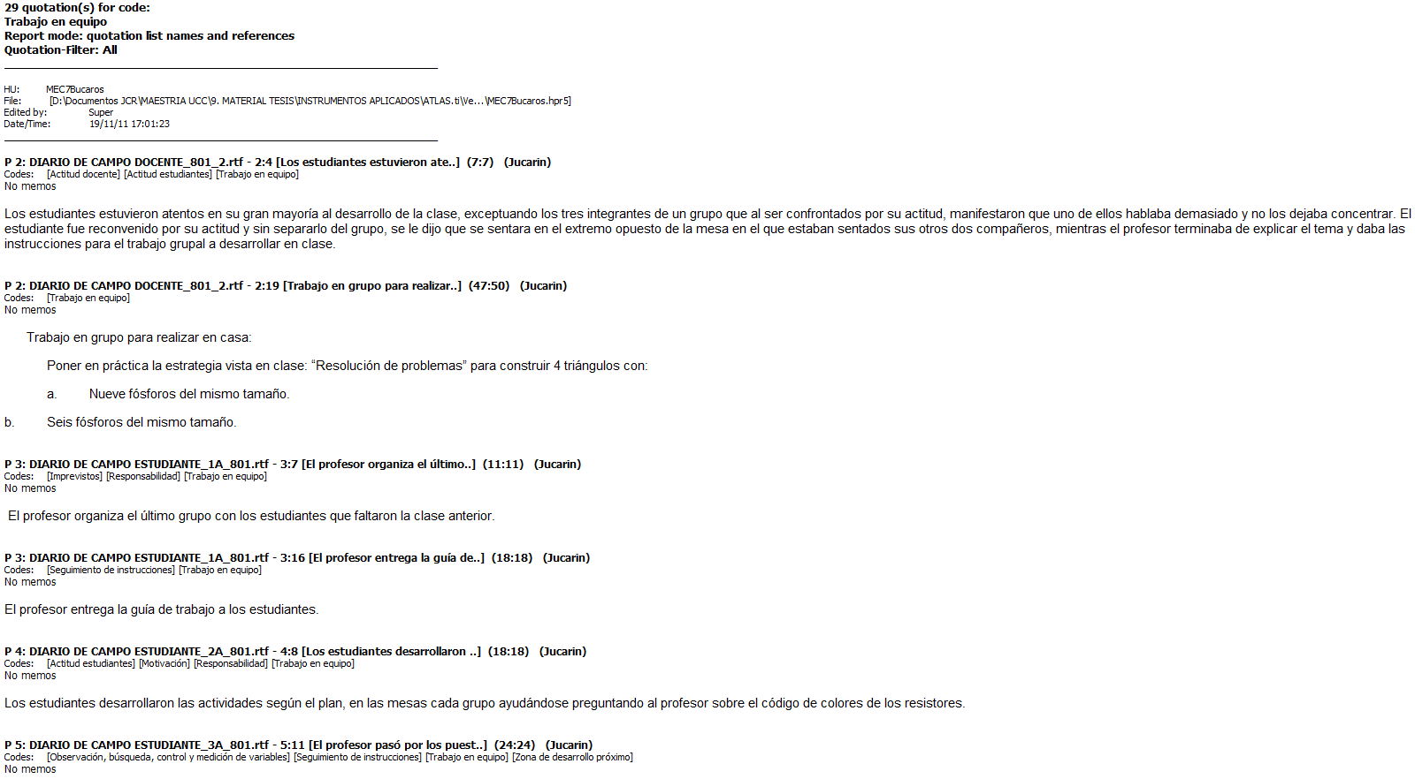
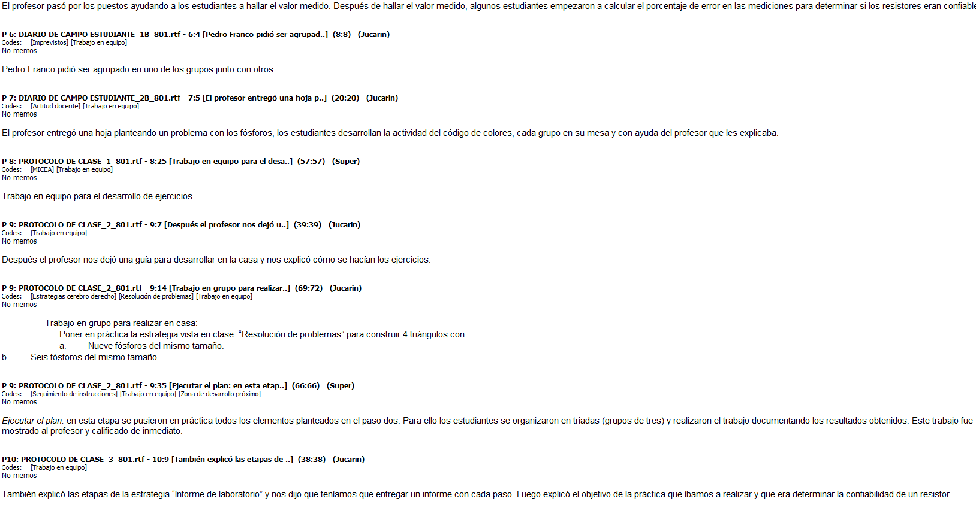

Zona de desarrollo próximo: Es el espacio entre la zona de desarrollo real, determinado por la capacidad de un niño de resolver independientemente un problema; y la zona de desarrollo potencial, determinada por la resolución del problema bajo la guía de un adulto o de un compañero más aventajado.
Este tramo, entre lo que el alumno puede aprender por sí mismo y lo que puede aprender con ayuda de otro, es la ZDP. La ZDP se favorece con la ayuda de los demás, en el ámbito de la interacción social, donde el estudiante aprende de forma más eficaz cuando lo hace en un contexto de colaboración e intercambio con otros.
El concepto es importante porque define una zona donde la acción docente tiene gran incidencia para facilitar el desarrollo de los Procesos Psicológicos Superiores (PPS): lenguaje, atención, memoria, conceptualización, juego simbólico, lecto-escritura, actitudes y razonamiento. La posibilidad de aprender depende de las ZDP que se creen con la educación. La enseñanza es eficaz si se sitúa dentro de la ZDP, ya que si se ubica por encima, se presiona al alumno y no aprende; y si se coloca por debajo, este se aburre. La clave es construir un andamiaje que mantenga al estudiante en la ZDP; que se modifica cuando él desarrolla capacidades.
Citas:
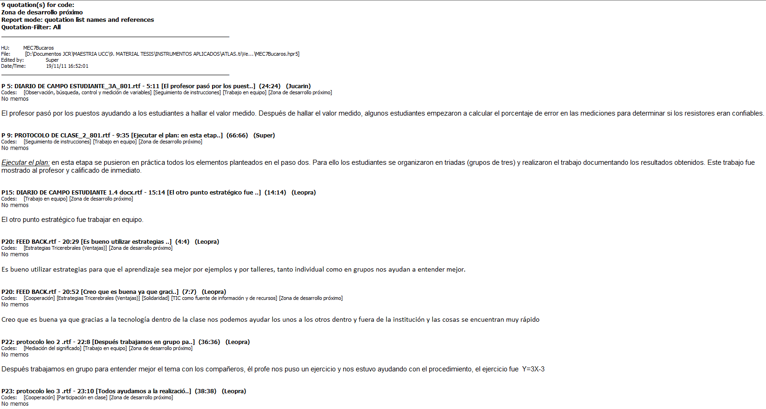
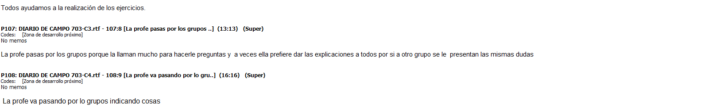

Dispositivos básicos de aprendizaje.

Citas:
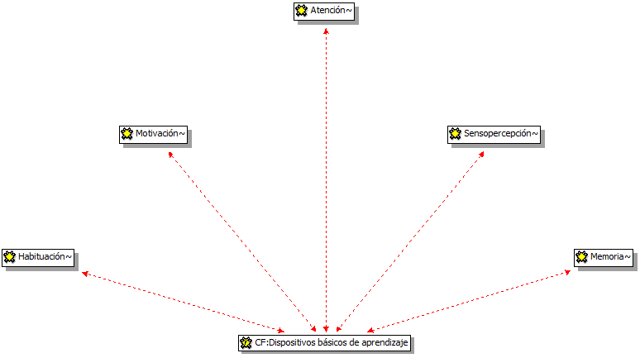
Citas:
Citas:
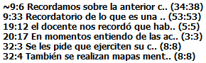
Citas:
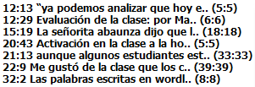
Citas:

Definiciones
Habituación: La habituación es el tipo más simple de aprendizaje. Consiste en la disminución de la respuesta que aparece cuando un estímulo inicial nuevo y elicitante se presenta repetidamente. Como consecuencia, el sujeto se acostumbra progresivamente a un tipo de estímulo hasta que llega a conocerlo o se habitúa al mismo. Es el primer proceso de aprendizaje que aparece en los niños y es utilizado para estudiar el desarrollo de procesos intelectuales tales como la atención, la percepción y la memoria en el recién nacido.
Citas:

- Motivación: Es el interés que tiene el alumno por su propio aprendizaje o por las actividades que le conducen a él. El interés se puede adquirir, mantener o aumentar en función de elementos intrínsecos y extrínsecos
Citas:
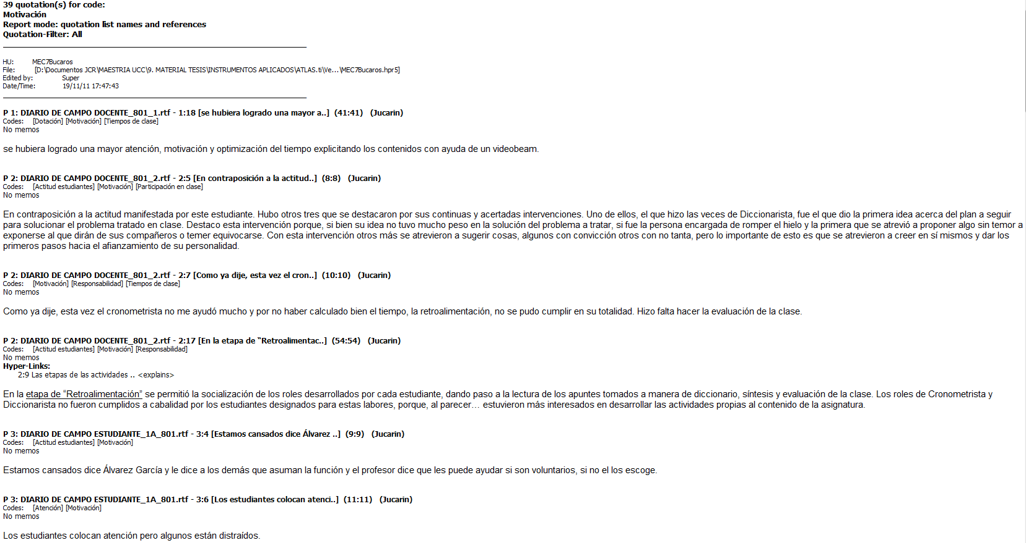
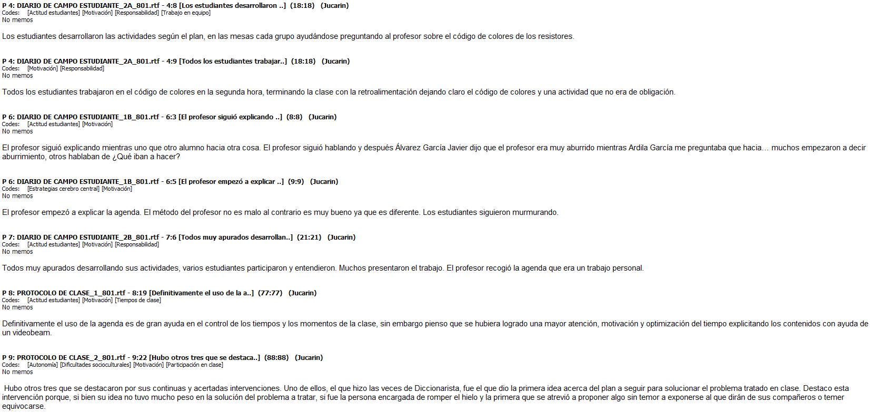
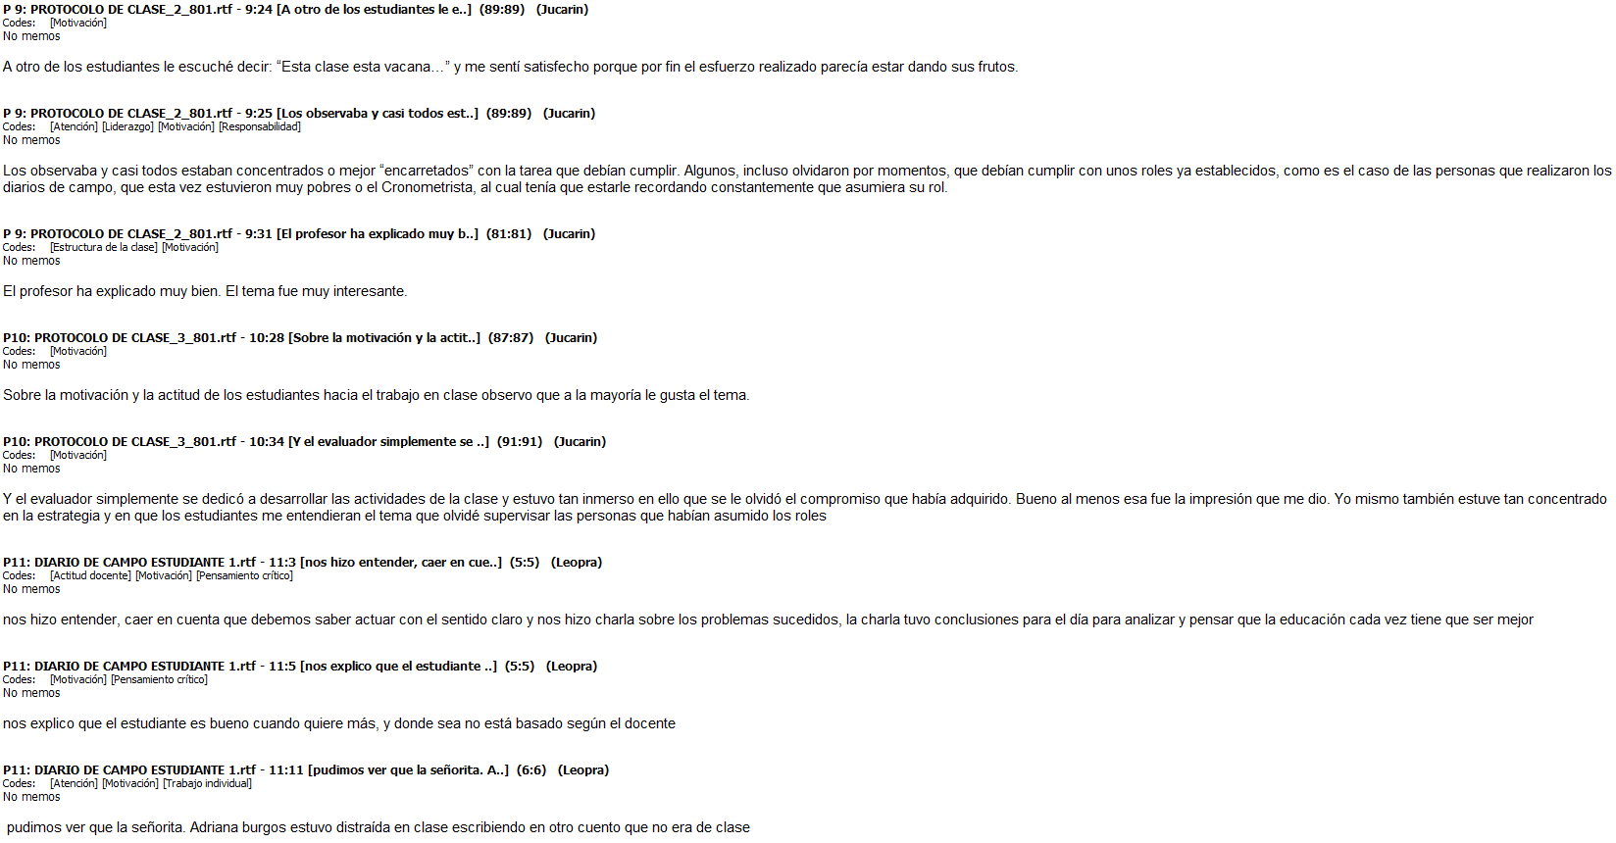
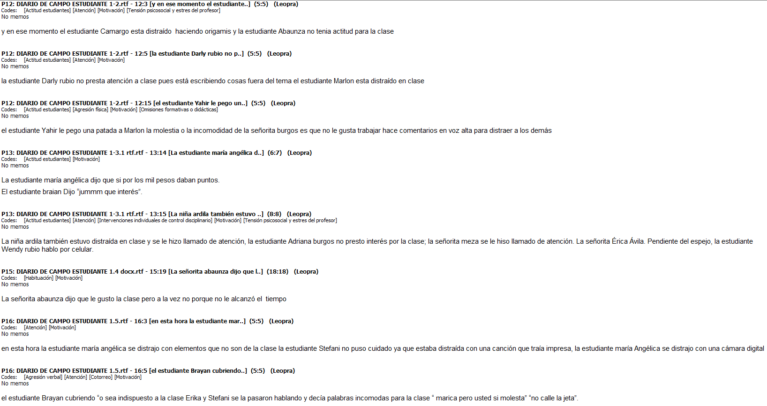
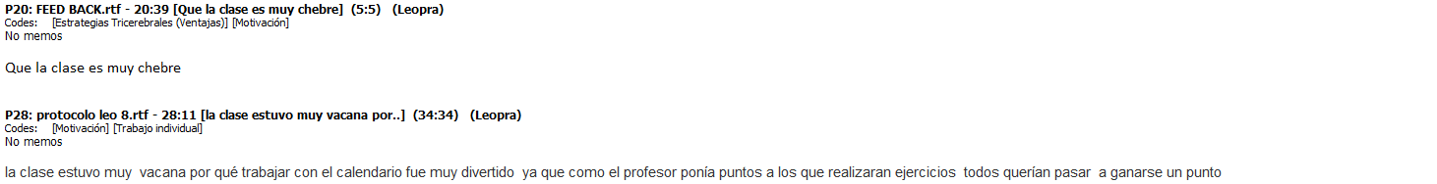
- Atención: Proceso selectivo, que como dispositivo básico de aprendizaje; es sinónimo de esfuerzo y concentración. También se le considera una cualidad de la percepción que hace referencia a la función de la atención como filtro de los estímulos ambientales, decidiendo cuales son los estímulos más relevantes y dándoles prioridad por medio de la concentración de la actividad psíquica sobre el objetivo. Por otro lado, la atención es entendida como el mecanismo que controla y regula los procesos cognitivos.
En muchos casos inicia de manera inconsciente en el hemisferio cerebral izquierdo y es mantenida en el hemisferio derecho.
Citas:
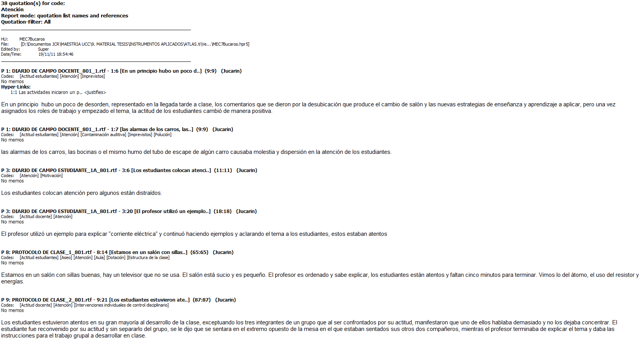
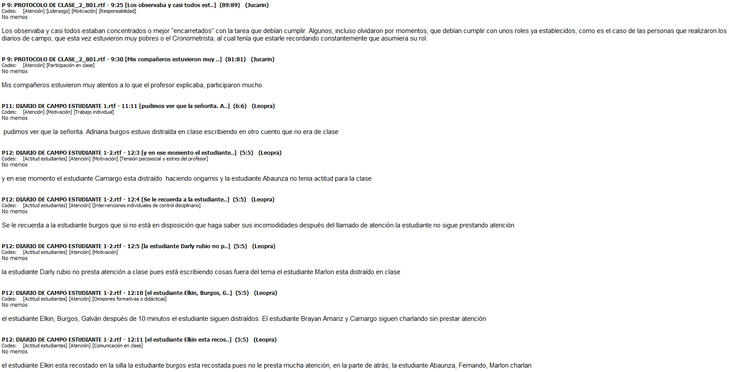
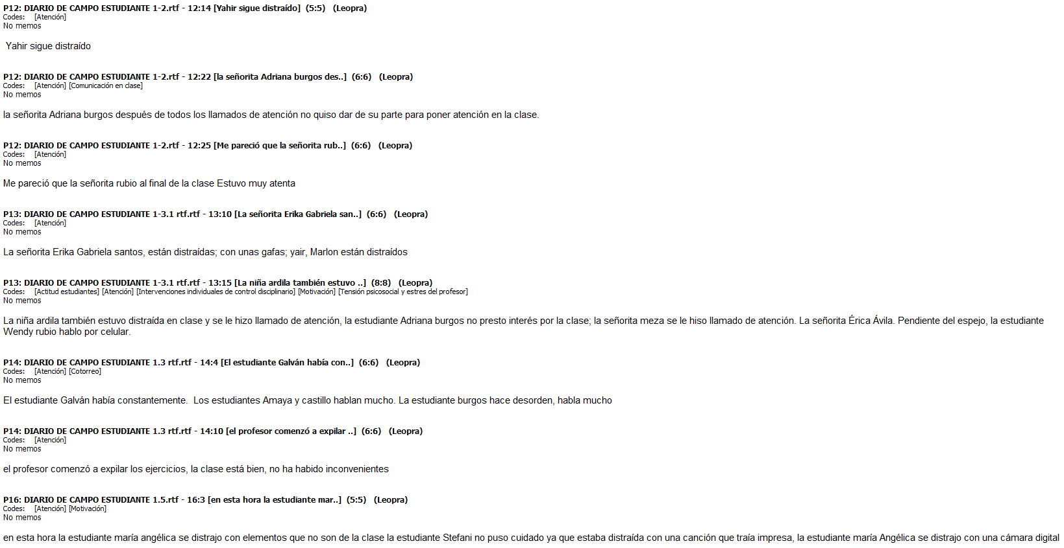
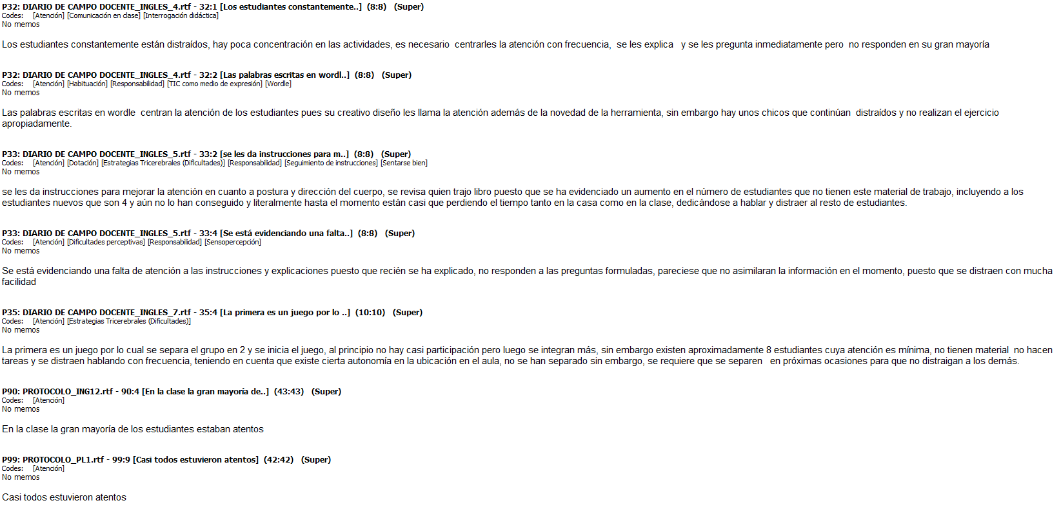
- Sensopercepción: La sensopercepción es el proceso que como dispositivo básico de aprendizaje; le permite al individuo adquirir información del ambiente que le rodea dándole significado y contexto, este es por lo tanto el primero de los procesos cognitivos implicados en la adquisición de conocimiento. El proceso perceptivo genera patrones cognitivos estables del ambiente a través de la actividad neuronal del encéfalo. Este proceso facilita la adaptación y supervivencia del sujeto dándole significado a la actividad cognitiva en general y guiando las acciones de las personas.
La sensación y la percepción hacen parte de los procesos básicos que contribuyen a la explicación de la cognición y el comportamiento.
Citas:
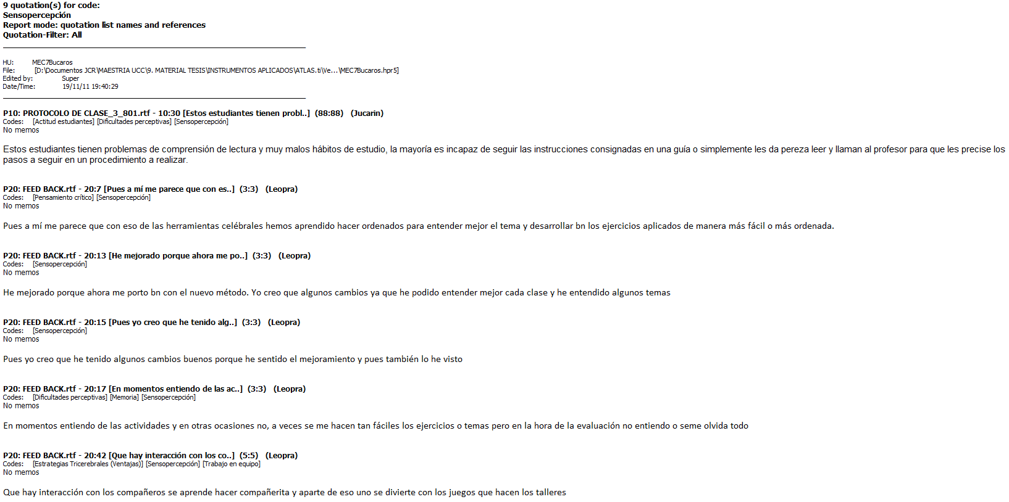
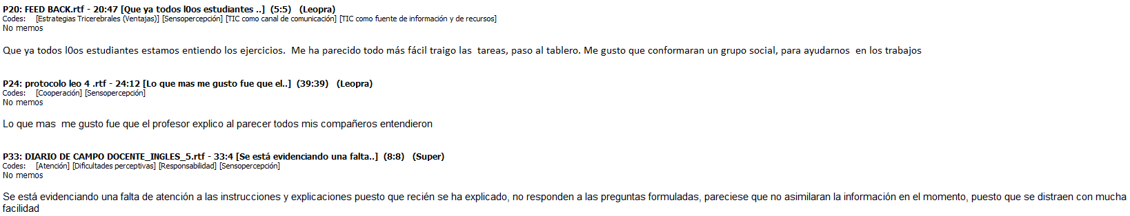
- Memoria: Es un proceso que como dispositivo básico de aprendizaje; nos permite registrar, codificar, consolidar, almacenar la información y recuperarla.
Citas:
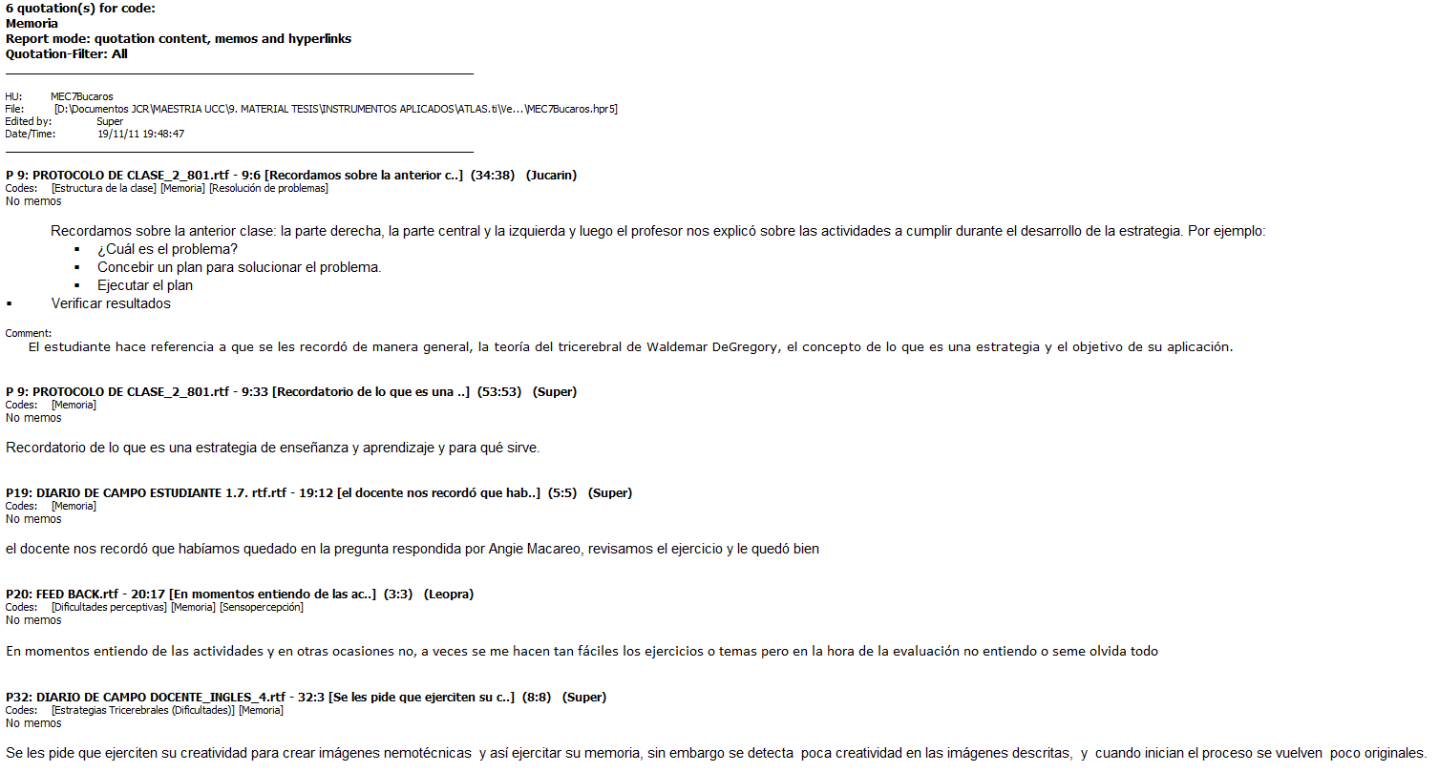

Aprendizaje por descubrimiento.
Citas:
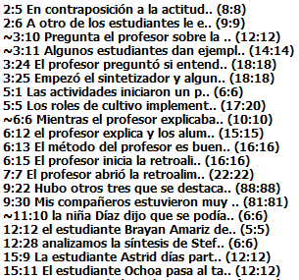
Citas:

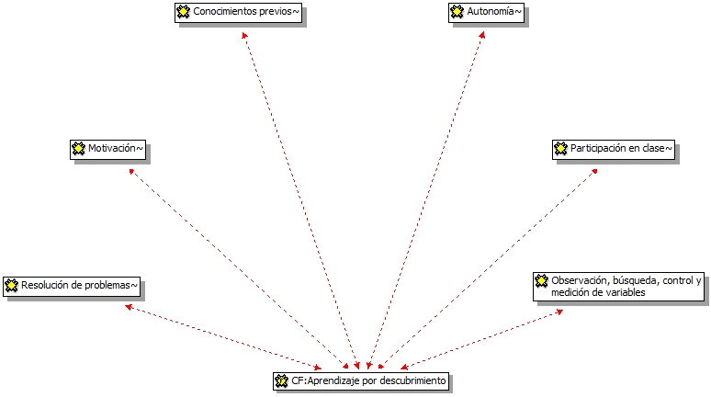
Citas:
Citas:
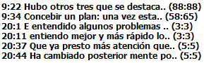
Citas:
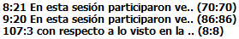
Citas:
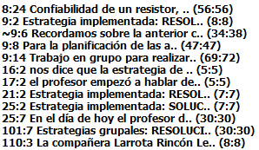

Aprendizaje por descubrimiento.
El aprendizaje por descubrimiento se produce cuando el docente le presenta todas las herramientas necesarias al alumno para que este descubra por si mismo lo que se desea aprender. Constituye un aprendizaje muy efectivo, pues cuando se lleva a cabo de modo idóneo, asegura un conocimiento significativo y fomenta hábitos de investigación y rigor en los individuos.
Formas de descubrimiento: Según Bruner (1988), podemos hablar de tres tipos de descubrimiento:
Descubrimiento inductivo: implica la colección y reordenación de datos para llegar a una nueva categoría, concepto o generalización.
Descubrimiento deductivo: El descubrimiento deductivo implicaría la combinación o puesta en relación de ideas generales, con el fin de llegar a enunciados específicos, como en la construcción de un silogismo.
Descubrimiento transductivo: En el pensamiento transductivo el individuo relaciona o compara dos elementos particulares y advierte que son similares en uno o dos aspectos.
- Autonomía: Por autonomía en el aprendizaje se entiende la capacidad que desarrolla el alumno para organizar su propio proceso de aprendizaje. A diferencia de la autonomía, de carácter espontáneo e inconsciente, que cada persona puede ejercer en la vida cotidiana, la autonomía en el aprendizaje es intencional, consciente, explícita y analítica. Su ejercicio implica la determinación del aprendiente de ser responsable y de tomar decisiones personales sobre su aprendizaje, así como la voluntad de participar, junto con el docente, en la negociación de los siguientes aspectos: la identificación de las propias necesidades de aprendizaje y la definición de sus objetivos; la planificación de las clases; la selección de los contenidos y el establecimiento de su secuenciación; la selección de los materiales didácticos adecuados; el entrenamiento en el uso de técnicas y estrategias varias, pero muy especialmente las de aprendizaje y las metacognitivas; y, finalmente, la realización de la autoevaluación.
Citas:
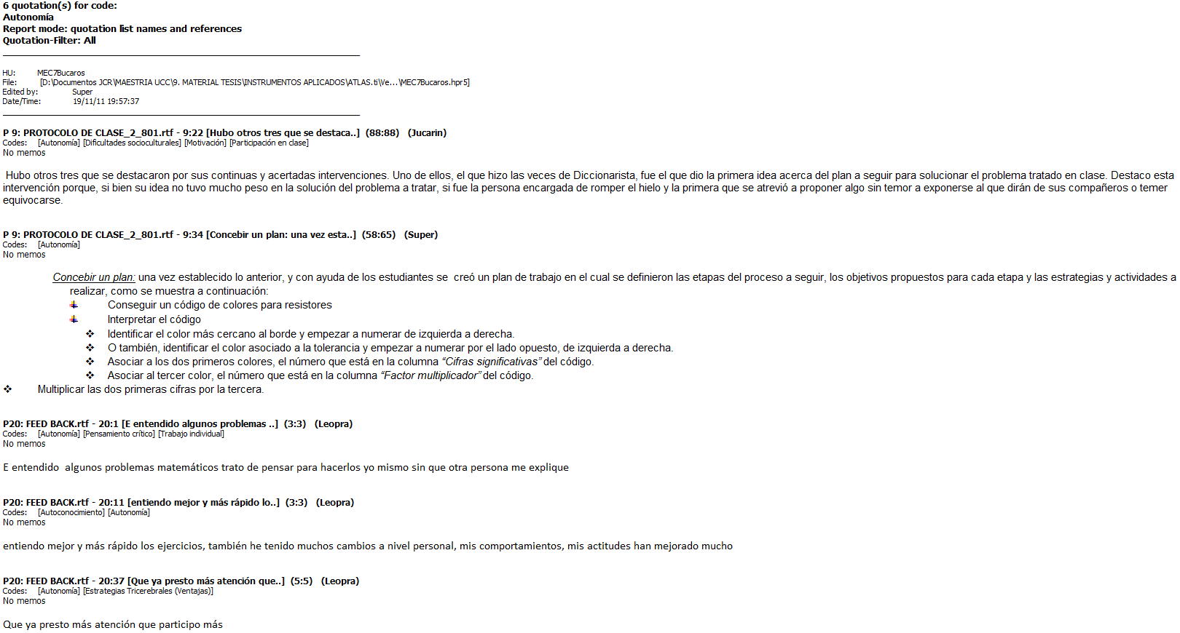
- Conocimientos previos: El descubrimiento organiza de manera eficaz lo aprendido para emplearlo ulteriormente, es decir, ejecuta una acción basada en conocimientos previos, cuando está estructurada, simplificada y programada para luego incluir varios ejemplares del mismo principio en un orden de dificultad superior.
Citas:
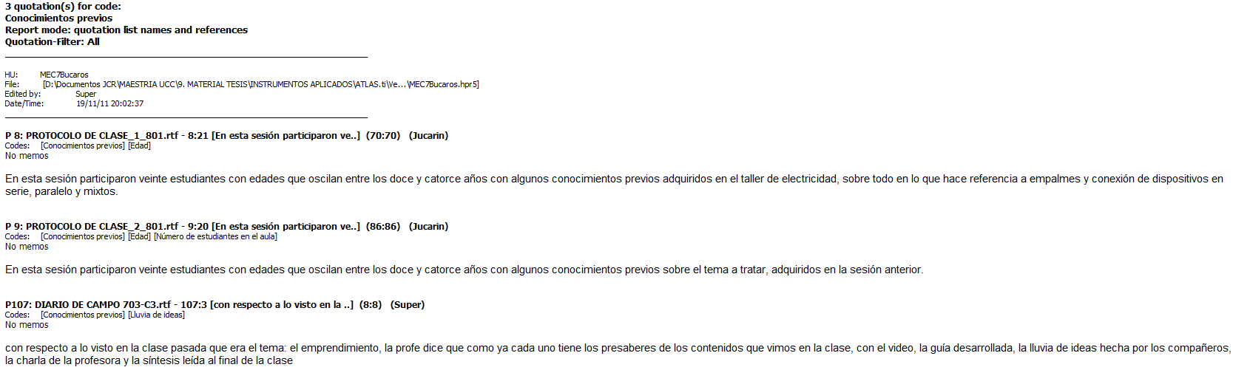
- Resolución de problemas: es una estrategia que involucra procedimientos cognitivos usados de manera intencional para realizar tareas. Estos procedimientos requieren a su vez, capacidades para la planificación y el control de las acciones, al mismo tiempo que capacidad de reflexionar sobre lo hecho.
Los trabajos sobre resolución de problemas se consideran bajo dos perspectivas. Una es la de resolución de problemas como una estrategia didáctica para el abordaje de los contenidos y otra es la capacidad de resolución de problemas que permite el desarrollo de ciertas estrategias cognitivas y metacognitivas como logro fundamental de toda la educación básica y polimodal.
Más allá de la intencionalidad del docente, es sabido que en todo proceso de resolución de problemas se encuentran involucradas ciertas capacidades de tipo genéricas (cognitivas y motivacionales) como:
- Identificación el problema,
- Definición del problema,
- Análisis del problema
- Generación de soluciones,
- Identificar criterios,
- Evaluar alternativas (aceptar otros puntos de vista y modificar estrategias),
- Tomar decisiones (validar las respuestas y los procedimientos),
- Actuar,
- Revisar los logros alcanzados.
Citas:
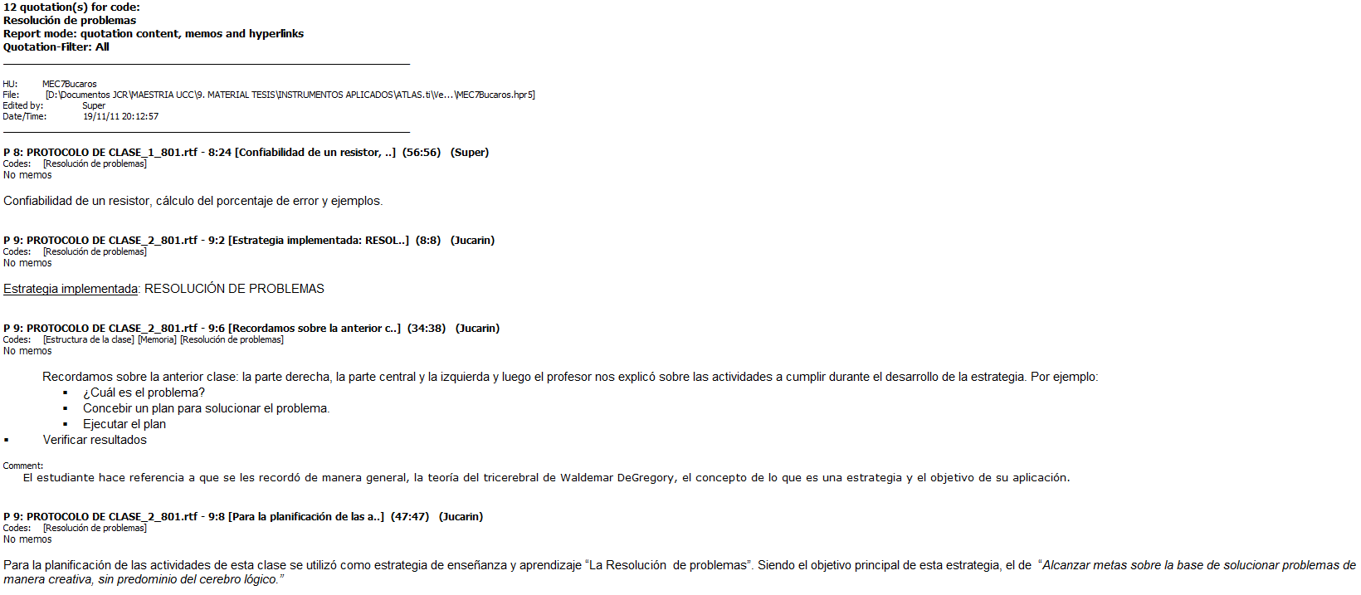
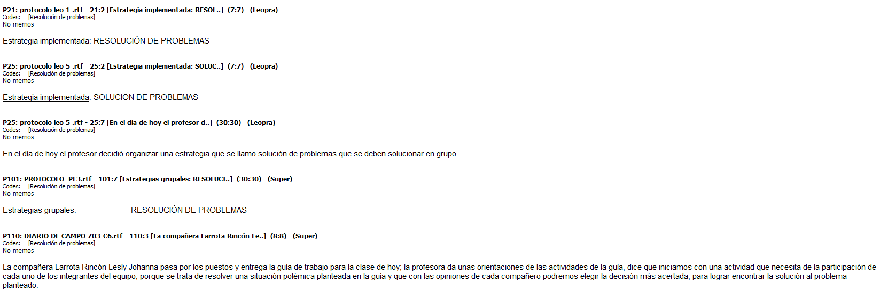

- Motivación: Es el interés que tiene el alumno por su propio aprendizaje o por las actividades que le conducen a él. El interés se puede adquirir, mantener o aumentar en función de elementos intrínsecos y extrínsecos
Citas:
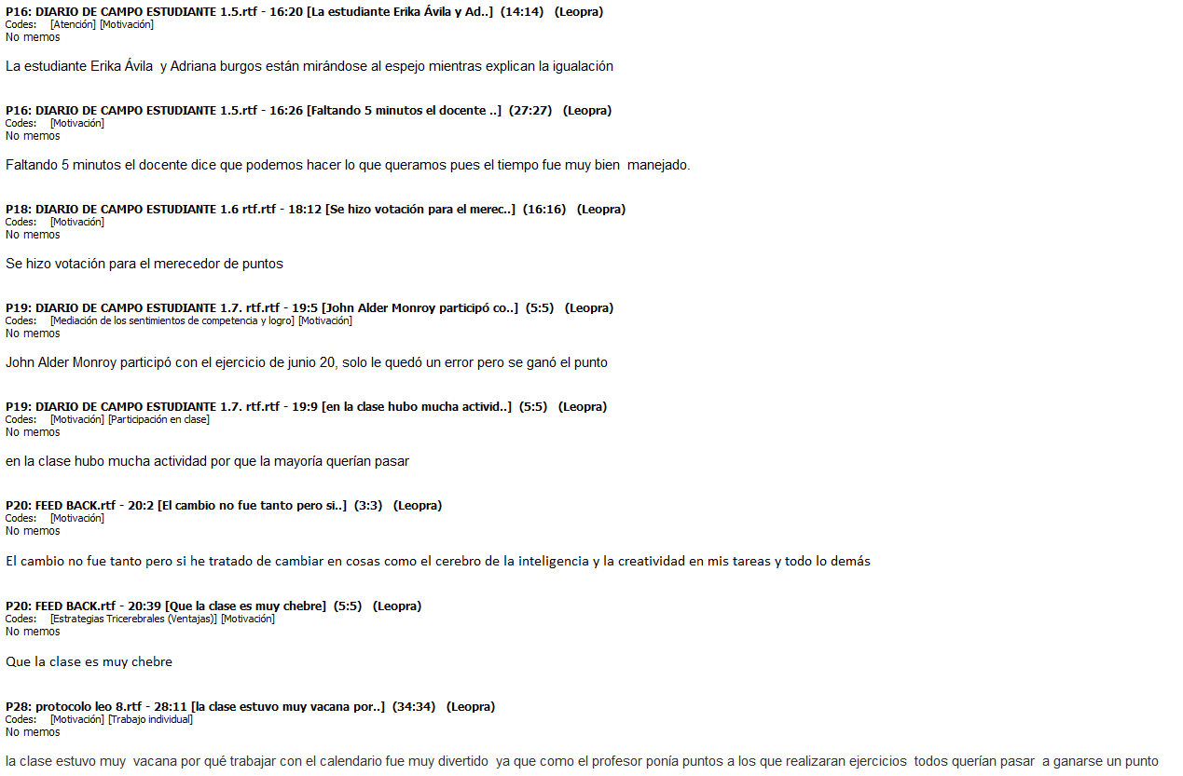

- Participación en clase: Participar es acción. Es hacer algo. Es tomar parte. Es un proceso en el que el estudiante se emplea logrando y/ó contribuyendo a que se obtenga un resultado. La participación de un estudiante en clase es un indicador de su motivación hacia la asignatura y aplicación de correctas técnicas de estudio.
Citas:
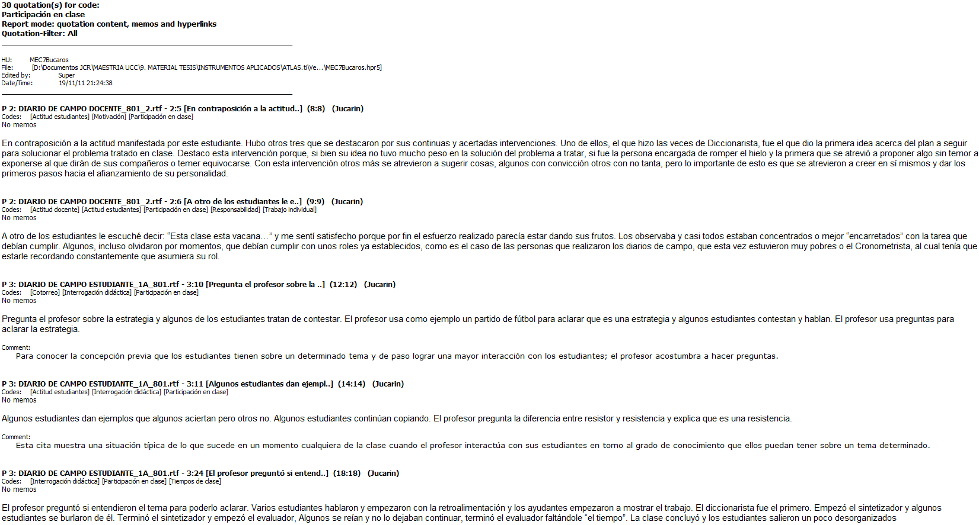
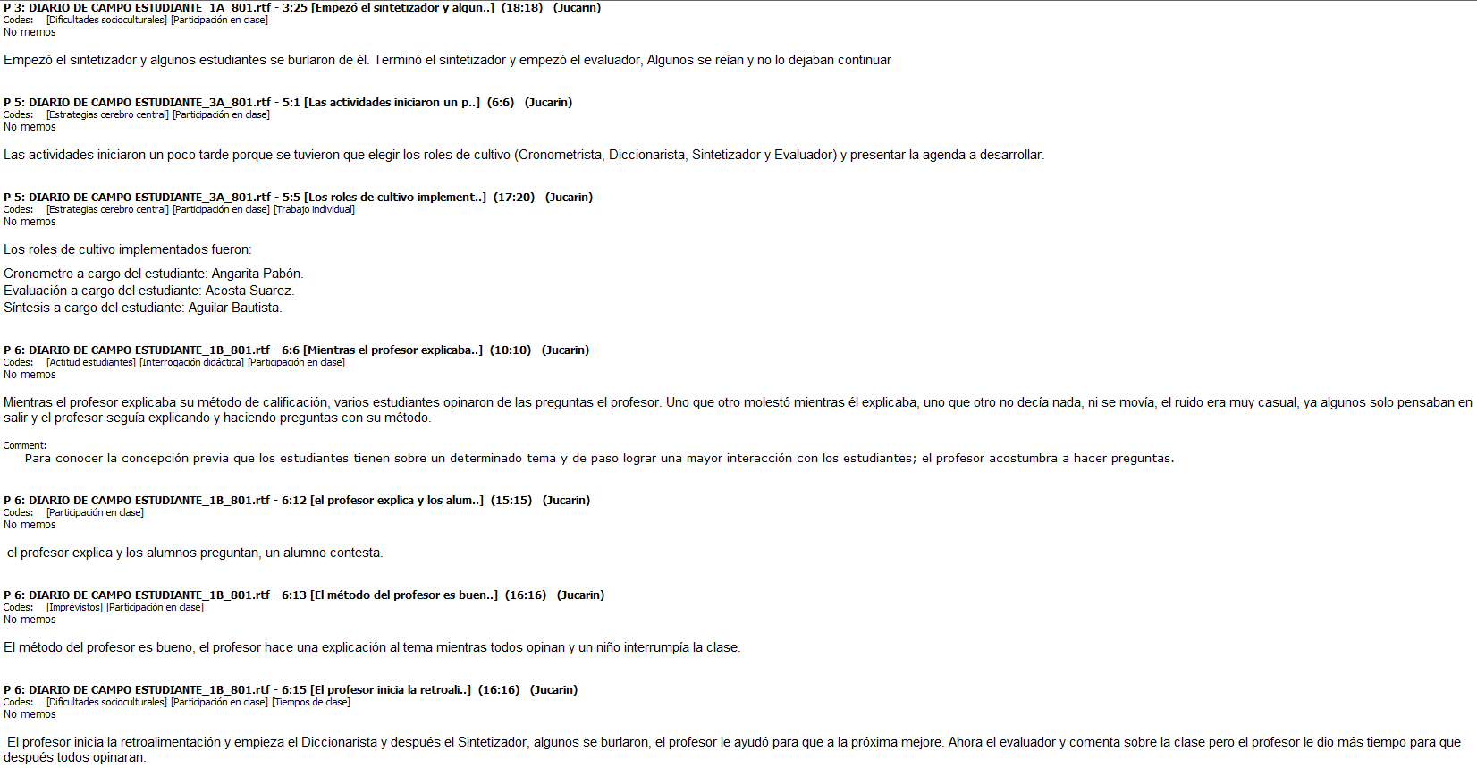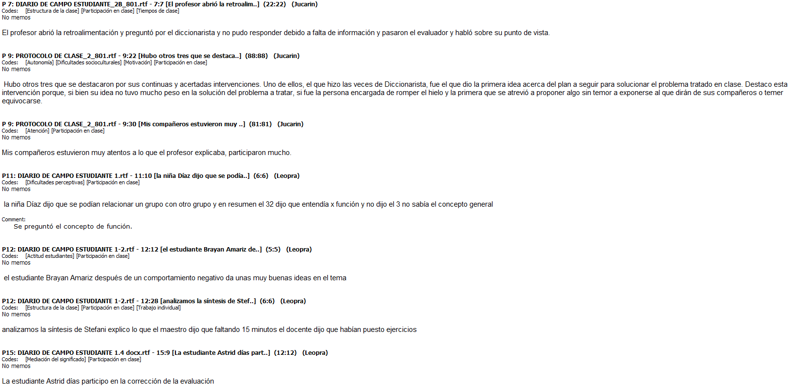
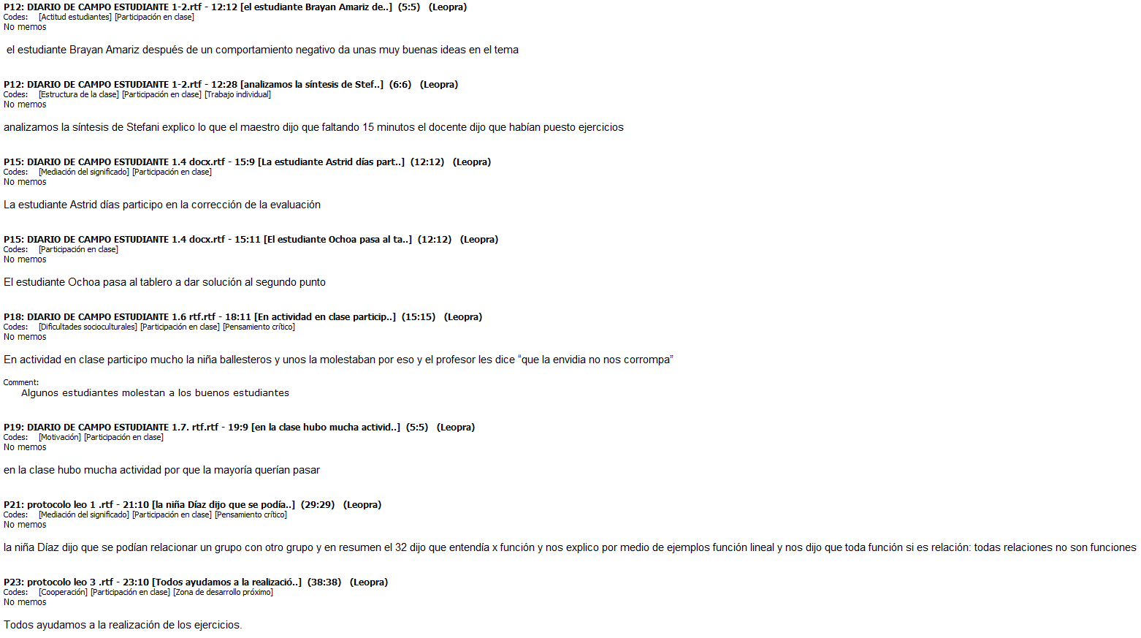
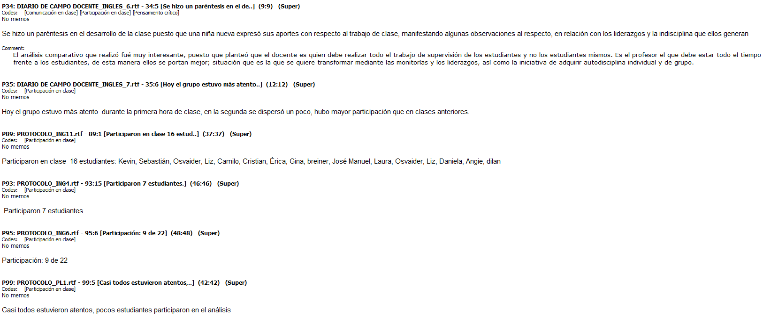
- Observación, búsqueda, control y medición de variables.
Citas:
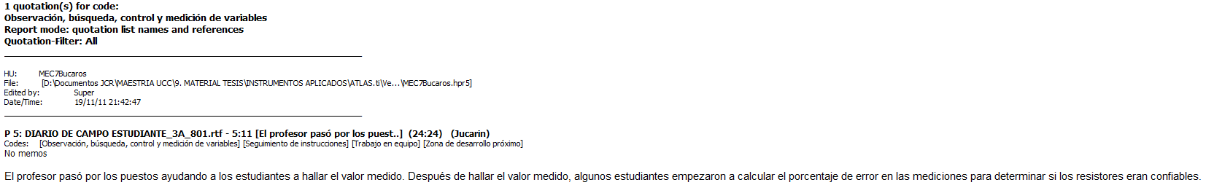

Estrategias por el cerebro central
Citas:
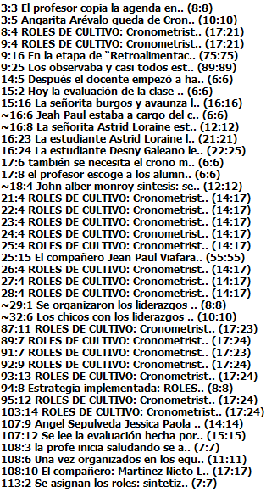

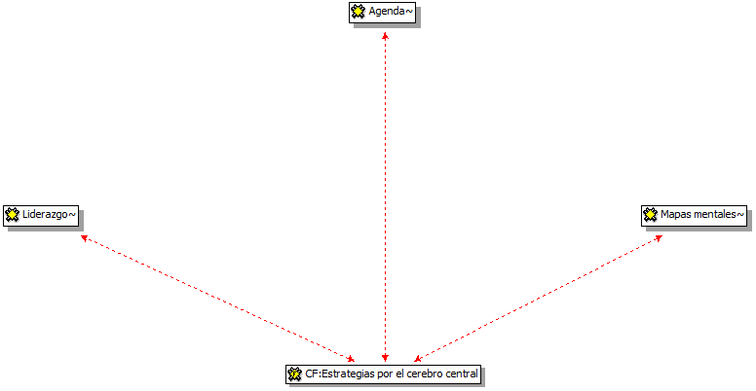
Citas:
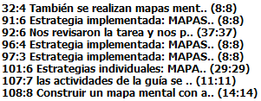
Citas:
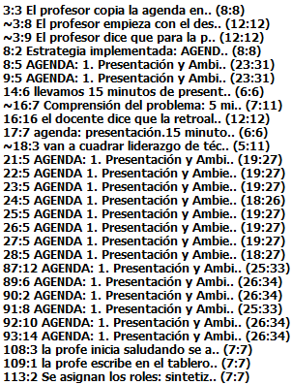
Definiciones
Estrategias por el cerebro central.
- Mapas mentales: Un mapa mental es un diagrama usado para representar las palabras, ideas, tareas, u otros conceptos ligados y dispuestos radialmente alrededor de una palabra clave o de una idea central. Se utiliza para la generación, visualización, estructura, y clasificación taxonómica de las ideas, y como ayuda interna para el estudio, planificación, organización, resolución de problemas, toma de decisiones y escritura.
Los mapas mentales son un método muy eficaz para extraer y memorizar información. Son una forma lógica y creativa de tomar notas y expresar ideas que consiste, literalmente, en cartografiar sus reflexiones sobre un tema.
Citas:
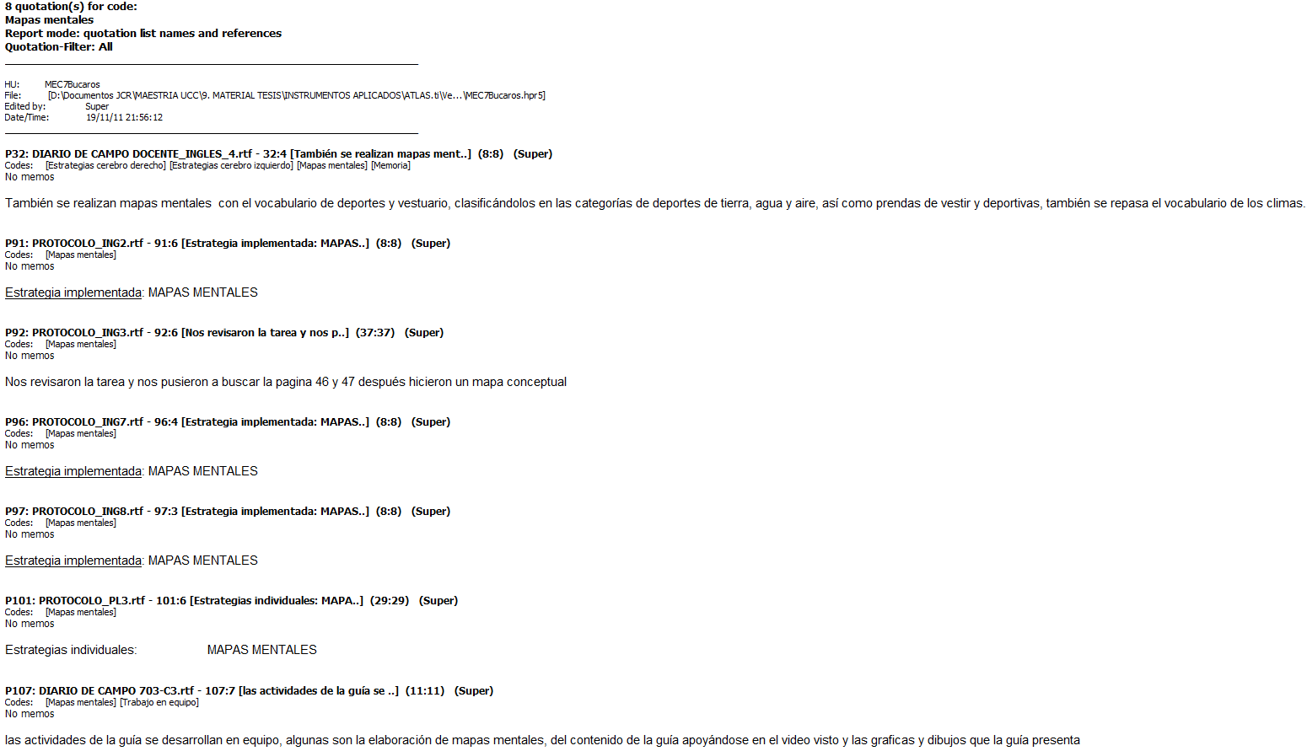
- Agenda: es una lista de puntos a ser discutidos en una determinada reunión. Una agenda estructura las actividades a realizar en la clase por contenido, tiempo, espacio y personajes.
Citas:
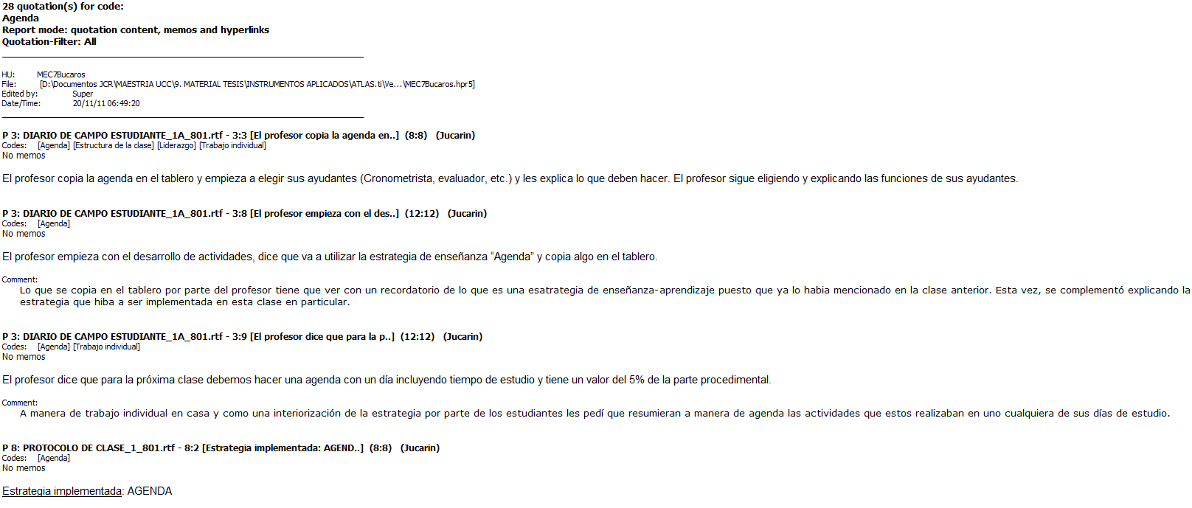
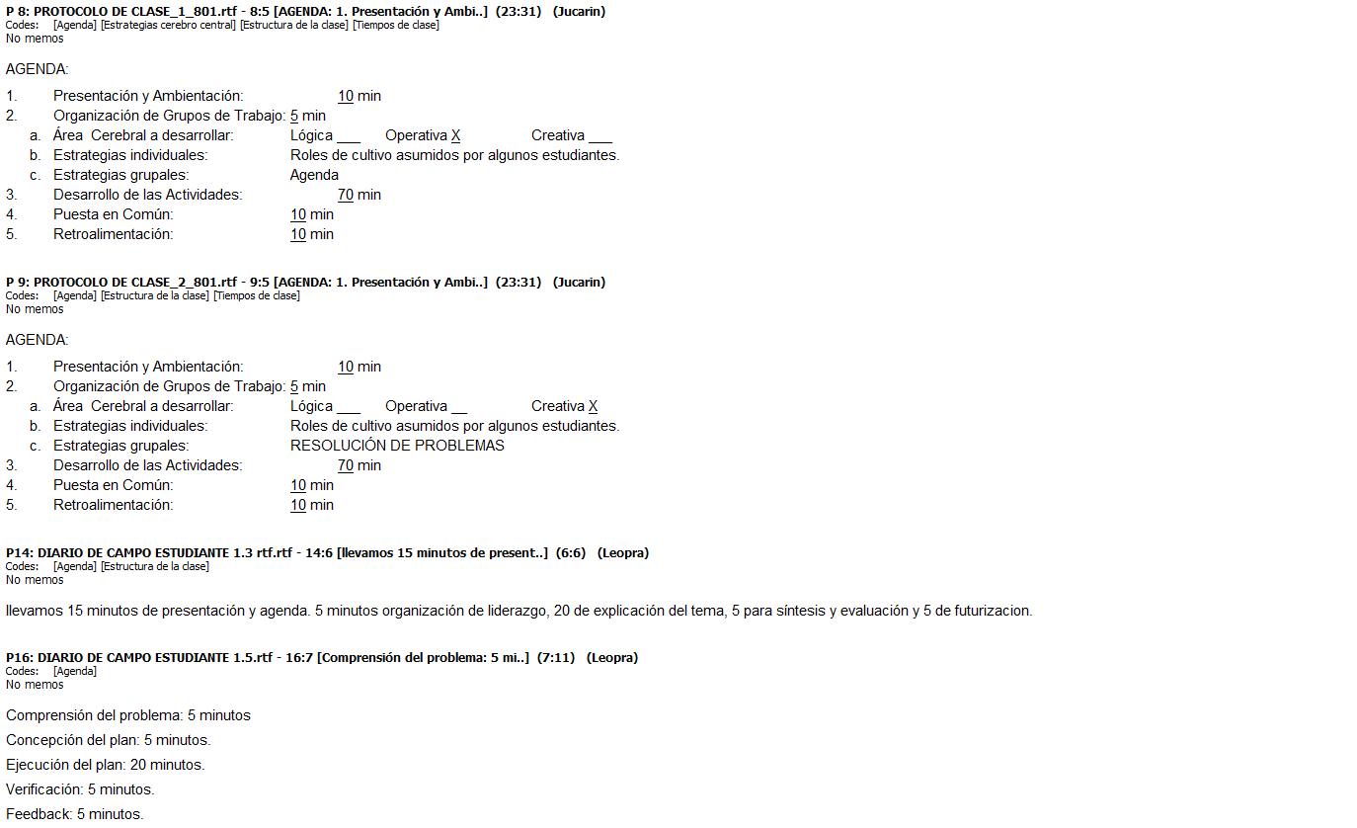
- Liderazgo: Líder es quien detecta una necesidad grupal y se autoriza a plantear soluciones y a actuar. Se desarrolla el liderazgo, actuando como tal. Algunos ejemplos de roles asumidos por un líder son:
Cronometrista: especialista en la administración del tiempo. Busca los medios para que el grupo tenga sentido histórico, utilizando adecuadamente el tiempo, manejando los ritmos y secuencias según los plazos previstos.
Evaluador: durante el desarrollo de la sesión observa a cada una de las personas que ejerce un liderazgo, los valores que tiene, las funciones propias de su servicio, los aportes que le da al grupo y al final en el punto correspondiente de la sesión, lo cultiva para que crezca, se autorice y avance. Observa el trabajo del grupo, el uso que hace del espacio, el tiempo y las actividades. Los explicita para el crecimiento y el avance de todos.
Citas:
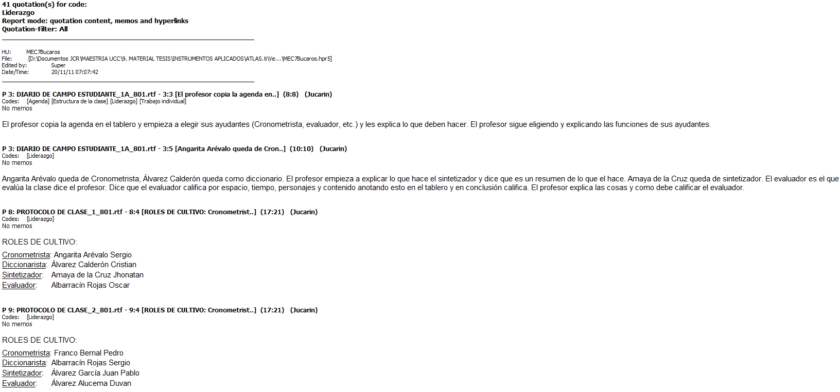
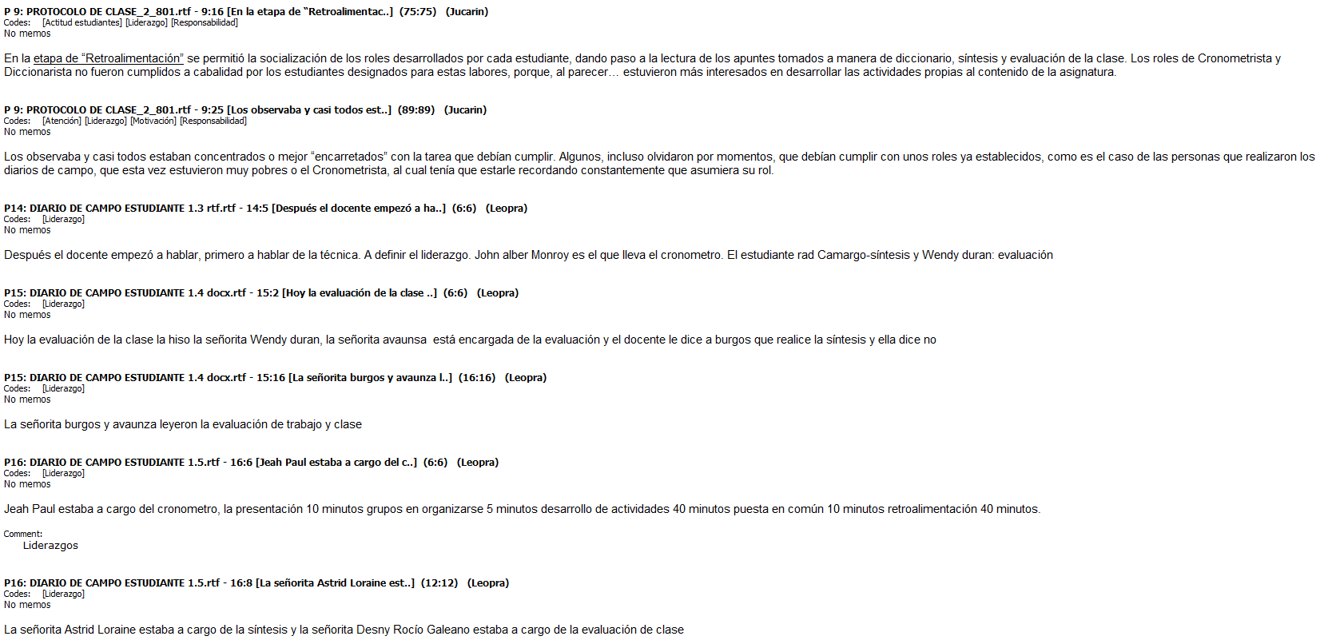

Estrategias por el cerebro derecho.
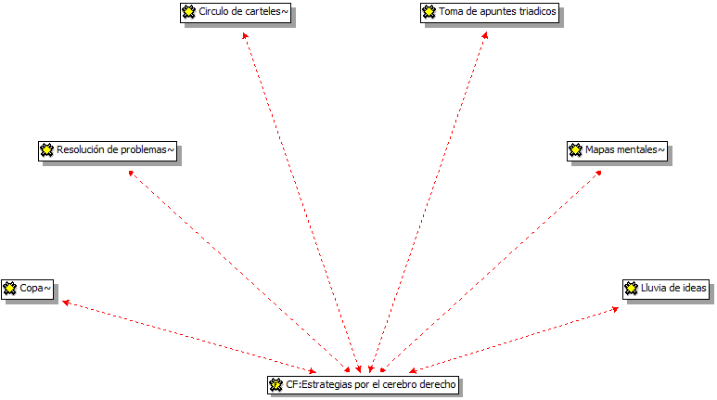
Citas:
Citas:
Citas:
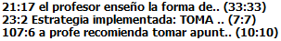
Citas:
Citas:
Citas:
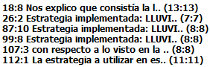
Definiciones
Estrategias por el cerebro derecho.
Mapas mentales: Un mapa mental es un diagrama usado para representar las palabras, ideas, tareas, u otros conceptos ligados y dispuestos radialmente alrededor de una palabra clave o de una idea central. Se utiliza para la generación, visualización, estructura, y clasificación taxonómica de las ideas, y como ayuda interna para el estudio, planificación, organización, resolución de problemas, toma de decisiones y escritura.
Los mapas mentales son un método muy eficaz para extraer y memorizar información. Son una forma lógica y creativa de tomar notas y expresar ideas que consiste, literalmente, en cartografiar sus reflexiones sobre un tema.
Citas:
- Toma de apuntes tríadicos
Citas:
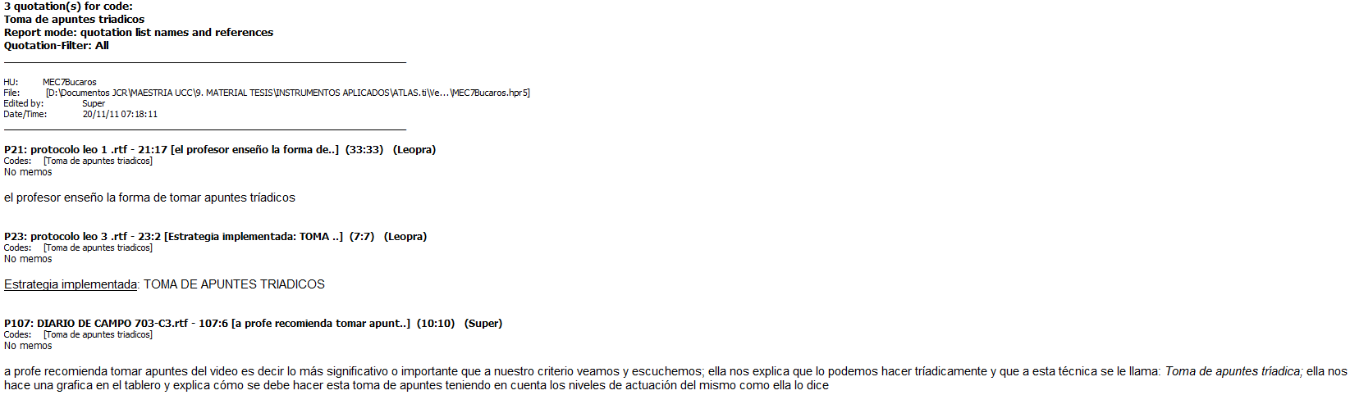
- Resolución de problemas: es una estrategia que involucra procedimientos cognitivos usados de manera intencional para realizar tareas. Estos procedimientos requieren a su vez, capacidades para la planificación y el control de las acciones, al mismo tiempo que capacidad de reflexionar sobre lo hecho.
Los trabajos sobre resolución de problemas se consideran bajo dos perspectivas. Una es la de resolución de problemas como una estrategia didáctica para el abordaje de los contenidos y otra es la capacidad de resolución de problemas que permite el desarrollo de ciertas estrategias cognitivas y metacognitivas como logro fundamental de toda la educación básica y polimodal.
Más allá de la intencionalidad del docente, es sabido que en todo proceso de resolución de problemas se encuentran involucradas ciertas capacidades de tipo genéricas (cognitivas y motivacionales) como:
- Identificación el problema,
- Definición del problema,
- Análisis del problema
- Generación de soluciones,
- Identificar criterios,
- Evaluar alternativas (aceptar otros puntos de vista y modificar estrategias),
- Tomar decisiones (validar las respuestas y los procedimientos),
- Actuar,
- Revisar los logros alcanzados.
Citas:
- Lluvia de ideas
Citas:
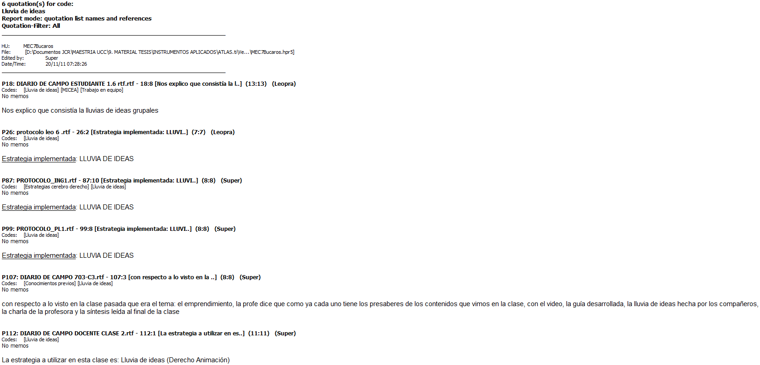
- Copa: duelo individual, en que los estudiantes, por parejas, se turnan en las preguntas sumando puntos. Puede ser de un grupo frente a otro. Puede ser de un grupo sorteado para que sea cuestionado por todos los demás.
Citas:
- Círculo de carteles: Técnica de comunicación no verbal, icónica; aplicable en el aula dinámica con el fin de facilitar la participación grupal. Las actividades se realizan a partir de la distribución de frases y cartulinas para que cada grupo las represente a través de gráficos, dibujos e ilustraciones.
Cada grupo debe poseer un coordinador, un cronometrista y un secretario-relator.
Citas:
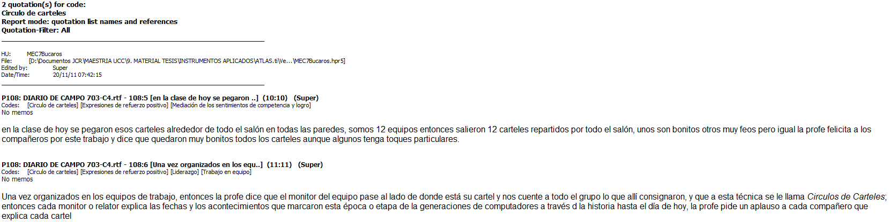

Estrategias por el cerebro izquierdo

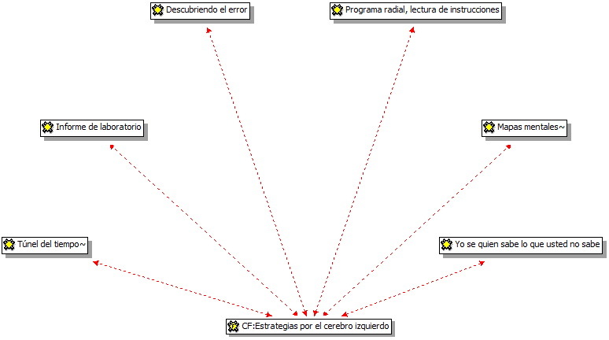
Citas:
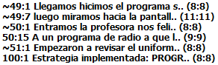
Citas:
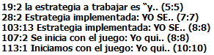
Citas:
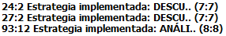
Citas:
Citas:
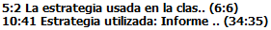
Citas:
Definiciones
Estrategias por el cerebro izquierdo.
- Mapas mentales: Un mapa mental es un diagrama usado para representar las palabras, ideas, tareas, u otros conceptos ligados y dispuestos radialmente alrededor de una palabra clave o de una idea central. Se utiliza para la generación, visualización, estructura, y clasificación taxonómica de las ideas, y como ayuda interna para el estudio, planificación, organización, resolución de problemas, toma de decisiones y escritura.
Los mapas mentales son un método muy eficaz para extraer y memorizar información. Son una forma lógica y creativa de tomar notas y expresar ideas que consiste, literalmente, en cartografiar sus reflexiones sobre un tema.
Citas:
- Informe de laboratorio.
Citas:
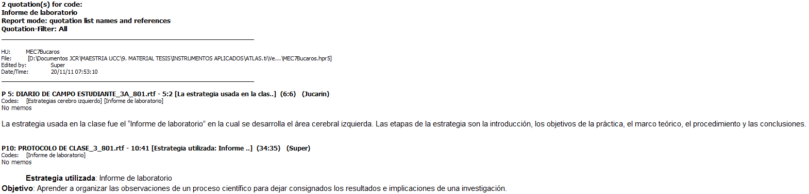
- Descubriendo el error.
Citas:
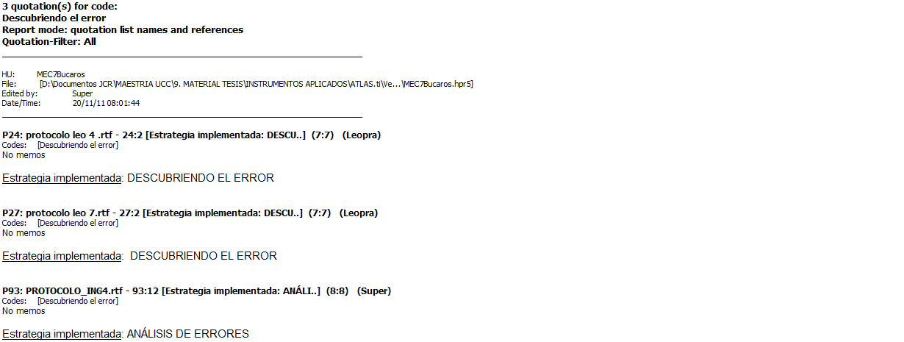
- Yo sé quién sabe lo que usted no sabe.
Citas:
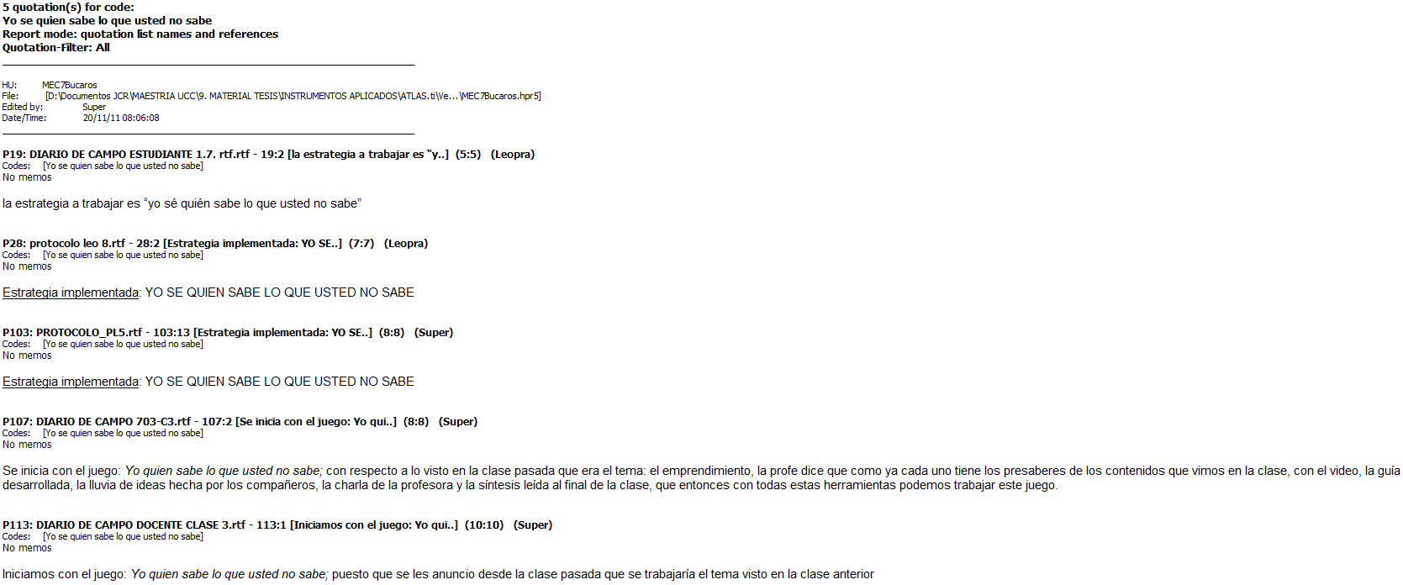
- Túnel del tiempo: Algunos recursos como el túnel del tiempo tienen como concepto trabajar nociones temporales fundamentales para el aprendizaje de la historia.
Citas:
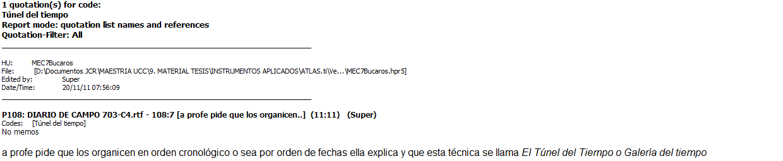
- Programa radial, lectura de instrucciones.
Citas:
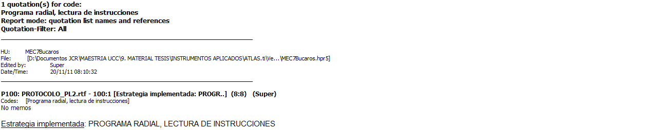

Situaciones bloqueantes del aprendizaje.

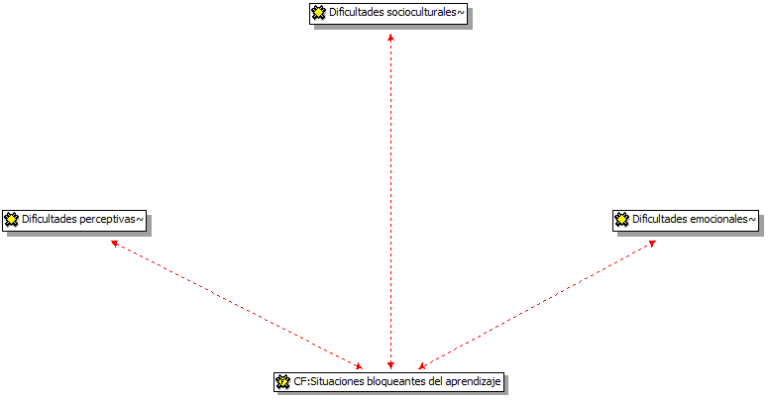
Citas:
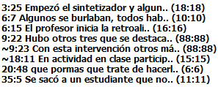
Citas:
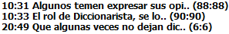
Citas:
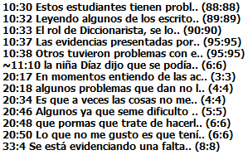
Definiciones
Situaciones bloqueantes del aprendizaje.
- Dificultades perceptivas: Dificultad en aislar un problema, limitar excesivamente un problema, ofrecer como bueno aquello que es obvio, incapacidad de diferenciar causa y efecto, o rigidez en la propia percepción de una situación.
Citas:
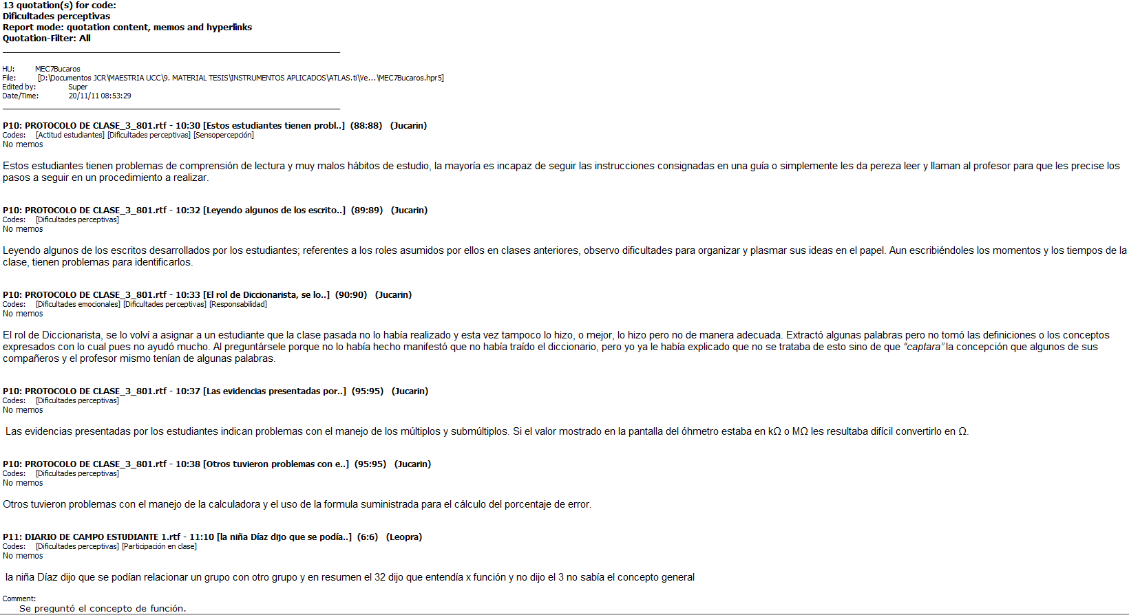
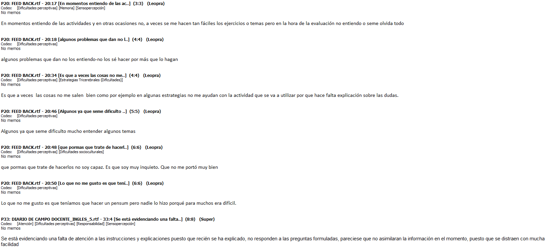
- Dificultades emocionales: Inseguridad psicológica, temor a hacer el ridículo, temor a equivocarse, bloquearse en las primeras ideas asimiladas o deseo de triunfo rápido.
Citas:
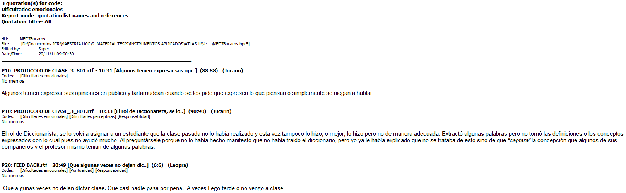
- Dificultades socioculturales: Pueden bloquearnos situaciones procedentes del medio sociocultural como la sobrevaloración social que se otorga a la inteligencia, las condiciones surgidas de las pautas de conducta, actitudes autoritarias, ridiculización ante propuestas creativas, sobrevaloración de las recompensas y castigos, excesiva valoración del éxito o intolerancia ante situaciones lúdicas.
Citas:
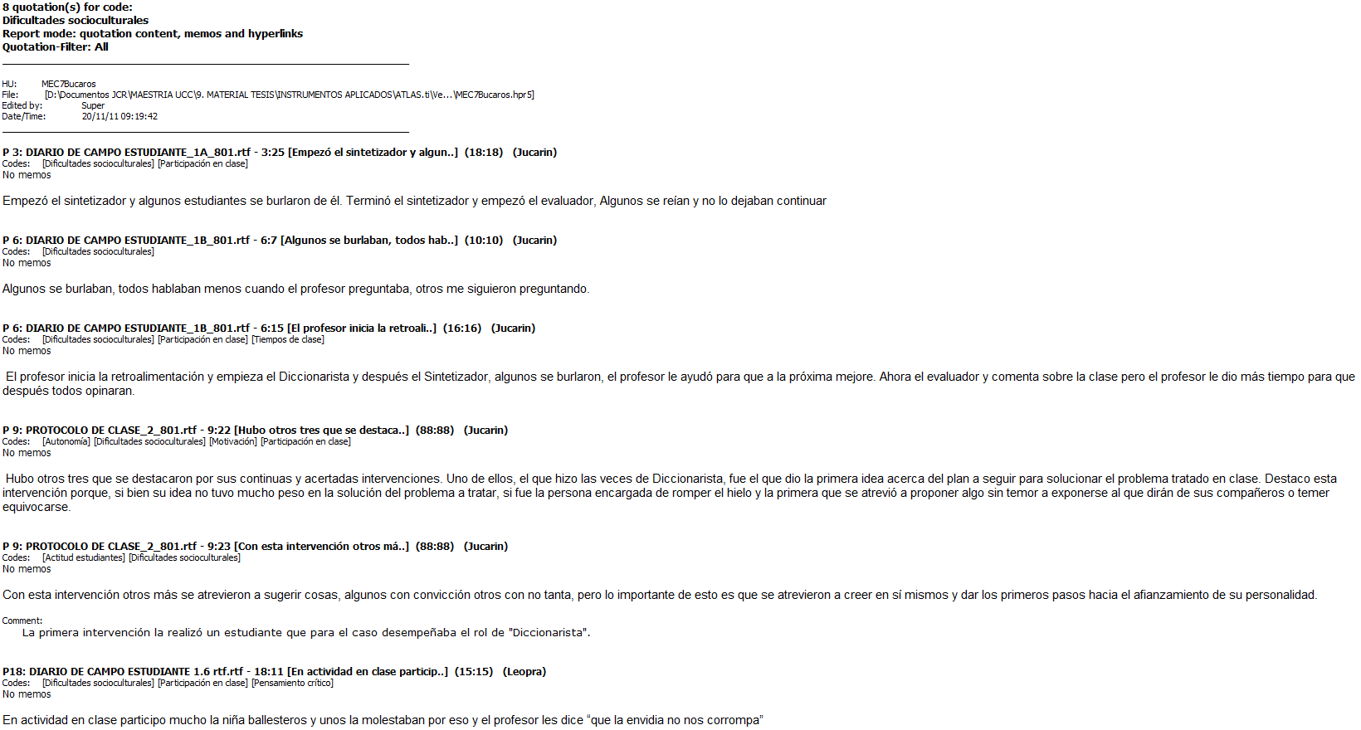
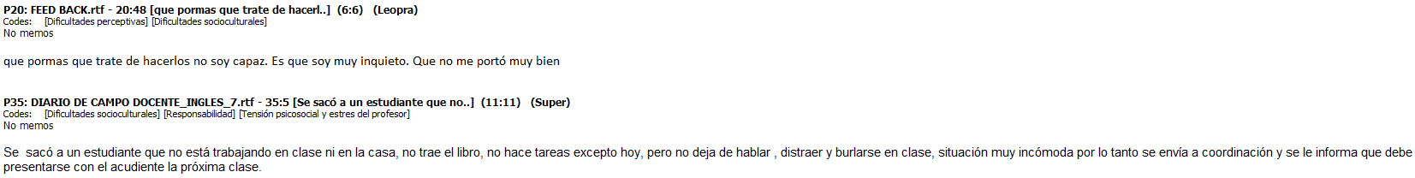

Convivencia
Citas:
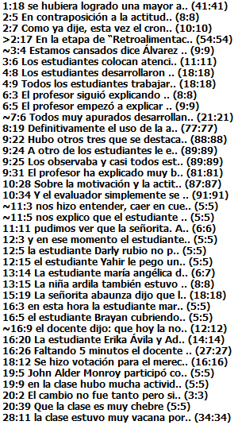

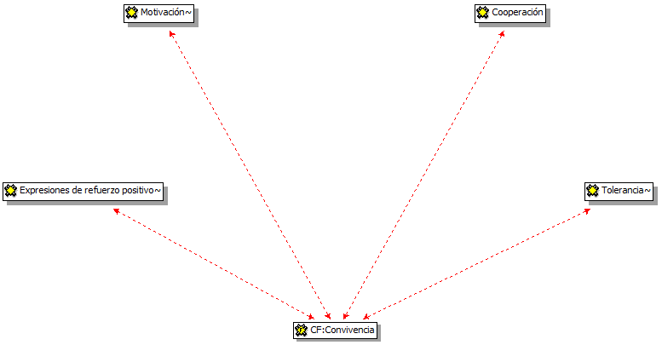
Citas:
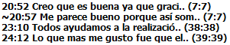
Citas:
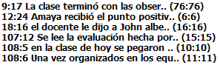
Definiciones
Convivencia.
- Expresiones de refuerzo positivo: hacen referencia a todos los actos que incluyen expresiones verbales o gestuales detectadas en la conducta del profesor; destinadas a reforzar una conducta o un aprendizaje del grupo o de algún estudiante en particular.
Citas:
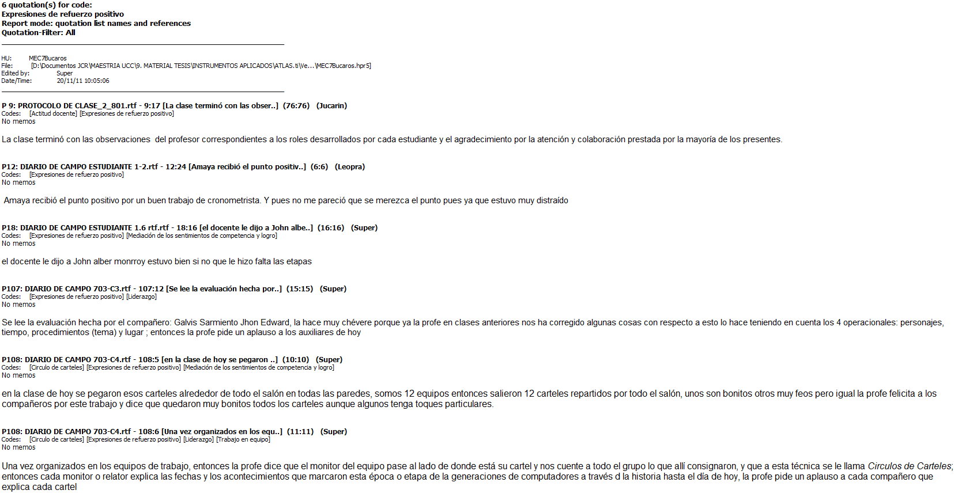
- Motivación: Es un conjunto de condiciones que hace posible el aprendizaje. Psicológicamente, es un estado de receptividad que incluye factores atencionales y sensoperceptivos. Motivar crea estímulos que suscitan la atención tónica. También es una atracción que el estudiante tiene hacia el logro de un objetivo que supone una acción por parte del mismo estudiante y que permite aceptar el esfuerzo requerido para conseguir el objetivo. La motivación puede ser intrínseca cuando proviene de uno mismo (porque la acción en sí misma; motiva, como cuando tenemos un hobby) o extrínseca cuando lo que atrae es lo que se obtiene (la nota, la alabanza o el elogio) y la actividad es solo el medio.
Citas:
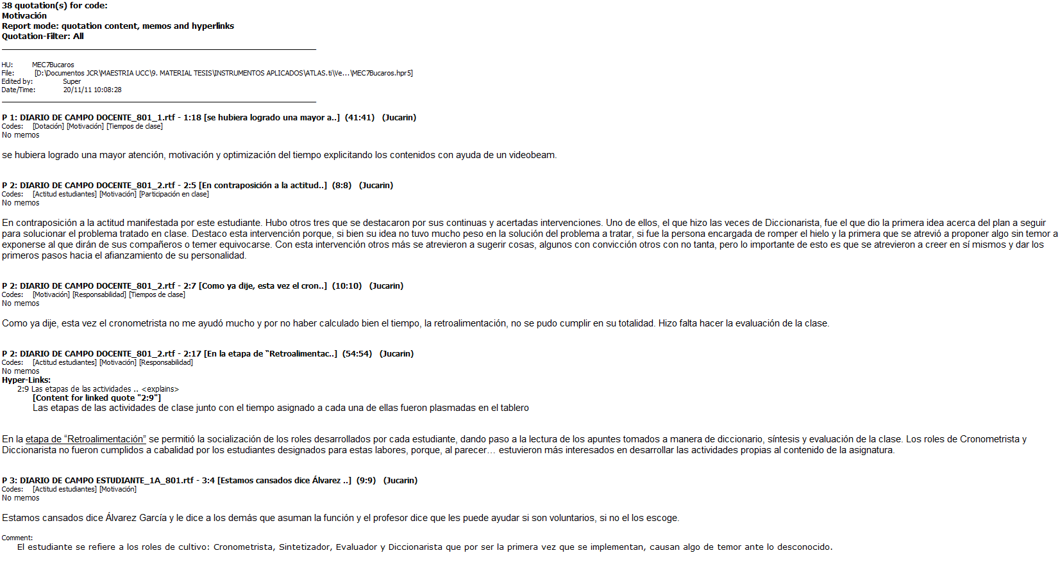
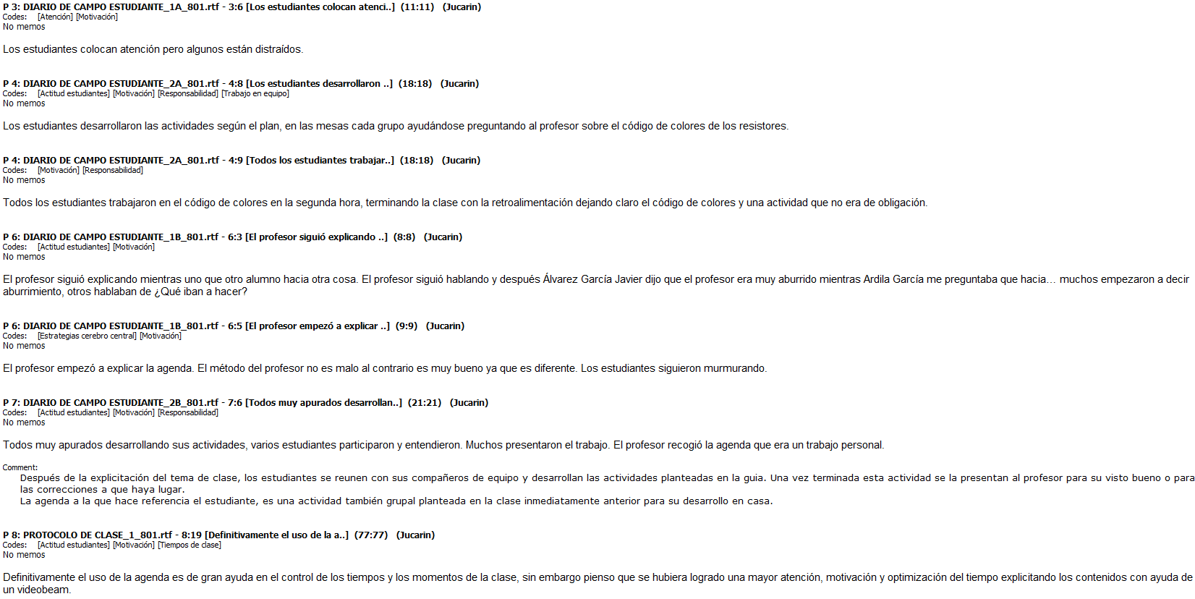
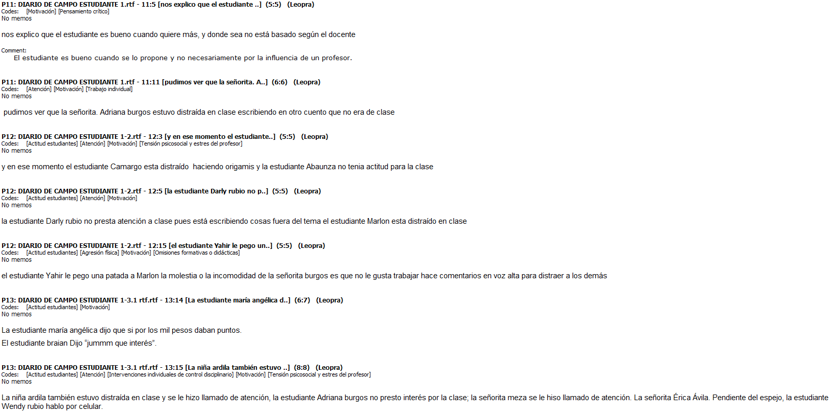

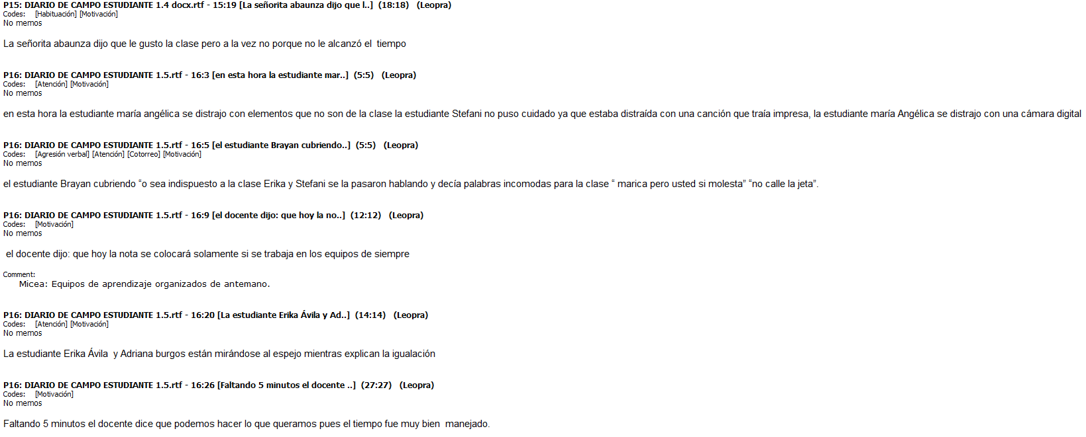
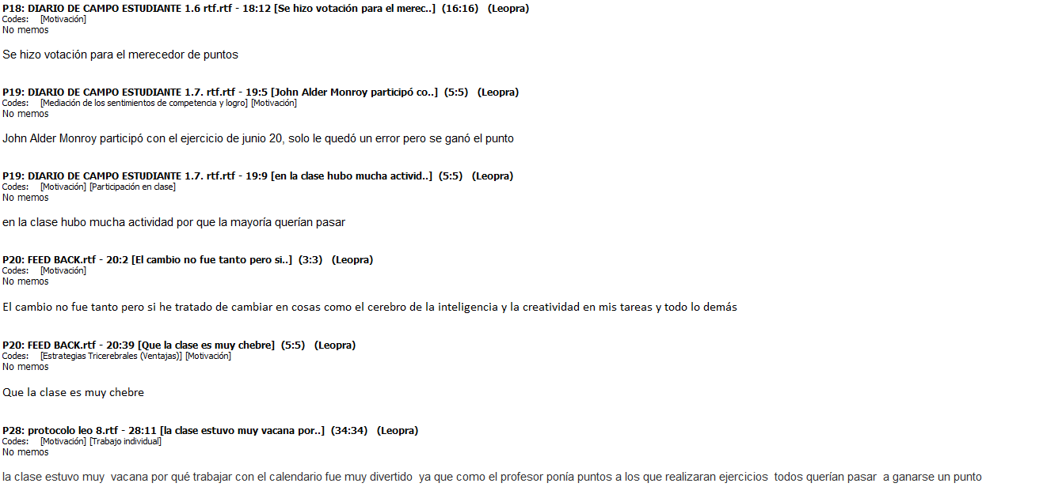
  - Cooperación.
Citas:
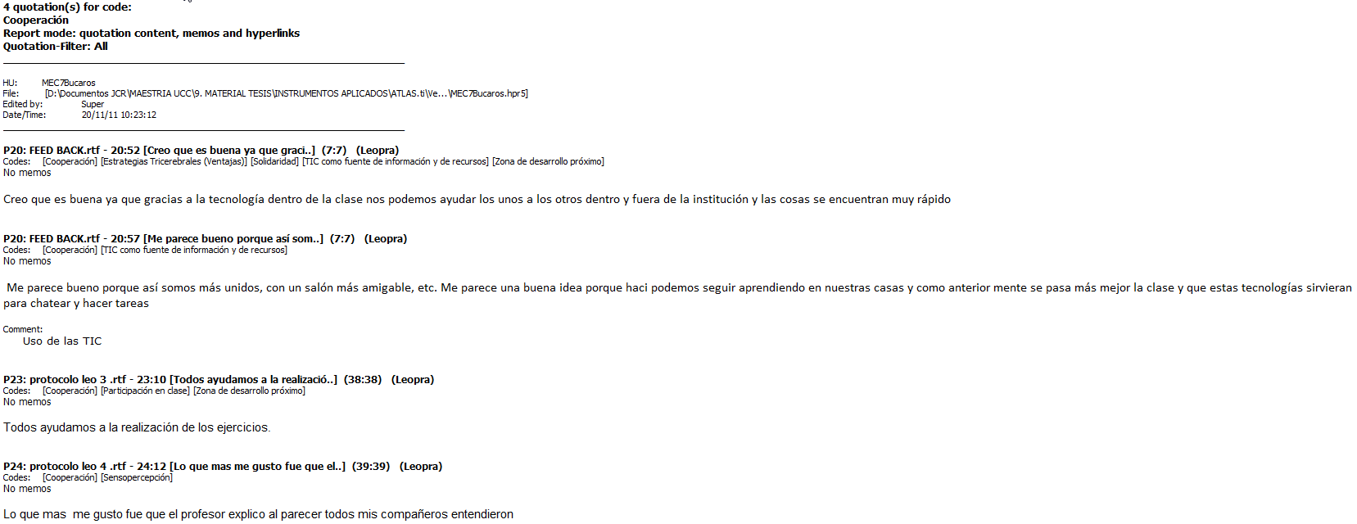

- Tolerancia.

Comprensión y uso de normas.
Citas:
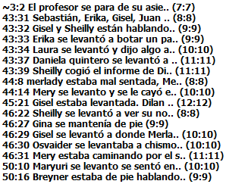
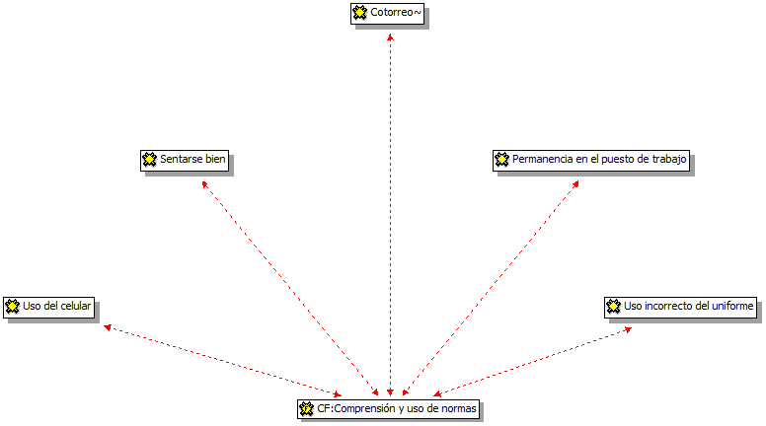
Citas:
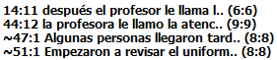
Citas:
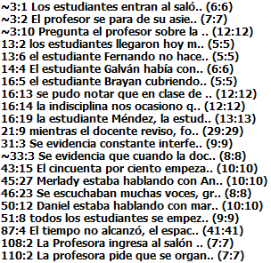
Citas:
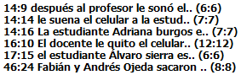
Citas:
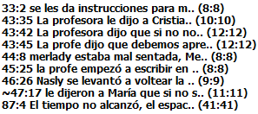
Definiciones
Comprensión y uso de normas.
- Sentarse bien: hacen referencia a todos los actos que incluyen expresiones verbales o gestuales detectadas en la conducta del profesor; destinadas a reforzar una conducta o un aprendizaje del grupo o de algún estudiante en particular.
Citas:
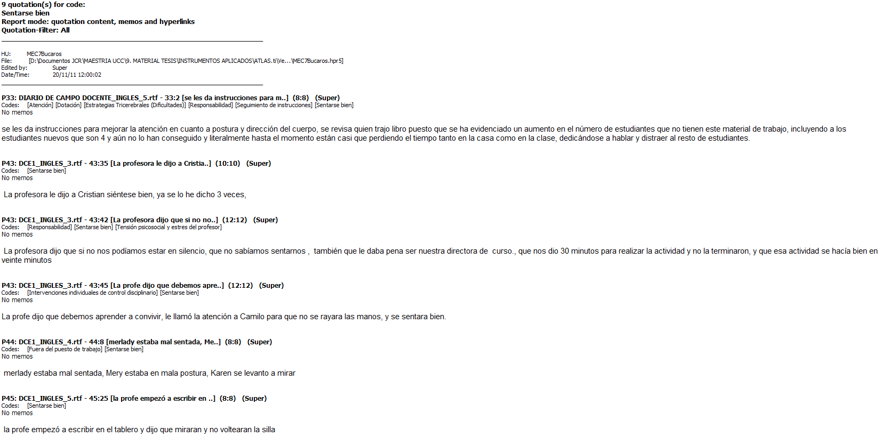
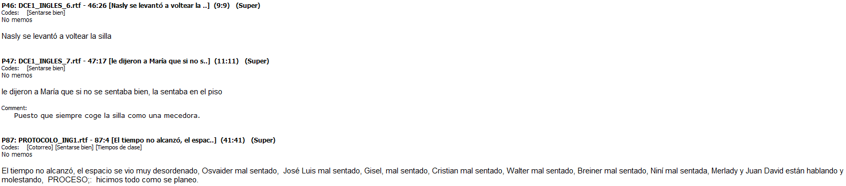
- Permanencia en puesto de trabajo.
Citas:
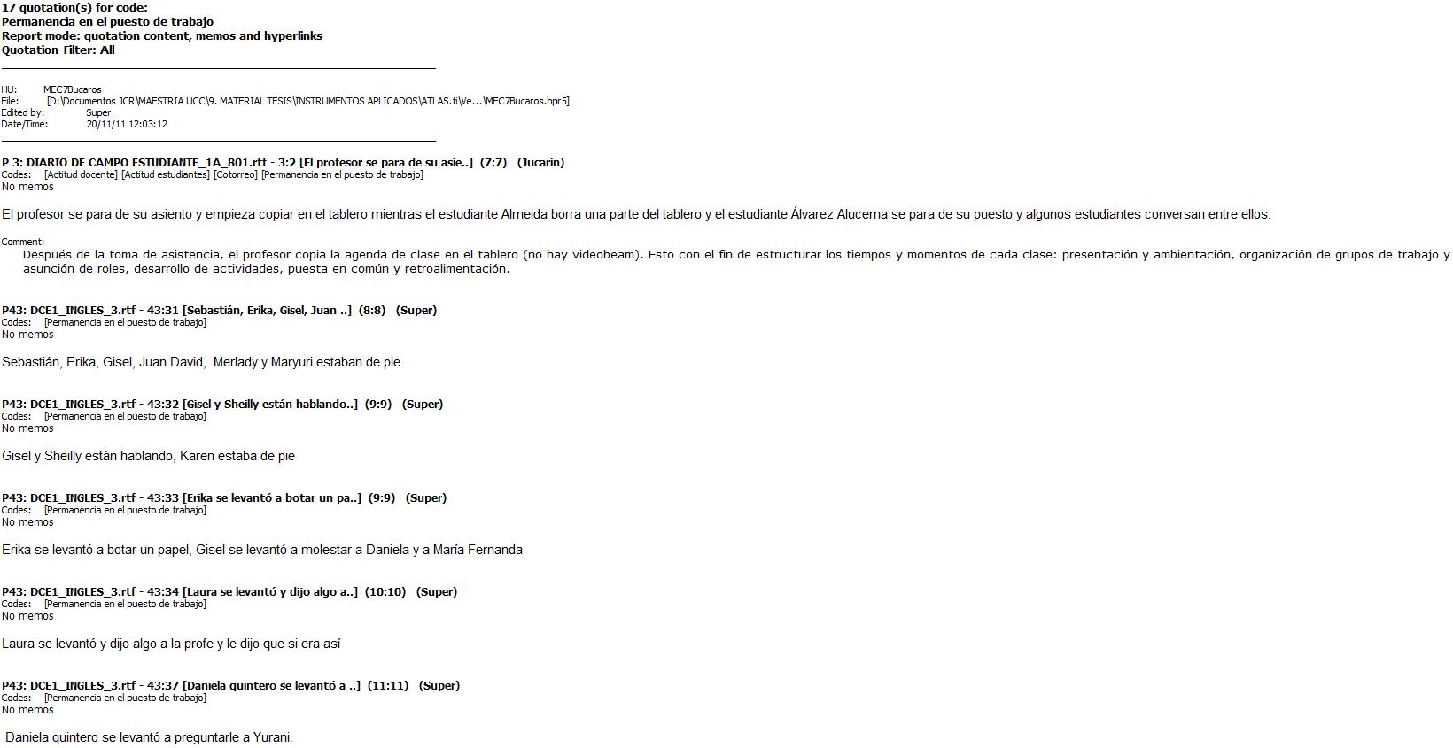
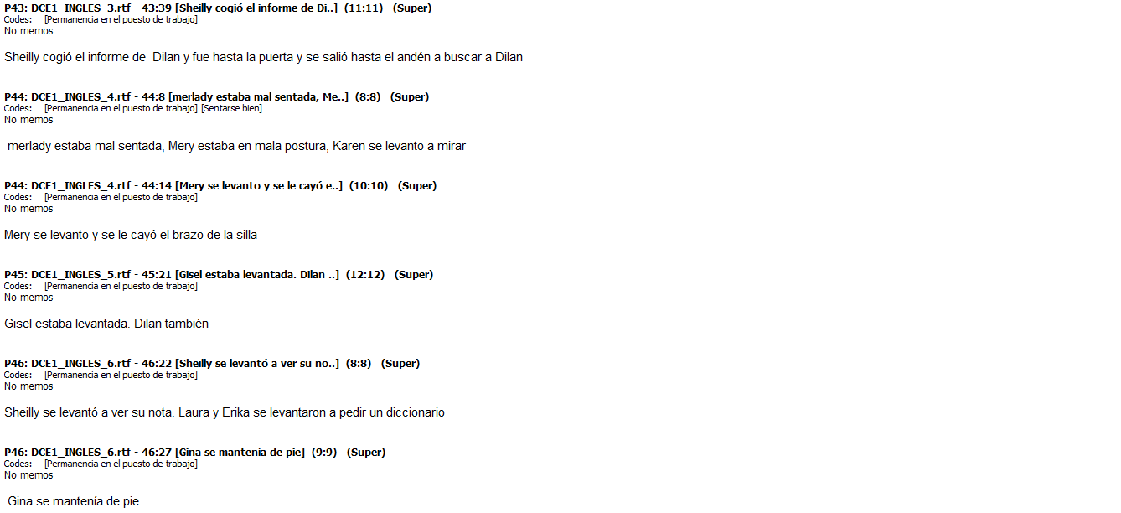
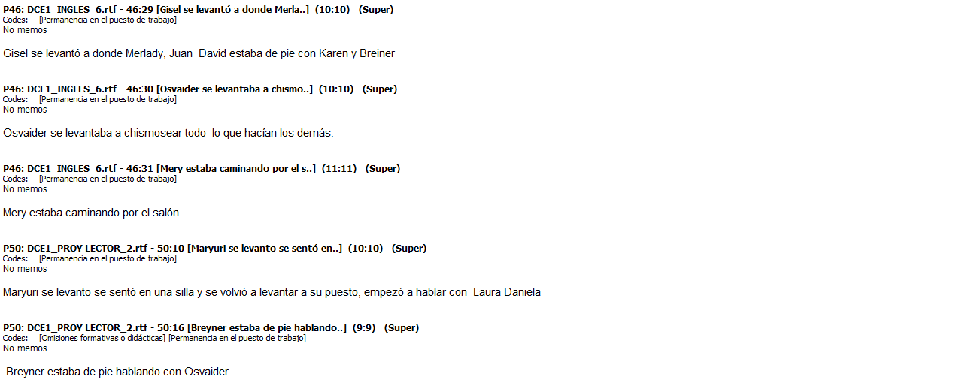
Uso del celular.
Citas:
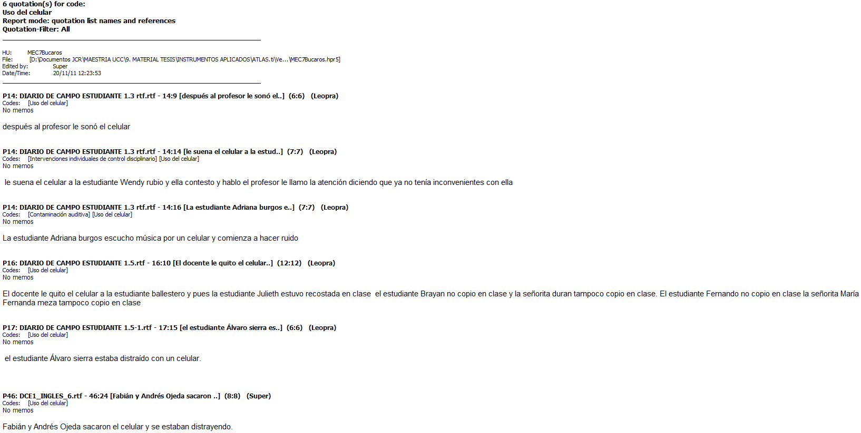
- Cotorreo: Charla excesiva y ruidosa.
Citas:
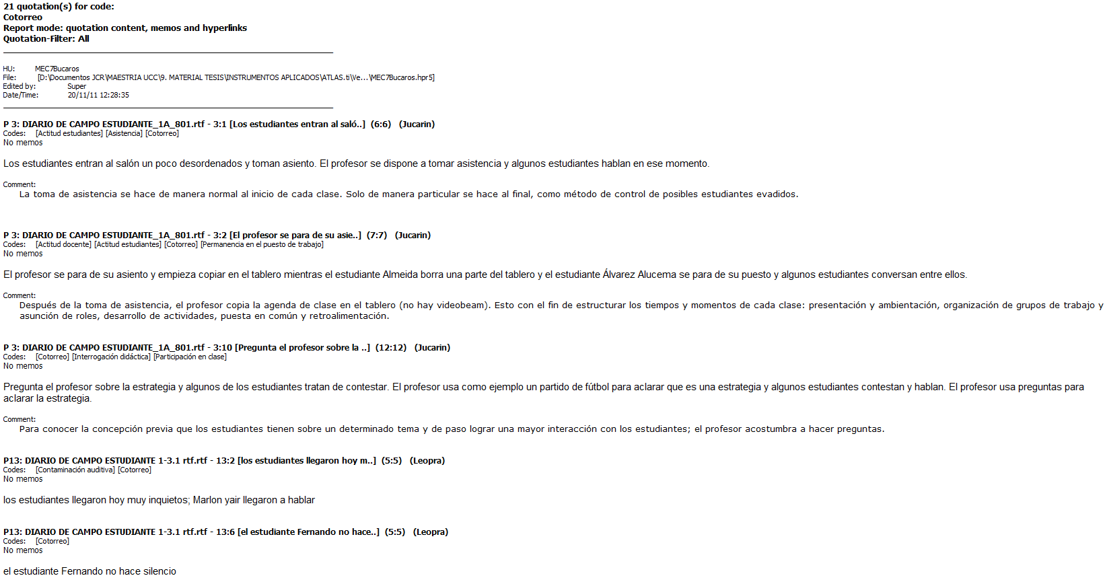
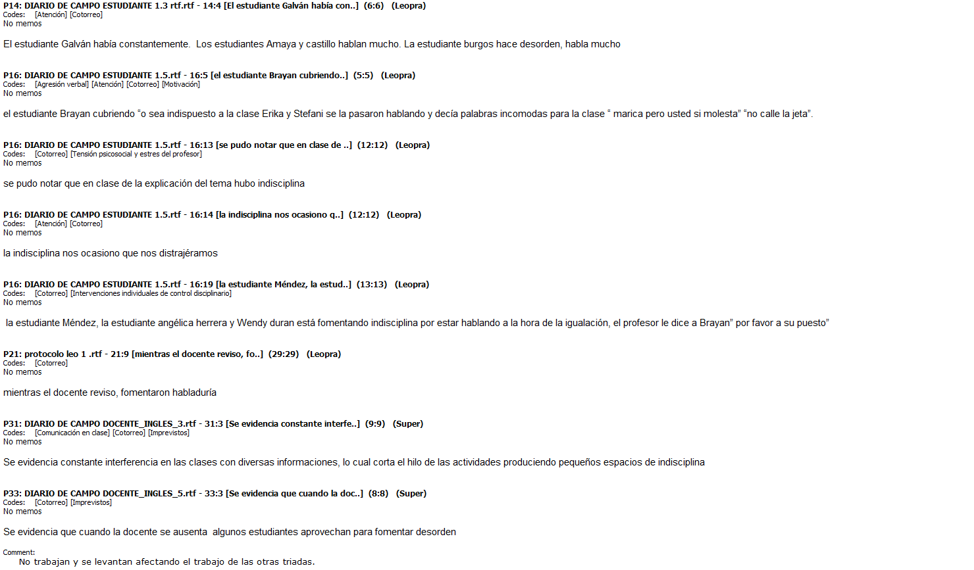
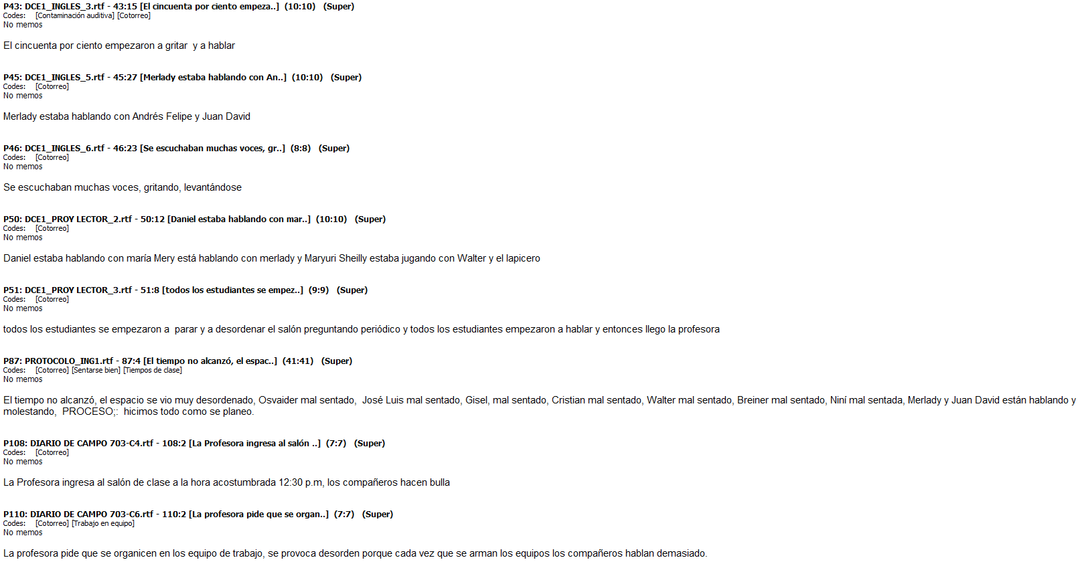
Uso incorrecto del uniforme:
Citas:
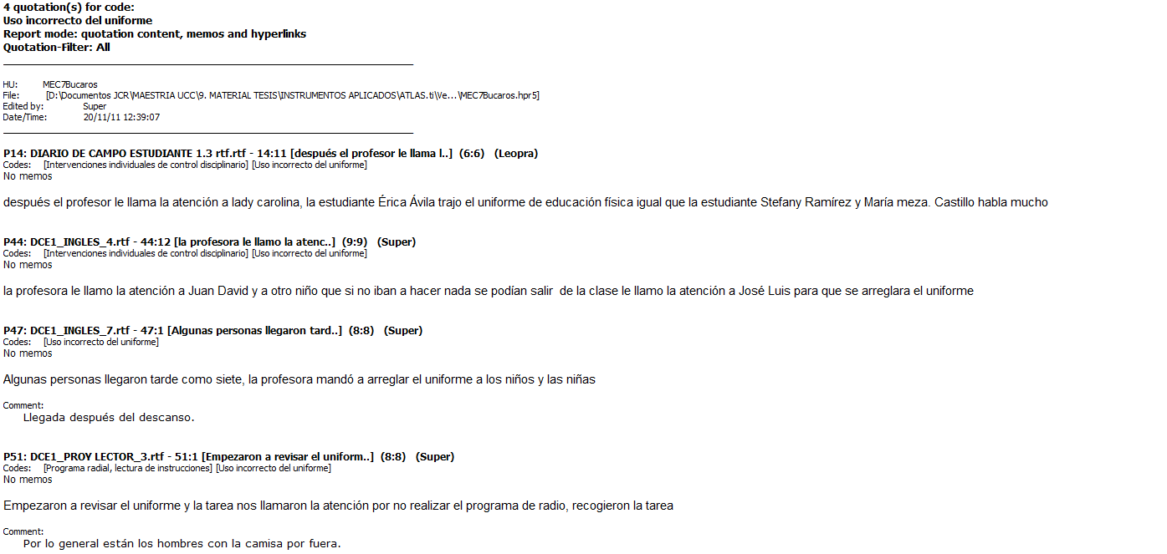

Aula dinámica

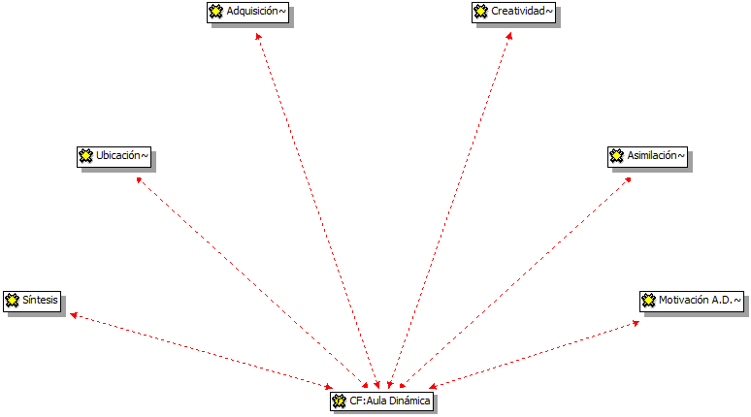
Citas:
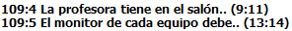
Citas:
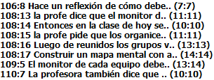
Citas:
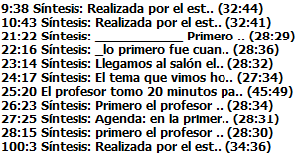
Citas:
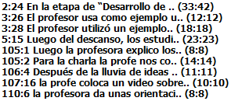
Citas:
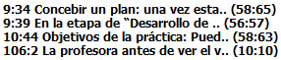
Citas:

Definiciones
Aula dinámica.
Es una estrategia de enseñanza centrada en el docente, en la clase presencial física o mediada por la electrónica. Es un encuentro con los estudiantes para el desarrollo de una propuesta temática o el planteamiento de una situación-problema que debe ser investigada, a la que hay que buscarle soluciones creativas y frente a la cual hay que adquirir compromisos que desarrollen las competencias de los participantes y la eficacia en la acción transformadora. Dinamizar el aula implica, necesariamente, el cultivo de las funciones cerebrales tanto en la función lógico-investigativo-crítica, como en la creativo-afectivo-trascendente y en el operativo-organizativo.
Para la dinamización del aula de clase, la Metodología de MICEA utiliza unos pasos que integran las tres funciones cerebrales. Cada uno de los pasos que se siguen tiene tiempos definidos y son coordinados a través de liderazgos.
- Motivación: Creación de condiciones humanas, ambientales y organizativas para facilitar el surgimiento de expectativas y un incremento en la participación. Incluye pasos como:
- Instalación de la reunión. Identificación del tema a tratar y clarificación de normas de trabajo.
- Organización de la agenda de trabajo.
- Asignación de liderazgos
- Cesión de la palabra a quien necesite proponer o decir algo.
Citas:
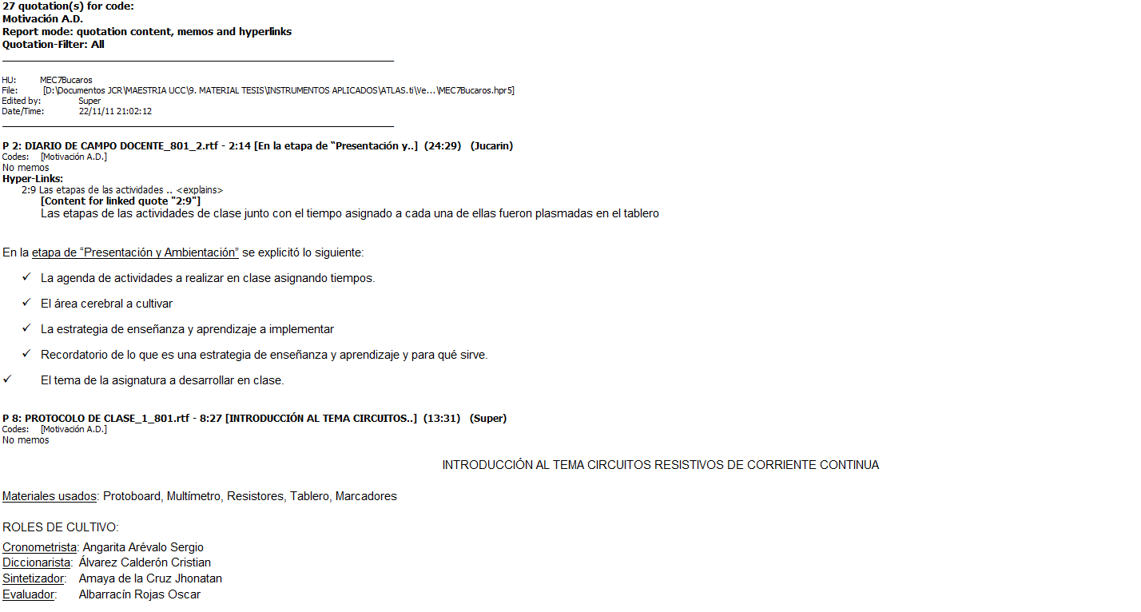
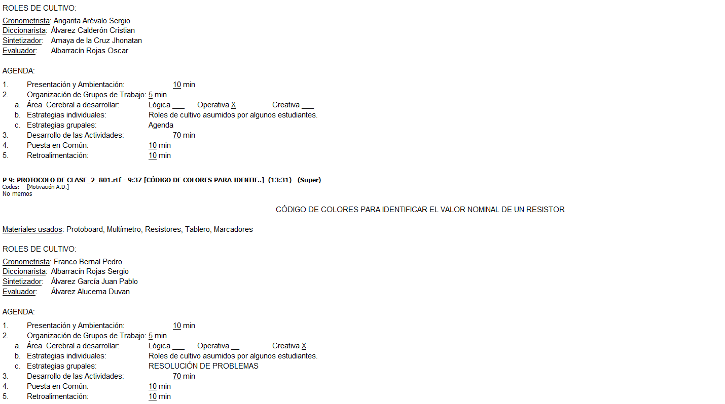
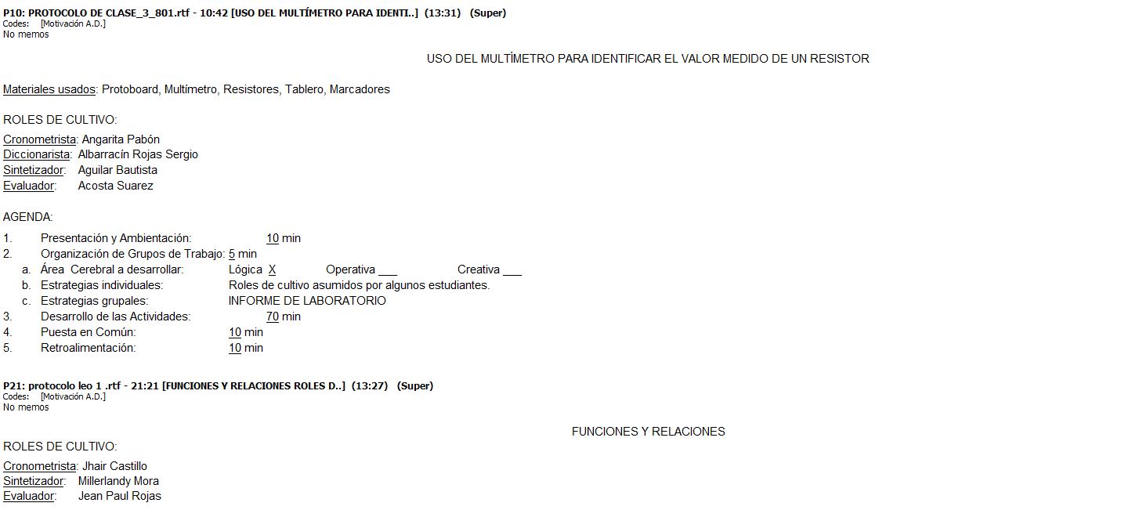
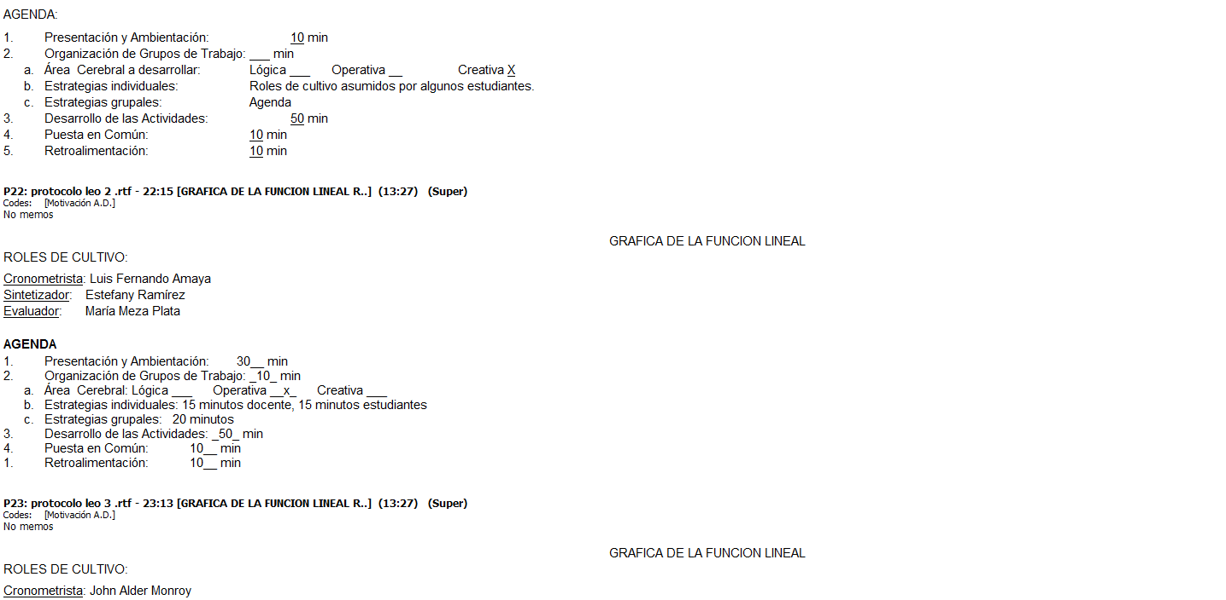
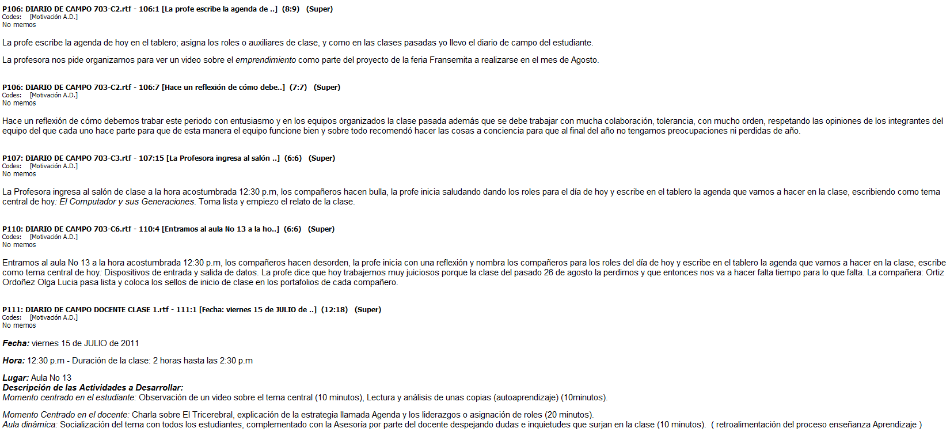

- Ubicación: En la realidad del estudiante y de su comunidad. Incluye aspectos como:
- Permitir la libre opinión de los estudiantes sobre el tema a tratar
- Memoria grupal sobre los temas vistos con anterioridad.
- Precisar los objetivos del aprendizaje.
Citas:
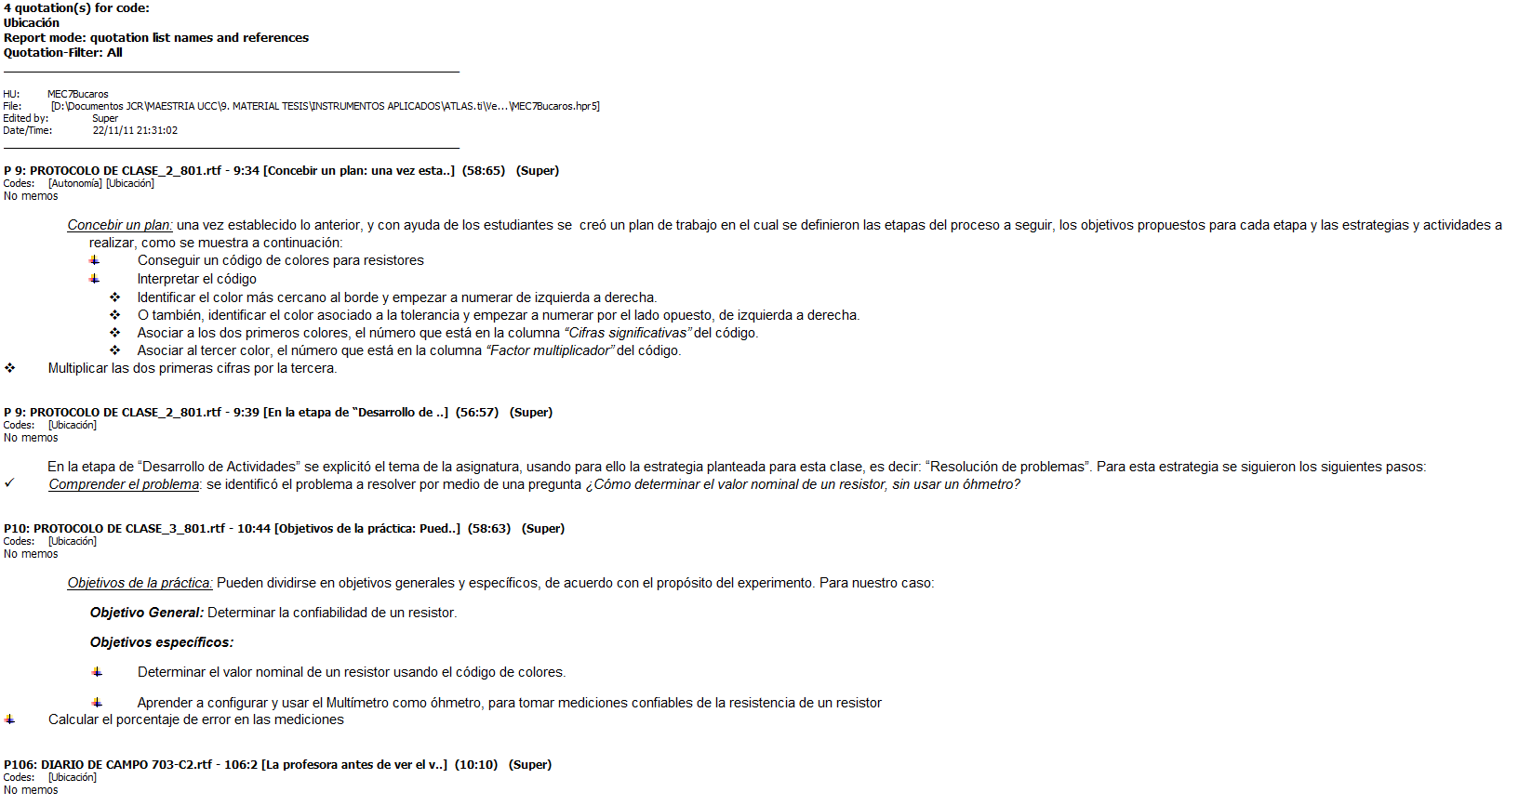

- Adquisición: Incluye aspectos como:
- Dar la información con base en conocimientos nuevos.
- Traducir la información según el nivel de conciencia del estudiante, utilizando su lenguaje.
- Reconstruir con el estudiante y para el estudiante la historia del tema: presentando la realidad y su conocimiento como global, interactivo y procesual.
- Preferir la pregunta problematizadora a la afirmación categórica.
Citas:
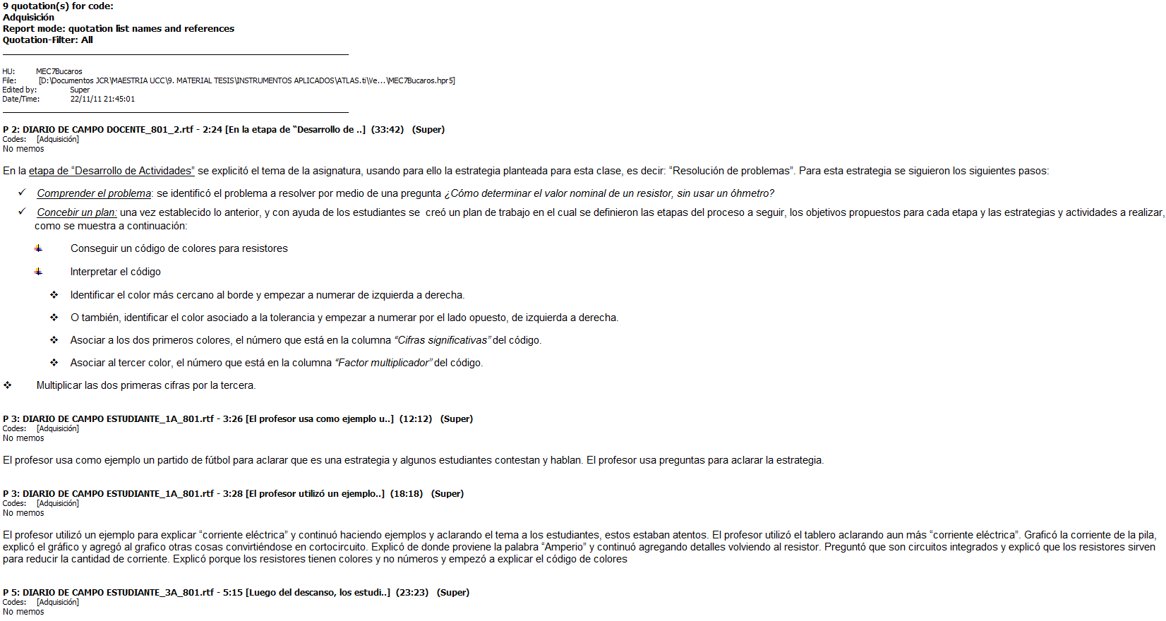
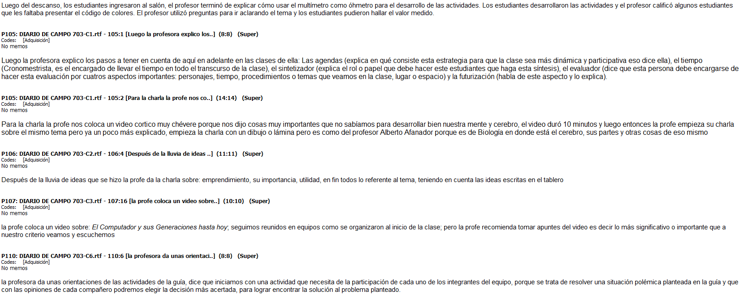

- Asimilación: Enfrentar al estudiante con situaciones y experiencias que lleven al estudiante a plantearse explicaciones de los fenómenos y relaciones que observa y a construir sus propios esquemas y paradigmas. Incluye aspectos como:
- Crear experiencias, experimentos y actividades en las cuales se refleje la información transmitida.
- En enfrentamiento con la realidad debe llevar al estudiante a la reflexión sobre el funcionamiento, organización o cambio de los objetos o eventos que manipula, las relaciones e interacciones que se establecen, las estructuras que se construyen.

Citas:
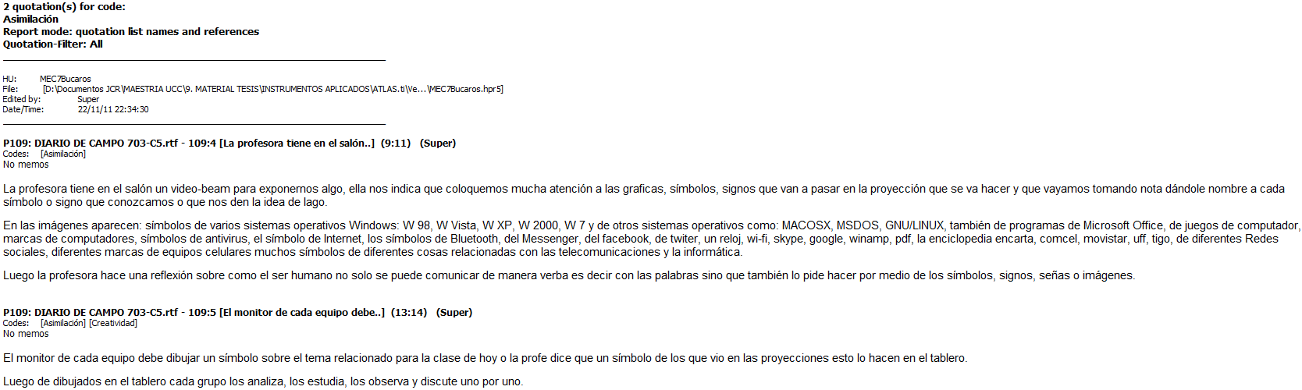

Síntesis.
Citas:
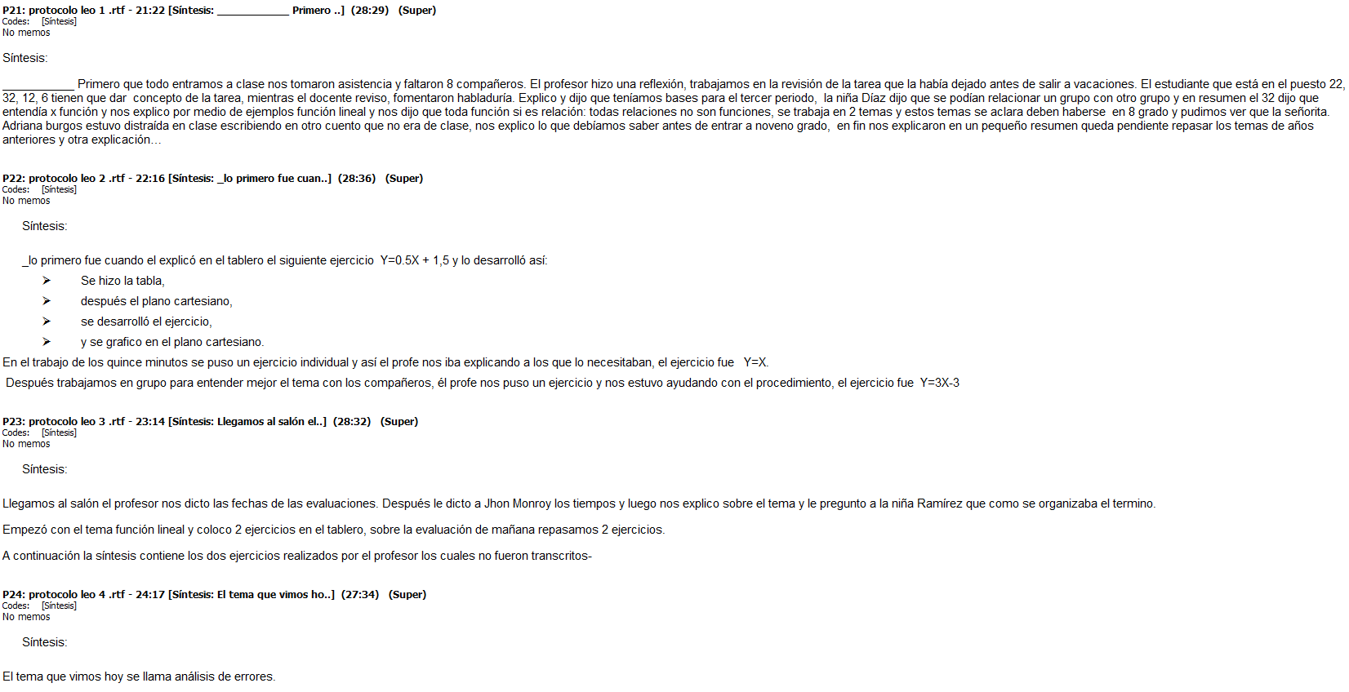
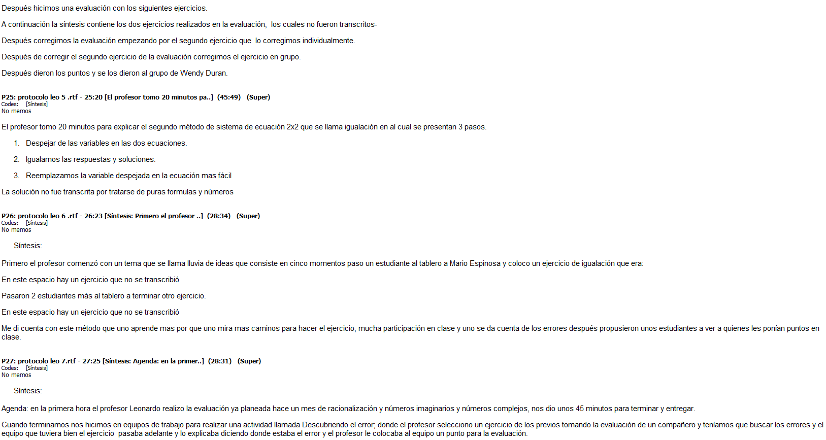
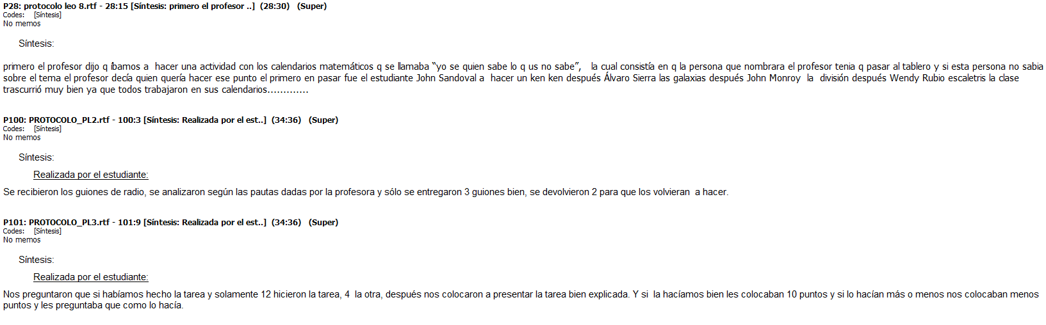
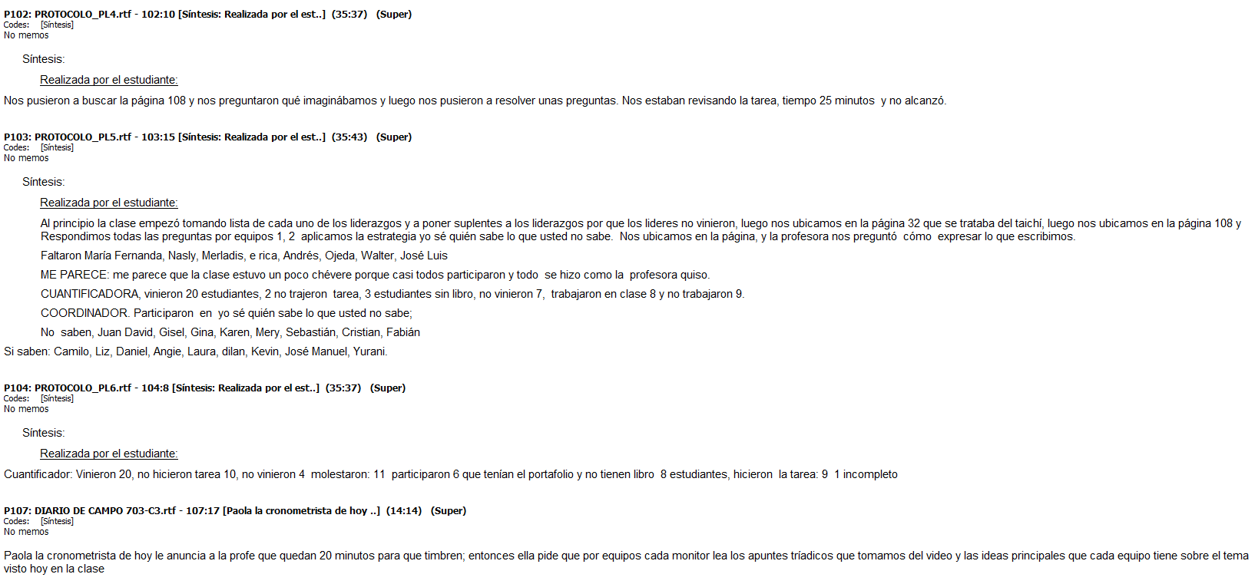

- Creatividad.
- Se crean condiciones para el funcionamiento de la mente creativa: ambiente lúdico, sin censura grupal, abierta a la libre asociación y la lluvia de ideas.
- Se estimula la búsqueda de alternativas y se varían los componentes operacionales: lugares, implementos, tiempos, agentes, normas y etapas.
Citas:
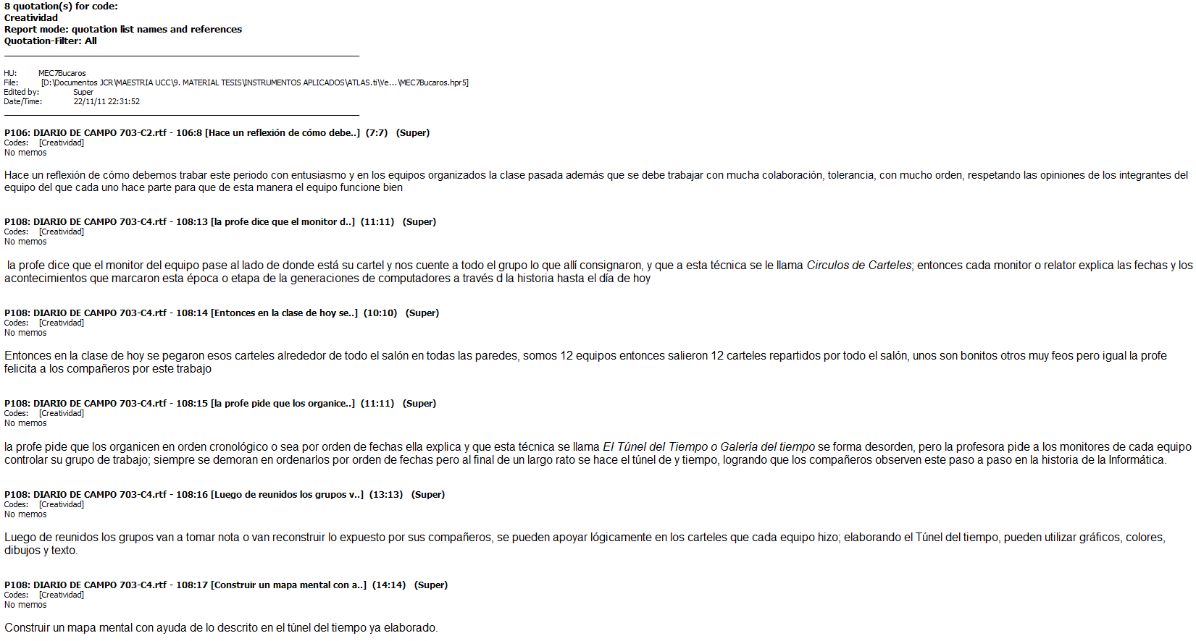
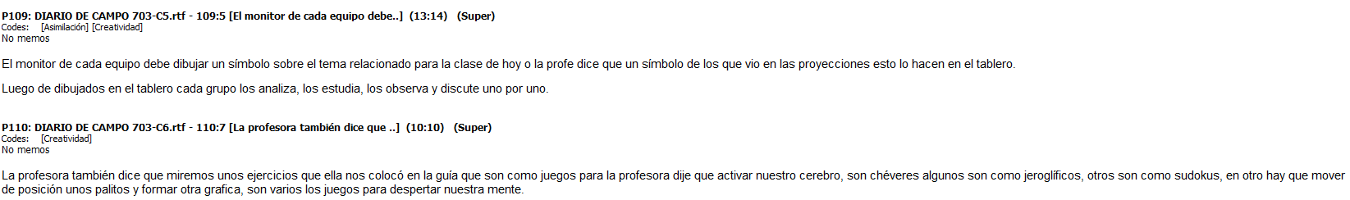

Discusión de Resultados

Una vez concluido el proceso de investigación mediante el análisis de la información con la ayuda del programa Atlas Ti y realizada la triangulación de datos mediante la teoría fundamentada en la cual se relaciona la información con la teoría formal, los datos estadísticos y la visión de los investigadores, se presentan los siguientes resultados de acuerdo a las categorías:
Constructivismo Social
En la implementación de las ECTEA mediadas con TIC, se muestra que: “la profe pasa por los grupos por que la llaman mucho para hacerle preguntas y a veces ella prefiere dar explicación a todos por si a otro grupo se le presentan las mismas dudas” a esto Vigotsky (1970) lo llama la Zona de Desarrollo Próximo.
Páez, J. (2009, p.4) afirma a propósito de este tema: la ZDP es el espacio entre la zona de desarrollo real, determinado por la capacidad de un niño de resolver independientemente un problema; y la zona de desarrollo potencial, determinada por la resolución del problema bajo la guía de un adulto o de un compañero más aventajado.
La ZDP es importante porque se convierte en la zona donde la acción docente tiene gran incidencia para facilitar el desarrollo de los Procesos Psicológicos Superiores (PPS): lenguaje, atención, memoria, conceptualización, juego simbólico, lecto-escritura, actitudes y razonamiento. Esto se evidencia en la descripción pues: “el profesor pasó por los puestos ayudando a los estudiantes a hallar el valor medido, después de hallar el valor medido, algunos estudiantes empezaron a calcular el porcentaje de errores en las mediciones para determinar si los resistores eran confiables”.
De igual modo, por medio del trabajo en equipo o triadas se intermedia la construcción del conocimiento aprovechando la ZDP que tiene cada estudiante y potenciándola con la ayuda de los otros miembros del grupo con más competencia, “Después trabajamos en grupo para entender mejor el tema con los compañeros, el profe nos puso un ejercicio y nos estuvo ayudando con el procedimiento”. Sin embargo también se evidencia, una constante distracción y disminución en la productividad cuando no se realiza un seguimiento o supervisión constante al trabajo del equipo “todos estaban preguntando si vieron el final de a mano limpia. El estudiante 6-1-1 dijo que los que tenían frio se bañaron y los que no se bañaron luego llego la profesora y dijo que si necesitan un policía para que no hablaran”
Castañeda, y otros (2004) afirman que los constructivistas sociales plantean que: “la creación y adquisición del conocimiento es una experiencia cuyo componente colectivo es más importante que la actividad individual”, lo anterior se demuestra con las manifestaciones de los estudiantes acerca del trabajo en equipo realizado, “es bueno cambiar de estrategias para desarrollar actividades o ejercicios porque unimos más al grupo, nos relacionamos con diferentes compañeros, aprendemos, disfrutamos y compartimos unos con otros”, al respecto, otro hecho significativo es que los estudiantes utilizan las TIC para consolidar el trabajo en equipo del aula y trasladarlo al hogar “Me gustó que conformaran un grupo social en Facebook, para ayudarnos en los trabajos”.
El trabajo en equipo permite además que el estudiante se motive y aporte desde su saber a la construcción del conocimiento, “en la clase hubo mucha actividad por que la mayoría sabían y querían pasar al tablero, como no alcanzó el tiempo se quedó que en la próxima clase pasan los estudiantes 9-1-1, 9-1-2…” Se muestra de esta manera también un aumento en la solidaridad con el otro, la inclusión, el sentido de pertenencia, la mediación de sentimientos de competencia y de logro, cuando los equipos se organizan con propósitos de cooperación y no se maneja la competitividad que busca sólo reconocer al mejor.
Como se mencionó, se evidencia una mediación de los sentimientos de competencia y logro lo cual se define como la intervención que hace el adulto o un compañero cercano al estudiante, enriqueciendo la relación del estudiante mismo con su medio ambiente. En particular Calderón, R. (2001) opina al respecto que en este tipo de mediación, al estudiante se le muestra que es capaz y se le invita a que reconozca que un proceso dado le sirve para alcanzar el éxito. Esto asegura del estudiante una disposición positiva para el aprendizaje y una aceptación de nuevos desafíos. Afianzar los sentimientos de seguridad y entusiasmo por aprender, es la base sobre la que se construye autoimagen, esto es expresado por los estudiantes de la siguiente forma: “Pues la verdad estas estrategias de enseñanza me han hecho entender mejor los temas y hacen que sea más divertida la clase”.
También es notoria la mediación del significado la cual hace referencia a todos los actos que incluyen expresiones verbales o gestuales detectadas en la conducta del profesor o de alguno de los estudiantes; destinadas a reforzar una conducta o un aprendizaje del grupo o de algún estudiante en particular. Según Calderón, R. (2001) en este tipo de mediación, el facilitador invita a poner en acción el pensamiento y la inteligencia, estableciendo relaciones o elaborando hipótesis, al respecto los estudiantes afirman: “la estudiante 9-1-2 participó en la corrección de la evaluación”, “. El estudiante 9-1-3 pasa al tablero a trabajar método de igualación, en la lluvia de ideas hay varios errores y el profesor los corrige”, “la niña 9-1-2 dijo que se podían relacionar un grupo con otro grupo … dijo lo que entendía por función el profesor nos explico por medio de ejemplos función lineal y nos dijo que toda función si es relación y todas las relaciones no son funciones”.
Las descripciones en los diarios de campo muestran como en la mayoría de los casos cuando no se activan conscientemente, los dispositivos básicos del aprendizaje tales como: habituación, motivación, atención, senso-percepción y memoria, se obstaculiza la adquisición del conocimiento y en algunos casos pareciera anularse el aprendizaje, puesto que el interés y la motivación están enfocados hacia otros factores: la actitud de los compañeros, problemas o temas de interés personal, carencia de materiales como se muestra en la descripción “la profesora le llamo la atención a . la estudiante 6-1-2 para que guardara lo de matemáticas y que dejara de hablar con 6-1-3 luego le llamo la atención al estudiante 6-1-4 porque estaba haciendo tarjetas con marcador “. Tal situación requiere una etapa de sensibilización y conducción por parte del docente como co-constructor de competencias y habilidades (ZDP) para que los estudiantes se hagan conscientes y controlen por sí mismos y colectivamente aquellos distractores mediante el procesos de autoconducción, autorregulación y metacognición, implementando el proceso de retroalimentación permanente , al respecto se registra “Explicó que debemos estar concentrados para poder retener pero que para eso se necesita postura, y los sentidos.”
Para ser más específicos en lo que respecta a la habituación Beltrán, L. & Acosta, M. (2003) lo definen como la forma más simple de aprendizaje en la que los estímulos repetitivos se convierten en algo tan familiar que las respuestas asociadas a estos estímulos ya no ocurren. Esto se evidenció “en la clase a la hora de pasar al tablero ya que eso nos ayudó mucho. Creo que las clases han tenido muchos cambios positivos que las estrategias han servido mucho ya que ha hecho que la clase sea más tranquila”.
Para Martínez, E. & Sánchez, S. (s.f.) la motivación se halla en “el interés que tiene el alumno por su propio aprendizaje o por las actividades que le conducen a él.” El interés se puede adquirir, mantener o aumentar en función de elementos intrínsecos y extrínsecos”. Como a veces no se poseían los materiales necesarios no se conseguía la motivación suficiente, el docente lo expresa añadiendo: “se hubiera logrado una mayor atención, motivación y optimización del tiempo explicando los contenidos con la ayuda de un Videobeam, sin embargo con la aplicación de las estrategias se pudo cambiar de actitud en los estudiantes, hecho que el docente confirma, “ a otro de los estudiantes les escuche decir <esta clase está bacana…> y me sentí satisfecho porque por fin el esfuerzo realizado parecía estar dando sus frutos” los estudiantes comentan, “la clase estuvo muy bacana porque trabajar con el calendario fue muy divertido ya que como el profesor ponía puntos a los que realizaran ejercicios todos querían pasar a ganarse un punto.”
Sin embargo a un segmento de la población no le interesan ni se motivan con los procesos ni el aprendizaje que se pueda conseguir en clase pues no hay atención por parte de ellos, esto fue observado en muchas de las sesiones en todos los colegios con descripciones tales como “en ese momento el estudiante 9-1-4 estaba distraído haciendo Origamis y la estudiante 9-1-5 no tenia actitud para la clase”, “el estudiante 9-1-6 no trabaja en clase, no copia, distrae a sus compañeros y los molesta”. A su vez este aspecto es relatado por la docente diciendo “los estudiantes constantemente están distraídos, hay poca concentración en las actividades, es necesario centrarles la atención con frecuencia”.
“Se está evidenciando una falta de atención a las instrucciones y explicaciones puesto que recién se ha explicado y no responden a las preguntas formuladas, parece que no asimilaran la información en el momento” es el sentir de los docentes en torno a la senso-percepción y a la memoria de los estudiantes, los cuales se concentran en todo menos en los procesos de clase lo cual es una constante en los jóvenes de hoy. Por otra parte, queda el cuestionamiento si tal situación es propiciada por la falta de estrategias apropiadas a los estilos de aprendizaje de los estudiantes quienes según Kolb (1984) son divergentes o convergentes, es decir, adquieren el conocimiento en forma abstracta, teóricamente, o de manera concreta, por medio de la experimentación.
En este apartado y ya que se ha tocado el tema es importante mencionar las situaciones bloqueantes del aprendizaje descubiertas en los estudiantes; en ellos se halló: dificultades en la percepción, dificultades socio-culturales y dificultades emocionales.
Rajadell, N. (2001) define las dificultades perceptivas como “la dificultad en aislar un problema, limitar excesivamente un problema, ofrecer como bueno aquello que es obvio, incapacidad de diferenciar causa y efecto, o rigidez en la propia percepción de una situación”. Caso muy frecuente dentro de las comunidades intervenidas en donde se encuentra que: “estos estudiantes tienen problemas de comprensión de lectura y muy malos hábitos de estudio, la mayoría es incapaz de seguir instrucciones consignadas en una guía, o simplemente les da pereza leer y llaman al profesor para que les precise los pasos a seguir en un procediendo a realizar”.
En el mismo sentido; Rajadell, N. (2001) expresa acerca de las dificultades socio-culturales que pueden bloquearnos situaciones procedentes del medio sociocultural como la sobrevaloración social que se otorga a la inteligencia, las condiciones surgidas de las pautas de conducta, actitudes autoritarias, ridiculización ante propuestas creativas, sobrevaloración de las recompensas y castigos, excesiva valoración del éxito o intolerancia ante situaciones lúdicas.
Especialmente se nota que los estudiantes al ignorar los contenidos tienden a esconder los sentimientos de frustración por medio de la burla; “empezó el sintetizador y algunos estudiantes se burlaron de él, terminó el sintetizador y empezó el evaluador, algunos se reían y no los dejaban continuar”. Además, “el estudiante 9-1-7 da unas palabras hacia el estudiante 9-1-8 la palabra cállese “cabezón hp” demostrando con esto el bajo nivel cultural que existe entre una gran cantidad de jóvenes de los estratos bajos.
Las dificultades emocionales son otro factor que incide para que se bloquee el aprendizaje, generalmente se presentan con “Inseguridad psicológica, temor a hacer el ridículo, temor a equivocarse, bloquearse en las primeras ideas asimiladas o deseo de triunfo rápido”. A este respecto es notoria la inseguridad que muchos demuestran pues desafortunadamente se les ha formado en medios represivos o de subvaloración “algunos temen expresar sus opiniones en público y tartamudean cuando se les pide que expresen lo que piensan, o simplemente se niegan a hablar”. De esta manera se muestra como la comunicación eficaz y la asociación de estímulos ayuda o deteriora los procesos mentales mediante técnicas de programación neurolingüística como lo mencionan Isturiz y Carpio (1998) y Santamaría (s.f).
Las constantes interrupciones por la organización de actividades o proyectos institucionales tales como semanas culturales, interclases, semanas patronales, direcciones de grupo, entre otras o la comunicación de información institucional durante las horas de clase se convierten en situaciones bloqueantes del aprendizaje, puesto que sensorialmente desvían la atención y la concentración de los adolescentes e incluso del docente, esto se evidencia en “ la profesora preguntó quien trajo el dinero para los trajes y solo 2 niñas levantaron la mano, también dijo que no se iba a comprometer con el vestuario y se fue al otro sexto a ver si trajeron o no el dinero para las interclases.”
Por otra parte, elementos tan ajenos a las estrategias de enseñanza –aprendizaje y al aula de clase como las dificultades laborales de los docentes, el inconformismo de los estudiantes frente a decisiones administrativas, la ausencia de personal de servicios, la carencia de mobiliario suficiente y apropiado, el hacinamiento en las aulas por falta de espacios apropiados, el exceso número de estudiantes por grado y la demora en la asignación de recursos financieros; también ejercen una notable influencia en los procesos educativos de los estudiantes de las instituciones públicas intervenidas. “Entró el señor que cobra lo del aseo y sólo. El estudiante 6-1-5 canceló 400 pesos. “,”La profesora nos sacó del salón para que los estudiante 6-1-6,6-1-7 y 6-1.8 le hagan aseo al aula de bilingüismo”.
Todo lo anterior, conlleva desafortunadamente al estrés del docente en algunas ocasiones y a la indisposición para orientar las actividades apropiadamente, no brindando orientación clara y concisa, limitándose a asignar actividades para mantener ocupados a los estudiantes, omitiendo intervenciones pedagógicas, disciplinarias y formativas a tiempo o en algunas ocasiones emitiendo refuerzos negativos afectando el clima emocional del aula , esto se evidencia en “La profesora da explicaciones para realizar las actividades 46-47 del libro. Se le dan las indicaciones a los estudiantes y se acomodan en triadas, mientras la profesora salió del salón,” La profesora les puso a hacer 3 mapas mentales sobre unos temas de las páginas de om personal, la estudiante 6-1-9 se la pasó escribiendo en la silla con el marcador y la profesora le llamó la atención”. En relación al proceso comunicativo Urrea (2010) propone más espacios comunicativos en el aula sosteniendo que la educación de las emociones influye en la disminución de emociones negativas.
Otro factor importante que se observó es el aprendizaje por descubrimiento. Bruner, citado por Woolfolk, A. (1999) “cree que para captar la estructura de la información, los estudiantes deben ser activos: que deben identificar principios claves por sí mismos, en vez de tan solo aceptar las explicaciones de los maestros” Anónimo (s.f.) afirma que el aprendizaje por descubrimiento “se produce cuando el docente le presenta todas las herramientas necesarias al alumno para que este descubra por si mismo lo que se desea aprender. Constituye un aprendizaje muy efectivo, pues cuando se lleva a cabo de modo idóneo, asegura un conocimiento significativo y fomenta hábitos de investigación y rigor en los individuos”.
Los elementos hallados en la investigación acerca del aprendizaje por descubrimiento fueron: los conocimientos previos, la autonomía, la motivación, la resolución de problemas, participación en clase, y la observación, búsqueda, control y medición de variables, estos elementos son fundamentales en los procesos educativos y ha sido propuesto en palabras de Novak y Gowin (1988) como el aprender a aprender .
“El descubrimiento organiza de manera eficaz lo aprendido para emplearlo ulteriormente, es decir, ejecuta una acción basada en conocimientos previos, cuando está estructurada, simplificada y programada para luego incluir varios ejemplares del mismo principio en un orden de dificultad superior”, a lo anterior se le conoce como los conocimientos previos y es apreciado por el docente señalando: “en esta sesión participaron veinte estudiantes con edades que oscilan entre doce y catorce años con algunos conocimientos previos sobre el tema a tratar adquiridos en la clase anterior”.
Por autonomía en el aprendizaje se entiende la capacidad que desarrolla el alumno para organizar su propio proceso de aprendizaje, según el diccionario del Centro Virtual Cervantes (CVC) “La autonomía en el aprendizaje es intencional, consciente, explícita y analítica. Su ejercicio implica la determinación del aprendiente de ser responsable y de tomar decisiones personales sobre su aprendizaje, así como la voluntad de participar, junto con el docente, en la negociación de los siguientes aspectos: la identificación de las propias necesidades de aprendizaje y la definición de sus objetivos; la planificación de las clases; la selección de los contenidos y el establecimiento de su secuenciación; la selección de los materiales didácticos adecuados; el entrenamiento en el uso de técnicas y estrategias varias, pero muy especialmente las de aprendizaje y las metacognitivas; y, finalmente, la realización de la autoevaluación”.
En este tópico es importante señalar que el cultivo tricerebral si influye notoriamente en la formación de la autonomía pues con él se logra un alto grado de conciencia, los estudiantes reflexionaron y evolucionaron su actuar de la siguiente manera: “entiendo mejor y más rápido los ejercicios, también he tenido muchos cambios a nivel personal, mis comportamientos y mis actitudes han mejorado” así mismo, “ he entendido algunos problemas matemáticos, trato de pensar para hacerlos yo mismo sin que otra persona me explique”.
Cuando el estudiante se motiva lo suficiente en torno a los procesos de clase participa activamente y por ende es más fácil que se presente el aprendizaje por descubrimiento, muestra de ello es que “en la clase hubo mucha actividad por que la mayoría querían pasar”, igualmente “el método del profesor es bueno, el profesor hace una explicación al tema mientras todos opinan” con esto se confirma la tesis que maneja el Instituto Merani en la cual consideran que el primer paso para el desarrollo de los talentos radica principalmente en la aproximación al conocimiento desde la dimensión socioafectiva, seguida de la praxiológica, y dependiendo de la calidad del mediador y la motivación intrínseca se desarrolla la dimensión cognitiva planteado por De Zubiría, (2009)
Estrategias Tricerebrales
ECTEA mediadas con TIC se aplicaron como actividades para ejecutar roles de cultivo de competencias para el desarrollo de los tres cerebros: pensar, hacer y ser, por medio de ellas se buscó educar para el proceso que en Cibernética Social es conocido como upaya/coaching el cual es propuesto por De Gregori (2002). En él se parte de la heteroconducción en la búsqueda de la autoconduccción, la autorresponsabilidad, el autoaprendizaje. Se planteó que asignando roles de clase se democratiza el aula, se disminuye la autoridad directiva y autocrática del upayador y se aumenta la autoconduccción, evolucionando también la participación de los estudiantes en los tres subgrupos oscilante, oficial, antioficial.
Teniendo en cuenta los niveles de actuación tricerebral, conceptos acuñados por De Gregori (2002) se observa que en el nivel de ejecución la combinación de las estrategias permitió el dominio de alternativas avanzadas de informática y uso de tecnologías, “se concluyó con la síntesis y la evaluación y el profesor les dijo a los niños que la habían hecho que la colocaran en el comunidad de Facebook del grupo.” El mejoramiento de la comunicación, la búsqueda de una actualización permanente, promovió la productividad y competitividad proporcional, hizo a los estudiantes sensibles, afectuosos y les ayudó a mejorar la relación con los otros, “Creo que las clases han tenido muchos cambios positivos que las estrategias han servido mucho ya que ha hecho que la clase sea más tranquila”. Utilizando estrategias de mediación y conciliación frente a algunos conflictos se despertó un sentido de pertenencia al equipo, tolerancia y respeto. Los estudiantes lo relatan de la siguiente forma: “ventaja si porque es bueno cambiar de estrategias para desarrollar actividades o ejercicios porque unimos más al grupo, nos relacionamos con diferentes compañeros y disfrutamos, compartimos unos con otros”.
A nivel de animación las estrategias implementadas en el aula permitieron el uso de instrumentos de conocimiento cerebral y referenciales teniendo en cuenta factores operacionales, la interrelación de asignaturas, aumentaron el conocimiento sobre fuentes de información, desarrollaron el liderazgo individual y grupal, el manejo productivo del tiempo mediante la agendonomía, promovieron el espíritu lúdico y creativo utilizando innovaciones tecnológicas, además desarrollaron competencias para el cumplimento y la exigencia de normas. “Pues a mí me parece que con eso de las herramientas cerebrales hemos aprendido a ser ordenados para entender mejor el tema y desarrollar bien los ejercicios aplicados de manera más fácil o más ordenada”.
A nivel de asesoría, docentes y estudiantes participaron en la búsqueda de diversos métodos y materiales para el aprendizaje, utilizando procesos e instrumentos de evaluación triádicos y no monádicos. Se planificaron las actividades y se articularon de acuerdo a necesidades educativas, se visualizó un cambio de mentalidad enfocado a la futurización y la retroalimentación permanente. “tomé conciencia ya que si no soy activa en clase seguiré mediocre y tengo que aprender y tener buenas bases para lograr los logros que me he propuesto, para los años que me hacen falta para terminar el bachillerato”.
A nivel de comando, se procuró crear un pensamiento crítico y creativo, implementar la autoevaluación con un enfoque triádico y sistémico, se promovió la necesidad de producir nuevo conocimiento y no simplemente reproducir , se intentó desarrollar competencias para la auto-educación permanente, se fomentó la escritura, se buscó crear un compromiso con la calidad de la educación y consigo mismo. “Ha cambiado posterior mente porque los estudiantes han tomado más conciencia y han mejorado en su nivel académico y en su comportamiento. Que nos portamos más juiciosas, que hay más posibilidades de aprender”.
En el proyecto se proponen múltiples estrategias organizadas en los tres procesos o bloques cerebrales que menciona De Gregori (2002), sin embargo para la intervención se selecciona una muestra representativa de cada proceso.
Por el cerebro izquierdo se trabajó con estrategias tales como: El túnel del tiempo, Informes de laboratorio, Descubriendo el error, Programa radial, Mapas mentales y Yo sé quién sabe los que usted no sabe. La variedad de estrategias para el cerebro izquierdo conducen a que el docente y el estudiante tengan muchas opciones para desarrollar los procesos lógicos y analíticos a diferencia de la educación tradicional monádica en donde no se sale de la clase magistral. Un ejemplo de la aplicación de estas estrategias lo encontramos en la descripción de la siguiente manera: “se inicia con la estrategia <Yo sé quién sabe lo que usted no sabe> con respecto a lo visto en la clase pasada que era el tema del emprendimiento, la profe dice que como ya cada uno tiene los pre-saberes de los contenidos que vimos en la clase con el video, la guía desarrollada, la lluvia de ideas hecha por los compañeros, la charla de la profesora y la síntesis leída al final de la clase, entonces con esas herramientas podemos trabajar esta estrategia”
En el Cerebro central o reptílico las estrategias trabajadas fueron: liderazgo, agendonomía y mapas mentales, con ellas se le proporciona al grupo un orden de trabajo y de ideas con el cual cada persona de la clase sabe qué hacer en el momento oportuno evitando la dispersión y la confusión que se genera en muchas ocasiones con metodologías que no son sistémicas o que incluso se improvisan. Esto es evidente cuando el profesor organiza la clase, “el profesor copia la agenda en el tablero y empieza a elegir sus ayudantes (cronometrista, evaluador) y les explica lo que deben hacer”. Otro factor a resaltar es como con estas estrategias no sólo se mejoran los procesos de clase sino también se mejoran los procesos de la vida diaria de los jóvenes, les enseña a organizar su tiempo, a programar sus actividades y a saber qué hacer en cada momento. El docente al respecto propuso: “El profesor dice que para la próxima clase debemos hacer una agenda de un día incluyendo tiempo de estudio, y tiene un valor de 5% de la nota procedimental”
Las estrategias de Cerebro derecho implementadas fueron: Copa, Resolución de problemas, Círculo de carteles, Toma de apuntes triádicos, Lluvia de ideas. Con ellas se buscó innovar el ambiente de clase para no estancarse con métodos fríos que no motivan al cambio y para que a cada problema le surjan múltiples alternativas de solución, también tienden a la sensibilización de los sentidos para que con esto se dispongan los estudiantes a la adquisición del conocimiento. La evidencia de lo anterior lo expresan los estudiantes opinando: “En la clase de hoy se pegaron los carteles alrededor de todo el salón, en todas las paredes, somos 12 equipos, entonces son doce carteles repartidos en todo el salón, unos bonitos otros muy feos pero igual la profesora felicita a los compañeros por ese trabajo”.
Con base en el análisis de resultados del RCMT en los cuales se relacionan los datos del RCMT inicial y final aplicados (Tabla 4) se observa que la combinación de estrategias tricerebrales individuales y grupales en diversos momentos del desarrollo de las clases permitió ejercitar diversas habilidades que posibilitaron una modificación cerebral. Aunque no se logró la proporcionalidad ni un desequilibrio significativo a nivel individual ni grupal, puesto que se mantiene la tendencia hacia la dominancia cerebral emocional y operativa, evidenciada en el test pre –intervención y en el cual se destacaba la poca dominancia del cerebro lógico en todos los grados intervenidos. Teniendo en cuenta que el rango de edades oscila entre los 10 y los 16 años y el promedio es de 13 años, edades en las cuales los adolescentes experimentan profundos cambios a nivel emocional.

Lo anterior parece un contrasentido pues a lo que más énfasis se le hace tradicionalmente es al dominio de los procesos lógicos, sin embargo es lo que más se dificulta. La explicación está en que se le dedica mucho tiempo a esto pero las estrategias utilizadas no dan el resultado esperado. Además los muchachos tienen predominio de los procesos de cerebro derecho pero actúan por emociones mas no con inteligencia emocional. Por tal razón, se reconoce la importancia y urgente necesidad del desarrollo de las competencias emocionales y su influencia en las actitudes de los estudiantes frente a sus aprendizajes como lo expresa Betancour (2009).
De Gregori (2002) afirma que la educación tradicional se ha enfocado principalmente en desarrollar procesos de cerebro izquierdo y central olvidando los procesos del cerebro derecho, en esta propuesta aparte de seguir cultivando lo racional y lo operativo se incluye el cultivo de lo emocional. En ella la motivación y la atención adquieren un papel protagónico en el mejoramiento del desempeño académico y la actitud participativa del estudiante en clase, cuando se carece de esta es como echar en saco roto los esfuerzos y las estrategias. Por lo tanto como sostiene Betancourt (2009) fortalecer los dispositivos de aprendizaje y la motivación mediante la comunicación, el refuerzo positivo, el afecto, el reconocimiento como ser humano, la tolerancia y la cooperación disponen las emociones positivas hacia el aprendizaje.
En algunos casos, las dificultades en la actitud de escucha, el estar a la defensiva, la agresividad, la carencia de normas o pautas básicas y claras de convivencia evidenciaron problemas de interacción en el aula ocasionando un ambiente de estrés, intolerancia y por ende baja o poca disposición para aprender. “ el estudiante 6-1-1 le estaba diciendo a la estudiante 6-1-1 nariz de arco, y a la estudiante 6-1-7 sapa y el estudiante 6-1-10 alegaba porque lo anotamos y decía que calle la jeta a el estudiante 6-1-1”. Por lo tanto en los equipos de trabajo y en el aula se requirió crear una autorregulación individual y grupal de manera que se tomara ventaja de las potencialidades colectivas mediante el desarrollo de la inteligencia emocional y el respeto en el grupo
El clima emocional se ve afectado constantemente como lo anota Velandia, M. (2011) debido a que las emociones se ven interafectadas durante la interacción permanente en la cual diversos elementos de la comunicación verbal y no verbal inciden en las actitudes tanto de educadores como de educandos. Los constantes llamados de atención que el docente realiza “se le recuerda a la señorita Burgos que si no está en disposición que haga saber sus inconformidades, después del llamado de atención la estudiantes siguen sin prestar atención” provocan una tensión sicosocial que tiene efectos positivos y negativos. En algunos sirve para direccionar la atención en el trabajo, “el profesor les hace llamado de atención a la señorita 9-1-9 y a la señorita 9-1-10 y ellas no dijeron nada y se pusieron a trabajar” y en otros no incide puesto que existen otros factores que determinan su actitud por ejemplo; la incapacidad para realizar una tarea, la no comprensión de las instrucciones, el estado anímico y las emociones negativas que surgen ante las palabras del docente y el desinterés por las actividades de clase, “ la profesora le dijo a el estudiante 6-1-11 para que se saliera del salón y le renegó porque la profesora dijo que era un factor de distracción, para que se fuera para donde la coordinadora y él no quiso y se sentó afuera del salón”.
“12 hicieron la tarea y dos incompleta, 11 no la hicieron , a la clase no entraron a tiempo 21 y luego entraron 6, los 21 quedaron con retardo”, la inasistencia constante de algunos estudiantes especialmente en la institución rural ,cuyo índice de deserción, impuntualidad e inasistencia es alto, crea inestabilidad en los grupos, retraso en las actividades, puesto que los estudiantes llegan desactualizados con la secuencia de temas y actividades de clase, causando distracción y vacíos cognitivos en los estudiantes lo cual perjudica su desempeño académico y actitudinal al sentirse desorientados en las clases.
Por otra parte, cuando los docentes son Directores de grupo en algunas ocasiones las clases se convierten en consultorios de quejas y soluciones a problemas de comportamiento u organización de actividades institucionales debido a que no existe el espacio institucionalizado indicado para atender tales situaciones emergentes;” también se estaba entregando el seguro y las boletas de las interclases. El cincuenta por ciento empezaron a gritar y a hablar”. Esto conlleva a que se reste tiempo efectivo de las clases y cuando existen actitudes negativas del grupo culmina en indisposición de los docentes y los estudiantes afectando indirectamente el desempeño en la asignatura. “ La profesora dijo que si no nos podíamos estar en silencio, que no sabíamos sentarnos, también que le daba pena ser nuestra directora de curso, que nos dio 40 minutos para realizar la actividad y no la terminaron, y que esa actividad se hacía bien en veinte minutos”. Así mismo se evidenció que las expectativas altas o bajas que los docentes tengan de sus estudiantes influyen en el clima emocional y el estado anímico.
Otro factor que influye en el estrés del docente y que afecta el ambiente del aula es la indisciplina de muchos jóvenes, los cuales no se adaptan fácilmente al trabajo escolar, están desmotivados o no le encuentran sentido a los temas tratados y van a la clase sólo a molestar, en este apartado se encontró numerosas citas como: “mientras el docente revisó fomentaron habladuría” y “se arma desorden cada vez que los equipos se hacen, entonces la profesora se coloca brava”.
Por otra parte, partiendo de la base que todo ser humano es modificable mediante una buena mediación, se evidenció que se requiere que el educando y el educador mantengan un pensamiento positivo sobre sí mismos y que los educadores asignen tareas para el triunfo y no para el fracaso, que consideren el aprendizaje como un acto de compartir, de pensar juntos, de construir, res petando y reconociendo la diferencia y la individualidad. Aplicando estrategias para la generación de experiencias desafiantes se logró la motivación para el aprendizaje en algunos grupos de estudiantes, esto lo demuestran cuando señalan: “los estudiantes desarrollaron las actividades según el plan, en las mesas cada grupo se ayudó preguntando al profesor sobre el código de colores de los resistores”
La modificabilidad en la actitud también se consigue utilizando expresiones de refuerzo positivo, con cooperación y tolerancia, por parte de los docentes, “se lee la evaluación hecha por el compañero La hace muy chévere por que la profesora en las clases anteriores nos ha corregido algunas cosas Entonces la profesora pide un aplauso para los auxiliares de hoy” y la cooperación y tolerancia se demostraron en hechos como: “todos ayudamos a la realización de los ejercicios” y “me parece bueno porque así somos más unidos, con un salón más amigable”.
De Gregori (2002) expone que un elemento significativo en cualquier proceso formativo y de convivencia es la construcción de un sistema de normas de aceptación grupal que deben ser discutidas y asumidas, y que gradualmente se verán modificadas según las necesidades y exigencias del grupo. Infortunadamente en la educación básica la normatividad está afrontando una crisis y se evidencia en el comportamiento de los jóvenes a quienes es necesario recordárselas con frecuencia, sin embargo parecen no darles mucha importancia.
La descripción muestra que los estudiantes tienen problemas de postura “la profe dijo que debíamos aprender a convivir, le llamó la atención a estudiante 6-1-3 para que no se rayara las manos y se sentara bien”. No les gusta permanecer en el puesto de trabajo, “el estudiante 6-1-10 se levantó a chismosear lo que hacían los demás”, usan frecuentemente el celular sin permiso del docente, “el estudiante 9-1-11 estaba distraído con un celular”, interrumpen continuamente la clase con su cotorreo (charla excesiva y ruidosa), “el estudiante 9-1-12 no hace silencio, el estudiante 9-1-13 habla mucho” Por lo tanto se requiere de una concertación de normas de aula que permitan reforzar el reconocimiento de la norma no como imposición sino como elemento indispensable para la convivencia.
Muchos de los problemas que son referenciados pueden ser solucionados utilizando la estrategia planteada por Velandia, C. (2005) denominada el aula dinámica, esta es una estrategia de enseñanza centrada en el docente y mediada por la tecnología. Es un encuentro con los estudiantes para el desarrollo de una propuesta temática o el planteamiento de una situación-problema que debe ser investigada, a la que hay que buscarle soluciones creativas y frente a la cual hay que adquirir compromisos que desarrollen las competencias de los participantes y la eficacia en la acción transformadora. Dinamizar el aula implica, necesariamente, el cultivo de las funciones cerebrales tanto en la función lógico-investigativo-crítica, como en la creativo-afectivo-trascendente y en el operativo-organizativo.
Para la dinamización del aula de clase, la Metodología de MICEA propuesta por Velandia, C. (2005) utiliza unos pasos que integran las tres funciones cerebrales. Cada uno de los pasos que se siguen tiene tiempos definidos y son coordinados a través de liderazgos. Los pasos que se evidenciaron son: Motivación, Ubicación, Adquisición, Asimilación, Síntesis, Creatividad.
Estos pasos fueron observados por los estudiantes de la siguiente manera:
a) Motivación; “la profesora hace una reflexión de cómo debemos trabajar en este periodo, con entusiasmo y en los equipos organizados la clase pasada, además que se debe trabajar con mucha colaboración, tolerancia, respeto a las opiniones de los integrantes del equipo…”.
b) Ubicación; “la profesora antes de ver el video dice que le gustaría escuchar opiniones sobre lo que conocemos del tema…”.
c) Adquisición; “la profe coloca un video sobre la historia de los computadores hasta hoy y sugiere que se tomen apuntes de él”.
d) Asimilación; “el monitor de cada equipo debe dibujar un símbolo sobre el tema relacionado, para la clase de hoy, la profe dice que un símbolo de los que vio en las proyecciones”.
e) Síntesis; “en la primera hora el profesor Leonardo realizo la evaluación ya planeada hace un mes de racionalización y números imaginarios y números complejos, nos dio unos 45 minutos para terminar y entregar. Cuando terminamos nos hicimos en equipos de trabajo para realizar una actividad llamada Descubriendo el error; donde el profesor seleccionó un ejercicio de los previos tomando la evaluación de un compañero y teníamos que buscar los errores y el equipo que tuviera bien el ejercicio pasaba adelante y lo explicaba diciendo donde estaba el error y el profesor le colocaba al equipo un punto para la evaluación”.
f) Creatividad; “se debe construir un mapa mental con la ayuda de lo descrito en el túnel del tiempo ya elaborado”.
Mediación con TIC
Las TIC se reconocen en esta investigación como facilitadoras del aprendizaje, se presentan como el complemento de refuerzo adecuado a las explicaciones del docente, “es muy chévere por que utilizamos lo que nos gusta que es la tecnología, la podemos mezclar con trabajos y así se aprende mejor”. Se dinamiza la adquisición del conocimiento al utilizar diversas herramientas gratuitas de escritura (penzu), lectura, consulta (google), cds de videos y audios (descarga música, audios), video, (youtube) cursos virtuales (ompersonal), páginas web, blogs, redes sociales. Estas ayudas fueron apreciadas por los estudiantes pues les facilitó el aprendizaje, a este respecto comentan: “creo que es buena ya que gracias a la tecnología dentro de la clase nos podemos ayudar los unos a los otros dentro y fuera de la institución y las cosas se encuentran muy rápido”, “Podía buscar las tareas en internet y aprendía más, Podíamos ir a internet a adelantarnos si no s faltaba algo de ompersonal y podíamos aprender más, beneficia para aprender más allá de lo básico”.
Sin embargo, se evidenció que se requiere una autodisciplina y un buen desarrollo de habilidades para el aprendizaje autónomo que aún carecen la gran mayoría de los estudiantes de básica secundaria, “Se entra en horario desordenado, cuando quiere, sin profesor que explique.”, “Se da la oportunidad de hacer otras cosas como facebook , y no hacen la actividad asignada”, “La plata que le dan se utiliza para otra cosa y solo se imprime y ya.” Hay quienes reafirman el papel mediador del docente presencial para orientar y humanizar la acción educadora, “Se aprende más en el aula que en la plataforma. Hay quien oriente”.
Por otra parte, se evidencia que la escasez de computadores y espacios equipados para permitir el uso de estos obstaculizó enormemente la utilización de las herramientas web de una manera interdisciplinaria en algunas instituciones. De igual forma el alto costo del servicio de internet residencial, la baja cobertura especialmente en la zona rural como se evidencia en “No pudimos hacer el numeral 3 por dificultades del internet”, la poca conectividad existente en la mayoría de las instituciones educativas públicas y la limitada accesibilidad a estas herramientas tecnológicas hacen que la brecha tecnológica continúe acrecentándose en lugar de disminuir.
Algunos estudiantes y docentes expresan el temor hacia el uso de las TIC debido a los engaños y delitos que se cometen por este medio, tornándose pesimista la visión que tienen para su uso educativo, “utilizar estas estrategias me da miedo, porque algunas personas son malas y engañosas”, “ las TIC son cosas que nos llevan a un mal camino”. Otros consideran que la clave está en la perfecta combinación entre lo virtual y lo presencial puesto que tanta tecnología los aburre por la monotonía de las clases y el poco acceso individual que tienen a los computadores u otros medios tecnológicos, conllevando a que se distraigan negativamente afectándoles su comportamiento y su atención en clase, “Ahora nos toca el libro porque nos aburrimos del computador. Algunas veces uno se distrae con el computador”.
Por otra parte, los problemas técnicos que se les presentan y su incapacidad para resolverlos hacen que se dediquen a otras cosas y no realicen las actividades escolares. También se observa que algunos rechazan el uso de los buscadores de información puesto que promueven el facilismo, el plagio y la pereza, ya que los jóvenes no leen el contenido de lo que buscan, no realizan sus propias tareas, simplemente imprimen y presentan las consultas o trabajos que otros han publicado.
Las TIC también se distinguen en esta investigación como novedosas formas de comunicación acordes con el mundo moderno: foros, chats, muros, inbox, comentarios, video-llamadas, toques, correos electrónicos, mensajes instantáneos, por medio de los cuales se crean vínculos se comparten canciones, fotos, páginas mediante los enlaces, y se informan novedosamente de las actividades por medio de las redes sociales, hecho advertido cuando se describe “el docente explicó que la página web es una herramienta para mejorar la comunicación y para saber lo que hay que hacer cada semana”. Los jóvenes acuden a ellas como medios para compartir lo que piensan, sienten, para llamar la atención y ser reconocidos, además les ofrecen facilidad para expresar emociones y estados anímicos. Los estudiantes opinan “me parece bueno porque así somos más unidos, con un salón más amigable, me parece buena idea porque así podemos seguir aprendiendo en nuestras casas y se pasan mejor las clases, esta tecnologías sirvieron para chatear y hacer tareas”. Sin embargo, cuando se plantean constantemente como medios académicos parecen perder su característica de pasatiempo y se tornan aburridos conllevando a que los estudiantes rechacen su uso con este propósito. Gómez (2010) lo corrobora al reconocer las TIC como herramientas comunicativas útiles en la educación, sin embargo menciona la carencia de recursos y la falta de direccionamiento apropiado por el docente.
Las TIC como medio de expresión permitieron exteriorizar el conocimiento atendiendo a los diferentes ritmos y estilos de aprendizaje, puesto que ofrecen diversas formas de aprender y comunicar, permiten el desarrollo de la creatividad y la estética utilizando los correctores de estilo, de ortografía y las vistas previas de los documentos o trabajos realizados, procesadores de textos, editores de imagen y vídeo, editores de sonido, programas de presentaciones, editores de páginas web, cámaras fotográficas y de video, como lo menciona un estudiante “Glogster es una oportunidad de desarrollar la creatividad, nos permite expresarnos, hay varios métodos para hacer las cosas más bonitas, mas chéveres”
También se utilizaron herramientas para construir otros materiales interactivos educativos mezclando diversos programas tales como power point, Excel, videos, audios, que enriquecieron los recursos audiovisuales que se utilizaron en las aulas y fueron generados como constructos propios de los estudiantes, “mostraron un glogster con la presentación sobre una emisora, luego conectaron las triadas y les dijeron que tenían que traer un guión de un programa de radio”
En el colegio que trabajaron cursos online de inglés los estudiantes consideraron esta clase de educación como una posibilidad futura para extender y ampliar su conocimiento e ir más allá de lo básico, consideraron que ahora tienen la posibilidad de utilizar la web como opción de estudios superiores, los cuales son más económicos y acordes a las dificultades de disponibilidad de tiempo, “Yo me arriesgaría a hacer un curso de inglés, casi el 75% saben todo sobre el computador”.
“No tenemos que tener lapicero, solo escribimos y ya”, “Se puede hacer un borrador y luego se digita en el internet”,” No gasta tanto material y tinta”, “Descansa de la mano”, “Nos ayuda a mejorar la digitación”; es la visión de los estudiantes que plantean que el registro de actividades en la web economiza materiales y asegura el almacenamiento y fácil recuperación de la información, sin embargo, aquellos que poseen poco acceso a los computadores encuentran un gran obstáculo económico al convertirse el computador en una herramienta esencial en su educación puesto que carecen de los recursos para adquirirlo y las instituciones educativas no ofrecen la facilidad de acceso a los mismos. “No hay dinero para ir a internet y no todos tenemos internet, no es tan fácil”, “…que se hable con la coordi para que nos dejen hacerlo en la sala de informática“. En cuanto a la financiación, en las encuestas los docentes consideran que los recursos para la adquisición e implementación de las TIC deben ser públicos y en su defecto mediante convenios o donaciones del capital privado.
Las dificultades presentadas en la aplicación de las diversas herramientas web 2.0, demostraron también la necesidad de apoyos educativos tecnológicos mínimos y suficientes para el uso en cada una de las áreas del conocimiento, “no se prestan los equipos del colegio para hacer los trabajos”. La encuesta (Apéndice E) evidencia una desproporción entre el número de recursos tecnológicos con respecto al número de estudiantes. En las IE la mayoría de los recursos TIC se encuentran concentrados en las aulas de tecnología, idiomas y ciencias. Algunas áreas como matemáticas y sociales tienen acceso limitado a los recursos tecnológicos y a las aulas de informática. Cada institución cuenta al menos con un videobeam, un televisor, una grabadora y una sala de informática con computadores aunque con escaso número y un limitado acceso a internet. La conectividad institucional en general no es buena, excepto en el colegio Salesiano, cuyo enfoque técnico beneficia la dotación en las áreas de tecnología, sin embargo, no hay equipos suficientes para todas las modalidades.
Mediante las encuestas aplicadas a 32 docentes de las 4 instituciones educativas (Apéndice D) también se evidenció que en la mayoría de las IE no existe un plan institucional de implementación de las TIC en el cual se estipule claramente la forma como se da la adquisición, uso y mantenimiento de los recursos tecnológicos para la educación y los protocolos de uso de los mismos. Así mismo, aunque existe cierto conocimiento tecnológico en la mayoría de los docentes el uso de las TIC en el aula aún es escaso y liderado por un sector mínimo.
Con base en las encuestas aplicadas (Apéndice D) se determinó que el 56. 25 % manifestó aplicar en el aula las TIC y el 43. 75% no las aplica. El 34.37% educa con las TIC diariamente. El 12.5% educa con las TIC semanalmente. El 40.62% educa con las TIC de vez en cuando. El 12.5 % nunca educa con las TIC. El 46.87% de los docentes ha realizado cursos de e-learning y les parece una gran oportunidad para mantenerse actualizado, mientras el 40. 62% no los ha realizado o no está interesado en hacerlo, y el 25% los ha realizado con muchos inconvenientes. Lo anterior confirma la necesidad de la alfabetización digital y la actualización docente en competencias tecnológicas como lo recomienda la UNESCO. Puesto que es un saber tecnológico que muchos docentes no han adquirido y requiere competencias que no han desarrollado para afrontar los desafíos educativos que la sociedad de la información ha impuesto.
La encuesta aplicada a 60 estudiantes y los 32 docentes (Apéndice B) también muestra que la mayoría de las personas que conocen las TIC limitan el acceso al correo electrónico, buscadores y el uso del paquete de office. Los recursos TIC utilizados con mayor frecuencia son en su orden: computador, Internet, USB, y video beam, otras TIC usadas pero con menos frecuencia son: cámaras de video, página web, teléfono celular, televisión, blog, herramientas de edición de imágenes, mp3, grabadoras, cursos online.
En los grados octavo y noveno el promedio de las definitivas del segundo periodo está por debajo de la mínima nota de aprobación pero en el tercer periodo alcanzan el valor mínimo para aprobar la asignatura. La moda en el segundo y tercer periodo está por debajo del valor mínimo de aprobación, lo cual indica que la tendencia es a la reprobación.
En cuanto a la desviación estándar se observa que en los grados séptimo y octavo incrementó, sin embargo en los grados octavo y noveno es muy similar entre el segundo y el tercer periodo. Lo cual nos deja ver que el método de enseñanza tiene un impacto más estable, pero no es el más conveniente puesto que todavía es alta, (0,9%), es decir hay mucha dispersión de resultados.
En conclusión, en los grados séptimo, octavo y noveno el comportamiento fue de leve mejora en el rendimiento académico, no obstante en sexto disminuyó. Es importante resaltar que este grado obtuvo una deserción de 6 estudiantes y actualmente existen 10 en riesgo de pérdida del año según los parámetros del Sistema de Evaluación Institucional. Al respecto González y Díaz (2006) afirman que un bajo porcentaje de estudiantes son estratégicos y esto incide en sus resultados académicos además de que la mayoría poseen deficientes hábitos de estudio. En cambio, en los individuos motivados y con pensamiento estratégico se potencializan más las estrategias tanto cognitivas como creativas. Forero y otros (2002) mencionan que el paso de la fase pre-científica a la científica se dificulta por la carencia de procesos sistemáticos y reflexivos. Lo anterior también se demuestra con el análisis que se hizo del RCMT en relación con el desempeño académico. Con el fin de contrarrestar las dificultades académicas y otras fallas en el proceso educativo De Zubiría (2009) propone implementar modelos de evaluación que incluyan no sólo las dimensiones cognitivas sino también la praxiológica y principalmente la socioafectiva.

Propuesta Integradora
Estrategias Constructivistas Tricerebrales Mediadas con TIC en Educación Básica Secundaria

Paradigma

Indagar sobre los mejores métodos para que un ser humano aprenda ha sido tarea de expertos en los diversos campos del conocimiento a través del tiempo, sin embargo, es a los docentes a quienes a fin de cuentas les corresponde desarrollar las mejores técnicas, estrategias y métodos para lograr un efectivo aprendizaje. Actualmente existe un boom del paradigma constructivista para orientar los procesos de enseñanza-aprendizaje, en la búsqueda del enfoque más consistente se han integrado diversas teorías para lograr un marco pedagógico más global y holístico.Novak (1982) planteaba que los cambios en educación se asemejaban, en gran medida, al movimiento browniano, es decir, son permanentes agitaciones que nunca llevan a ningún sitio, “a menos que los educadores traten de que el cambio se base en una teoría global de la educación”
Mediante los estudios científicos sobre el cerebro se ha extendido la posibilidad de la potenciación cerebral por medio de técnicas de modificabilidad y el desarrollo de la inteligencia tanto cognitiva como emocional y operativa. No obstante, tal y como lo evidencian las investigaciones de De Zubiría, J.2009; González y Díaz ,2006; Forero y otros, 2002; el sector educativo aún adolece de un número significativo de sujetos capacitados en estos métodos teorías y modelos pedagógicos. Tal desconocimiento conlleva a que la educación continúe generando procesos desarticulados de desarrollo humano holístico y que las posibilidades de formar seres humanos capaces de interactuar desde la proporcionalidad cerebral para adquirir y construir el conocimiento ya sea en forma individual o grupal sea más remota.
Algunos autores como Vigotsky,1978;1989 ;De Gregori,2002; De Zubiria,J., 2009; han ofrecido herramientas teóricas y metodológicas para que los pedagogos, docentes y demás profesionales del quehacer educativo se apropien de los saberes y desarrollen estrategias que permitan un desarrollo cerebral cognitivo, operativo y emocional más proporcional , tal y como lo plantea la teoría tricerebral.
Por otra parte, la aceptación tecnológica en la educación en Colombia se ha visto empañada por una serie de situaciones que preocupantemente han bloqueado su uso con fines formativos tal como lo presentan las investigaciones de Urrea, T.,2010; y Gómez, W.,2010. Entre ellas tenemos: la carencia de una adecuada y oportuna alfabetización tecnológica para docentes y estudiantes que les permita desarrollar una competencia tecnológica con el fin de aprovechar las ventajas que estas herramientas ofrecen en la dinamización del proceso educativo, la falta de inversión en la adquisición de equipos por parte de las autoridades educativas y administrativas locales y nacionales, el escaso acceso a los servicios tecnológicos por sus altos costos económicos, La falta de capacitación, el temor a lo desconocido y a la tecnología como una visión deshumanizante.
Existen investigaciones Urrea,2010; Angulo W., Cadena S., Pobeda, M. y Villamil, L., s.f; que validan la utilidad que las herramientas Web aportan para el desarrollo de buenas prácticas de innovación tecnológica a nivel educativo, las cuales se convierten en el plus que las estrategias de enseñanza seleccionadas en la presente propuesta quieren aportar a la educación.
Para cumplir con este propósito, la presente propuesta incorpora planteamientos socioculturales y cognitivos planteados desde los paradigmas: Constructivismo social de Vigotsky y la teoría tricerebral de Waldemar De Gregori enmarcada en la Cibernética Social. Además adjunta algunos planteamientos de la UNESCO para el desarrollo de competencias para los docentes y los estudiantes con respecto al uso de las TIC en la educación de la sociedad de la información.

Modelo Pedagógico

En primera medida, esta propuesta integradora, no hace referencia al hallazgo de un punto de articulación epistemológica entre los autores antes mencionados, sino de una conjunción de perspectivas con miras a la aplicación práctica de una serie de actividades diseñadas bajo el esquema construccionista, pero jerarquizadas en concordancia con el modelo unitriádico del cerebro.
Si bien ambos esquemas teóricos toman como punto de partida la época de la infancia como fase fundamental de la correcta y adecuada adquisición de habilidades mentales superiores, ninguno de los dos rechaza el hecho de que el cerebro y sus procesos —básicos y superiores— tienen la plasticidad como cualidad esencial, lo cual sustenta el argumento de que, mediante la aplicación de esquemas dirigidos de actividades, se pueden desarrollar y/o fortalecer procesos psicológicos superiores.
El enfoque pedagógico de la propuesta es el Constructivismo Social, el cual tiene en cuenta que el individuo y sus aprenderes son una construcción propia que se da como resultado de la interacción entre la triada: sujeto (cognoscente-mediador) -conocimiento-contexto. Es decir, considera el aprendizaje como un producto emergente de las disposiciones internas y de la interacción entre los sujetos y el medio.
También se reconoce que en el proceso de co-construcción de significado se requiere una actividad constructiva que implica procesos inter e intra mentales, procesos de interacción que generan cambios cognitivos, afectivos y emocionales, procesos que dan sentido y funcionalidad a los aprendizajes, procesos que posibilitan la revisión, modificación y construcción de esquemas mentales para realizar aprendizajes significativos y duraderos , en fin, procesos para que los estudiantes aprendan a aprender, de manera que tengan el control de su propio aprendizaje convirtiéndose en sujetos activos, autónomos y autorregulados.
Por lo anterior, las Estrategias Constructivistas de Enseñanza-Aprendizaje mediadas con TIC (ECTEA con TIC), se enmarcan en dos principios para garantizar el aprendizaje y el desarrollo de habilidades y competencias. En primer lugar, la actividad constructiva del estudiante, quien media entre su estructura cognitiva y los saberes; y en segundo lugar, la función del docente, quien asegura la relación entre la capacidad mental del estudiante, el significado y el sentido social que representan los contenidos.
De igual forma, teniendo en cuenta que el ser humano del siglo XXI requiere una competencia tecnológica inherente al cambio cultural, reto que la juventud ha tratado de asumir, sin embargo, un gran número de docentes y estudiantes no han logrado asimilar en la escuela, la propuesta presenta alternativas didácticas para el uso pedagógico del componente tecnológico que la sociedad moderna le ha impuesto a la educación y de esta manera disminuir la brecha que ha surgido entre el uso de las Tecnologías de la Información y la Comunicación (TIC) en relación a los docentes y los estudiantes.
Para una optimización en el uso de las estrategias se proponen una serie de recomendaciones que competen al docente implementarlas y a la institución educativa gestionar garantizando de esta manera los elementos básicos para su ejecución:
- Se requiere priorizar las competencias emocionales a nivel inter e intra personal y social, tanto en los estudiantes como en los docentes, puesto que ellas influyen significativamente en la manera de recuperar los conocimientos, alcanzar los objetivos en influyen en el trabajo colaborativo y participativo. ( Betancour,2009)
- Es necesario fortalecer los procesos para desarrollar las funciones superiores de manera que los estudiantes de Básica Secundaria adquieran un pensamiento más formal y crítico.
- Teniendo en cuenta que la interrelación, interafectación e interdependencia emergente en los procesos de enseñanza-aprendizaje influyen positiva o negativamente se hace prioritario el fortalecimiento del trabajo interdisciplinario entre equipos de docentes y entre los mismos estudiantes (Velandia C.,2005) puesto que las relaciones allí surgidas generan un clima institucional que crea las bases para la convivencia, y el desarrollo de procesos tales como el autoconocimiento, la metacognición, el autoaprendizaje .Por tal razón también se propone utilizar el empoderamiento para fomentar líderes y ayudar al proceso de autoconducción. (Velandia,M. 2011)
- La dinamización del aula es un elemento clave para incrementar la motivación en los estudiantes y para ello se propone un listado de recursos tecnológicos con sus respectivas descripciones que por su funcionalidad, popularidad, facilidad y versatilidad se han destacado como los más usados.
- La aceptación y el cumplimiento de la norma son elementos significativos en todo proceso de enseñanza por lo cual es necesario plantear las reglas o acuerdos y cumplirlos con el fin de disminuir los factores bloqueantes a nivel individual y colectivo.( De Gregori, 2002)
- Las estrategias requieren de planificación teniendo en cuenta factores como: tiempo de clase, de concentración de los estudiantes, contenidos curriculares, actividades individuales y de equipo, edad y caracterización tricerebral.
- En síntesis, el docente requiere desarrollar competencias para: planear y guiar situaciones de aprendizaje, gestionar el progreso de los aprendizajes teniendo en cuenta la diferenciación, involucrar a los alumnos en su aprendizaje ,trabajar en equipo, participar en la gestión escolar, implicar a los padres, utilizar las nuevas tecnologías y organizar su propia formación continua. (Perrenoud¸2011)
En cuanto a la institución educativa su corresponsabilidad en la prestación del servicio educativo requiere que:
- Asuma la propuesta como un proceso institucional que sea de aplicación permanente, ascendente y coordinado con toda la comunidad educativa, brindando los espacios de capacitación, planeación, ejecución y evaluación.
- Diseñe, ejecute y evalúe el plan institucional de implementación de las TIC de manera que se logre mejorar la infraestructura tecnológica que requieren las instituciones para el desarrollo de la propuesta.
- Finalmente, la propuesta se presenta como un compendio de estrategias de enseñanza-aprendizaje diseñadas, planificadas y organizadas en los niveles de actuación: Ejecución, animación, asesoría y comando propuestos por Waldemar de Gregori; que al ser ejecutadas con una intencionalidad pedagógica específica permitirán el desarrollo de competencias y habilidades mentales para saber pensar, hacer, convivir y ser.
En el nivel de ejecución se pueden distinguir la comunicación (cerebro izquierdo), la supervivencia (cerebro central) y la sensibilidad (cerebro derecho) como finalidades últimas de la función tricerebral.
Respecto a la comunicación (cerebro izquierdo, nivel de ejecución), se aprecia que en Vygotsky ésta desempeña un papel esencial, ya que el conocimiento es un proceso de interacción entre el sujeto y el medio, en el que el puente que permite esa interacción es la comunicación. Teniendo en cuenta que para los constructivistas el aprendizaje es una actividad de construcción, generación y búsqueda de sentidos y significados, es importante que en este nivel se sobrepase la barrera que comúnmente impone el sistema basada en la repetición y memorización de información; se debe propiciar el uso de las competencias comunicativas del estudiante, por medio de las cuales va generando paulatinamente un pensamiento crítico-creativo.
Por parte de la supervivencia (cerebro central, nivel de ejecución), se evidencia que maneja las funciones mentales inferiores innatas, las cuales regulan las operaciones naturales destinadas a garantizar la supervivencia del organismo y vienen determinadas genéticamente. El comportamiento derivado de estas funciones mentales es limitado por el proceso de desarrollo cognitivo de la persona, por las normas preconcebidas que son enseñadas por los demás. Estas funciones definen el comportamiento primario frente al ambiente, pero maduran y se convierten paulatinamente en funciones superiores por medio de la interacción dentro de los parámetros de la ZDP.
En materia de sensibilidad (cerebro derecho, nivel de ejecución), la ZDP ofrece la posibilidad para que los individuos aprendan dentro de un ambiente social, ya que a medida que la interacción social sea más rica y frecuente, el conocimiento se enriquece y se hace más amplio, al trascender las barreras que impone el narcisismo característico de la primera infancia. El nivel de desarrollo y aprendizaje será mayor, en tanto que la interacción con otras personas permite aumentar los umbrales de capacidades potenciales establecidos por la ZDP.
Ya en materia del nivel de animación se encuentran la síntesis (cerebro izquierdo), profesionalización (cerebro central) y creatividad (cerebro derecho) como objetivos y funciones desarrollados de la estructura tricerebral.
La síntesis (cerebro izquierdo, nivel de animación), representa la capacidad para abstraer la realidad a partir de elaboraciones tales como símbolos, obras de arte, sistemas de escritura, diagramas, mapas, dibujos, signos convencionales, sistemas numéricos, etc., los cuales son en el esquema constructivista herramientas de orden psicológico. En otras palabras, la síntesis permite reforzar los puentes comunicativos existentes entre el sujeto y la realidad, interconectando las funciones cerebrales inferiores y superiores; de ahí que la herramienta más importante sea el lenguaje, que además de permitirle al hombre conceptuar a partir de la realidad, le hace posible compartir con otros ese conocimiento.
Por otro lado, la profesionalización (cerebro central, nivel de animación), conlleva a la conformación de grupos de estudio y equipos de trabajo dedicados a una rama del saber en particular. Aquí, la ZDP establece la distancia entre las capacidades adquiridas y el potencial que se puede desarrollar al trabajar mancomunadamente con personas dedicadas al campo de estudio-trabajo al cual se ingresa. En la profesionalización, el ser humano garantiza sus medios de subsistencia de una manera más elaborada, adquiriendo conocimiento teórico y práctico proveniente de otras personas que se han dedicado a la misma actividad con antelación, el cual será a su vez incrementado por la propia experiencia de quien aprende y se profesionaliza.
Así mismo, la creatividad (cerebro derecho, nivel de animación) corresponde a una elaboración más profunda de las funciones superiores del cerebro, consistente en una actitud indagadora, de búsqueda, de interrogación sobre lo que se recibe. Al transpolar esto a la ZDP, se habla de grupos creativos que fomentan la libertad y la autonomía de sus miembros, quienes además de aprender a generar cambios en la realidad para resolver problemas, podrán crear nuevos grupos y constituirse en formadores de personas creativas. Este momento del desarrollo se encuentra, según De Gregori, acompañado por un ambiente cooperativo y lúdico.
Al pasar al nivel de asesoría se hallan la investigación (cerebro izquierdo), la planeación (cerebro central) y la percepción extrasensorial (cerebro derecho) como características del funcionamiento cerebral.
En lo referente a la investigación (cerebro izquierdo, nivel de asesoría), la ZDP debe enfocarse en que las tareas propuestas ayuden a los estudiantes a utilizar el conocimiento de manera significativa, por medio de proyectos a largo plazo, basados en múltiples dimensiones y autodirigidos. La investigación es una forma elaborada de poner en práctica de manera sinérgica todas las demás conexiones y estructuras funcionales de la mente, y ha constituido el medio por el cual se han producido los profundos cambios epistemológicos de los últimos dos siglos.
En concordancia, la planeación (cerebro central, nivel de asesoría), plantea el aprendizaje como el proceso de ajuste de las estructuras mentales para interpretar el ambiente y relacionar las actividades del individuo por medio de un esquema ordenado en su forma y objetivos. La interacción por medio de la ZDP hace que el sujeto capte paulatinamente la necesidad de esquemas ordenados de flujo con miras a la resolución eficaz del problema y la satisfacción de objetivos generales y específicos.
De manera especial, la percepción extrasensorial (cerebro derecho, nivel de asesoría) no se retoma en el sentido estricto empleado por De Gregori, el cual deriva de las habilidades mentales superiores atribuidas a culturas que han logrado un amplio dominio de la mente, principalmente en el Lejano Oriente. En contrapartida, se hace referencia a la capacidad de futurizar del ser humano, como producto lógico de la construcción de los esquemas mentales superiores, que le permiten al hombre ser consciente de la línea del tiempo y prever —planeándolo— su propio futuro destino.
Finalmente, en el nivel superior propuesto por De Gregori, el de comando, aparecen la epistemología (cerebro izquierdo), la administración (cerebro central) y la ludomistética (cerebro derecho), como funciones principales de la mente.
Por medio de la epistemología (cerebro izquierdo, nivel de comando) el proceso de conocimiento adquirido es refinado, mediante las ocho operaciones que rigen la ZDP (comparación, clasificación, inducción, deducción, análisis de fallos, elaboración de apoyos, abstracción y análisis de valores). Estas operaciones actúan de manera específica y sinérgicamente; así, la transmisión y adquisición de conocimientos y patrones culturales se posibilita, por medio de la interacción —intrapsicológica— del plano social —interpsicológico—, ya que Vygotsky afirma que todas las funciones psicológicas superiores son relaciones sociales internalizadas.
La administración (cerebro central, nivel de comando) permite establecer las funciones de la ZDP necesarias para asegurar el desarrollo de todos los procesos en los que se implica el individuo, así como de su modificabilidad e incremento paulatino. El objetivo de la administración es producir un nivel más abstracto de pensamiento, para con ello disponer de manera eficiente de todos los recursos mentales que han dejado las demás etapas de desarrollo de las funciones superiores.
Finalmente, la ludomistética (cerebro derecho, nivel de comando) se enfoca en lograr que todas las redes sociales que se han interiorizado para convertirse en procesos mentales superiores (dentro de los postulados de la ZDP), estén dirigidas a una comprensión amplia y abstracta de la realidad, que sea capaz de articular los componentes lógico, instintivo y sensitivo de la mente, con la finalidad de que se obtenga una mejor adquisición, elaboración y producción de conocimientos.
Estos son los puntos de cohesión entre el constructivismo vygotskiano, la teoría tricerebral y las TIC que se constituyen en armazón teórica para justificar el planteamiento metodológico sobre el que reposan las actividades contenidas en la propuesta, que —lejos de consistir en un compendio de ejercicios inconexos— está diseñado para evaluar las fortalezas y debilidades de los tres cerebros, procurando conservar las primeras y reducir las segundas.
Tabla 4 Modelo pedagógico ECTEA mediadas con TIC
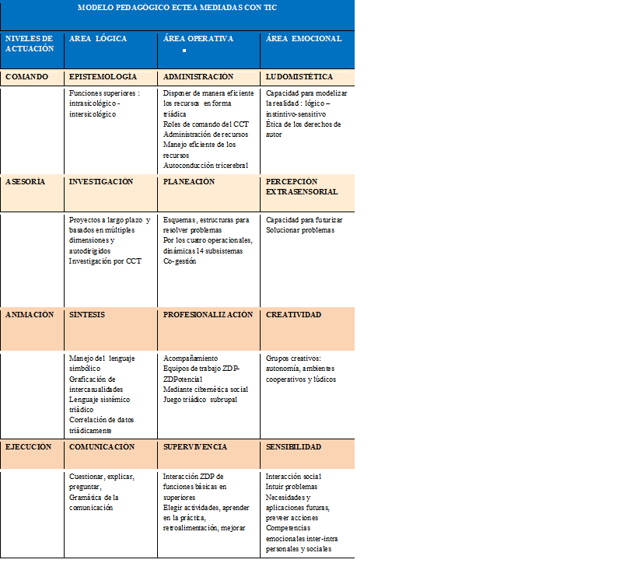

Objetivo General

Modificar los procesos mentales y de aula dinamizando las clases y procurando el desarrollo proporcional de habilidades lógicas, creativas y emocionales.

Objetivos específicos

Capacitar el personal docente, administrativo, estudiantes y padres de familia en la fundamentación teórica y metodológica de la propuesta.
Determinar el cociente mental triádico individual y de grupo (CMT), por medio de la aplicación del RCMT con el fin de establecer los procesos mentales a potenciar en los jóvenes de básica secundaria.
Implementar las estrategias de enseñanza-aprendizaje mediadas con TIC según las características del grupo con base en el diagnóstico del cociente mental triádico (CMT).
Determinar el mejoramiento de los procesos mentales triádicos.

Metas e Indicadores

Tabla 5. Metas e indicadores
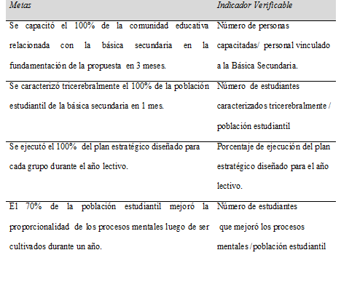
Estrategias

Es un hecho claro y comúnmente aceptado que todos los seres humanos tienen necesidades y características diferentes, por lo cual el diseño de programas y estrategias de intervención debe ser dinámico y flexible. Esto es especialmente evidente en la dimensión mental de los seres humanos, ya que la construcción de las estructuras cognitivas de cada persona es sui generis, haciendo que el modo de aprehender la realidad sea absolutamente distinto, aún en el caso de personas con experiencias y ambientes compartidos, como en el caso de los gemelos.
En vista de lo anterior, el presente planteamiento metodológico se ha desarrollado como una estructura dinámica y coherente, que parte de la capacitación y la evaluación individual o colectiva de las personas para decidir qué estrategias, en qué orden de prioridad y con cuánta intensidad han de ser aplicadas. En contraposición con la rigidez de muchos de los modelos educacionales vigentes en el mundo, la propuesta contenida en estas páginas no persigue la implantación de datos sobre un aspecto puntual de la realidad, sino la adquisición de las habilidades necesarias para una formación integral en el marco de la educación básica secundaria, como ya se ha manifestado en la introducción.
Para una mejor distribución y comprensión del contenido, la propuesta ha sido dividida en cuatro módulos principales, cada uno de los cuales cuenta con sus objetivos, metodologías y estrategias. Estos módulos son respectivamente: Capacitación, Diagnóstico, Intervención y Evaluación.
A continuación se explican los lineamientos de cada uno de los módulos, su objetivo, dinámica e implementación, y se describen las actividades propias de cada uno de los mismos. Cabe aclarar de antemano que los cuatro módulos deben ser considerados como fases ordenadas de un ciclo, que inicia con la adopción de la propuesta y la capacitación del personal, continúa con el diagnóstico de la población objetivo y la selección de las actividades, sigue con la implementación y desarrollo de dichas actividades, y culmina con la evaluación del impacto del proceso en los estudiantes.

Módulo de Capacitación.

Objetivo.

Capacitar el personal docente, administrativo, estudiantes y padres de familia en la fundamentación teórica y metodológica de la propuesta.

Descripción.

En primer lugar, se propone la adopción de la propuesta para ser implementada en la Educación Básica Secundaria. En segundo lugar, se programan una serie de capacitaciones con el personal docente, a quien se le brinda la fundamentación conceptual, teórica, metodológica y tecnológica concerniente a la propuesta y se capacita al personal docente para la implementación de las tecnologías de información y comunicación como herramienta de enseñanza y aprendizaje. En tercer lugar, se establecen las condiciones mínimas que deben tener los centros educativos para facilitar la implantación de las TIC en las aulas. Finalmente, se extienden las capacitaciones a los estudiantes y padres de familia para que también conozcan la fundamentación y periódicamente se realizan charlas conceptuales y metodológicas que retroalimenten el proceso epistemológico de la propuesta.

Módulo de diagnóstico.

Objetivo.

Determinar el cociente mental triádico individual y de grupo (CMT), por medio de la aplicación del test RCMT con el fin de establecer el potencial mental y las áreas a potenciar en los jóvenes de básica secundaria.

Descripción.

Para el diagnóstico del estado en que se encuentran las tres áreas en las que se divide la función mental, según la teoría de De Gregori, se utiliza el Revelador del Cociente Mental Triádico o RCMT (ver Apéndice A), que en su versión para adultos se aplica para los docentes y la versión de jóvenes de bachillerato las cuales constan de 27 preguntas, con una escala de respuestas tipo Likert de 1 a 5, según el menor o mayor grado de acuerdo con el contenido de las mismas.
Para identificar el estado actual de las estrategias de enseñanza-aprendizaje, el conocimiento y uso de las TIC por parte de docentes y estudiantes, así como los recursos disponibles en la institución educativa y en los hogares se aplican encuestas. (Apéndices B, C, D, E)

Módulo de Intervención.

Objetivo.

Implementar las estrategias de enseñanza-aprendizaje mediadas con TIC según las características del grupo a intervenir con base en el diagnóstico del cociente mental triádico (CMT) de los estudiantes y del grupo.

Descripción.

Una vez llevado a cabo el diagnóstico individual y grupal del Coeficiente Mental Triádico, y el estado actual de las estrategias y recursos TIC disponibles se define el orden de prioridad en el que se intervendrá en las diferentes áreas del cerebro (Cerebro Izquierdo, Cerebro Central y Cerebro Derecho) y los niveles de actuación cerebral (Ejecución, Animación, Asesoría y Comando).
Teniendo establecidos los aspectos que requieren de atención, se seleccionan las actividades específicas que se han de llevar a cabo de manera grupal y, de ser necesario, en sesiones individuales. Así mismo, se establece un cronograma, en el cual se plantean los objetivos perseguidos en cada sesión.
Con base en lo anterior, se establece un protocolo de trabajo que servirá de referente a lo largo de la intervención.
Un ejemplar de dicho protocolo deberá ser entregado a cada una de los docentes que participan en la aplicación de las estrategias, para lo cual en la primera sesión de intervención —luego de retroalimentar el resultado del RCMT—, se pide a los participantes que planteen por escrito los logros esperados al finalizar el programa y los compromisos asumidos para tal efecto.
El contenido de este protocolo se organizará de la siguiente manera:
- Resultados del Grupo: se informa a los estudiantes sobre los resultados grupales obtenidos por medio del RCMT, presentándolos de manera cuantitativa y cualitativa; es decir, se dan las cifras en términos estadísticos y la interpretación de las mismas.
- Descripción General del Plan de Trabajo: en no más de dos páginas se describen: el tipo de actividades, el periodo de tiempo, la naturaleza de las sesiones y las reglas generales del proceso.
- Matriz de Control o protocolo de clase: que consiste en un cuadro que contiene el nombre de cada sesión, la fecha, la hora, el lugar, los requisitos y materiales que deben ser aportados por el estudiante y una descripción breve de la actividad, así como una columna en la que el docente o capacitador deja asentada por medio de su firma, u otra representación gráfica, la asistencia de los estudiantes y los aportes de los liderazgos asignados como roles de cultivo. (ver Apéndice F).
Para los estudiantes cuyo diagnóstico indique la necesidad de intervenir en áreas diferentes a las planteadas para el grupo, se definirá un protocolo individual adicional, que no deberá interferir con la participación en las actividades de grupo.
La duración del plan de trabajo que se consigna en el cronograma se desarrollará durante todo el año lectivo, no debe presentar interrupciones superiores a 15 días y se realizará retroalimentación cada semestre.

Actividades.

Las actividades correspondientes al módulo de intervención de la propuesta se encuentran debidamente clasificadas según el área cerebral y el nivel de actuación al que corresponden.
Debido a que se deben describir de manera concienzuda, se han compilado en el Banco de actividades de esta propuesta, indicando su nombre, área cerebral específica, nivel de actuación, objetivo y descripción. Para facilitar su clasificación, las actividades correspondientes a cada área cerebral tienen un color diferente. Las del área cerebral derecha de color amarillo, las del área cerebral central rojo y las del área cerebral izquierda azules. Adicionalmente, cada una de las actividades tiene un código, el cual facilita la elaboración del protocolo de intervención, con ayuda del índice de actividades que aparece al inicio de este trabajo.

Agenda.

Para todas las sesiones se tiene prevista una duración de 90 minutos, durante los cuales pueden programarse una o más actividades del Banco, según las características de las mismas, el protocolo de trabajo planteado y las necesidades del grupo.
Los 90 minutos de la sesión, se dividen de la siguiente manera:
- Presentación y Ambientación (15 minutos): En este lapso de tiempo se presentará al coordinador o coordinadores de la sesión, se describirá la dinámica de trabajo y se realizará una actividad lúdica de ambientación.
- Organización de Grupos de Trabajo (10 minutos): De manera rápida y ordenada se dispondrá del espacio, los recursos y los participantes en acuerdo con la descripción de la actividad.
- Desarrollo de las Actividades (40 minutos): Se llevará a cabo el contenido de la actividad o actividades que se hayan previsto para la sesión.
- Puesta en Común (15 minutos): Se instará a los participantes a que compartan con sus compañeros las opiniones, preguntas, inquietudes, etc., que hayan surgido como resultado de la sesión de trabajo.
- Retroalimentación (10 minutos): Se evaluará de manera conjunta con los participantes el impacto de la sesión, en términos de si cumplió o no los objetivos propuestos.

Modulo de evaluación.

Objetivo.

Determinar el mejoramiento de los procesos mentales triádicos.

Descripción.

Para la etapa de evaluación se utilizan estrategias cuantitativas y cualitativas de recolección de datos. La primera, de carácter cuantitativo, es la aplicación del RCMT con otro formato (ver Apéndice G), cuyos resultados se comparan de manera estadística con los de la aplicación realizada en el módulo diagnóstico. La segunda, el análisis estadístico de los resultados académicos de los grupos intervenidos
La evaluación cualitativa consiste en la realización de un taller en el que mediante algunas preguntas se retroalimentan las sesiones previas, con la finalidad de construir una matriz DOFA, (Apéndice H) en la que los estudiantes y los docentes identifiquen las debilidades, oportunidades, fortalezas y amenazas que mediaron el desarrollo del programa.
Se propone como una segunda alternativa el uso del Inventario de Utilización de Energías (ver Apéndice I), el cual valora el cerebro izquierdo a nivel de comando, para llegar a una evaluación más completa de las habilidades académicas adquiridas por medio de la aplicación de la propuesta. Esta actividad contiene, además, un material de referencia que puede ser utilizado por los estudiantes con posterioridad a la intervención, cuya temática radica en los medios para optimizar las propias habilidades con miras al logro del éxito y al establecimiento de fructíferas relaciones interpersonales.
Al finalizar el proceso, se le entregará a cada docente y estudiante un reporte en el que se consigna el estado inicial del Coeficiente Mental Triádico y el obtenido después de la aplicación de las estrategias constructivistas

Cronograma de Actividades

La propuesta se desarrollará atendiendo los paso del Ciclo Cibernético de Transformación , se detalla en 2 fases:
Fase 1 de investigación desarrollada durante el 2011
Fase 2 de Gestión: se ejecutará en 4 momentos: Capacitación, Diagnóstico, Implementación y Evaluación tal y como se describió en el planteamiento metodológico.

Tabla 6. Cronograma de actividades
Presupuesto
Tabla 7. Presupuesto
RUBROS | VALOR
Capacitaciones | 2.500.000
Adquisición de equipos | 10.600.000
Materiales e insumos | 100.000
Imprevistos (+10%) | 1.320.000
TOTAL (pesos) | 14.520.000

Tabla 8. Capacitaciones
Capacitaciones | No. capacitaciones | V unidad | V total
Capacitación  8 docentes y 3 administrativos | 3 | 300.000 | 900.000
Capacitación padres/madres de familia  (120 padres/madres de familia) | 2 | 200.000 | 400.000
Capacitación estudiantes | 2 | 200.000 | 400.000
Asesoría para la implementación anual | 4 | 200.000 | 800.000
Total (pesos) | 11 | - | 2.500.000

Tabla 9. Adquisición de equipos
Adquisición de equipos | Número | Justificación | V unidad | Valor total
Videobeams | 8 | Dotación de aula | 1.200.000 | 9.600.000
Computadores* | 8 | Dotación de aulas | - | -
Conectividad wi-fi | 1 | Plan mensual institucional | 100.000 | 1.000.000
Computadores* | 20 | Dotación aula de informática | - | -
Total (pesos) | 37 |  |  | 10.600.000
*Donación de Computadores para educar y la Universidad Industrial de Santander

Tabla 10. Materiales e insumos
Materiales e insumos | V unidad | Valor Total
Fotocopias Protocolos de clase | Global | 50.000
Fotocopias Planes de estrategias | Global | 25.000
Fotocopias Test RCMT | Global | 25.000
Total |  | 100.000
Alcances

La propuesta se llevará a cabo de enero de 2012 a diciembre 2012 y se implementará en el Instituto Miguel Sánchez Hinestroza sede A del municipio de Girón con el apoyo de la Secretaría de Educación de Girón.

Resultados Esperados

La propuesta se constituye en una alternativa pedagógica que dinamizará el aula de clases, propenderá por el desarrollo proporcional del cerebro de los estudiantes potenciando sus habilidades y sus capacidades sociales, emocionales, cognitivas y operativas. Ofrecerá una variedad de estrategias para el perfeccionamiento del pensamiento crítico, la creatividad, el liderazgo, la convivencia, la autonomía, la proyección social y por ende la transformación de los ambientes académicos aprovechando las ventajas que ofrece la modernidad en relación a la tecnología.
Brindará oportunidades para que los docentes y los estudiantes tomen ventajas de la virtualidad como complemento a la educación presencial, los docentes se alfabeticen tecnológicamente y encuentren diversas alternativas para contribuir en la modernización de la educación.
Además posibilitará que los estudiantes reconozcan que el aprendizaje mediado socialmente da significado, sin embargo, la clave del aprendizaje radica en los intereses, actitudes, expectativas, motivaciones con que este participa en las experiencias educativas, es decir en su propio acto de aprender; entendiendo que las competencias desarrolladas les permitirán aprender a lo largo de la vida y les permitirán participar como ciudadanos activos en la sociedad y en el mercado laboral.
Será el vehículo por medio del cual las instituciones educativas crearán e implementarán un programa de uso de las TIC conllevando a la dotación tecnológica mínima requerida para que en cada aula o área se haga realidad el desarrollo de las competencias tecnológicas requeridas en la sociedad actual y futura.

Tabla 11. Indicadores y Plazos de los Resultados Esperados de la Propuesta

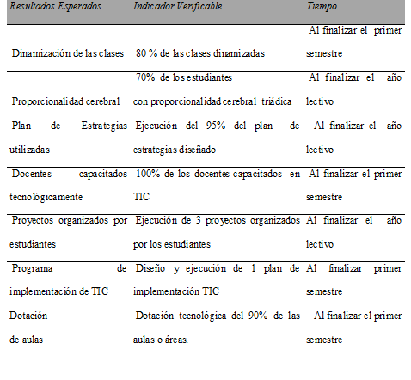
Impactos
Se pretende que las instituciones públicas y las comunidad educativas que implementen la propuesta re-signifiquen los procesos educativos en torno al desarrollo cerebral proporcional en las áreas lógicas, operativas y emocionales de los estudiantes, de manera que les permitan una mayor apropiación y uso del saber en todos los campos del conocimiento y en su formación personal y profesional.
Educadores, administradores educativos y comunidades educativas en general dispongan de toda su capacidad basada en los conocimientos y valores para fomentar y diseñar prácticas educativas innovadoras, dinámicas, participativas y sobre todo de calidad que permitan potenciar las capacidades humanas de los estudiantes de una manera más proporcional, trabajando holísticamente las potencialidades del ser humano y no fragmentadamente como se ha venido desarrollando por muchos años.
Esta investigación permite validar los postulados triádicos aplicados en ambientes de la educación pública, rural y urbana, en los niveles de básica secundaria y la posibilidad de extenderlos a los niveles de preescolar, básica primaria y media con sus respectivos ajustes, completando el ciclo de educación hasta los 18 años, periodo de formación del ser humano en el seno de la escuela y la familia.
Así mismo se convierte en una propuesta que puede ser implementada por las entidades educativas locales, regionales o nacionales que vean un potencial de cambio social y cultural en la triada: educación-tecnología-cerebro.
Los autores proyectan también la posibilidad de elaborar un libro que pueda ser utilizado como material anexo a las capacitaciones que se generan durante la implementación de la propuesta.

Conclusiones

En Relación a las Estrategias Tricerebrales

Se concluye que la aplicación de las ECTEA mediadas con TIC provocan modificabilidad cerebral, sin embargo se requiere una implementación a largo plazo que permita cultivar la proporcionalidad triádica. Por el corto tiempo de implementación de las estrategias no permitió evidenciar cambios significativos en los procesos mentales cognitivos de orden lógico, este proceso requiere de una serie de procedimientos más permanentes y continuos que muestren las etapas de un pensamiento más formal evidenciado en habilidades para realizar funciones superiores como analizar, abstraer, razonar , clasificar, hacer hipótesis, hacer analogías, hacer introspección, las cuales no se evidenciaron notablemente, puesto que durante las clases intervenidas se observa la predominancia de funciones simples como observación , imitación, comparación, inferencia, evocación, ordenamiento, conteo, secuencia, representación, verificación, comprobación, reconocimiento, experimentación de emociones, percepción de sensaciones propias.
El presentar referentes o esquemas tales como los factores operacionales: cronología, espacio, personajes y procedimientos, para analizar y valorar hechos o situaciones de clase, permite desarrollar una visión más global y sintética al realizar valoraciones de las actividades, posibilitando el desarrollo del pensamiento crítico y sistémico en los estudiantes y los docentes.
Se reconoce la importancia y urgente necesidad del desarrollo de las competencias emocionales y su influencia en las actitudes de los docentes y los estudiantes frente a los aprendizajes. Esto se debe principalmente a que los colegios carecen de profesionales especializados como sicólogos, trabajadores sociales que asesoren, prevengan e intervengan en la solución de conflictos los cuales se han dejado en manos de comités y manuales de convivencia no tan eficaces.

En Relación al Constructivismo y el Tricerebral

El aula se dinamiza mediante la implementación de estrategias planeadas según los niveles de actuación, sin embargo algunos factores como la edad, y el conocimiento en el uso de computadores deben tenerse en cuenta en la selección de las estrategias dentro y fuera aula, especialmente con las TIC, puesto que algunas herramientas requieren de buenas bases para su uso y además los estudiantes de grados superiores parecen tener mayor acceso a las salas de internet o a los computadores fuera de la institución.
No obstante, por medio de las estrategias de roles presentadas por De Gregori (2002) se constató que el uso de estrategias que empoderan al estudiante brindándole oportunidades de participación activa, aumentan la corresponsabilidad del mismo y le brinda oportunidades para ejercer el liderazgo dentro y fuera del aula. También se evidenció que el upayamiento o acompañamiento enfocado inicialmente en la zona emocional, buscando la afectividad para llegar al desarrollo lógico, parece ser el camino más sutil y productivo para el aprendizaje.
La organización de triadas por periodos permanentes en las edades de inestabilidad emocional de los participantes hace que se creen conflictos, fricciones que afectan la convivencia, sin embargo se evidenciaron logros positivos al organizar los grupos teniendo en cuenta la dominancia puesto que permitió la interrelación entre los estudiantes, un mayor reconocimiento del otro con quien inicialmente no tenía empatía y apoyo en las actividades. No obstante, en otros casos la falta de equilibrio tricerebral en el aula por una alta predominancia del área central y emotiva dificultó la organización triádica de los equipos conllevando a la asociación por empatía, creando grupos disfuncionales con poca efectividad.
El mejoramiento del clima institucional y de aula se incrementa cuando hay una aceptación y cumplimiento de la norma. Cuando se asume que no seguir las reglas trae consecuencias negativas y se hacen efectivos los acuerdos sociales, permite que los otros recapaciten y asuman con mayor compromiso su acatamiento.

En Relación con las TIC

En el mundo de las TIC existe un sinnúmero de herramientas disponibles que permiten dinamizar y modernizar la educación. De la mano de los avances en las comunicaciones el ser humano requiere estar actualizado desde los inicios de su formación escolar. Sin embargo, los docentes encuentran muchas dificultades para incorporar las herramientas informáticas en su trabajo debido a la escasa disponibilidad de equipos informáticos en las instituciones, a la escasez de materiales didácticos y que no hay equipos en los hogares. Las aulas aún carecen de instrumentos tecnológicos mínimos para realizar explicaciones y acompañamiento puesto que la mayoría aún están en la era de tablero, libro y marcador.
Finalmente, con base en el análisis estadístico de los resultados académicos del segundo y tercer periodo se evidenció que las estrategias elegidas no influyeron significativamente en el rendimiento académico aunque en algunos grados aumentó el promedio de notas, en otro disminuyó, constatando la influencia de factores externos a las estrategias como los ya mencionados que inciden en los desempeños escolares.
Se concluye que los proyectos gestados desde las instituciones y no se imponen se convierten en palancas impulsoras de transformación puesto que desde sus propios contextos sirven de base para que otras comunidades educativas se vinculen a los proyectos o creen sus propias innovaciones.
De igual forma, los proyectos apoyados financieramente por las administraciones locales y asumidos responsablemente por las comunidades educativas repercuten en el mejoramiento de la calidad educativa, garantizan oportunidades equitativas de formación docente y estudiantil e impulsan el progreso de las comunidades.

Recomendaciones

Se proponen nuevas técnicas de estudio relacionadas con la forma de acceder y trabajar la información para que sea positivamente utilizada, puesto que se busca que los estudiantes dominen nuevas destrezas y habilidades para usar las tecnologías pero que al mismo tiempo desarrollen actitudes críticas frente al volumen de información que adquieren, evitando el uso de la técnica de corte y pegue o la consulta de trabajos ya elaborados que en nada benefician los procesos escolares.
La planificación consciente de las estrategias y el tiempo de la clase permite darle una mejor estructura, ordena los contenidos y las actividades, haciéndolas más productivas y motivando a los estudiantes. Por lo tanto se plantea como recomendación al docente procurar que las estrategias que utilice sean las más pertinentes de acuerdo a la edad de los estudiantes y propósitos de aprendizaje. Para alcanzar este fin requiere conocer diferentes clases de estrategias para que con ellas no sólo se logre el aprendizaje sino que permita una potenciación del cerebro visto desde la perspectiva unitriádica de la propuesta. De igual manera introducir liderazgos según las necesidades del grupo, creando su ascendencia en el proceso upaya de auto-aprendizaje.
El manejo del tiempo es esencial para desarrollar apropiadamente las estrategias, se evidenció que en algunas circunstancias por dar cumplimento a los tiempos asignados no se desarrollaron apropiadamente los proyectos y procesos por lo tanto se requiere planear con cuidado este factor. Por otra parte, los tiempos de concentración de los seres humanos son específicos de acuerdo a la edad, así que se recomienda tenerlos en cuenta para la estructuración de las estrategias de clase.
Para la aplicación de ECTEA los docentes requieren estar formados para enseñar las estrategias de aprendizaje, conocer su propio aprendizaje, las estrategias que posee y las que utiliza normalmente. Así mismo poseer un amplio conocimiento de los contenidos de la asignatura que orienta y las estrategias específicas de enseñanza y finalmente requiere planificar cuidadosamente y evaluar su acción docente. En términos de Perrenoud (2011) el docente requiere 10 nuevas competencias profesionales para realizar su oficio: organizar y animar situaciones de aprendizaje, gestionar la progresión de los aprendizajes, elaborar y hacer evolucionar dispositivos de diferenciación, implicar a los alumnos en sus aprendizajes y su trabajo, trabajar en equipo, participar en la gestión de la escuela, informar e implicar a los padres, utilizar las nuevas tecnologías, afrontar los deberes y los dilemas éticos de la profesión, organizar la propia formación continua.
Teniendo en cuenta que existe un amplio número de herramientas web disponibles se presentan como sugerencia un listado de recursos con sus respectivas descripciones que por su funcionalidad, popularidad, facilidad y versatilidad se han destacado como las más usadas en los diversos campos del saber y con las respectivas adaptaciones se pueden extender a todos los niveles de la educación.
La escuela debe brindar ese primer acercamiento a los fenómenos cambiantes de la sociedad tal y como son las tecnologías, docentes familia y estudiantes de una sociedad del conocimiento requieren estar a la vanguardia de las innovaciones y apropiarse de ellas para facilitar la adquisición de saberes y la construcción de nuevos conocimientos en ambientes de aprendizaje cambiantes.
Los programas de implementación de las TIC requieren algunas etapas para su implementación, infraestructura tecnológica, contenidos de calidad, uso y apropiación de las TIC. Por lo tanto se propone el diseño, implementación y evaluación del plan institucional de implementación de las TIC en el cual se reglamente la adquisición, uso y mantenimiento de los recursos tecnológicos que garanticen el uso de herramientas TIC en los procesos de enseñanza y aprendizaje en las instituciones educativas públicas.
Se propone así mismo la dotación de conectividad institucional mediante el sistema wi-fi, el aumento en el número de videobeams, teniendo al menos uno por área o en su defecto la adquisición de un televisor LCD con conexión a PC para que se realice la proyección de material multimedia utilizando las herramientas virtuales. Así como el incremento en el número de aulas de computadores que permitan el uso general de estas herramientas sin que se considere de uso exclusivo de algunas asignaturas.
Finalmente, para una mayor efectividad de la propuesta se plantea la implementación de las estrategias no como una opción personal de algunos docentes sino como un proceso de engranaje institucional que sea permanente y ascendente logrando su evolución mediante un trabajo coordinado de toda la comunidad educativa. Teniendo en cuenta que la apropiación y uso de las ECTEA con TIC requiere dedicación, planeación, tiempo extra para la preparación de las clases y material, conocimiento de las herramientas TIC, se recomienda asignar tiempo suficiente para la planeación y capacitación permanente de manera que los docentes adquieran competencias necesarias para la implementación efectiva y productiva de la propuesta.

Dificultades en la Investigación

Algunos de los obstáculos que se presentaron en la realización del proyecto fueron:
- Dificultad en el acceso a las bases de datos por falta de claves.
- La poca bibliografía digital existente sobre Cibernética Social y estudios sobre la teoría tricerebral puesto que no hubo acceso digital a las tesis de Especialización de la Universidad Cooperativa de Colombia.
- El tiempo limitado para llevar a cabo las etapas de la investigación.
- El desconocimiento operativo de la herramienta Atlas Ti retrasó el análisis de los resultados.

Banco de Actividades

A continuación se presenta el banco de actividades a desarrollar dentro del módulo de intervención. Algunas de las actividades han sido diseñadas por los autores del Compendio en cuyo caso se hace la aclaración correspondiente en el encabezado de la misma. Todas las actividades se han conservado esencialmente como estaban en las fuentes primarias, pero su formato de presentación y la redacción de la descripción se han adaptado para los fines de este compendio, teniendo siempre presente la aplicación del Constructivismo y el Modelo Unitriádico.

Actividades del Área Cerebral Derecha

Las actividades constructivistas correspondientes al hemisferio derecho del cerebro que se han seleccionado se enumeran en la tabla 12
Tabla 12. Actividades Constructivistas – Área Cerebral Derecha

CODIGO | NIVEL DE ACTUACION | NOMBRE DE LA ACTIVIDAD
001 | Animación | Interpretar Símbolos
002 | Animación | Programas Radiales
003 | Animación | La Pelota de Golf en la Bolsa
004 | Animación | Lluvia de Ideas
005 | Animación | Resolución de Problemas
006 | Asesoría | Desarrollo de la Percepción
007 | Asesoría | Desarrollo de la Percepción 2
008 | Asesoría | Desarrollo de la Percepción 3
009 | Asesoría | Desarrollo de la Percepción 4
010 | Comando | Decálogos
011 | Comando | La Creatividad Artística
012 | Comando | Actividades en Beneficio de la Sociedad
013 | Ejecución | Gente Que Dice Conocerse
014 | Ejecución | El Naufrago
015 | Ejecución | Identificarse con el Lugar
016 | Ejecución | Tarea
017 | Ejecución | Temores y Esperanzas
018 | Ejecución | Por Cualidades
019 | Ejecución | Sondeo de Motivaciones
020 | Ejecución | Taller de Comunicación Grupal
021 | Ejecución | Palabra Impactante
022 | Ejecución | 150 Millones Sienten Hambre
023 | Ejecución | Historias de Vida
024 | Ejecución | Técnica para la Generación de Ideas
Fuente: Diseño de los autores.

001 | INTERPRETAR SIMBOLOS
Área Cerebral: Derecha
Nivel de Actuación: Animación
Objetivo: Descubrir lo que el grupo piensa sobre un tema específico, mediante la interpretación de símbolos no lingüísticos.
DESCRIPCION
Esta actividad consta de 5 pasos, a saber:
- Se comienza motivando a los participantes sobre la importancia que tiene en los seres humanos la capacidad de expresarse, no sólo con conceptos, sino con símbolos, íconos, señas, etc.
- Se divide a los participantes en grupos de entre 3 y 6 personas, y se pide a un representante de cada grupo que dibuje un símbolo sobre el tema de su preferencia.
- Se exponen los dibujos de los diferentes grupos pegados en los muros del lugar de reunión y cada grupo los va analizando y discutiendo uno por uno.
- Cada grupo explica su símbolo, tratando de recoger elementos significativos y opiniones por parte de los demás grupos.
- En plenaria se discuten las dificultades existentes en los procesos de creación e interpretación de símbolos no lingüísticos.
Al final, se pide a los participantes que simbolicen un valor por medio de una imagen y que expliquen brevemente su contenido ante el resto del grupo.

002 | PROGRAMAS RADIALES
Área Cerebral: Derecha
Nivel de Actuación: Animación
Objetivo: Desarrollar la capacidad de describir personas, objetos, eventos, imágenes, etc. por medio del lenguaje hablado y/o escrito.
DESCRIPCION
Esta actividad se lleva a cabo de la siguiente manera:
- Se divide el grupo en subgrupos de no más de 4 personas y cada uno de los grupos nombra un director.
- Cada subgrupo deberá escribir el guión de un programa radial de 8 minutos en el cual se describan acontecimientos imaginarios, pero que guarden relación con el entorno de los estudiantes.
- Después de la presentación del programa radial, la plenaria evaluará la calidad del mismo, con fundamento en la claridad con la que se describieron los hechos, los protagonistas, el lugar, etc., de la(s) noticia(s) presentada(s).
Cuando se hayan presentado todos los programas de radio, se realizará un conversatorio sobre la utilidad del lenguaje para describir la realidad de manera abstracta y se colocará un objeto cualquiera a la vista de los estudiantes, los cuales deberán realizar una descripción escrita del mismo de una página manuscrita. Estas descripciones serán evaluadas por el docente, quien realizará una breve retroalimentación en la siguiente sesión del protocolo.

003 | LA PELOTA DEL GOLF EN LA BOLSA
Área Cerebral: Derecha
Nivel de Actuación: Animación
Objetivo: Estimular la adquisición de modelos de resolución de problemas que no se basen únicamente en el pensamiento lógico-racional.
DESCRIPCION
Para el desarrollo de esta actividad se requiere un salón amplio bien iluminado, acondicionado para que los participantes dialoguen en grupo, o un espacio abierto en el que no haya mucho ruido. Se requieren los siguientes materiales: una pelota de golf, una bolsa de papel y una caja de fósforos. El facilitador relata el siguiente incidente a los participantes:
“Se jugaba el hoyo 16 en un famoso torneo internacional de golf y ese competidor, alto y bien parecido tenía una gran posibilidad de ganarlo. Su tiro con un “hierro” había quedado a escasa distancia del “green” lo cual le daba una buena oportunidad de anotar con un golpe abajo del “par” del hoyo. Con una amplia sonrisa caminó a lo largo del “fairway” (el terreno despejado para acercarse al “green”) y se detuvo con un gesto de desencanto. La pelota había rodado dentro de una bolsa de papel pequeña que alguien del público tiró al suelo. Si sacaba la pelota de la bolsa, se lo contaban como un golpe adicional. Si trataba de golpear la bolsa y la pelota, perdería el control del tiro. ¿Qué debería hacer?”
Luego se discute en grupos las posibles soluciones al problema durante 10 minutos. Si nadie llega a una solución en la que no se requiera toca ni mover la pelota, el facilitador les dirá que la respuesta es prender fuego a la bolsa.
Luego se discuten las diferentes opciones erróneas que puedan haber surgido y se revisa si hay soluciones diferentes a la propuesta.

004 | LLUVIA DE IDEAS
Área Cerebral: Derecha
Nivel de Actuación: Animación
Objetivo: Identificar los presaberes, los modelos de resolución de problemas, la capacidad de futurización y los niveles de creatividad ante un problema determinado.
DESCRIPCION
Se plantea a los participantes un problema cualquiera, el cual debe ser resuelto en una lluvia de ideas, cuyas reglas son:
- Se toma en cuenta cualquier propuesta y se consigna a la vista de todos, preferiblemente en un tablero.
- No hay censura grupal, no se vale censurar lo que digan o hagan los demás.
- Las sugerencias se hacen con una o dos palabras, sin explicaciones.
- Se maneja un clima informal, aunque existe un moderador de la actividad.
Terminada la tempestad, si las ideas hubieren sido apuntadas, pasan por examen y se seleccionan las mejores.
El ejercicio se aplica a desafíos de cualquiera de los tres campos cerebrales. Se puede plantear algo del cerebro izquierdo (un problema matemático, el título o nombre de un trabajo de investigación, las palabras para un texto, etc.), o algo del cerebro central, por ejemplo, nuevas maneras de sentarse, nuevas maneras de arreglarse, nuevas maneras de limpiar la casa, nuevas maneras de vender, etc. Para el cerebro derecho se puede planear la búsqueda de nuevas formas de publicidad, nuevas melodías, nuevos sonidos, nuevas poesías, nuevos estilos de moda, nuevos deportes, etc.
Una vez adquirido el hábito de lluvia de ideas, se puede dirigir para tratar de prever cómo evolucionará a corto, mediano y largo plazo una situación del presente sobre la cual se deba decidir.

005 | RESOLUCIÓN DE PROBLEMAS
Área Cerebral: Derecha
Nivel de Actuación: Animación
Objetivo: Alcanzar metas sobre la base de solucionar problemas de manera creativa, sin predominio del cerebro lógico.
DESCRIPCION
Se plantea a los participantes un problema relacionado con la carrera que se encuentran estudiando y se les pide que lo resuelvan, siguiendo los pasos que se proponen a continuación:
- Comprensión del problema: se parte de identificar cuál es el problema concreto, si se puede establecer por medio de una pregunta, si tiene elementos que puedan ser identificados por separado y si existen condiciones a las posibles soluciones que se plantean.
- Concepción de un plan: una vez establecido lo anterior, se debe crear un plan de trabajo en el cual se definan las etapas del proceso a seguir, los objetivos propuestos para cada etapa y las estrategias y actividades a realizar.
- Ejecución del plan: en la ejecución del plan se deben poner en práctica todos los elementos planteados en el paso dos, revisando que se hayan desarrollado como estaba previsto y documentando los resultados obtenidos.
4. Verificación: al finalizar el proceso de resolución del problema se debe verificar si las respuestas halladas coinciden con la respuesta que se buscaba al principio y si responden de manera satisfactoria a las preguntas planteadas en el paso 1.
Los estudiantes deberán exponer a la plenaria el problema, el plan trazado, su desarrollo y la solución hallada en el transcurso de la actividad. Las respuestas a los problemas planteados no deberán basarse en conocimientos teóricos, sino en relaciones de sentido común.

006 | DESARROLLO DE LA PERCEPCIÓN 1
Área Cerebral: Derecha
Nivel de Actuación: Asesoría
Objetivo: Motivar a los estudiantes para la utilización de los sentidos del tacto, el oído y el olfato para reconocer su entorno, procesando la información con ayuda del cerebro derecho.
DESCRIPCION
Los participantes caminan con los ojos cerrados, en silencio y lentamente de modo que entren en contacto corporal. Al hacerlo ocupan un tiempo adecuado en reconocer los cuerpos y rostros, al tacto. Se detienen numerosas veces ante cada persona con la que se encuentran y, en silencio y mutuamente, palpan, tocan, huelen e, incluso, ponen sus oídos en el cuerpo de la persona para percibirlos más completamente (Fase de experimentación).
Luego, en grupos pequeños (4 a 7 participantes) narran su experiencia, mencionando qué percibieron y qué sintieron (emocionalmente) al palpar y al ser palpados (Fase de conceptualización). La conversación puede derivar hacia qué partes tocaron y cuáles no; cómo valoran sus propios cuerpos, qué partes, zonas o segmentos de su cuerpo aceptan o rechazan, qué aprecian más, corporalmente, de sí mismo y qué de quienes están en el pequeño grupo.
Finalmente, cada participante puede hacer un dibujo de su propio cuerpo donde marca las zonas que aprecia, rechaza, su historial de accidentes o enfermedades, las partes tensas, las llenas de energía; sus zonas de dolor, de placer, de agrado, de desagrado. (Fase de internalización).
La duración aproximada es de 50 minutos.

007 | DESARROLLO DE LA PERCEPCIÓN 2
Área Cerebral: Derecha
Nivel de Actuación: Asesoría
Objetivo: Desarrollar la utilización del sentido cenestésico para el reconocimiento del propio cuerpo y, por intermedio de éste, de la propia persona.
DESCRIPCION
Los participantes se recuestan sobre el suelo, idealmente alfombrado, o sobre colchonetas duras. Relajan sus cuerpos y cierran sus ojos. El profesor guía la percepción de ellos, su atención lenta, pausada y pormenorizadamente en cada parte del cuerpo del participante: “Enfoque su
atención en su pie derecho; qué está sintiendo, cómo es su temperatura, recorra con su imaginación su pie por dentro, qué imagina...”
Así, el profesor va guiando el traslado de la percepción y visualización de los participantes por todo el cuerpo, sus partes y sus órganos (Fase de experienciación). Luego los participantes danzan su cuerpo desarrollando su propia música (Fase de internalización).
Como apoyo el profesor puede usar una técnica de visualización en que propone a los participantes que se imaginen que viajan por el interior de sus propios cuerpos en una pequeña bolita de cristal. Procure mapear todo el cuerpo; no olvide, ni deje de mencionar ninguna parte ni órgano importante del cuerpo. Evite, en su relato, juicios valóricos, calificativos o prescripciones.
No usar, por ejemplo, frases como “Ahora llegamos a un lugar muy importante, el corazón”, “entre en su columna, ahí todo está obscuro”. “perciba su mano derecha, su capacidad de trabajo”. Prefiera ofrecer diversas alternativas que le permitan al participante, mejor auto percibir su cuerpo.

008 | DESARROLLO DE LA PERCEPCION 3
Área Cerebral: Derecha
Nivel de Actuación: Asesoría
Objetivo: Establecimiento de relaciones de empatía, basadas en la capacidad de lograr que el otro experimente emociones similares a las propias y logre comprenderlas.
DESCRIPCION
En parejas, un participante asume como si fuese un fotógrafo y el otro, como si fuese su cámara fotográfica. El “fotógrafo” traslada su “cámara fotográfica” por diversos lugares y “fotografía” paisajes que le interesan. Para ello su “cámara” camina con los ojos cerrados, el fotógrafo lo ubica frente al paisaje, le indica la distancia a que deberá enfocar su visión, y al darle un apretón en el hombro, “la cámara” abre sus ojos, los cierra inmediatamente quedándose con la imagen de ese “paisaje” en su memoria. Cada fotógrafo toma entre 10 y 15 fotos y luego se invierten los papeles (Fase de experiencia).
Luego, la pareja comenta: qué imágenes captó, qué imágenes deseaba que su cámara captara, concuerdan las imágenes (Fase de conceptualización).
Finalmente, la pareja comenta la relación que observan entre las imágenes y la vida y formas de ser de cada uno de ellos (Fase de internalización).
En esta experiencia la idea matriz es establecer una analogía entre cómo una persona ve la vida y “su” vida y como lo comunica a través de imágenes fotográficas.
Esta actividad dura de 30 a 40 minutos.

009 | DESARROLLO DE LA PERCEPCION 4
Área Cerebral: Derecha
Nivel de Actuación: Asesoría
Objetivo: Incentivar el proceso de verbalización en interpretación de los estímulos perceptiles.
DESCRIPCION
En parejas o en pequeños grupos (hasta 7 participantes) cada participante comunica al resto lo que está percibiendo. Haciendo uso de la frase. “Ahora me doy cuenta...” repetidas veces. Las frases de facilitación pueden ser además: “Ahora en general me doy cuenta...” “Ahora específicamente me
doy cuenta...” “Ahora me doy cuenta de que dejé fuera...” “Ahora me doy cuenta de que eludo hablar o mencionar...” “Ahora me doy cuenta de que me siento...” “Ahora me doy cuenta de que siento mi cuerpo...” (Fase de experienciación).
Luego, los participantes por escrito u oralmente, sintetizan su experiencia señalando qué ha significado para ellos (Fase de internalización).
Una forma común de operar en este tipo de experiencia es hacer “rondas”; es decir, proponer a cada participante que hable o diga “paso” aceptando que, en general, cada ronda se repite dos veces y que quién pasa ambas veces dice así, implícitamente, que no está participando en esa experiencia.
Esta experiencia puede ser complementada con otra, cuyas frases matices son: “Ahora imagino que allá... y entonces...” Ej.: “Ahora imagino que en mi casa mi mamá está cocinando.” “Ahora imagino que cuando vuelva a mi casa, recibiré un regalo.”

010 | DECALOGOS
Área Cerebral: Derecho
Nivel de Actuación: Comando
Objetivo: Interiorizar escalas de valores acordes con las expectativas y la realidad personal.
Fuente: Diseño de los autores
DESCRIPCION
En primer lugar, se motiva a los participantes acerca de la importancia de manejar una escala de valores que señale el rumbo a seguir dentro del ámbito de desempeño de cada cual, sin importar las diferencias de credo, ideología, extracción económica, etc.
Luego se insta a cada uno de ellos para que escriba una lista de diez “mandamientos” relacionados con su área de desempeño profesional y su vida personal, pidiéndoles que en la medida de lo posible traten de ser originales.
Finalmente, se forman grupos de entre 3 y 6 personas para que comenten los diferentes decálogos y construyan uno en consenso, el cual debe ser presentado ante la plenaria, la cual a su vez creará un decálogo general, a partir de los que resultaron de los subgrupos.
Si se trata de compañeros de un mismo curso, se procurará inscribir el decálogo en una cartelera, pancarta o pendón, que deberá ser traída a todas las sesiones incluidas en el protocolo.

011 | LA CREATIVIDAD ARTISTICA
Área Cerebral: Derecha
Nivel de Actuación: Comando
Objetivo: Cultivar el arte como una herramienta constructora de nuevas ideas y soluciones a los problemas profesionales y de la vida cotidiana.
DESCRIPCIÓN
Al iniciar la sesión se habla a los participantes sobre las diferentes formas de la expresión artística, como son la pintura, la escultura, la música, la literatura, etc., resaltando el hecho de que son más que una forma manifestación estética, ya que en ocasiones colaboran en la resolución de un problema.
Se ponen ejemplos de soluciones artísticas a problemas, tales como los temas musicales de los comerciales, los puentes colgantes, las esculturas que usaban los griegos como columnas, etc.
Una vez realizado lo anterior, se pide a los participantes que en grupos (no superiores a 6 personas) planteen un problema práctico, preferiblemente relacionado con la carrera en la que estudian, para que procedan a resolverlo por medio de una manifestación artística.
Para ello se deberá contar con cartulina, pintura de varios colores, arcilla, tijeras, revistas y otros elementos que puedan servir para que los participantes creen.
Al final, se presentan a la plenaria los diferentes trabajos y se seleccionan los dos mejores por medio de votación.
Como actividad complementaria, se pide a los participantes que escriban un texto de dos páginas en el cual analicen el valor de lo artístico en relación con la profesión que están estudiando, el cual será comentado en los mismos grupos que desarrollaron la solución artística del problema.

012 | ACTIVIDADES EN BENEFICIO DE LA SOCIEDAD
Área Cerebral: Derecha
Nivel de Actuación: Comando
Objetivo: Plantear alternativas viables para la aplicación del conocimiento en la transformación de la sociedad, sobre la base de los valores humanos.
DESCRIPCION
El facilitador da una breve introducción en la cual se busque sensibilizar a los participantes sobre la situación social del país y sobre el estado de extrema necesidad en el que se encuentran muchas personas.
Luego se pide a los estudiantes que formen grupos de cuatro y escojan un problema que afecte en gran escala a la sociedad, como el desplazamiento, la corrupción, el narcotráfico, etc., para analizar el papel de la profesión en la intervención frente al mismo.
Se dividirán la exposición de sus conclusiones así: uno hablará de las debilidades de la profesión para contrarrestar el problema seleccionado; otro enumerará las oportunidades de acción que son generadas por la profesión frente al problema; el tercero expondrá las fortalezas de sus futuros colegas en la prevención e intervención en el problema; y el cuarto identificará las amenazas que el problema seleccionado implica para el ejercicio de su profesión.
Luego de la puesta en común de los diferentes grupos, el facilitador le pedirá a los participantes que desarrollen una actividad destinada a atender a un sector de la población que presente necesidades extremas, debido al conflicto armado, al desempleo, etc., la cual puede ser realizada en un fin de semana. Las condiciones de la puesta en práctica de esta actividad deberán ser concertadas por el grupo.

013 | GENTE QUE DICE CONOCERSE
Área Cerebral: Derecha
Nivel de Actuación: Ejecución
Objetivo: Demostrar que el conocimiento personal es más profundo de lo que cotidianamente se piensa.
DESCRIPCION
Después de que el coordinador se presenta al grupo, les dice a los participantes que, como ya se conocen, van a entrar en acción a partir de eso que cada uno supone saber de los demás.
Para tal efecto, se les pide que se organicen en parejas con personas a las que hayan conocido en las actividades del protocolo y que ante la plenaria cada uno exponga lo que piensa acerca de cómo es el otro; luego, esa persona dirá en que se equivocó y en que acertó la persona que lo presentó y procederá a presentarla a su vez frente al grupo.
Dependiendo de lo acertado de las presentaciones, el facilitador concluirá la sesión explicando la manera en que a veces decimos conocer a los demás y hacemos juicios que suelen estar basados en el error, con lo que surgen malos entendidos que perturban el grupo social y reducen la capacidad de producir en equipo.
Se deberá dejar en claro que el objetivo de la actividad es estimular a los participantes a conocer a los demás y a su entorno más allá de lo que indican las apariencias externas.

014 | EL NAUFRAGO
Área Cerebral: Derecha
Nivel de Actuación: Ejecución
Objetivo: Desarrollar estrategias de organización creativa de medios.
DESCRIPCION
Esta actividad debe desarrollarse en campo abierto o en un salón amplio y es ideal para grupos de más de 20 personas.
El facilitador distribuye a cada uno de los participantes escarapelas en las que aparece una profesión u oficio, el nombre de un material o herramienta o, en fin, el de cualquier elemento que sea útil en una isla desierta.
Se seleccionan varios náufragos, los cuales estarán vendados y serán guiados por un compañero de equipo para escojan entre las personas con las escarapelas (provisiones), que estarán moviéndose por toda el área.
Cuando no queden provisiones por seleccionar, cada grupo deberá organizar las provisiones que obtuvo, según su utilidad para la supervivencia en la isla y el náufrago explicará ante la plenaria para que es útil cada una de las provisiones, la cual deberá relacionarse por su utilidad con al menos otras dos. Por ejemplo, si se obtuvo una pala, semillas y una regadera, se dice que la pala es útil para sembrar las semillas y que el cultivo necesita agua que se le proporciona con la regadera.
Gana el equipo que a juicio de la asamblea haya organizado más creativamente sus provisiones.
La reflexión final tendrá por tema el hecho de que elementos adquiridos al azar pueden convertirse en una estructura útil si se buscan las relaciones adecuadas, aunque éstas no sean siempre lógicas.

015 | IDENTIFICARSE CON EL LUGAR
Área Cerebral: Derecha
Nivel de Actuación: Ejecución
Objetivo: Establecer la importancia de seleccionar adecuadamente el espacio dedicado a las actividades académicas, para potenciar el éxito de las mismas.
DESCRIPCION
Teniendo en cuenta que parte de la conducta humana está influenciada por el entorno, esta actividad se lleva a cabo en campo abierto y se pide a los participantes que escojan el aspecto que más les agrada del sitio de reunión y con el cual más se identifican.
Para lograr un nivel más elevado de motivación se pide a los estudiantes que recorran en silencio el lugar, reflexionando acerca de la manera en que el espacio físico los motiva positivamente a participar en la actividad.
Luego de la reflexión, se ubican en parejas al azar y se les pide que compartan entre sí la experiencia.
A manera de conclusión, el facilitador da una breve charla reflexiva sobre la importancia del entorno físico para potenciar las habilidades implicadas en el proceso de aprendizaje, para lo cual es necesario que los estudiantes identifiquen aquellos ambientes que les son más propicios para la realización de actividades académicas, tales como leer, escribir, resumir textos, fichar materiales, etc.

016 | TAREAS
Área Cerebral: Derecha
Nivel de Actuación: Ejecución
Objetivo: Estimular la creatividad y mejorar la autopercepción de habilidades y capacidades cognitivas.
DESCRIPCION
El facilitador pide a cada uno de los participantes que plantee por escrito una tarea que considera lo suficientemente complicada para que la realice el vecino de la derecha, colocando en el encabezado su propio nombre.
Cuando todos hayan escrito la prueba, el facilitador recoge los papeles y declara que la tarea ya no será realizada por el vecino, sino por el que la escribió.
Una vez finalizada la actividad, el facilitador les preguntará a los participantes cuál piensan que es el objetivo de la actividad.
Luego de que ellos hayan planteado su opinión, el facilitador les recordará que el componente creativo del cerebro suele ser empleado con mayor facilidad cuando se plantean desafíos para las demás personas, pero que se puede apreciar que las capacidades propias a veces sobrepasan las que atribuimos a otros.
Democráticamente, los participantes seleccionarán la tarea que hayan considerado más creativa y mejor realizada.

017 | TEMORES Y ESPERANZAS
Área Cerebral: Derecha
Nivel de Actuación: Ejecución
Objetivo: Permitir la exteriorización de sentimientos y preocupaciones que pueden convertirse en frenos para la formación personal y el desempeño cognitivo.
DESCRIPCION
Esta actividad debe ser realizada cuando las sesiones sean de más de 10 personas, preferiblemente en un campo abierto.
Inicialmente se da una motivación breve por parte del facilitador, quien luego insta a los participantes para que escriban sus temores y esperanzas con respecto al proceso de formación profesional.
Una vez hecho esto, se pide a los participantes que seleccionen el temor y la esperanza que consideren más fuertes y que en orden los vayan leyendo en voz alta sin explicarlos, mientras el facilitador los escribe en un papelógrafo o tablero. El paso a seguir es pedirle a cada uno que revise la lista y vote por el temor y la esperanza que le hayan parecido más impactantes.
Como parte final, el facilitador divide a los participantes en grupos de mínimo 5 personas para que elaboren una cartelera en la que sinteticen lo realizado en la actividad y concluyan por qué es importante identificar los temores y esperanzas asociados con el desarrollo del proceso de formación profesional.

018 | CUALIDADES
Área Cerebral: Derecha
Nivel de Actuación: Ejecución
Objetivo: Reconocer en los demás y en sí mismo las cualidades sobre las cuales cada uno construye su yo e interactúa con el medio.
DESCRIPCION
El desarrollo de esta actividad requiere que entre los participantes exista algo de conocimiento previo entre sí, por lo que es ideal para desarrollar entre compañeros de curso.
Al principio de la actividad, el facilitador realiza una breve motivación sobre las cualidades con que cuentan todas las personas, que contribuyen con diferenciarlas entre sí, pero que las hacen a todas capaces.
Luego se pide a cada participante que tome una hoja, escriba su nombre en el encabezado y la pegue en la pared o en el tablero, de manera que los demás puedan ir pasando y escribiendo una cualidad que consideren propia de cada compañero.
agotado este pasó, se pide a cada uno que tome la hoja y lea en voz alta lo que su compañeros escribieron de él o ella, es decir, las cualidades que proyecta frente al grupo. Al terminar de leer cada persona debe concluir si está de acuerdo con lo dicho y deberá decir cuáles considera sus mayores defectos.

019 | SONDEO DE MOTIVACIONES
Área Cerebral: Derecha
Nivel de Actuación: Ejecución
Objetivo: Identificar y fortalecer las motivaciones internas y externas de los estudiantes con respecto a su formación profesional.
DESCRIPCION
Esta actividad es ideal para grupos mayores a 10 personas y que estén en proceso de conocerse entre sí. Preferiblemente debe llevarse a cabo en un salón amplio o en campo abierto.
El facilitador comienza con una motivación en la que explica el objetivo y la dinámica de la actividad.
Luego, cada uno de los participantes debe presentarse ante todo el grupo, incluyendo su nombre, su edad y aspectos motivacionales tales como: por qué está hoy en clase, por qué estudia esta carrera, cuál es el estado de ánimo con el que participa hoy en la actividad, qué espera haber realizado al final del día, cuáles son sus sueños, esperanzas y temores, etc.
Las presentaciones no excederán los 2 minutos.
El facilitador cierra la actividad, reflexionando sobre el hecho de que nadie realiza las cosas porque sí, sino que existen motivaciones internas y externas que nos llevan a decidir cuál es nuestro destino, y que lo ideal es que los actos de cada uno sean consecuentes con sus motivaciones y con sus objetivos a corto, mediano y largo plazo.

020 | TALLER DE COMUNICACIÓN GRUPAL
Área Cerebral: Derecha
Nivel de Actuación: Ejecución
Objetivo: Analizar la comunicación de grupo como forma de rechazo o aceptación emocional a partir del otro.
DESCRIPCION
Esta actividad se puede desarrollar en cualquier lugar y no importa el número de personas que participen en ella.
El facilitador explica la dinámica de la actividad, que consiste en revisar un listado de preguntas y seleccionar las dos que cada participante considere más relevantes para su caso personal, para realizar una reflexión por escrito. El listado de preguntas es el siguiente:
- Cuando entro de nuevo a un grupo me siento…
- Cuando el grupo empieza a trabajar yo…
- Cuando otras personas me conocen por primera vez, ellas…
- Cuando estoy en un nuevo grupo, sólo me siento bien si…
- Cuando la gente guarda silencio yo…
- Cuando alguno habla mucho yo…
- En un grupo siento temores de…
- Cuando alguien me ataca yo…
- Me siento herido más fácilmente cuando...
- Aquellos que me conocen bien piensan que yo…
- Me siento solo en un grupo cuando…
- Sólo confío en aquellos que…
- La gente me quiere cuando…
- Mi gran fuerza personal es…
- Me siento ansioso cuando…
Finalmente, cada uno expone brevemente su reflexión ante el grupo, para extraer las conclusiones finales con la guía del facilitador.

021 | PALABRA IMPACTANTE
Área Cerebral: Derecha
Nivel de Actuación: Ejecución
Objetivo: Establecer motivaciones intrínsecas emocionales relacionadas con la profesión elegida.
DESCRIPCION
En un salón amplio, antes de la llegada de los participantes, ubique en lugares visibles las palabras “sentimiento”, “solidaridad”, “ética”, “amor”, “vocación”, “negocio” y “beneficio”.
Ubique al azar a los participantes cerca de cada uno de los carteles, con el fin de formar grupos.
Después, pídales que seleccionen un líder y que inicien una reflexión colectiva sobre lo que representa para su desarrollo profesional la palabra que les correspondió, poniendo por escrito las conclusiones sobre las que tengan algún consenso.
Tras algunos minutos, los líderes de cada grupo expondrán el resultado del trabajo de los mismos, destacando cómo se relaciona la palabra con su visión de la carrera.
La reflexión final del facilitador debe apuntar al hecho de que el ejercicio de la carrera implica muchos componentes que se complementan, y que no es sano ningún extremo; ni es bueno practicar la profesión sólo por caridad, olvidándose de uno, ni tampoco hacerlo únicamente por interés económico.

022 | 150 MILLONES SIENTEN HAMBRE
Área Cerebral: Derecha
Nivel de Actuación: Ejecución
Objetivo: General conciencia social y profesional frente a los problemas serios de la región del planeta en que vivimos.
DESCRIPCION
En un papelógrafo u otro medio se expone frente a los participantes la frase “150 millones de latinoamericanos padecen hambre”.
Sin hacer mayores comentarios el facilitador le pide a los participantes que discutan tres aspectos importantes en grupo:
- ¿Cómo nos afecta que 150 millones de latinoamericanos sufran de hambre?
- ¿Qué se puede hacer desde la profesión para contribuir en la solución del problema?
- ¿Cómo se podría generar conciencia en la comunidad sobre el tema?
Cada uno de los grupos realiza una presentación de sus conclusiones y propuestas.
El facilitador cierra la actividad reflexionando sobre el hecho de que todos debemos tomar conciencia de los problemas sociales, aunque no nos afecte directamente, así como asumir una posición de compromiso social desde la profesión que se practica.
Así mismo, se instará a los estudiantes para que realicen actividades individuales y colectivas de ayuda activa a las comunidades menos favorecidas.

023 | HISTORIAS DE VIDA
Área Cerebral: Derecha
Nivel de Actuación: Ejecución
Objetivo: Exteriorizar los eventos que emocionalmente han resultado significativos a lo largo de la vida.
DESCRIPCION
Esta actividad es ideal para concluir la parte del protocolo correspondiente al cerebro derecho.
Los participantes deben elaborar una autobiografía en la que relaten todos los eventos significativos desde el punto de vista emocional, los cuales puedan ser considerados como decisivos en la vida actual.
Esta autobiografía tendrá entre dos y cinco páginas a espacio y medio, y después de haber sido revisada por el facilitador, será puesta en común en la sesión final o clausura del protocolo de intervención constructivista.
La finalidad de la actividad es que los participantes valoren su dimensión afectiva como uno de los elementos importantes dentro de su proceso de formación académica y profesional.

024 | TÉCNICAS PARA LA GENERACIÓN DE IDEAS
Área Cerebral: Derecha
Nivel de Actuación: Animación
Objetivo: Desarrollar habilidades propias del área afectiva-emocional del cerebro que pueden ser vinculadas al proceso educativo superior de los estudiantes.
DESCRIPCION
De manera general, estas actividades están enfocadas en el desarrollo de las habilidades propias del área afectiva-emocional del cerebro que pueden ser vinculadas al proceso educativo superior de los estudiantes.
Se presentan las técnicas de desarrollo de la creatividad, tanto para el trabajo individual como el grupal, que se han convertido en clásicas para el campo de la generación de nuevas ideas.
La comprensión y uso óptimo de cada uno de estas encaminará de una manera efectiva nuestra energía creativa hacía la producción del producto creativo al que se pretende llegar.
Todas las técnicas exhibidas en las páginas siguientes se pueden aprender y poner en práctica de manera sencilla tanto en nuestra vida diaria, como en lo académico y profesional. Compilador: Lic. Lucía Velasco Tapia

El pensamiento lateral
El foco
El Cuestionamiento
El concepto y el abanico de conceptos
Provocación
Movimiento
Los test verbales
Escribir palabras que respondan a una condición determinada.
Analogías
Usos inusuales
Mejora de producto
Sintetizar
Búsqueda de causas y consecuencias
Pruebas de dibujos y de imágenes
Sinéctica
El Brainstorming o lluvia de ideas
El pensamiento lateral, instrumentos y técnicas
Por: Edward De Bono
A continuación se presentan algunas de las técnicas formales más utilizadas en la actualidad para el desarrollo del pensamiento lateral. Cabe aclarar que el buen manejo de estas técnicas no significa que nos volvamos más creativos sino más efectivos en la forma de tratar nuestras diversas situaciones creativas.
EL PENSAMIENTO LATERAL
Existen numerosas técnicas formales de pensamientos lateral. Se ha demostrado, a través de los años de aplicación con gentes diferentes y en diferentes culturas, que estos instrumentos funcionan sistemática y eficazmente.
Los instrumentos de trabajo son tan fundamentales y tan básicos para el proceso creativo que si alguien no logra utilizarlos bien es imposible que pueda ser creativo. No obstante, es de suma importancia que los estudiantes del pensamiento creativo se esfuercen por aplicar correctamente los métodos.
Sería lamentable que abandonaran en el primer intento, con la convicción de que nunca llegarán a ser creativos.
A continuación se presentan algunas de las técnicas más utilizadas.
.1 EL FOCO
Por lo general no se le considera un instrumento creativo, pero lo es. Creemos que la creatividad sólo se aplica a problemas graves y a dificultades que parecen no tener solución sin una salida creativa. En esos casos suele necesitarse un alto grado de destreza creativa.
Supongamos, sin embargo, que usted concentra su atención en algo en lo que nadie se ha molestado antes en pensar. En tales casos, incluso un pensamiento creativo muy pequeño puede producir resultados espectaculares.
No existe competencia, estamos en territorio virgen. Hay inventores que triunfan enfrentándose a problemas realmente difíciles y encontrando la solución que todos buscaban. Pero otros eligen campos que nadie había notado y, con una pequeña mejora, producen un invento importante. La búsqueda de estos puntos de atención, inusuales e ignorados, constituye una técnica creativa.
El foco es un esfuerzo deliberado por elegir un nuevo foco de atención. ¿Habrá alguna manera de disminuir el tamaño de los paquetes de cereales? ¿Y si encontráramos una manera más sencilla de mejorar los envases?
2 EL CUESTIONAMIENTO
El “cuestionamiento creativo” es algo muy particular. ¿Por qué esto se hace de este modo?
¿Por qué hay que hacerlo así? ¿Existen otras maneras de hacerlo? Lo primero que debemos tener claro es que el cuestionario creativo difiere totalmente del cuestionamiento critico. El cuestionamiento crítico trata de evaluar si el modo de actual de hacer algo es correcto. El cuestionamiento crítico es un cuestionamiento de juicio. Se dedica a demostrar que algo es defectuoso o erróneo y después intenta mejorar o cambiar la manera como se realiza. Este es el comportamiento normal del perfeccionamiento.
El cuestionamiento creativo, en cambio, no critica ni juzga ni busca defectos. El ]cuestionamiento creativo opera son intención de juzgar. Es un incentivo para lograr la “singularidad”.
Se dice que el cuestionamiento creativo es una “insatisfacción creativa”. En cierto modo, el concepto transmite la idea de inconformidad por aceptar algo como la única manera posible, pero la palabra “insatisfacción” también sugiere la idea de imperfeccionamiento. Entonces, hay que aclarar que no se trata de emitir juicios y de atacar a lo establecido sino sólo de una exploración de nuevas posibilidades.
La secuencia usual del pensamiento accidental es: ataque y crítica, y después búsqueda de una alternativa. La secuencia no occidental es: reconocimiento de lo existente, búsqueda de alternativas posibles y después comparación con el método vigente.
El cuestionamiento creativo se expresa por medio de la pregunta ¿por qué?. El paso siguiente es establecer las alternativas existentes y tratar de poner en práctica las más viables para así obtener nuestro resultado final.
3 EL CONCEPTO Y EL ABANICO DE CONCEPTOS
Un concepto es una idea que se convierte en el punto fijo para otras ideas. Además cada una de estas nuevas posibilidades alternativas se convierte en un punto fijo para ideas alternativa. Así usamos dos tipos de conceptos para lanzar alternativas.
Los tres niveles del abanico de concepto son:
Direcciones : Conceptos o enfoques muy amplios. El más amplio que uno pueda concebir se
convierte en la dirección.
Conceptos: Métodos generales para hacer algo.
Ideas: Maneras concretas y específicas de poner en práctica un concepto. Una idea debe ser específica; debe ser posible su puesta en práctica directamente. Para construir un abanico de conceptos se empieza por el “propósito” y después se trabaja retrocediendo. En cada paso, uno se pregunta: “Y ahora, ¿cómo llego a este punto?”. De modo que se va retrocediendo desde las direcciones hacia los conceptos, hasta terminar en un conjunto de ideas alternativas. Llegar ahí es precisamente la finalidad del ejercicio.
El propósito del abanico de conceptos e proveer un marco para general ideas alternativas. El marco fuerza las alternativas proporcionando una sucesión de puntos fijos. El abanico puede brindar también nuevos puntos focales. Por ejemplo, uno podría imaginar un concepto pero no tener aun una idea para ponerlo en acción. En el problema del tráfico el concepto podría ser “recompensar a las personas que podrían ir al centro de la ciudad en automóvil pero deciden no hacerlo”. Quizá no haya todavía una manera factible de realizarlo. Entonces, el concepto se convierte en un punto focal creativo.
4. PROVOCACIÓN
Einstein acostumbraba realizar lo que denominaba “experimentos de pensamiento”. Decía”¿Qué vería si estuviera viajando a la velocidad de la luz’”.
El niño que coloca un cubo sobre otro “para comprobar que pasa” está llevando a cabo un experimento.
La provocación es una especie de experimento mental. Así como muchas nuevas ideas son producto del azar, de un accidento o un error; estos hechos producen una discontinuidad que nos obliga a rebasar los límites habituales de lo “razonable” establecidos por nuestra experiencia. La provocación deliberada es un método sistemática que puede producir los mismos efectos. No tenemos que esperar el cambio, el accidente o el error.
Podemos ser temporalmente “locos”, sólo durante treinta segundos cada vez y controlar la situación. Podemos conectarnos y desconectarnos de la locura a nuestro arbitrio. Por eso la provocación es un aspecto tan fundamental del pensamiento lateral y de la creatividad en general.
En la firma Du pont hubo cierta vez una reunión para decidir cómo se controlaría un nuevo producto. David Tañer presentó una provocación: Le vendemos el producto a la competencia.
Los que provoco el análisis de diversas alternativas para hacer que este producto fuera un éxito en el mercado, ya que se cambio la manera normal de tratar a un producto.
5. MOVIMIENTO
El movimiento es una operación mental extremadamente importante. Es fundamental para la creatividad. Es casi imposible ser creativo son tener destreza en el “movimiento”. No es una parte normal de nuestro comportamiento de imágenes y las metáforas hacia los significados y los sentimientos.
Se considera al movimiento a fin de pasar de una provocación a una idea útil o a un concepto conveniente. Sin movimientos no tiene sentido utilizar la provocación.
Podemos decir que “movimiento” significa la disposición a desplazarse de una manera positiva e indagadora, en vez de detenerse para juzgar si algo es correcto o erróneo. En la creatividad lo que no interesa es conseguir ideas prácticas, válidas y útiles. La diferencia consiste en que la creatividad acepta muchas maneras de alcanzar ese objetivo.
LOS TEST VERBALES
Los test verbales se han convertido en los “tradicionales” dentro de este tipo de
técnicas para ejercitar la creatividad, aunque lo tradicional sólo queda en la
antigüedad no en la práctica. A continuación se presentan los más utilizados.
2 LOS TESTS VERBALES
Se califican así porque tienen la palabra como vehículo fundamental y a veces exclusivo. Van desde lo puramente verbal, en que casi lo único importante es la facilidad para emitir palabras que cumplan las condiciones determinadas, hasta auténticas creaciones donde se recurre a todas las capacidades expresivas del lenguaje y la fantasía juega con la libertad.
Aquí están comprendidos la mayor y mejor parte de los test de creatividad.
1 ESCRIBIR PALABRAS QUE RESPONDAN A UNA CONDICIÓN DETERMINADA
Por ejemplo, que comiencen por cualquier letra dada, o por una sílaba, o que terminen en una letra o grupo de letras. Es ya antiguo el juego de la fuga de letras, pero para que la prueba tenga carácter creativo debe dejar abiertas varias posibilidades de respuestas.
Se muestran palabras completas, dos, cuatro, hasta veinte, y se deben formar con ellas variadas frases y párrafos con sentido. Se recomienda que construyan con palabras-estímulo las modificaciones gramaticales necesarias, como convertir en plural, modificadores verbales y añadir artículos, preposiciones y conjunciones.
2 ANALOGÍAS
Este es una de las pruebas que tiene mayor poder discriminante y por lo tanto una de las más válidas. Como estímulo se ofrece una palabra, no sólo que tenga numerosos sinónimos sino que además permite aplicarse a campos distintos, por ejemplo raíz, derecho. Se pide que no sólo se formulen lo que pudiéramos considerar sinónimos en un sentido estricto, sino todos aquellos sentidos que van adquiriendo en contextos distintos, al emplear la palabra en situaciones varias. Por ejemplo, duro puede tener un sentido material, como sólido o resistente, o una intención espiritual como tenaz, incansable. Tanto mejor si hay analogías brillantes o literarias.
Estas analogías se presentan de modos variados. A veces se invita a descubrir las semejanzas que se dan entre objetos sometidos a comparación. Así, establecer lo que tienen de común entre sí un lápiz y un pincel.
La prueba puede tomar otro sesgo. Se pide que enumeren todos los objetos que parezcan en alguna cualidad, por ejemplo: todos los redondos, amarillos o puntiagudos. También se pueden pedir dos condiciones conjuntamente.
Tienen indudablemente valor diagnóstico las comparaciones y metáforas. Se indica que deben ser numerosas, ingeniosas: este hombre es tan inaguantable como... La vida es semejante a... Comparaciones, metáforas, símbolos, no hacen sino descubrir relaciones remotas, que es uno de los rasgos del pensamiento creativo.
3 USOS INUSUALES
A veces se designa este ejercicio como redefinición del objeto, porque descubre finalidad distintas de la corriente.
Los objetos suelen tener una utilidad fundamental. La silla sirve para sentarse, el plato para poner la comida y el periódico para enterarse de la información diaria. Pero a veces los empleamos para otras finalidades. Con el periódico envolvemos la comida o los zapatos, los niños hacen aviones o construyen gorros napoleónicos, el motorista se lo pone en el pecho bajo la cazadora para combatir la gélida corriente en invierno; inspirados en él hacen camisetas llamativas; se venden los viejos para campañas de caridad y en invierno calientan las manos ateridas de los albañiles.
Es conveniente ofrecer más de un objeto, para evitar bloqueos en un campo determinado. Se sugiere que enumeren cuantos usos se les ocurran, todo lo que puede hacerse con ellos, en todas las situaciones posibles.
4 MEJORA DE PRODUCTO
Descubrir fallos e insuficiencias es paso previo y necesario pero insuficiente. Si no fuésemos mucho más allá estaríamos todavía en la prehistoria.
Se puede tratar tanto de mejoras fáciles asequibles, como de otras para las que no disponemos de los medios necesarios. Estas tienen menos utilidad práctica pero pueden ser un buen ejercicio para desplegar la creatividad.
Dependen las preguntas del objetivo que se pretende en función de la situación y de la edad. No es lo mismo reunir a un grupo de expertos para que apunten posibles soluciones de entre las cuales hay que seleccionar la mejor, que pedir a los niños que imaginen como debería ser un juguete para que cumpliera todos los sueños, para que fuese divertido a no poder más y encontrar en él cuanto desearan.
5 SINTETIZAR
Superar datos dispersos en busca de soluciones unificantes es un buen índice de creatividad. Una catedral donde se integran piedras y maderas, cristales y argamasa, pilares y bóvedas, arcos y ventanales, rosetones y esculturas, hasta lograr una unidad superior a veces sublime, es algo que denota el talento creador de los artistas que la soñaron y forjaron. Un sistema filosófico o un viaje espacial, una ópera o una organización social que coordina voluntades y alcanza vastos y nobles objetivos, todo esto denota una capacidad de fundir elementos dispersos y trascenderlos hacía síntesis ambiciosas unificantes.
Uno de los procedimientos más utilizados para detectar esta capacidad, consiste en poner títulos variados, agudos, sugerentes, a pequeñas historias.
El título ha de captar lo esencial. Pretende decirlo todo, de un modo comunicativo, intenta que el mensaje no quede ignorado y a la vez invita a su lectura.
Los “slogans” publicitarios apuntan a lo mismo, y también se utilizan para detectar esta capacidad sintetizadora. Se quieren transmitir las cualidades esenciales del producto, sus virtualidades, de un modo persuasivo, respondiendo a cuando el público anhela en un campo determinado.
6 BÚSQUEDA DE CAUSAS Y CONSECUENCIAS
A partir de una imagen, se pregunta por los antecedentes, por cuanto aconteció antes de llegar a esa situación, cuando lo ha hecho posible y lo explica, por todo lo que le procedió.
Si bien las ciencias naturales y experimentales se han preocupado por los antecedentes, el pensamiento consecuencia es el que más nos pide la vida cotidiana, tanto desde el ángulo individual como desde el colectivo. Lo importante es anticipar el futuro, prever las consecuencia de nuestros actos,
sopesar los pros y los contras que se seguirán de nuestras acciones, ver como cada alternativa lleva lejos y nos conduce a situaciones ante las que no podemos cerrar los ojos. En las pruebas es preferible que se recurra a campos no directamente relacionados con la experiencia personal, para que no se limiten a repetir informaciones previas y realicen un mayor ejercicio adivinatorio. Ejercicio muy similar a éste es el de diseñar situaciones futuras, cuanto más lejanas mejor.
TESTS PROYECTIVOS
Traídos de la psicología clínica los test proyectivos, con sus variantes y
adaptaciones, son utilizados para el desarrollo de las capacidades creativas de
niños y adultos.
7 PRUEBAS DE DIBUJOS Y DE IMÁGENES
Los teóricos psicodinámicos opinan que las personas proyectan en forma continua sus percepciones, emocionales y sus pensamientos acerca del medio externo, sin que se percaten de ello. Las pruebas proyectivas están diseñas para revelas estos impulsos y sentimientos inconscientes.
Las pruebas de dibujos tienden a utilizarse con los niños a pesar que el conocimiento referente a los dibujos normales apenas empiezan a acumularse. En un examen popular los que hacen la prueba deben dibujar una casa, un árbol y una persona. Es característico que se piense que los dibujos son simbólicos.
TEORÍA SINÉCTICA
El propósito de la teoría sinéctica es aumentar la probabilidad de éxito en la resolución de problemas, para lo cual es necesario conocer los mecanismos que actúan en el logro de novedades fundamentales. La práctica sinéctica pude ser descrita como un sacudimiento de cerebros, y su uso es clásico para la formación de grupos de trabajo creativo para la solución de cualquier tipo de problema.
SINÉCTICA
La palabra sinéctica proviene del griego y significa la acción de juntar elementos diferentes, aparentemente poco significativos y desconectados. La teoría se refiere a la integración de diversos individuos en un grupo para el planteo y la solución de problemas. Es operacional, por “uso consciente de los mecanismos psicológicos preconscientes” en la actividad humana creativa.
El propósito de la teoría sinéctica es aumentar la probabilidad de éxito en la resolución de problemas, para lo cual es necesario conocer los mecanismos que actúan en el logro de novedades fundamentales. El carácter fundamental está determinado por el grado de generalidad de la innovación; opuesto a las restricciones que impone un campo muy limitado de aplicación, las cuales desvalorizan la novedad.
La práctica sinéctica pude ser descrita como un sacudimiento de cerebros, sistemático y experto, combinado con periodos de instrumentación en que se experimenta, modeliza e investiga mercados. Los expertos provenientes de disciplinas diversas – ciencia, ingeniería y economía –, realizan además sesiones de discusión y de análisis crítico.
Las premisas de la sinéctica son las siguientes:
- El proceso creativo puede ser descrito de manera concreta, es inteligible y entrenable.
- El fenómeno cultural de invención es análogo en arte y ciencia, caracterizado por los mismos procesos psíquicos.
- El proceso creativo es análogo en el individuo y en el grupo, mientras que sus hipótesis complementarias son:
a) La eficiencia creativo a puede ser aumentada y mejorada notablemente si se entiende el proceso psicológico operativo.
b) En el proceso creativo el componente emocional es más importante que el intelectual, y el irracional más importante que el racional.
c) Son los elementos emocionales irracionales los que pueden y deben ser entendidos con el fin de aumentar la probabilidad de éxito en la resolución de problemas.
La práctica de la sinéctica comienza por la formación de grupos, lo cual se realiza en tres fases: selección de personal, entrenamiento e integración dentro del ambiente de la institución, empresa u organismo que desea aplicar el método.
Las fases técnico – prácticas del proceso sinéctico son las siguientes:
a) El problema como aparece: planteado a los creativos o por los creativos.
b) Hacer familiar lo extraño: análisis para revelar componentes y factores.
c) El problema como es entendido: análisis detallado hasta minucias, que completa la maduración del problema como aparece.
d) Mecanismos operacionales: analogías metafóricas relativas al problema como es entendido.
e) Hacer extraño lo familiar: se pasa a percibir el problema como ajeno a nosotros.
f) Estados psicológicos: la actividad mental hacia el problema alcanza los estados de inclusión, postergación, especulación y lugar común que la teoría sinéctica describe como clima psicológico más propicio para la innovación.
g) Integración de estados con el problema: alcanzados los estados, se compara conceptualmente la analogía más aproximada con el problema como es entendido, que es liberado así de su rigidez.
h) Punto de vista innovador: obtenido como consecuencia de la anterior comparación integradora, con sentido técnico.
i) Solución o meta de la investigación: punto de vista es llevado a la práctica para su ensayo, o bien es objeto de ulterior investigación.
Este intento de estimular los mecanismos innovadores, previamente identificados, es un avance sobre la posición, cercana al azar, la cual espera obtener mayor rendimiento creativo con más gente o más tiempo dedicados a tratar de innovar, mientras exalta la figura del individuo genial dotado de creatividad intransferible. La organización de sesiones sistemáticas de sacudimiento de cerebros, orientado por los mecanismos sinécticos, es más efectiva que el sistema original en que no se orienta ni se entrena en los procesos analógicos y sinérgicos por interacción en el grupo.
EL BRAINSTORMING
Tal vez la técnica por excelencia para el desarrollo de la creatividad en grupos de trabajo es el brainstorming. Con el brainstorming se pretenden superar las condiciones adversas para la producción de ideas y generar experiencias nuevas y favorecedoras para todos los involucrados.
EL BRAINSTORMING O LLUVIA DE IDEAS
A lo largo de casi cuatro decenios de un uso dilatado, el brainstorming ha adquirido múltiples facetas. Apenas hay un rasgo en el que estén de acuerdo teorizantes o usuarios de esta técnica, pero hay un principio que permanece invariable, que es la esencia misma del método y el que permite diferenciarlo de cualquier otro: durante la fase productiva de ideas, está absolutamente prohibida toda crítica. Lo que comenzó siendo una institución que pareció dar buenos resultados, ha sido después motivo de rigurosas evaluaciones y de numerosas reflexiones para explicar sus fundamentos psicológicos.
En los sistemas de deliberación tradicional cuando se reúnen los grupos para resolver un problema, gran parte del tiempo se invierte en atacar las ideas ajenas y defender las propias. El resultado es que muchos hallazgos no se exponen en público por miedo al fracaso. Gran parte del tiempo es consumido en inútiles debates, donde cada cual se reafirma en su posición inicial. Con frecuencia se endurecen las posiciones. Más que los diálogos se trata de interminables y reiterados monólogos. Los espíritus no se fecundan con las intuiciones ajenas, que parecen a muchos un riesgo para las propias, más bien que acercamientos complementarios hacía una solución más valiosa. Tras una larga sesión afloran escasas ideas y en la aceptación final pesa no poco la posición relevante de quienes las exponen, sus condiciones de liderazgo o su facilidad de expresión.
Con el brainstorming se pretende superar estas condiciones adversas para la producción de ideas. Hay que dejar libre curso al pensamiento de todos, y conceder igualdad de oportunidades de expresión. Se quiere ofrecer el clima necesario para que todas las soluciones sean explícitas. Nadie debe quedar sin intervenir, nadie puede monopolizar la producción de nuevas ideas. Es posible que las más valiosas sean aportadas por individuos con pocas capacidades expresivas o dialécticas pero con grandes intuiciones, capaces de ver nuevos caminos donde otros creen que están cerradas todas las posibilidades.
Hay que eliminar todos los temores y bloqueos. Osborn refiere una de las experiencias reveladoras de las ventajas de diferir el juicio cuando se está en la fase productiva de ideas. Durante un cuarto de hora, el grupo productor trabajó con otro que, al igual que suele ocurrir en las reuniones tradicionales de las juntas directivas, podía formular sus observaciones, dificultades u objeciones.
Al final del periodo se habían apuntado cinco ideas en orden a solucionar el problema. A partir de este momento abandonan la sala los críticos y sólo queda el grupo que formula cuantas ideas se le ocurren sin crítica alguna. En los 15 minutos siguientes se consignaron 50 nuevas ideas.
Los resultados varían extraordinariamente de unas experiencias a otras. Los temas en juego y la composición de los grupos hacen tan desemejantes las situaciones, que no es fácil establecer comparaciones en términos cuantitativos. Pero cualesquiera que sean las cifras, un hecho es evidente: con este juicio diferido la producción aumenta de un modo extraordinario, por la sencilla razón de que nada, absolutamente nada, de cuanto alguien piense, ha quedado oculto. Aquí se aprovecha hasta la última de las ocurrencias. Las fuentes de todos los espíritus alimentan el caudaloso acervo de esta reflexión colectiva.
Esta eliminación de todo juicio crítico, regla de oro del brainstorming, se apoya y crea a la vez un espíritu de camaradería, de ilimitada aceptación, de liberación total, de seguridad personal y simultáneamente una cierta competición, un dinamismo irreprimible. Todos intervienen, y casi el único problema que se presenta, es cómo recoger y transcribir, la desbordada riada de aportes personales.
RESUMEN
Del proceso de elaboración del mensaje publicitario podemos destacar los siguientes puntos:
• El foco es un esfuerzo deliberado por elegir un nuevo foco de atención.
• Se dice que el cuestionamiento creativo es una “insatisfacción creativa”.
• Un concepto es una idea que se convierte en el punto fijo para otras ideas.
Además cada una de estas nuevas posibilidades alternativas se convierte en un punto fijo para ideas alternativa.
• Podemos decir que “movimiento” significa la disposición a desplazarse de una manera positiva e indagadora, en vez de detenerse para juzgar si algo es correcto o erróneo.
• Los tests verbales: escribir palabras que respondan a una condición determinada, analogías, usos inusuales, mejora de producto, sintetizar, búsqueda de causas y consecuencias además de las pruebas de dibujos y de imágenes.
• El propósito de la teoría sinéctica es aumentar la probabilidad de éxito en la resolución de problemas.
• Con el brainstorming se pretende superar estas condiciones adversas para la producción de ideas.

Actividades Del Área Cerebral Central

Las actividades basadas en el modelo constructivista que se aplican dentro de los protocolos para el cerebro central se enumeran en la tabla 13.
Tabla 13. Actividades Constructivistas – Área Cerebral Central
CODIGO | NIVEL DE ACTUACION | NOMBRE DE LA ACTIVIDAD
24 | Animación | Trabajo en grupo
25 | Asesoría | Planeación puente
26 | Asesoría | El árbol
27 | Asesoría | Sistematización de experiencias
28 | Asesoría | Agenda
29 | Asesoría | Tareas a largo plazo
30 | Comando | Fila de lideres
31 | Comando | El poder y roles del equipo de trabajo
32 | Comando | Toma de decisiones
33 | Ejecución | El ciempiés
34 | Ejecución | El rey del buchi bucha
35 | Ejecución | El pistolero
36 | Ejecución | Ranitas al agua
37 | Ejecución | Origami
38 | Ejecución | Toma de apuntes tríadica
Fuente: Diseño de los autores.
024 | TRABAJO EN GRUPO
Área Cerebral: Central
Nivel de Actuación: Animación
Objetivo: Señalar la importancia del trabajo en grupo como estrategia para sumar las habilidades y capacidades de distintas personas, con un objetivo común.
DESCRIPCION
Existen muchas formas para conformar los grupos de trabajo, bien sea por afinidad de habilidades o destrezas que los integrantes del grupo tengan sobre el tema que se desea trabajar, o teniendo en cuenta la interdisciplinariedad de presaberes que se tengan respecto al tema a desarrollar. Se recomienda conformar grupos no tan numerosos en participantes, ya que esto permite una mejor concentración en el momento de trabajar.

La idea es proponerles a los participantes que se organicen en grupos de cinco integrantes y que entre todos busquen la solución al siguiente problema.
Están los cinco en la selva y uno de ellos es mordido por una serpiente; por lo accidentado del terreno, los cuatro restantes deben cargar al herido entre todos, en posición horizontal, boca abajo y sin agarrarlo de los pies o manos.
El grupo que resuelva de manera más creativa y eficiente será el ganador y pasará al frente a explicar cómo se llevó a cabo la actividad grupal. Los demás alumnos pueden intervenir y opinar durante la explicación.
El facilitador cerrará la sesión recalcando en la importancia del trabajo en grupo para alcanzar objetivos que una sola persona es incapaz de lograr.

025 | PLANEACION PUENTE
Área Cerebral: Central
Nivel de Actuación: Asesoría
Objetivo: Destacar la planeación como elemento importante del éxito profesional y de la formación personal.
DESCRIPCION
Esta actividad es de tipo reflexivo y se inicia proponiéndoles a los participantes que imaginen que su vida actual es una orilla del río y sus metas son la otra.
Para alcanzar las metas, los participantes necesitan un puente, es decir, una estructura de vida que haga posible pasar del estado actual al estado ideal en el futuro.
Así, se pide a los participantes que manteniendo la metáfora del puente, describan cómo piensan construir esa estructura destinada a llevarlos a cumplir con los objetivos que se han planteado.
Hay que hacer énfasis en que para esta actividad los componentes afectivos no son importantes y es mejor revisar que habilidades sociales serán de utilidad para lograr el éxito personal y profesional.
Al final, cada participante describirá cómo se ve en 5, 10 y 15 años, respecto a las metas que se ha propuesto.

026 | EL ARBOL
Área Cerebral: Central
Nivel de Actuación: Asesoría
Objetivo: Reconocer en sí mismo las fortalezas que pueden ser útiles en el crecimiento personal, laboral y profesional.
DESCRIPCION
De manera inicial el facilitador le pide a los participantes que vayan opinando acerca de cómo es un árbol, cuáles son sus partes, para qué sirve cada una de ellas, etc.
Luego dibujará en el tablero o en un papelógrafo la figura de un árbol y le dirá a la audiencia: “Este árbol es cada uno de ustedes. Descríbanse en una hoja de papel y digan cómo es ese árbol que han venido abonando toda la vida.”
Cada uno de los participantes trabaja por espacio de 15 minutos en su descripción y al final cada uno lee la suya ante el resto del auditorio.
La reflexión final del facilitador apunta a que para sobrevivir, cada uno de nosotros debe tener unas raíces firmes, buena iluminación, etc. Es decir, el facilitador usará la metáfora del árbol para hablarle a los estudiantes sobre el valor de la formación para el futuro.

027 | SISTEMATIZACION DE EXPERIENCIAS
Área Cerebral: Central
Nivel de Actuación: Asesoría
Objetivo: Explorar la capacidad de autoregistro y evaluación de experiencias.
DESCRIPCION
La idea de la actividad es consignar las experiencias más destacables de los últimos cinco años en materia académica o laboral, ya que las ocupaciones son las principales áreas de interés del cerebro central.
Luego de hacerlo de manera individual, se organizan grupos pequeños, destinados a reconstruir las experiencias de cada uno, buscando similitudes y diferencias.
Posteriormente, se interpretan las experiencias sobre la base de su utilidad para el sujeto y su relación con la actividad académica actual y el proyecto de formación profesional. Se estudia si las experiencias anteriores pueden ser articuladas con las condiciones actuales del proceso educativo.
A manera de herramienta metodológica, se recomienda a los estudiantes documentar su proceso universitario, llevando una bitácora en la que consignen los hitos importantes que sucedan en la carrera, con miras a aprovechar esa experiencia en la vida profesional.

028 | AGENDA
Área Cerebral: Central
Nivel de Actuación: Asesoría
Objetivo: Destacar la importancia de organizar el tiempo en función de las actividades pendientes y del tiempo disponible.
DESCRIPCION
Para muchos estudiantes la organización del tiempo y la planeación de actividades son aspectos a los que no se les presta la debida atención.
Para el desarrollo de la actividad, se pide a los estudiantes que presten atención a la estructura del protocolo de intervención y que expresen cuáles son las ventajas de organizar y jerarquizar de antemano las actividades a realizar.
Después de esto, se pide a los estudiantes que organicen su tiempo y actividades de la semana siguiente en una página en blanco. A esta actividad se le dedican unos 15 minutos, luego de los cuales se revisan algunas de las agendas en público.
El facilitador concluye el ejercicio mostrando los elementos importantes de una agenda de planeación, como son:
- Fecha, hora y duración de la actividad.
- Descripción de la actividad.
- Lugar para desarrollar la actividad.
- Actividades complementarias.
- Actividades alternativas.
Adicionalmente, el facilitador destacará la utilidad de las agendas diarias comunes, los e-pad, y programas como Microsoft Outlook, que están diseñados para la planificación de eventos a manera de agenda de trabajo.

029 | TAREAS A LARGO PLAZO
Área Cerebral: Central
Nivel de Actuación: Asesoría
Objetivo: Crear el hábito de la organización y planificación con base en objetivos trazados para periodos de tiempo extensos.
DESCRIPCION
Los proyectos a largo plazo, cuentan con un programa de trabajo definido, el cual puede establecerse a través de uno o más proyectos.
Cuando se ha reunido a un equipo de personas y éste ha establecido un programa de trabajo a través de uno o más proyectos, se ha logrado integrar a un equipo de trabajo en potencia que requiere una movilización con dirección hacia un equipo de trabajo en acción.
La importancia de hablar de las tareas de largo plazo radica en el hecho de que la propia supervivencia es una de ellas, ya que todos los días realizamos actividades tendientes a cumplir con el objetivo de mantener la vida.
Al transpolar esto a nivel de lo laboral y profesional, se aprecia que desde la formación académica misma estamos llevando a cabo una tarea a largo plazo son ser conscientes de ello. De ahí que, dentro de las actividades enfocadas al desarrollo de habilidades específicas de organización se inste a los estudiantes a ponerse objetivos en el largo plazo.
Es decir que, con relación al proceso de formación profesional, se pedirá a los estudiantes que enfoquen sus actividades actuales como pasos hacia unas metas razonablemente más remotas (más o menos 15 años) y articulen sus esfuerzos parciales como parte de una totalidad.
En puesta en común cada estudiante dirá a los demás cual es su proyecto a largo plazo y cómo lo está logrando por medio de las actividades actuales.

030 | FILA DE LIDERES
Área Cerebral: Central
Nivel de Actuación: Comando
Objetivo: Identificar las características del líder y la importancia del liderazgo en las actividades grupales.
DESCRIPCION
Se pide pasar al centro unas 10 personas y se les dan 5 minutos para que monten una dramatización de 10 minutos en la que uno de ellos es el profesor y el resto son niños de preescolar.
Al finalizar la dramatización, se pide a los participantes que formen una fila en silencio y al estar formados se les dice que quienes crean haber ejercido mayor liderazgo deben pararse adelante; el que no esté de acuerdo con la posición que ocupa alguien podrá subirlo o bajarlo y este debe dejarse.
Si se plantean conflictos, el facilitador detendrá el ejercicio y evaluará con los participantes la causa del mismo, de no ser así, simplemente se pregunta a los participantes qué entienden por liderazgo y cómo cree cada uno que lo ejerció.
El facilitador destacará que el liderazgo es necesario para la realización de tareas en grupo, ya que el líder hace el papel de cerebro central del grupo, administrando los recursos físicos y humanos, para el logro de las metas trazadas.

031 | EL PODER Y LOS ROLES DEL EQUIPO DE TRABAJO
Área Cerebral: Central
Nivel de Actuación: Comando
Objetivo: Fomentar el liderazgo y la participación por medio del ejercicio de diferentes roles en el equipo de trabajo.
DESCRIPCIÓN
Con base en la clasificación de De Gregori (op. cit.), se elaboran unas tarjetas con el nombre del rol y sus características; estas tarjetas son repartidas al azar entre los participantes y luego son divididos en grupos de 5 personas.
Cada uno de estos grupos deberá dramatizar un equipo de planeación que está organizando un viaje al Everest; en esta dramatización, cada uno de los personajes deberá asumir las características señaladas en la tarjeta y tomará el nombre del mismo (señor Afinador, señora Aplanadora, señor Cuantificador, etc.)
La asamblea escogerá el grupo que mejor desempeño tenga y cuyos participantes hayan realizado un mejor papel. El contenido de las tarjetas es el siguiente:
AFINADOR.- Busca restablecer relaciones de amistad cuando hubo algún roce o cuando hay algo que perturbe la relación. No es el rol de exigido ni el rol de conciliador. Pide tiempo para aclarar lo que pasa, pide excusas; si es aceptado, agradece y reconfirma la amistad.
ANIMISTA.- Habla a nombre de animales, plantas, cosas, dándole mensajes a los humanos.
APLOMADOR.- Estudia los recursos corporales de alguien, después le da sugerencias para su mejor utilización.
AQUÍ Y AHORA.- Alguien que recuerda frecuentemente que hay que saber aprovechar el momento y lugar presente para vivir y ser feliz: aquí y ahora.
AUTOIMAGEN.- Alguien que dice cómo siente sus éxitos y fracasos frente a sí mismo y frente a los demás; los que escuchan le ayudan a corregir y a mejorar su auto imagen.
CINESISTA.- Hace observaciones y descripciones de lo no verbal de otros. Puede también pedir que las personas representen determinadas emociones y actitudes.
COORDINADOR.- El que comanda los pasos de una clase, de una reunión.
CRONOMETRISTA.- El que controla los tiempos de cada paso de la agenda de una clase.
CUANTIFICADOR.- El que apunta y enseña a ver y expresar por números, medidas, porcentajes, todo lo del ambiente.
DEFINIDOR OPERACIONAL.- El que presenta definiciones o las pide. Cuando la definición se basa en el verbo ser es una definición esencial; cuando explica el significado de las partes que componen la palabra es una definición etimológica. La mayoría de las palabras son ambiguas, polivalentes, polisémicas, y la gente sufre de inconsciencia lingüística, es decir, no se da cuenta que el sentido de una misma palabra puede ser diferente para el que la dice y para el que la escucha.
DESACELERADOR.- El que hace hablar más despacio a los “metralletas” de la comunicación.
DESCHARLADOR.- Alguien que exija brevedad y precisión al que esté hablando; si usted se alarga le dice “al grano”, “deje de echar paja”, “no hace falta repetir”.
DESDOBLADOR.- El que se pone en el lugar de cada uno de los participantes y articula los diferentes puntos de vista.
DESOBSTRUCTOR.- Alguien que observa un diálogo en que las personas no logran llegar a un acuerdo, se percata e interviene para deshacer la cibernosis (trampa cognitiva).
DICCIONARISTA.- Ayuda a memorizar o adquirir palabras nuevas.
EMISOR FANTASMA.- Un espontáneo que habla a contratiempo porque algo se le ocurrió.
FEEDBACKER.- El que evalúa resultados y dificultades en el proceso de la agenda y ofrece sugerencias para el mejoramiento de los roles, de las técnicas de cada participante y de cada subgrupo.
MEDIADOR.- El que interviene entre dos litigantes y les ayuda a aceptar propuestas y contrapropuestas progresivas hasta llegar a un punto satisfactorio para ambos.
NORMOLOGO.- El que propone nuevas normas o cambio de normas.
PILAS.- Alguien que anima a las personas que tienden a no ser participativas.
POSITIVADOR.- El que ayuda a abandonar puntos de vista y lenguajes negativos y derrotistas, para replantearlos bajo puntos de vista de aprendizaje, de oportunidades nuevas, de actitud proactiva, positiva, reconstructiva.
PRESIONADOR.- El que teatralmente se inventa un ataque a alguien para que este aprenda a guardar “cabeza fría” según las normas.
RASTREADOR DE COMUNICACIÓN.- Observa y analiza la comunicación de otros: puede ser una vez rastreador verbal, otra no verbal, otra factual.
RELATIVIZADOR.- El que ayuda a ver otros lados de un mismo tema, de una cuestión.
RELAX.- Es el que pronuncia “relax” cuando presume que el grupo o alguien se está volviendo tenso o preocupado.
REPRESOR DE CIBERNOTICOS.- Encargado de frenar a los que causan cibernosis, ruido, confusión, líos innecesarios, o rompen las normas y perturban el grupo incorregiblemente.
RITUALISTA.- El que crea o induce al grupo a ejecutar ritos correspondientes a algún momento o evento que valga la pena reforzar o celebrar.
SECRETARIO PROPOSITOR.- El que recoge propuestas de aplicación, práctica de lo que se estudió. Las apunta en el tablero después pide enmiendas. Terminas las enmiendas , hace la votación por mayoría simple (mitad más uno de los votantes).
SENSIBILIZADOR.- Crea técnicas y ejercicios para agudizar los sentidos, para profundizar; se puede decir que la percepción de cada sentido sea operacionalizada.
SIMBOLIZADOR.- El que indica un objeto y pide qué posible significado inconsciente pueda el sugerir o traer asociado; o al revés, puede indicar palabras, significados o fantasías y preguntar con qué objetos y cosas se pueden representar.
TIA GORDA.- Alguien que no entiende nada de nada, pero tiene consejos populares o supersticiosos para todo. Temas y lenguajes a nivel de comadres.
VOZ DEL MAYA.- Alguien encargado de recordar frases, recomendaciones, leyes, premios y castigos, económicos, políticos para que las victimas no se salgan de los rieles oficiales.
ZANAHORIZADOR.- El que a nombre de papá, mamá o de sus recurrencias (maestro, maestra, estado, iglesia) hace promesas inalcanzables e inaveriguables (se basa en la historia del caballo que persigue la zanahoria atada a un palo delante de él y nunca la alcanza).

032 | TOMA DE DECISIONES
Área Cerebral: Derecha
Nivel de Actuación: Comando
Objetivo: Destacar la importancia de la toma de decisiones en la resolución de problemas.
DESCRIPCION
Las situaciones en las que se presenta la toma de una decisión o solución van de acuerdo al punto de vista de la persona que las ha encontrado. Así, los problemas, las posibilidades, las soluciones, las decisiones, sólo tienen sentido y se remiten a una sola persona; por lo que distintas personas enmarcarán una misma situación en forma diferente, verán otros problemas, otras posibilidades de solución y tomarán decisiones distintas.
Es necesario que se tomen en consideración la forma en la que se articula y observan las situaciones, cuál es el sentido que le damos y cómo cuestionamos cada situación. Es necesario distinguir la forma en la que formulamos los problemas y como formulamos las posibles decisiones a tomar, porque sobre la base y la manera en la que se formule el problema se encaminará la forma de actuar para la solución. Así, si se cambia la formulación del problema se cambiarán las posibles soluciones.
En esta actividad se propone a los participantes el problema según el cual hay una cabra, un tigre y un bulto de coles que deben ser pasadas al otro lado del río con la ayuda de una balsa, pero sólo se puede subir a uno de ellos a la vez.
En grupos de tres tratarán de resolver el problema basados en las condiciones propuestas. La solución correcta es pasar primero la cabra, volver por el tigre, regresar con la cabra, pasar las coles, regresar por la cabra. Al final se felicita al grupo que halle la solución adecuada o que proponga alguna alternativa (es posible que la haya).
El facilitador debe recalcar que la toma de decisiones inadecuadas suele traer consecuencias nocivas e impide el logro de los objetivos.

033 | EL CIEMPIES
Área Cerebral: Central
Nivel de Actuación: Ejecución
Objetivo: Mostrar la importante interacción que existe entre la proactividad individual y el trabajo en grupo.
DESCRIPCION
Para el desarrollo de esta actividad se requiere un grupo de mínimo 20 integrantes, preferiblemente ubicados en campo abierto o salón espacioso.
El animador comienza cantando: “El cien pies no tiene pies, no tiene pies, sí los tiene pero no los ves; el ciempiés tiene ______ pies.” A medida que el animador canta los integrantes repiten la letra de la canción, por supuesto tienen que decirla con el mismo ritmo.
Cuando el animador dice en este caso: cien pies tiene 10 pies, todos los integrantes en este caso forman grupos de 5 personas y por ende quedan formados los ciempiés de 10 pies. Las personas que queden fuera de un ciempiés quedan eliminadas del juego.
Esto se sigue repitiendo hasta que sobrevivan 5 o menos jugadores.
Al final, la reflexión del facilitador debe apuntar al hecho de que la supervivencia en ocasiones depende del trabajo en equipos, pero que lo más importante es la propia iniciativa, ya que la persona asertiva y proactiva tiene mayores probabilidades de interactuar con el otro en busca de un ideal común.

034 | EL REY DEL BUCHI BUCHA
Área Cerebral: Central
Nivel de Actuación: Ejecución
Objetivo: Comprender la importancia de la ejecución de instrucciones para la supervivencia de la persona en una sociedad.
DESCRIPCION
Esta actividad se puede realizar en cualquier ambiente espacioso en el que pueda moverse libremente un grupo de más de 10 personas.
Se coloca al grupo en círculo y se las pide que tomen de la mano a los compañeros de ambos lados. El facilitador estará en el centro y comenzará la ronda así: “Amo a mi primo, mi primo vecino; amo a mi primo, mi primo Germán.” Todos cantan y giran, de pronto el director dice: “Alto ahí”. “¿Qué paso?” contesta el grupo y el facilitador les responde: “Que el rey de Buchi Bucha ordena que todos tomen a su compañero de la izquierda por el tobillo (por ejemplo)”. Y todos deberán hacer inmediatamente lo que se les pide. De esta manera se van dando órdenes, que podrán ser ejecutadas en círculo o que impliquen desplazarse y regresar.
El facilitador deberá ir dando órdenes que aumenten en grado de complejidad para ir eliminando a aquellos que no puedan cumplirlas.
Una vez que haya quedado un grupo pequeño, el facilitador les preguntará cómo creen que hicieron para sobrevivir en el juego.
El cierre debe enfocarse al aprovechamiento de las habilidades de comunicación verbal y no verbal que hace posible la comprensión de instrucciones y la puesta en práctica por parte de un grupo de personas, aun sin que medie una reflexión racional profunda.

035 | EL PISTOLERO
Área Cerebral: Central
Nivel de Actuación: Ejecución
Objetivo: Desarrollar la atención y la capacidad de respuesta automática no planificada.
DESCRIPCION
Esta actividad es relativamente sencilla y sólo requiere de un espacio amplio y de un grupo entre 20 y 35 personas.
Para su desarrollo se forma un círculo con los participantes y el facilitador se para en el centro.
Cuando señala con la mano a un integrante del grupo, el señalado se agacha y los de los lados se disparan instantáneamente; el primero que lo haga gana y el otro es eliminado. Se realiza esto sucesivamente hasta que solo queden 2, estos se ponen de espaldas se cuenta hasta tres y se disparan habrá un ganador.
Esta actividad, que puede servir también para romper el hielo o como pausa recreativa tiene por objeto desarrollar la atención y las respuestas automáticas, dejando claro a los participantes que la capacidad de reaccionar asertivamente en poco tiempo frente a las exigencias del medio puede ser una herramienta tan importante en la búsqueda del éxito personal y profesional, como lo es la capacidad de pensamiento abstracto y la buena comunicación.

036 | RANITAS AL AGUA
Área Cerebral: Central
Nivel de Actuación: Ejecución
Objetivo: Fortalecer los procesos de atención y reacción frente a los estímulos del medio.
DESCRIPCION
Es una actividad con finalidad similar a la del pistolero. Se lleva a cabo en grupos superiores a 15 personas, preferiblemente al aire libre.
El facilitador traza un círculo, alrededor de este se colocan en cuclillas los participantes. Cuando el coordinador diga “Ranitas al agua”, los participantes deben saltar fuera del círculo. Cuando diga “a la orilla”, todos deben saltar al centro del círculo.
Las órdenes deben ser suministradas de tal manera que desconcierten a los participantes. El jugador que ejecuta un movimiento diferente al ordenado por el coordinador, será excluido del juego.
La finalidad de la actividad es desarrollar la atención e incrementar la capacidad de respuesta rápida y precisa en los participantes. Además, la motivación del juego es ganar y sobrevivir a los demás, lo cual es propio del cerebro central.
Esta actividad es útil para el entrenamiento de personas que han de desempeñarse en actividades que plantean cambios frecuentes que exigen medidas urgentes.

037 | ORIGAMI
Área Cerebral: Central
Nivel de Actuación: Ejecución
Objetivos: Estimular la motricidad fina practicando las habilidades propias del plegado en trabajos manuales, por medio del diseño del Origami”, el cual contribuirá al conocimiento y desarrollo de las destrezas motrices y artísticas a través de la elaboración de figuras de papel; cultivando la capacidad de concentración.
DESCRIPCION
Lo ideal es que el docente inicie a sus alumnos, a realizar este tipo de actividades, ya que el entrenamiento de los dedos de un niño acelera el proceso de maduración del cerebro, porque al ejercitar el movimiento de los dedos de ambas manos es realmente una base de desarrollo bilateral del cerebro y el adelanto del desarrollo intelectual, aprovechando que el cerebro está en su mayor plasticidad.
Es importante destacar que, el origami es definido como un arte educativo en el cual las personas desarrollan su expresión artística e intelectual. También lo exponen como la esencia que se esconde tras los dedos de quienes pliegan papeles para darles nacimiento a innumerables figuras.
La particularidad de esta técnica es la transformación del papel en formas de distintos tamaños y simbología, partiendo de una base inicial cuadrada o rectangular que pueden ir desde sencillos modelos hasta plegados de gran complejidad. Los sujetos preferidos para modelar son animales y otros elementos de la naturaleza como flores, árboles entre otros motivos.

038 | TOMA DE APUNTES TRIADICA
Área Cerebral: Central
Nivel de Actuación: Ejecución
Objetivo: Fortalecer los apuntes como estrategia para mejorar la recuperación de la información en forma triádica.
DESCRIPCION
Se realiza una división tríadica de la hoja de apuntes. En la parte izquierda se ubicaran los datos relacionados con teoría, instrucciones, reglas, vocabulario, mapas mentales. En la parte derecha se realizará un dibujo, poema, chiste, oración significativa, trabalenguas que permita anclar creativamente el conocimiento en el cerebro. En la parte central se realizarán los ejercicio de práctica, o teoría correspondiente al tema.

Actividades Del Área Cerebral Izquierda

Las actividades constructivistas planteadas para intervenir en la potenciación del cerebro central se enumeran en la tabla 14.
Tabla 14. Actividades Constructivistas – Área Cerebral Izquierda
CODIGO | AREA DE ACTUACION | NOMBRE DE LA ACTIVIDAD
038 | Animación | Dinámicas para el aula
039 | Animación | Dinámica de comunicación 1
040 | Animación | Dinámica de comunicación 2
041 | Animación | Dinámica de comunicación 3
042 | Animación | Los refranes
043 | Animación | La técnica del barco
044 | Animación | Dinámica clásica o liberadora
045 | Animación | Reportaje
046 | Animación | Comparación
047 | Animación | Clasificación
048 | Animación | Inducción
049 | Animación | Deducción
050 | Animación | Análisis de errores
051 | Animación | Elaboración de apoyos
052 | Animación | Abstracción
053 | Animación | Análisis de valores
054 | Asesoría | Yo sé quién sabe lo que usted no sabe
055 | Asesoría | La reja
056 | Asesoría | Ensayo
057 | Asesoría | Informes de laboratorio
058 | Comando | ¿Analítico o creativo?
059 | Comando | Discusión experta
060 | Comando | Dinámicas de presentación
061 | Ejecución | Di tu nombre con son
062 | Ejecución | Persona, palabra y lugar
063 | Ejecución | Estrategias de aprendizaje
Fuente: Diseño de los autores.

Estas actividades están enfocadas en desarrollar los procesos mentales complejos que hacen parte del cerebro izquierdo, tal como lo describe De Gregori.
038 | DINAMICAS PARA EL AULA
Área Cerebral: Izquierda
Nivel de Actuación: Animación
Objetivo: Mostrar a los estudiantes las diferentes técnicas de trabajo en el área, que complementan y reemplazan a las clases netamente magistrales.
DESCRIPCION
El salón de clases es un juego de campos triádicos a veces más intenso, y conflictivos, otras veces, de baja intensidad. Ellos pueden ocurrir en cualquier etapa del C.M.T. de la clase. Es ahí donde tiene que intervenir el facilitador, orientando los subgrupos, sugiriendo técnicas de negociación, normas, acuerdos, educando para la democracia y la convivencia triádica más práctica. Entre las principales técnicas están:
AULITA: Cada estudiante prepara y explica en un minuto, un aspecto del tema de la clase anterior, haciendo una especie de memoria de grupo. Se puede usar, también, después de una exposición; así, cada estudiante dice solamente una frase sobre el tema, a la cual el siguiente estudiante le añade otra, etc., hasta que se agote lo que había que recordar.
CIRCULOS DE CARTELES: Se distribuyen frases y cartulinas para que cada grupito las represente a través de gráficos, dibujos, ilustraciones. Siempre que hay trabajos de grupos, se determina primero quién sea el coordinador, el cronometrista y el secretario relator. El trabajo empieza después.
COPA: Es un duelo individual, en que los estudiantes, por parejas, se turnan en las preguntas sumando puntos. Puede ser de un grupo frente a otro. Puede ser de un grupo sorteado para que sea cuestionado por los demás.
DEBATE ESPONTÁNEO: Después de la exposición del profesor, cada uno participa espontáneamente con preguntas, opiniones, críticas, etc. La desventaja es que los oscilantes se omiten, y deben permanecer callados.
PAREJAS ROTATIVAS: Se organizan dos círculos de sillas frente a frente . Se ordena que los participantes del círculo interno se comuniquen con los participantes del círculo externo (ejecutar tareas) durante un tiempo determinado. Después todos los del círculo interno se levantan y pasan a la siguiente silla de la derecha, recomenzando la tarea y así sucesivamente.
CIRCULO DE ACTUACIÓN Y CIRCULO DE FEEB-BACK: Se divide el grupo en dos, pidiendo a las personas que se auto enumeren uno y dos. Se ordena a las de número 1 que formen un círculo en el centro del salón para que sea el círculo de actuación. Las del número dos se quedan afuera formando el círculo del Feedback. Al círculo interno de actuación se le asigna un tema para discutir y un plazo limitado, informando que la tarea del círculo de feedback consiste en observar el debate en silencio. Terminado el tiempo, el circulo de feedback empieza su análisis e interpretaciones como sigue (sin justificativas, opiniones o manifestaciones del circulo de actuación)
GYNKANA: Se preparan los estudiantes individualmente o por grupos. Se sortean tareas que tienen que ser ejecutadas en un tiempo determinado, con el arbitraje de una comisión.
GRUPOS DE COLECTA DE DATOS: Antes de una presentación, película o lectura, se divide la clase en grupos y se asigna a cada uno la tarea de observar y clasificar un determinado aspecto; después, cada grupo relata lo que captó.
GRUPOS DE ESTUDIO O ESTUDIOS DIRIGIDOS : Presentado un tema, se divide la clase en grupos para profundizar el tema, siguiendo un conjunto de preguntas escritas, con la tarea de traer a plenaria sus ideas y conclusiones. No olvidar que la primer tarea de cualquier grupo será la de nombrar un coordinador, un cronometrista y un secretario relator.
JURADO SIMULADO: Dramatización de cualquier tema, en forma de jurado, como en los tribunales.
PANEL INTEGRADO: Dividir la clase en grupos de cinco o más estudiantes. A Cada grupo se le identifica con una letra y se enumera de uno a cinco sus integrantes. En una primera fase, se le da un determinado tiempo para que discutan un tema, advirtiendo que cada miembro del grupo será relator en el próximo grupo. En una segunda fase, se ordena que nuevos grupos se formen, de acuerdo a su número: todos los del número uno forman un nuevo grupo, todos los del número dos forman otro grupo, etc., con la consigna de que cada miembro presente en el nuevo grupo un informe sobre el trabajo en grupo anterior.
PANEL PROGRESIVO / REGRESIVO: Dividir el aula, empezando por grupos menores, y aumentarlos progresivamente así: en una primera fase diez grupos de dos personas cada uno: en una segunda fase, cinco grupos de cuatro cada uno, en una tercera fase, dos grupos de diez o viceversa.
PHILIPS SEIS-SEIS: Cuando se trabaja en un auditorio con sillas no desplazables, presentando el tema, se le pide a las tres personas de una hilera que se volteen hacia tres personas correspondientes de atrás, para cumplir la consigna o tarea dada por el conferencista, durante un tiempo determinado.
RONDA DE PREGUNTA Y OPINIONES: Después de la exposición del tema, el coordinador del aula llama a cada estudiante nominalmente para que haga una pregunta. La pregunta será obligatoria (estrategia para que el oscilante participe). Terminada la ronda o vuelta de preguntas, se empieza la de opiniones. No se permiten opiniones en la vuelta de preguntas, ni preguntas en la vuelta de opiniones. Hay que aprender a distinguir bien esas dos operaciones mentales.
SIMPOSIO: Presentación de un mismo tema por varios especialistas, seguido de cuestionamiento entre los mismos especialistas y entre la asistencia y los especialistas.
STOP: Técnica de creación colectiva. Alguien empieza... y cuando otra persona tiene una idea dice stop y toma la palabra, siguiendo hasta que otra diga stop. Se continúa hasta lograr el objetivo.
TEMAS AUTO-REVELADORES: Se le entrega a cada participante una papeleta con una frase de tema para que lo desarrolle en lenguaje verbal-escrito o no verbal, permitiendo así, la autoexpresión proyectiva de cada cual frente a los demás.
PARTICIPACIÓN EN PAREJAS O TRIOS : Presentado un tema a una clase demasiado numerosa, los estudiantes son organizados, por proximidad, dos a dos, o tres a tres, para intercambiar ideas o preparar preguntas, pero solo un miembro de la pareja o del trío presentara la pregunta u opinión. Sen puede también usar como técnica de cuchicheo: las parejas o tríos por unos tres minutos, en voz baja, después de una exposición o cada diez minutos de una exposición preparan preguntas que un vocero presentara.

039 | DINAMICA DE COMUNICACIÓN 1
Área Cerebral: Izquierda
Nivel de Actuación: Animación
Objetivo: Señalar distorsiones que se proceden en la transmisión oral de un mensaje. Ser capaz de constatar que las distorsiones del ver son menores que las del oír, en la transmisión de un mensaje.
DESCRIPCION
Preferiblemente se debe desarrollar con grupos entre 20 y 30 personas.
Se solicita cinco voluntarios y se les pide que esperen afuera del salón. Al grupo que permanece en el salón se le pide que tenga una actitud lo más neutral posible, guarde silencio y también sus emociones. Se hace entrar el primer voluntario y se le muestra (y también al grupo que permanece en el salón) una foto, diapositiva, cuadro, etc., que sea significativa. Después se le dice que él debe descubrir oralmente lo que ha visto al segundo voluntario. Después que el primero le trasmitió lo que vio al segundo, este debe trasmitir lo que oyó del primero al tercer voluntario. El último escribe en el tablero lo que captó de la descripción que le dio su compañero. Se vuelve a mostrar a todos la imagen. El quinto voluntario comunica al resto lo que vio en la imagen y lo compara con lo que el oyó de esa figura.

040 | DINAMICA DE COMUNICACIÓN 2
Área Cerebral: Izquierda
Nivel de Actuación: Animación
Objetivo: Distinguir la diferencia entre la transmisión de un mensaje y el diálogo.
DESCRIPCION
El presente ejercicio se trata de reproducir la descripción que hacen dos personas de una imagen que ambos están trazando. Pero mientras que uno transmite instrucciones sobre lo que dibuja, el otro simplemente las ejecuta. Al final se comparan los dos dibujos.
Para la realización de la actividad, es preciso que los participantes se pongan de espaldas, cada uno con el compañero con el cual está dibujando.
Debido a que cada vez les es más necesario levantar el volumen de la voz, se genera ruido e interferencia en la comunicación, aspecto que también es analizado al final.
De ser posible se da un incentivo a la pareja que llevó a cabo el dibujo más parecido.

041 | DINAMICA DE COMUNICACIÓN 3
Área Cerebral: Izquierda
Nivel de Actuación: Animación
Objetivo: Medir el nivel de profundidad alcanzado en una conversación informal.
DESCRIPCION
Existen temas sobre las cuales podríamos hablar incluso con desconocidos: preguntar la hora, comentar el tiempo, etc. Otros temas los compartimos sólo con gente que conocemos. Hay cosas que no comunicamos a un nuevo conocido, pero sí a un amigo. Y otra cosas las hablamos sólo con amigos íntimos. Es probable que algunos temas no nos atrevamos a confiarlos a persona alguna, e incluso existen cosas que ni siquiera a nosotros mismos quisiéramos saber de nosotros mismos.
En grupos de 3 o 4 personas se habla, de manera informal, sobre los temas que quieran durante 10 minutos, al término de los cuales se le da a cada grupo cinco minutos más para que confeccionen una lista con los temas que han tratado. Por ejemplo: vida familiar, de las fiestas, de lo que constituye una buena amistad, de películas vistas, de sexo, etc.
Luego se ubican los temas que se dieron un determinado momento y se evalúa el grado de profundidad en la comunicación según se indica.
1. Cosas que se contarían a un desconocido.
2. Cosas que se conversan con conocidos.
3. Lo que se cuenta solo con amigos.
4 Temas que normalmente se hablan solo entre amigos íntimos.
5. Algo que no hubiera esperado que se manifestara en este grupo por considerarlo muy personal.
Al final, se exponen los resultados del ejercicio a la asamblea, destacando por parte del facilitador que nuestra capacidad de razonamiento hace posible que diferenciemos a las personas del entorno, según las distintas posibilidades.

042 | LOS REFRANES
Área Cerebral: Izquierda
Nivel de Actuación: Animación
Objetivo: Examinar las posibilidades de autorepresentación abstracta que ofrecen las formas del lenguaje y la cultura popular.
DESCRIPCION
Esta actividad es para grupos de más de 10 personas, en una sala con sillas suficientes, fotocopias de la lista de refranes que se anexa y un papelógrafo o tablero.
El facilitador entrega a cada uno de los participantes una hoja con copia de todos los refranes. Pide a los participantes leerlos y tratar de identificarse con uno de ellos, porque le hace gracia el refrán, porque la llama la atención, porque le causa hilaridad, etc. Si tiene conocimientos de otros refranes, puede escribirlos en el anverso de la hoja. Busque algunas(s) razón(es) de su identificación con determinado refrán:
· Compañía, ni con la cobija.
· No se meta en lo que no le importa.
· A pillo, pillo y medio.
· Viva y deje de vivir.
· Se dice... Se hace...
· Cría fama y échate a dormir.
· Ande yo caliente y ríase la gente.
· Al caído, caerle.
· A los pendejos ni mi Dios los quiere.
· Al que nació para buey, del cielo le cae la enjalma.
· Cada cual es libre de hacer de su rabo un candelero.
· Candil de fuera y oscuridad de la casa.
· De la mentira algo queda.
· De los bobos viven los vivos.
· Del caído todos hacen leña.
· El hombre el lobo para el hombre.
· El pez grande se come el chico.
· El infierno está empedrado de buenas intenciones.
· El poder es para poder.
· El rico no pierde sino el alma.
· Ellos son blancos y se entienden.
· En juego largo hay desquite.
· La justicia es como el perro; solo muerde a los de ruana.
· La ley es para los de ruana.
· Lo que bota el rico lo recoge el pobre.
Después el facilitador formará varios grupos con los participantes para facilitar el diálogo. En cada uno de los grupos comentan sobre el refrán elegido en particular por cada uno; escuchan las razones de su identificación con determinado refrán o dicho; tratan de analizar qué mentalidad hay en el fondo de cada uno de los refranes (racistas, individualista, egoísta, utilitarista, pesimista, burguesa, manipuladora, etc.)
Con un monumento (dramatización de un acontecimiento sin decir palabras) hecho por cada uno de los grupos, se manifiesta a los demás cuál fue el refrán que al grupo causó mayor impacto durante la reflexión. Los grupos restantes deberán tratar de interpretar el monumento.
Cada uno de los grupos tratará de buscar cuál es el dicho, refrán o proverbio que está a la raíz de la mentalidad de la sociedad moderna; cuáles son las frases que los medios de comunicación social (radio - Prensa - T.V. - afiches - etc.) suelen usar para influir en nosotros; qué mecanismos de defensa podremos emplear para combatir el automatismo que crea en nosotros un determinado lenguaje; etc.

043 | LA TECNICA DEL BARCO
Área Cerebral: Izquierdo
Nivel de Actuación: Animación
Objetivo: Realizar una reflexión sobre los valores, no desde el punto de vista emocional, sino a partir de la razón.
DESCRIPCION
Para el desarrollo de esta actividad se requiere un espacio amplio, papelógrafo o tablero, hojas y lapiceros.
El coordinador dibuja en el tablero un barco, con su tripulación navegando en el mar, explicando que la tripulación está compuesta por un médico, un vaquero, un ingeniero, una prostituta, un deportista, un ladrón, un drogadicto, un sacerdote, un psicopedagogo, un alcohólico, un tecnólogo educativo, un pedagogo reeducativo, un obrero, etc. El barco continúa su rumbo y de pronto crece el mar y el barco naufraga, logran sacar una pequeña barca en la cual sólo caben dos personas: uno quien la maneja y otro de la tripulación. La pregunta para el grupo, la cual cada participante debe escribir y contestar en su hoja es: ¿A quién salvaría usted y por qué?
Luego el coordinador solicita se formen grupos de 6, 10 o 12 participantes, según el tamaño total del grupo; allí cada uno expone su pensamiento, su criterio; después en el grupo se nombra un moderador y un relator, analizan los conceptos de cada uno y unifican un criterio, relacionado con las causas argumentadas para salvar a tal o cual tripulante. Por grupo lo exponen en plenaria cuando el coordinador de la señal.

044 | DINAMICA CLASICA O LIBERADORA
Área Cerebral: Izquierdo
Nivel de Actuación: Animación
Objetivo: Establecer la diferencia entre los dos tipos de dinámica de grupos más adecuados para fortalecer las habilidades propias del cerebro izquierdo.
DESCRIPCION
Se trata de una charla sobre dos tipos de dinámica de grupos:
- Clásica: centrada en el grupo exclusivamente, sin preocupación por la sociedad, con un excesivo valor por lo psicológico.
- Liberadora: centrada en las necesidades de la sociedad, la solución de sus problemas y el crecimiento individual y colectivo de las personas, concediendo valor al análisis y transformación de la realidad.
Luego de darles a conocer a los estudiantes los tipos de dinámicas que se conocen comúnmente, se les plantea uno de los tipos de dinámica como ejemplo y práctica del mismo, en este caso se hará con el tipo de dinámica clásica así :
La actividad consiste en tomar un anillo y a cada uno de los integrantes del grupo entregarles un palillo para que lo tomen con los labios; lo que deberán hacer es pasar el anillo introducido en el palillo de compañero a compañero, hasta que llegue al punto de origen.
Luego se les sugerirá a los compañeros que pasen a sus respectivos puestos para así continuar con la actividad; en este caso se les pedirá que cada uno saque una hoja, la cual van a marcar con su nombre, para que deliberen acerca de si la dinámica que se realizó en clase puede incluirse entre el tipo de dinámica clásica o liberadora. Seguidamente en mesa redonda se sustentará con el grupo qué tipo de dinámica creen que prima en el grupo y sustentar por qué eligieron la misma y así llegar a la conclusión de que prácticamente lo que prima en el grupo es la dinámica Clásica.

045 | REPORTAJE
Área Cerebral: Izquierda
Nivel de Actuación: Animación
Objetivo: Iniciar el proceso de conocer las técnicas de investigación por medio de la realización de una actividad práctica.
DESCRIPCION
El reportaje es un trabajo periodístico de carácter informativo, elaborado alrededor de un tema de actualidad o de interés general. El rasgo fundamental del reportaje consiste en la INVESTIGACIÓN que realiza el reportero, con el fin de informar con minuciosidad algunos aspectos interesantes de los acontecimientos noticiosos. La información se obtiene de testimonios, pruebas y vivencias, incluso del mismo reportero.
Las condiciones necesarias para realizar este trabajo son: disposición para investigar; capacidad de observación; claridad en la redacción; y un conocimiento previo del tema de investigación
Los pasos que se llevan a cabo para la producción del reportaje son: selección del tema; investigación de todo lo referente al tema; tomar nota de los aspectos relevantes para el reportaje; recoger opiniones diversas sobre el asunto; selección de material gráfico adecuado; organización de los materiales que recopilados para darle unidad y coherencia al reportaje.
En el momento de redactar el reportaje se debe tomar en cuenta: el propósito del reportaje; a quién va dirigido, es decir, quien será el lector; qué título puede ser más llamativo, sin ser amarillista, etc.
El reportaje puede ser incluso acerca de un hecho histórico, un animal salvaje, un acontecimiento reciente, etc.

046 | COMPARACION
Área Cerebral: Izquierda
Nivel de Actuación: Animación
Objetivo: Identificar elementos comunes y elementos únicos entre dos o más porciones de información.
DESCRIPCIÓN
La comparación estructurada presenta los puntos que se van a comparar y las características en las cuales se compararán. En la comparación no estructurada, los elementos que se van a comparar son identificados por los alumnos y las características en que se compararan son generadas por ellos mismos.
La técnica de comparación extendida incluye cinco componentes:
- Proveer los elementos para comparar y las características en las cuales se compararán.
- Hacer las comparaciones.
- Identificar nuevos elementos y nuevas características de comparación.
- Hacer las nuevas comparaciones.
- Resumir los hallazgos.
La estrategia general de comparación incluye los siguientes componentes:
- Identificar los elementos
- Identificar las características
- Identificar el grado en que poseen las características
- Agregar características o elementos
- Construir una afirmación.
Para aplicar estos conceptos, se le pide a los estudiantes que escojan una de las estrategias para que comparen entre: a) un perro y un lobo; b) un gato y un tigre; y c) un tren y un avión; o cualquier otra pareja de elementos que se le ocurra al facilitador.

047 | CLASIFICACION
Área Cerebral: Izquierda
Nivel de Actuación: Animación
Objetivo: Hacer distinciones muy detalladas de las características de dos tipos de información específica.
DESCRIPCION
Organizar la información en grupos significativos también hace que la recordemos más fácilmente. Por consiguiente, la clasificación es una operación mental útil para aprender grandes trozos de información.
La estrategia de clasificación puede incluir los siguientes elementos:
- Identificar los elementos, según sus diferencias y similitudes.
- Organizarlos, de acuerdo con algún criterio previo.
- Identificar las características de cada categoría.
- Revisar que los elementos colocados en cada categoría tengan las características definitorias de la misma.
- Reclasificar los elementos o formar nuevas categorías.
- Reportar los resultados de la clasificación de elementos.
Después de explicar esto, se le pide a los estudiantes que clasifiquen la siguiente lista: perro, abedul, arce, piedra, diamante, gato, locomotora, helecho, hormiga, vaca, roble, mosca, taladro, oro, vidrio, petróleo, alfombra, remolacha, violín, automóvil.
Cada uno explicará a los demás los criterios que empleó para la clasificación.

048 | INDUCCION
Área Cerebral: Izquierda
Nivel de Actuación: Animación
Objetivo: Aprender a extraer conclusiones generales a partir de casos particulares.
DESCRIPCION
La inducción puede ser una herramienta poderosa para descubrir generalizaciones o principios que gobiernan alguna situación o fenómeno específico, como por ejemplo al inducir la regla que determina la inclusión de un elemento en una categoría específica.
Para la realización de este trabajo se pedirá a los estudiantes que extraigan conclusiones generales de las siguientes situaciones particulares.
- Llueve mientras hace sol y sale el arco iris.
- El perro sale a la calle y le contagian pulgas.
- Iba a preparar un huevo frito y al romperlo estaba descompuesto.
- Nunca salen los números que escojo en la lotería.
Después de que los estudiantes han sacado sus conclusiones, se les pregunta que tan válidas son y se analizan. De ahí se debe concluir que la inducción es una herramienta útil para el planteamiento de hipótesis, pero que tiene fallas en las conclusiones, ya que no es lógico generalizar a partir del caso particular, sino que se debe inferir.

049 | DEDUCCION
Área Cerebral: Izquierda
Nivel de Actuación: Animación
Objetivo: Identificar las características de los juicios particulares emitidos a partir de una premisa general.
DESCRIPCION
La deducción es un poderoso tipo de inferencia. Cuando hacemos deducciones, extremos conclusiones, ya que establecemos condiciones generales comunes a varios eventos, objetos o sujetos.
Los dos tipos más comunes de deducción son:
- Deducción categórica: Es del tipo “todos los A son B”, es decir, inferir que A comparte todas las características que definen a todos los B.
- Deducción condicional: Es la que se saca a partir del cumplimiento de una condición, tal como “si se toma un analgésico fuerte, entonces desaparece el dolor”.
Luego de explicar esto, se plantea un caso y se pide a los estudiantes que deduzcan, a partir de los elementos del mismo:
En la región ecuatorial siempre que hay sol es de día, pero en los polos hay periodos de 6 meses en los que no se pone el sol. ¿Es correcto decir que en el polo el día dura 6 meses?
No se adoptan respuestas correctas ni incorrectas, ya que un razonamiento deductivo bien sustentado puede ser empleado como hipótesis hasta que pueda ser rebatido por evidencias más contundentes.

050 | ANALISIS DE ERRORES
Área Cerebral: Izquierda
Nivel de Actuación: Animación
Objetivo: Determinar cuál de la información que se presenta contiene equivocaciones.
DESCRIPCION
El Análisis de errores se puede determinar por varios elementos:
- Tendencias ineficientes o prejuicios: Un individuo puede tender a mirar sólo las cosas negativas cuando escucha a otra persona.
- Prejuicio confirmatorio: Cuando estás buscando o notando sólo aquellas cosas que apoyan tu posición e ignoras aquellas cosas que no lo hacen.
- Falacias que utilizan una lógica defectuosa:
  - Generalizaciones al vapor, cuando alguien extrae conclusiones a partir de muy pocos ejemplos, o se concluye de un ejemplo atípico.
  - Accidente, cuando alguien falla en reconocer que un argumento está basado en una excepción y no en una regla.
  - Causa falsa, cuando alguien confunde un orden temporal de eventos con causalidad, o cuando alguien sobresimplifica una compleja red de causas.
  - Falsa analogía, cuando alguien utiliza una analogía en la que los aspectos centrales de los dos elementos que se comparan no concuerdan.
  - Circularidad, o hacer una afirmación y luego argumentar a partir de ella misma, siendo estas argumentaciones equivalentes a la afirmación inicial.
  - Argumentar desde la ignorancia, que una afirmación está justificada simplemente porque su contraria no puede ser probada.
  - Contradicción. Cuando la información que está en oposición directa es presentada en el mismo argumento.
  - Composición y división, composición es afirmar algo acerca de un todo cuando es cierto sólo una de sus partes, división consiste en afirmar algo acerca de las partes cuando sólo es cierto para el todo.
4. Falacias basadas en el ataque:
- Inflexibilidad, Comprometer la propia posición, al grado de que se desecha cualquier información que se ofrezca, si ésta está en oposición a la propia postura.
- Argumentar contra la persona, o rechazar una afirmación en base a hechos derogatorios (reales o presumidos) acerca de la persona que hace la información.
- Apelar a la fuerza, o utilizar amenazas como una manera de establecer la validez de un reclamo.
5. Falacias que utilizan referencias débiles.
- Apelar a la autoridad, o invocar a la autoridad como la última palabra sobre un tema.
- Apelar a la gente, justificando una afirmación con base en su popularidad.
- Apelar a la emoción, o utilizar una historia cargada de sentimientos como prueba para una afirmación.
6. Falacias de lenguaje:
- Equivocación, o uso de palabras o frases en maneras inconsistentes o incoherentes.
- Anfíbol, o cuando el significado se confunde a causa de la construcción gramatical.
- Acentuación defectuosa, que saca de contexto al receptor y dando significado falso a la frase.
Para analizar la información y descubrir si tiene errores, primero debe familiarizarse con las diferentes categorías de falacias informales y con los tipos dentro de esas categorías.

051 | ELABORACION DE APOYOS ARGUMENTALES
Área Cerebral: Izquierda
Nivel de Actuación: Animación
Objetivo: Aprender a desarrollar argumentos que sirvan para apoyar las conclusiones y pensamientos propios.
DESCRIPCION
Es importante poder apoyar la propia posición por medio de los argumentos, técnica que se centra en la construcción de la información de manera tal que formule un punto específico y lo apoye. Distinguir entre hecho y opinión. En general los hechos pueden ser verificados mientras que las opiniones no.
Para aprender a construir apoyos argumentales, se deben tener en cuenta los siguientes componentes:
- Evidencia: incidentes o eventos que lleven a una conclusión.
- Afirmación: es la conclusión sugerida por la evidencia; una afirmación es el centro de la información persuasiva o argumentativa bien apoyada.
- La elaboración explica más o clarifica la afirmación.
- Los calificadores formulan las restricciones de la afirmación.
- Debatir desde los puntos de vista contrarios a una afirmación. Apoyo para la afirmación y apoyo contra la afirmación.
Estrategia general para construir apoyo:
- Identificar si se están afirmando hechos u opiniones
- Determinar si la situación amerita que apoyes tu afirmación
- Proveer un argumento haciendo uso de los diferentes componentes del apoyo (evidencia, afirmación, elaboración y restricciones)
- Si no puedes proveer un argumento de apoyo, reconoce el hecho afirmando que tu afirmación debe ser considerada como opinión, dada la poca información que tienes acerca del asunto.

052 | ABSTRACCION
Área Cerebral: Izquierdo
Nivel de Actuación: Animación
Objetivo: Identificación de los temas o principios que subyacen a la información.
DESCRIPCION
Abstraer es el proceso de ver un patrón general de la información. Identificar lo que se considere que son hechos más importantes en un artículo que se ha leído. Una vez identificado el patrón literal, de traduce a una forma más abstracta, realizando conexiones.
El patrón y el patrón abstracto de la información consisten en listar los eventos importantes, transformar el patrón específico a una forma más abstracta, identificar y describir otra situación en la cual se aplique el patrón general que se haya identificado.
Con estos precedentes, se les dan unos ejemplares del periódico a los estudiantes para que abstraigan de sus artículos el patrón de información específico.
Una vez hallado el patrón, los estudiantes deberán contar la noticia analizada de manera resumida y exponer el patrón de información que, a su juicio, fue emitido por el redactor del periódico.

053 | ANALISIS DE VALORES
Área Cerebral: Izquierda
Nivel de Actuación: Animación
Objetivo: Identificar los valores que, asociados con la información, permiten clasificarla como positiva, negativa y neutra.
DESCRIPCION
La actividad consiste en determinar de manera más consciente el valor que se asocia con la información y tratar de determinar la lógica o el razonamiento subyacente al valor.
Además de analizar el valor que cada uno de los participantes dan a la información, es útil identificar el valor que le dan otros. Es tan importante reconocer los propios valores como identificar valores contrarios.
El examen de valor es una manera estructurada para ayudar a identificar las afirmaciones ante las cuales se tiene un alto valor positivo o negativo y a explicar el razonamiento subyacente a la asignación de valor. Identificar afirmaciones o conceptos, registrar el valor asignado a la afirmación o concepto, razones o lógica subyacente al valor asignado.
La clarificación de conflicto es una manera estructurada de identificar los propios valores y los de otras personas relativos a un trozo particular de información. Identificar un concepto o afirmación, identificar si se considera positivo o negativo, identificar la lógica o razonamiento subyacente a su asignación de valor, lógica o razonamiento subyacente al valor opuesto, describir una conclusión o aprendizaje como resultado del proceso.
Para aplicar ambos métodos, se les pide a los participantes que se reúnan en grupos de 3 y analicen una noticia del periódico, recurriendo al examen de valor y a la clarificación de conflicto.

054 | YO SE QUIEN SABE LO QUE USTED NO SABE
Área Cerebral: Izquierda
Nivel de Actuación: Asesoría
Objetivo: Ejercitar las habilidades del lenguaje relacionadas con interrogar y responder, interpretando correctamente lo que se persigue con las preguntas.
DESCRIPCION
Esta actividad es ideal para grupos mayores de 10 personas, en campo cerrado.
Se inicia seleccionando un tema, que puede ser de interés general o relacionado con el aspecto profesional. Después de elegido el tema, se pide a las personas que hagan preguntas breves sobre lo que no saben de él. Se forman subgrupos de 3 personas.
En plenaria se van leyendo las preguntas y el subgrupo que sepa responder la pide. Se da tiempo para que los subgrupos estudien las preguntas y preparen las respuestas, que deben ser claras y breves.
Los demás miembros de la plenaria pueden dar su opinión y juzgar si la pregunta está bien enfocada y si la respuesta es congruente con lo que se ha indagado.
Si se organiza como concurso, gana el grupo que haya respondido a más preguntas.

055 | LA REJA
Área Cerebral: Izquierda
Nivel de Actuación: Asesoría
Objetivo: Aprender a realizar tareas intelectuales de manera complementaria con el resto del grupo.
DESCRIPCION
Esta actividad, además de consistir una buena estrategia de fortalecimiento cognitivo, puede ser empleada también de manera usual cuando hay que estudiar un texto o artículo largo y se quiere reemplazar con esto una conferencia.
Para tal efecto, primero se divide el texto largo en partes; luego, se hacen tantos grupos como numero de textos halla y se numeran los integrantes de cada grupo; se realiza un plan de trabajo al final del cual se reúnen los diferentes grupos y en plenaria se comenta lo más interesante.
Este método es de gran utilidad cuando la información del texto largo debe ser conocida de manera superficial, es como cuando le cuentan a uno el argumento de una película, pero obviando los detalles que no son estructurales.
El facilitador deberá conocer la totalidad del texto para determinar si el objetivo del ejercicio se cumplió o si los estudiantes se dedicaron a documentar lo menos importante del texto en cuestión.

056 | ENSAYO
Área Cerebral: Izquierda
Nivel de Actuación: Asesoría
Objetivo: identificar las características y pasos metodológicos para la redacción de un ensayo.
DESCRIPCIÓN

El ensayo es un texto informativo que presenta reflexiones, opiniones, comentarios e ideas personales en relación con un tema.
Previa la elaboración de un ensayo se recomienda tener en cuenta los siguientes aspectos:
- Un tema de interés sobre el cual se tenga una opinión definida.
- Una reflexión personal sobre el tema.
- Documentación sobre el tema.
- Coherencia en la escritura.
Las etapas de desarrollo del ensayo son las siguientes:
- Escribir de forma clara y coherente la idea que piensa exponer por medio del escrito. Esta será la tesis.
- Analizar la tesis que va a defender. Imaginar las razones o argumentos que los interlocutores pueden oponer al punto de vista. Pensar cómo se responde a ello.
- Redactar una presentación en la que mencione la tesis establecida y la forma de defenderla.
- Escribir las razones que llevan a defender la tesis. Complementar las razones con ejemplos.
- Desarrollar cada idea que apoye la tesis en párrafos diferentes, citando ejemplos que la apoyen.
- Utilizar las opiniones que han emitido ciertos estudiosos de la materia que está tratando. Apoyarse en la documentación que se haya preparado.
- Una vez haya terminado de presentar las ideas que apoyan la tesis, se redacta una conclusión personal para el ensayo.
- Al final se incluye una bibliografía que reseña las fuentes de documentación.
- Al finalizar, se sintetiza lo argumentado, es decir, se presenta nuevamente el punto de vista que ha defendido.
Sobre esta base, se pide a los estudiantes que escriban un ensayo de tres páginas a espacio y medio sobre un tema libre, desarrollando todas las etapas.

057 | INFORME DE LABORATORIO
Área Cerebral: Izquierda
Nivel de Actuación: Asesoría
Objetivo: Aprender a organizar las observaciones de un proceso científico para dejar consignados los resultados e implicaciones de una investigación.
DESCRIPCION
Un informe de laboratorio es un documento que consigna la planeación, la ejecución, el desarrollo y los resultados de un experimento o investigación científica. Su finalidad es dejar consignadas las observaciones realizadas para que puedan ser utilizadas con posterioridad.
El primer paso es redactar la introducción para el informe. En ella debe describir cuál es el propósito del informe. Después se colocan los objetivos del experimento, que pueden dividirse en objetivos generales y específicos, de acuerdo con el propósito del experimento.
También se debe colocar un marco teórico, conformado por información tomada de distintas fuentes sobre el tema del experimento o investigación que se realiza. Además, hay que explicar qué se quiere demostrar con el experimento. En otras palabras, se enuncia una hipótesis sobre el problema que se desarrolla a través del experimento.
Es necesario describir el proceso experimental, las herramientas e instrumentos utilizados y los resultados obtenidos.
Al final se extraen unas conclusiones, es decir, una síntesis teórico-práctica del propósito del experimento, su aplicabilidad y las implicaciones de sus resultados.

058 | ¿ANALITICO O CREATIVO?
Área Cerebral: Izquierda
Nivel de Actuación: Comando
Objetivo: Promover la resolución de problemas, afrontados comparativamente desde el punto de vista analítico y creativo.
DESCRIPCION
Se divide a los participantes en subgrupos compuestos por 5 o 6 participantes, en un salón suficientemente amplio que permite a los participantes estar en grupos separados.
I. El facilitador explica los objetivos y el proceso del ejercicio.
II. El facilitador divide a los participantes en grupos de tres a cinco miembros cada uno.
III. El facilitador distribuye una copia del texto “Analítico o creativo, posición del problema” y un lápiz a cada participante, Cita varios ejemplos en la resolución de problemas analíticos y les dice a los participantes que tendrán diez minutos en que resolverán un problema analíticamente. (La mayoría de los grupos no podrán resolverlo).
IV. Tan pronto como un grupo resuelva el problema o se haya acabado el tiempo, el facilitador muestra la solución a todo el grupo y demuestra cómo se llego a la solución de este problema analítico y el acercamiento utilizado para resolverlo, utilizando las matemáticas como factor principal, un modelo, una matriz, u otros procesos de razonamiento deductivo.
V. El facilitador distribuye la Hoja “Analítico o creativo: Almacén de Problemas” y anuncia que tendrán diez minutos para resolver el problema de una forma creativa. De nuevo, algunos de los grupos no podrán resolver el problema, pero el facilitador no deberá dar pistas.
VIII. El facilitador dirige a los participantes a una discusión del método que utilizan más para la solución de problemas y cuál es el más aplicable.
IX. El facilitador guía un proceso para que el grupo analice, como se puede aplicar lo aprendido en su vida.
ANALÍTICO O CREATIVO, POSICIÓN DEL PROBLEMA
Betty Sevald, Tom Arnold, Ed Hulbert, Sidney Cross y Ted Tucker incluyen al personal de la firma y llenan solicitudes para recepcionista, mecanógrafa, gerente, contador y abogado, pero no respectivamente.
La recepcionista venda el dedo de la abogada cuando se lo corta al utilizar el primer expediente.
Cuando el gerente y el abogado estaban fuera del pueblo, el contador le descontó a Tucker y a Cross medio día por tomar la tarde para ir al juego de pelota.
El contador es muy buen jugador de bridge, Arnold admira su habilidad.
Tucker invitó a la mecanógrafa a comer pero su invitación fue rechazada.
¿Qué posición falta de las personas que se señalan arriba?
ANALÍTICO O CREATIVO: ALMACEN DE PROBLEMAS
Mientras que estaba batallando con un inventario grande en un almacén grande, me encontré con una larga hilera de cubetas con carbón. Estas cubetas cubrían un área igual a varios cuartos grandes, estaban en pilas de veinticuatro cubetas cada una. Si las pilas hubieran sido acomodadas en hileras regulares, el trabajo hubiera sido muy simple. Como estaban las cubetas fueron empujadas todas juntas en una manera irregular.
Era imposible caminar sobre las cubetas para contar las pilas, y no había suficiente tiempo para acomodarlas y contarlas.
Conté la mercancía en alrededor de media hora sin tocar una sola cubeta.
¿Puedes descubrir el método que utilice?
SOLUCIÓN DEL PROBLEMA DE ALMACENAMIENTO ANALÍTICO O CREATIVO
Ejemplo de una solución creativa: Me subí a las cubetas, tomé fotos con una cámara instantánea de las cubetas de encima, conté las cubetas de encima en la foto, y multipliqué ese número por 24 (el número de cubetas de cada pila). Hay más de una forma de llegar a este tipo de respuesta.

059 | DISCUSION EXPERTA
Área Cerebral: Izquierda
Nivel de Actuación: Comando
Objetivo: Obtener un consenso sobre un tema determinado después de una extensa discusión y análisis del mismo.
DESCRIPCION
En una discusión tradicional, generalmente todos los integrantes se acercan peligrosamente al alegato, todos discuten para ganar, se acribillan con ideas a ver cuáles son los más fuertes, y se conspira contra el aprendizaje, ya que las ideas y soluciones rara vez reciben la consideración que se merece, pues casi siempre se juzgan de acuerdo a quién las dijo y se admiten según las conveniencias.
La discusión experta se puede considerar como un punto medio en el continuo que va desde el diálogo a la discusión a secas.
La principal diferencia que existe entre el diálogo y esta técnica grupal va relacionada con la intención, ya que el equipo siempre procura llegar a una conclusión, a un acuerdo, o a señalar las prioridades de acuerdo a la decisión que se ha tomado. La intención supone un pensamiento convergente, en el que se exploran nuevos temas y se elabora un significado del grupo más profundo.
Los elementos a tener en cuenta son:
- PRESTE ATENCIÓN A SUS INTENCIONES.- procurar comprender lo que se desea lograr con esta discusión. Pregúntese Estoy dispuesto a recibir influencias?. Debe procurar discernir lo que usted desea , y no desoriente a los demás en cuanto a sus intenciones.
- EQUILIBRE LA INDAGACIÓN CON EL ALEGATO.- Es indispensable aprender a escuchar las explicaciones del oponente, los supuestos no se revelan ni se cuestionan, aunque todos piensan en hacerse oír fuera de la reunión ya sea en corrillos, esta cuestión no es esencialmente errónea, la falta de equilibrio causa malentendidos, errores de comunicación y malas decisiones.
- ELABORE SENTIDOS COMUNES.- Todas las palabras son símbolos y abstracciones, que a menudo significan diferentes cosas para diferentes personas. En la mayoría de los equipos la gente usa palabras con mucha imprecisión, y es difícil elaborar sentidos comunes. Es importante expresarse con suma precisión y ser explícitos en cuanto al sentido, o la falta de sentido, de una palabra, se deben evitar el uso de expresiones en las cuales aparentemente todos comprenden pero nadie capta del todo.
- USE LA AUTOCONCIENCIA COMO RECURSO.- Siempre que se encuentre enfadado, confundido, frustrado, preocupado pregúntese: qué estoy pensando (pausa), qué estoy sintiendo (pausa) y qué quiero en este momento. Generalmente, después de realizar este ejercicio terminará por comprender los supuestos con que se desempeña el equipo y luego podrá plantearlas ante el grupo sin echarse culpas.
- EXPLORE LOS ATASCOS.- Es conveniente realizarse estas preguntas: ¿en qué estamos de acuerdo y en que discrepamos?, ¿podemos identificar las fuentes del atasco en que nos encontramos?
Los desacuerdos se dividen en cuatro categorías: datos, métodos, metas: y valores.
Para poder escuchar en una discusión experta debe de realizar la siguiente programación:
- Deje de hablar con los otros y consigo mismo. Debemos aprender a silenciar nuestra voz interior.
- Imagine el punto de vista de la otra persona. Imagínese en la posición del otro, afrontando sus problemas, realizando su labor, usando su lenguaje, teniendo sus valores, recuerde que usted algún día pasó por la misma situación de ser primíparo.
- Preste atención y demuestre atención. No lea correspondencia, ni mueva papeles, ni haga garabatos mientras otro se encuentre hablando.
- Observe la conducta no verbal. Los gestos y trate de vislumbrar significados con la margen de lo que se dice.
- No interrumpa.
- Escuche entre líneas, alerta no sólo a los sentidos explícitos, sino a los implícitos. Pregunte por las cosas que no se han dicho o no se han explicado, y que por lógica debían estar presentes.
- Hable sólo afirmativamente mientras escucha. Resiste la tentación de intervenir con un comentario crítico o socarrón. Limítese a las respuestas constructivas hasta que el contexto se haya modificado.
Para garantizar la comprensión plantee con otras palabras las cosas que otros han dicho durante la conversación, la vieja técnica de ”escuchar activamente”.

060 | DINAMICAS DE PRESENTACION
Área Cerebral: Izquierda
Nivel de Actuación: Ejecución
Objetivo: Utilizar estrategias lúdicas cognitivas para entablar una relación de conocimiento con el otro.
DESCRIPCION
El éxito de su uso consistirá en dos cosas básicas. Primero, que se dé una muy buena motivación en el grupo antes de aplicar cualquiera de ellas; segundo, que haya, después de su aplicación, un tiempo de reflexión sobre lo que el ejercicio nos permite aprender.
- Nunca acabamos de conocer a otro. El conocimiento es un proceso, no un acto.
- Cada persona es como una permanente caja de sorpresas. Siempre es un misterio y una aventura conocer a una persona.
- Cuando nos conocemos mejor podemos enfrentar más eficientemente tareas comunes. En un grupo de trabajo debe existir un clima de colaboración.
- El conocimiento de los otros comienza en esa periferia (gestos, frases, comportamientos,...) pero se puede pasar al núcleo de su personalidad.
Para los ejercicios de acercamiento interpersonal, todos se colocan en círculo. Cada uno, desde su sitio y en silencio, mira por algunos segundos a todos los integrantes y luego elige a la persona que menos conoce y la invita a una entrevista recíproca. (Si el curso es mixto conviene que la pareja sea hombre - mujer. Y si el número de participantes es impar, un grupo será de tres personas). Durante diez minutos las parejas hablan sobre hechos y opiniones personales que permitan un conocimiento mutuo mínimo; luego se colocan otra vez en círculo y cada persona va contando lo que descubrió en el otro y cómo se sintió en la conversación.
Para la técnica de presentación por tarjetas se reparten tarjetas con los nombres de los integrantes del curso (si alguien saca su propio nombre, lo cambia). Después se procede a entrevistar al compañero(a) cuyo nombre salió en la tarjeta. Cada pareja elige a otra y en el cuarteto uno presenta a la persona que conoció. No se puede hablar de sí mismo, al final puede hacerse preguntas directamente.
Otro modelo es la presentación por características, que consiste en tratar de ubicar la persona cuyas características están descritas en un papel o tarjeta. Se divide el curso en dos grupos. El profesor hace una descripción sobre uno de los grupos, de lo más característico y observable de cada uno. Y escribe esta característica en una tarjeta. El otro grupo, que no ha sido descrito, recibe las tarjetas de los descritos y debe ubicar a la persona por lo que lee en su tarjeta. Una vez que la ubica se conocen como en los ejercicios anteriores.

061 | DI TU NOMBRE CON SON
Área Cerebral: Izquierda
Nivel de Actuación: Ejecución
Objetivo: Ampliar de manera lúdica el campo de interacción y comunicación con los demás miembros del grupo.
DESCRIPCION
Esta actividad es ideal para cualquier grupo que inicia su experiencia grupal.
Primero se les sugiere a los integrantes que formen una mesa redonda.
Luego se les explicara a los compañeros que las siguiente actividad la realizaremos de la siguiente forma:
Cada uno procederá a decir su nombre pero utilizando la música del tema “Yo me llamo cumbia”. Por ejemplo si mi nombre es Rosa, entonces dice: Yo me llamo Rosa, yo soy la reina por donde voy; no hay tambor que suene y que no timbre cuando paso yo. Mientras canta, el participante deberá bailar al compás de la cumbia.
Y así sucesivamente lo harán todos los integrantes del grupo hasta que de toda la vuelta y llegue al punto de origen. Esta dinámica no sólo sirve para que los integrantes del grupo se graben los nombres de los compañeros, sino también para que se vuelvan un poco más extrovertidos y se integren más al grupo, desarrollando su creatividad.

062 | PERSONA, PALABRA Y LUGAR
Área Cerebral: Izquierda
Nivel de Actuación: Ejecución
Objetivo: Potencializar la ZDP por medio de la interacción grupal y la comunicación.
DESCRIPCION
Para grupos de 20 personas.
INSTRUCCIONES :
1- Personal, se pide a cada cual escoger una persona, una palabra y un lugar que le sea significativo.
2- Por parejas, cada cual escucha a su compañero y procura comunicarse con él y conocerlo. Al final se ponen los dos de acuerdo en una sola palabra, persona y lugar (15 minutos).
3- Grupos de seis personas, en los que cada cual presenta a su compañero y procuran conocerse más todos; al final los seis se ponen de acuerdo en una persona, palabra y lugar (30 minutos).
4- Plenaria, cada subgrupo de seis va diciendo que escogió y el por qué, el animador va tomando nota de los valores más significativos y posteriormente hablar sobre estos. (45 minutos).
Esta actividad permite a los participantes interactuar, incrementando su potencial de comunicación y su ZDP; mientras que se enfocan en una tarea menos importante, como es la selección de la persona, palabra y lugar, se liberan de los frenos cognitivos y se correlacionan más libremente con sus compañeros.

063 | ESTRATEGIAS DE APRENDIZAJE
Área Cerebral: IZQUIERDA
Nivel de Actuación: animación
Objetivo: Desarrollar la memoria mediante la asociación mental de ideas, esquemas, ejercicios sistemáticos, repeticiones para facilitar el recuerdo de algo.
DESCRIPCION
Mnemotécnicas
“Pueden definirse como la asociación de algo que es fácil de recordar, como una palabra o un objeto, con la nueva información” (Henson, 2000). La mayoría de los alumnos ha utilizado alguna vez este mecanismo para recordar algo; existen varios tipos de mnemotécnicas:
Anagramas y siglas:
“Los anagramas consisten en formar una oración o frase en la cual cada palabra corresponde a la inicial de las palabras que deben recordarse” (Henson, 2000). Los profesores sugieren a los alumnos utilizarlas para que recuerden con la inicial de cada palabra un titulo, libro, etc.; también sirven para aprender las siglas.
Método de la cadena de los mnemónicos:
“El método de la cadena de los mnemónicos (encadenamiento) utiliza la imaginería para facilitar el recuerdo de una lista de elementos que deben aprenderse” (Henson, 2000). Este elemento conviene utilizarlo con alumnos pequeños.
Método de los Loci:
“Loci es un término del latín para referirse a “lugares o localizaciones”, y funciona de la siguiente manera: sugiera a sus alumnos que piensen en localizaciones que conozca bien, como las habitaciones de sus casas o las áreas de la escuela. Los estudiantes deben colocar entonces los elementos que necesitan recordar en las diversas localizaciones familiares” (Henson, 2000). Por ejemplo si se pretende que los niños se aprendan los meses del año, pueden tener una serie de Loci como la cocina para Enero, la sala para Febrero, el patio para Marzo y así sucesivamente hasta completar todos los meses, en las diferentes áreas de la casa. De modo que el alumno recuerde el mes, según el lugar en el que se encuentre.
Técnicas de las palabras de gancho:
“Puede ayudar a los estudiantes a recordar listas de elementos en una secuencia particular. El estudiante memoriza una serie de “ganchos” en los cuales puede “colgar” los elementos” (Henson, 2000).
Por ejemplo, D, E y F; en donde D es para “dinosaurio”, E para “elefante” y F para “foca”.
Método de las palabras clave:
“Desarrollado para ayudar a los estudiantes a memorizar palabras de idiomas extranjeros, el método de las palabras clave es idóneo para el aprendizaje del nuevo vocabulario” (Henson, 2000).
Conforme los alumnos van aprendiendo, se les puede ayudar a asociar cada palabra nueva con una palabra clave que suene como parte de una palabra que ya está aprendida.
Organizadores
Organizadores Avanzados
“El propósito de los organizadores avanzados es ayudar a los aprendices a asimilar la nueva información en el conocimiento existente” (Henson, 2000). La idea es que los alumnos relacionen lo que ya saben con el nuevo material.
Si el profesor recalca cuales son los conceptos más importantes de una lectura, los alumnos lo pueden recordar con más facilidad.
Organizadores de las Palabras Clave
El imprimir en negritas los términos más importantes de un texto ayuda al alumno a identificar los principales conceptos, a organizar la información sobre la que lee y a procesar el material del lectura (Henson, 2000).
Repaso
“El repaso es un proceso muy eficiente para mejorar tanto la comprensión del material como las habilidades de memoria de los estudiantes” (Henson, 2000).
Es importante que los alumnos repasen, porque así podrán corregir imperfecciones o errores.
Objetivos
“Enunciados que establecen condiciones, tipo de actividad y forma de evaluación del aprendizaje del alumno. Como estrategias de enseñanza compartidas con los alumnos, generan expectativas apropiadas” (Díaz Barriga, F. 2002).
los objetivos deben estar orientados hacia el estudiante, enfatizando lo que se espera que el estudiante haga y no lo que el maestro hará. El objetivo debe estar orientado a los resultados del aprendizaje, además deben estar redactados de manera clara y concisa.
El establecer los objetivos en términos de la conducta que se espera del alumno dirige la enseñanza hacia ellos, y el éxito de la mayor parte de ellos depende de la ejecución del docente (Henson, 2000).
Resúmenes
“Síntesis y abstracción de la información relevante de un discurso oral o escrito. Enfatizan conceptos clave, principios y argumento central” (Díaz Barriga, F.2002). En pocas palabras, un resumen es una anotación textual que se realiza con nuestras propias palabras.
Ilustraciones
Es una actividad que ofrece la posibilidad de explorar la realidad local para identificar y concientizar sobre temas que nos afectan hoy en día. Favorece la formulación de preguntas clave sobre dichos temas y desafía las propias percepciones e imágenes que se tienen (González Ornelas, 2001).
Las ilustraciones son “representaciones visuales de objetos o situaciones sobre una teoría o tema especifico (fotografías, dibujos, dramatizaciones, etcétera)” (Díaz Barriga, F. 2002).
Preguntas Intercaladas
“Preguntas insertadas en la situación de enseñanza o en un texto. Mantienen la atención y favorecen la práctica, la retención y la obtención de información relevante” (Díaz Barriga, F. 2002).
De acuerdo a lo anterior, también es importante mencionar que para poder obtener beneficios de estas preguntas, los maestros las deben plantear de manera eficaz, lo cual muchas veces no sucede.
Por ejemplo, los maestros pueden usar las preguntas para introducir las lecciones o como un complemento para la presentación de videos, conferencias, etc.
Según (Henson, 2000), ofrece 12 directrices para el uso de preguntas:
- Evitar el empleo de largas series de preguntas para introducir las lecciones.
- Postergar las preguntas sobre el contenido hasta establecer una base de conocimiento.
- Utilizar una combinación de niveles de niveles de preguntas.
- Después de cada pregunta, hacer una pausa de al menos tres segundos.
- No esperar a que los estudiantes puedan adivinar lo que el maestro quiere decir.
- Dirigir las preguntas a estudiantes individuales.
- Haga preguntas específicas orientadas al contenido.
- Ayudar a los alumnos a que desarrollen las destrezas para responder las preguntas.
- Animar a sus discípulos para hacer preguntas.
- Ayudar a que los alumnos desarrollen las destrezas para hacer preguntas.
- Escuchar con cuidado las preguntas de los estudiantes y responder usando su contenido.
- Iniciar un viaje de campo, plantear preguntas relativas a los conceptos u objetivos principales de la experiencia.
Mapas Conceptuales
“Son una poderosa herramienta para ayudar a que los alumnos almacenen ideas e información, ya que tienen por objeto representar relaciones significativas. Debido a que los mapas conceptuales son visuales, ayudan a los estudiantes con dificultades para aprender de textos y presentan un reto para los alumnos acostumbrados a repetir lo que acaban de leer” (Garza, 2002).
Los mapas conceptuales, son una técnica que cada día se utiliza más en los diferentes niveles educativos, desde preescolar hasta la Universidad y permite a los alumnos organizar, relacionar y fijar el conocimiento del contenido estudiado.
Son “representaciones graficas de esquemas de conocimiento (indican conceptos, proposiciones y explicaciones” (Díaz Barriga, F. 2002).
Aprendizaje basado en problemas
“Este método está fundamentado en un enfoque constructivista donde el alumno parte de una experiencia, abstrae los conocimientos y puede aplicarlos a otra situación similar.
Los maestros consideran que el aprendizaje basado en problemas une muchas estrategias que ellos han utilizado dentro del salón de clases tradicional, como actividades para resolver problemas, aprendizaje colaborativo, ejercicios de pensamiento crítico, estudio independiente, y las contextualizan de manera que el estudiante las encuentra significativas” (Garza, 2002).
Las actividades basadas en solución de problemas, inducen a que el estudiante adquiera responsabilidad, reflexión, colaboración y permiten analizar situaciones.
La solución de problemas es una oportunidad que se le da al estudiante de tener un programa organizado y sistemático en el que se enseña la capacidadcrítica y el pensamiento creativo.
Organización
La finalidad es clasificar la organización y posteriormente jerarquizar y organizar la información. Se realiza por medio de redes semánticas y uso deestructuras textuales (Díaz Barriga, F. 2002).
La idea es buscar relaciones semánticas y significativas (González Ornelas, 2001).
Elaboración
Para obtener un aprendizaje significativo, mediante un proceso simple, se crean rimas, imágenes mentales, elaboración de parafraseo y de palabras clave.
La elaboración verbal es especialmente útil cuando se requiere aprender palabras que han de usarse asociadas a un contexto o pares de palabras que han de ir asociadas (Díaz Barriga, F. 2002).
Se puede construir una historia que incluya lo que debe ser estudiado (González Ornelas, 2001).
Repetición (simple – parcial – acumulativa)
Es afectiva en la modalidad acumulativa para aprender términos que se han de recordar en un orden determinado.
Cuando es simple: se repite varias veces cada término. Si es parcial: se repiten juntos grupos de términos. En la acumulativa: se van repitiendo dos o más términos a los de la vez anterior (Díaz Barriga, F. 2002).

Estrategias Tecnológicas de Mediación

Las herramientas Web 2.0 que se encuentran en la tabla 16 permiten el desarrollo de las competencias tecnológicas, que determinan lo que los estudiantes deben saber y ser capaces de hacer en relación a los Estándares Nacionales de E.E.U.U de tecnologías de información y comunicación (TIC) para estudiantes de la próxima generación. Los cuales están organizados en 6 categorías principales: Creatividad e innovación, Comunicación y Colaboración, Investigación y Manejo de Información, Pensamiento Crítico, Solución de Problemas y Toma de Decisiones, Ciudadanía Digital, Funcionamiento y Conceptos de las TIC. Por lo tanto son utilizadas como herramientas mediadoras para el desarrollo del potencial cerebral en todas sus áreas .Por medio de su uso que es de carácter operativo se logran desarrollar habilidades correlacionadas con las competencias lógicas y creativas de las áreas izquierdas y derechas del cerebro.

Tabla 15. Estrategias Tecnológicas de Mediación

CODIGO | NOMBRE DE LA ACTIVIDAD
001 | PENZU
002 | WALLWISHER
003 | PDF ONLINE
004 | WORDLE
005 | STILUS
006 | STORYBIRD
007 | SIMPLYBOX
008 | VOKI
009 | READ THE WORDS
010 | SKYPE
011 | BLOG
012 | GLOGSTER
013 | WIKI
014 | WEBQUEST
015 | HOT POTATOES
016 | PICASA
017 | ISSU
018 | VOICETHREAD
019 | EDUTEKA
020 | COLOMBIA APRENDE
021 | EJERCICICIOS PARA REJUVENECER EL CEREBRO
022 | GEOGEBRA
023 | CABRIGEOMETRIC
024 | SIMULADORES
025 | BLACKBOARD
026 | REDES SOCIALES
027 | PAGINA WEB JIMDO

001 | PENZU
Dirección electrónica: https://penzu.com/p
Objetivo: Procesar textos virtuales personales y para compartir.
DESCRIPCION
Herramienta web 2.0 que permite a los alumnos tener un atractivo cuaderno privado en línea al que pueden dar variados usos. El diseño es muy sencillo e imita las hojas de un cuaderno escolar; haciendo que se vea como el cuaderno 2.0 ideal para estudiantes. Puede utilizarse como un diario privado en internet con entradas diarias, aunque es privado se pueden compartir entradas y se realizan enlaces especiales para dar acceso. También puede ser un portafolio de evidencias de trabajo escolar en línea a nivel personal o grupal. Puede ser utilizado para introducir imágenes, bloquear entradas, permitir accesos, crear comentarios.
Cuando se inicia sesión se ven las entradas y las notas de texto que pueden cargarse desde el computador o de una cuenta flickr. Aunque algunas funciones son reservadas para la cuenta PRO, la opción básica permite cargar hast 5 MB de fotos y el texto que desee.

002 | WALLWISHER
Dirección electrónica: http://www.wallwisher.com/
OBJETIVO: Crear murales cooperativos virtuales
DESCRIPCION
Es una sencilla aplicación que permite a sus usuarios crear un mural en el que cualquiera que conozca la dirección puede colgar notas, imágenes o direcciones web. Es un mural colaborativo en el cual se pulsa en el lugar que quiera colgar una nota según sea el espacio disponible. Es divertido, sencillo y no requiere registro. Es una herramienta para la creación de tablones de notas, sigue el paradigma del post-it o del tablón de anuncios. educativamente es muy útil y permite usar otras técnicas como el torbellino de ideas o brainstorming para introducir temas de debates, presaberes, ideas para proyectos. Permite el intercambio ágil de ideas,

003 | PDF ONLINE
Dirección electrónica: http://www.pdfonline.com/
Objetivo: Facilitara la edición de textos en formato pdf
DESCRIPCION
Herramienta gratuita para crear PDFs a partir de cualquier documento de texto. Los documentos en PDF se han convertido en archivos cada vez más comunes entre los usuarios, aunque también presentan dificultades al ser editados, debido a que algunos están protegidos. Con PDF Online se puede convertir tu documento pdf a word haciendo que sea más fácil editarlos.
Sin lugar a duda PDF Online es una aplicación que ahorra tiempo en intentar editar un documento pdf, y fácilmente se puede convertir el documento pdf a word .
Es fácil usar PDF Online, se ingresa a la aplicación y hace clic en examinar, y busca el documento pdf en el PC, y hace clic en la opción “Upload and Convert”. El pdf a word, estará comprimido en un archivo .rar (Winrar) que debe descargar a la computadora y descomprimirlo, listo , así podrá editar el documento .doc.

004 | WORDLE
Dirección electrónica: http://www.wordle.net/
Objetivo: Crear grupos de palabras destacadas
DESCRIPCION
Es una aplicación online gratuita, que sirve para hacer las denominadas “Nubes de palabras” a partir de un texto cualquiera elegido por el usuario. Las nubes dan mayor importancia a las palabras que aparecen con más frecuencia en el texto original. Se pueden ajustar con diferentes fuentes, diseños y colores. Las imágenes que se crean con Wordle son libres para usar como se quiera.
Herramienta fácil de utilizar, sólo requiere pegar el texto- y automáticamente se genera una presentación con palabras destacadas a las que se les puede dar diversos formatos visuales. Los usos que se les puede dar son ilimitados: presentaciones en reuniones, análisis en un texto de las palabras que más se repiten, mapas de palabras, y más.

005 | STILUS
Dirección electrónica: http://www.mystilus.com/Main
Objetivo: Facilitar la corrección ortográfica, gramatical y de estilo de los textos escritos.
DESCRIPCION
Stilus es un corrector on line sencillo de usar y que proporciona resultados bastante satisfactorios. La utilización de este tipo de aplicaciones ayuda a consolidar en el alumno la necesidad de revisión y reescritura de los textos
No es solo un corrector de texto. Es una herramienta multiidioma que emplea tecnología de Procesamiento del Lenguaje Natural para realizar la revisión ortográfica, gramatical y de estilo de sus textos, ofrecer sugerencias precisas y actualizadas y dar explicaciones didácticas. Ayuda a mejorar el domino del español, el inglés y el francés, y aumentar la productividad en la revisión de textos sin renunciar al control de los cambios.

006 | STORYBIRD
Dirección electrónica: http://storybird.com
Objetivo: Crear libros virtuales relacionados
DESCRIPCION
Herramienta para crear libros en línea. Promueve la creación de historias en colaboración con otros: alumnos y familia. . Una gran variedad de ilustraciones están disponibles para su uso. Los estudiantes crean historias para las imágenes que escojan. Ofrece la posibilidad de compartir el relato con otros usuarios mediante una invitación por correo electrónico a la persona colaboradora. Fomenta el uso del lenguaje escrito y desarrolla la creatividad y la imaginación para producir textos relacionados con las imágenes. Las historias pueden ser clasificadas como públicas o privadas. Y se pueden escribir comentarios sobre ellas.

007 | SIMPLY BOX
Dirección electrónica: http://simplybox.com.
Objetivo: Editar libros y facilitar la colección de sitios de red para compartir
DESCRIPCION
Herramienta para editar libros la cual crea una representación gráfica fácil de sitios web los cuales pueden ser navegados por no lectores y fácilmente accesados por docentes y estudiantes. Facilita la colección de sitios de red, fáciles de compartir y la habilidad para jóvenes estudiantes de usarlas como puntos de acceso a páginas web. Permite guardar y compartir links, capturas de pantalla y guardarla en una caja.

008 | VOKI
Dirección electrónica http://www.voki.com
Objetivo: Crear avatars personalizados como narradores virtuales.
DESCRIPCION
Voki es un servicio online que nos permite crear nuestro propio avatar personalizado basándonos en multitud de tipos de personajes como monstruos, animales o personaje de anime. Pero además de poder ponerle multitud de complementos y modificar su apariencia, tiene como principal novedad que podemos incluso ponerle nuestra propia voz.
También proporciona un código html para que se incluya en los blog, perfil de la red social social favorita y, se pueden integrar en varias plataformas de mensajería instantánea. Además, se puede descargar el Voki en la mayoría de teléfonos móviles que soportan vídeo.
El servicio de Voki es totalmente gratuito para los usuarios, aunque el negocio se basa en la venta del servicio a empresas y en la venta de complementos especiales para el Voki.

009 | READ THE WORDS
Dirección electrónica http://www.readthewords.com/
Objetivo: Permitir la conversión de texto a mp3
DESCRIPCION
Read The Words es un servicio completamente gratuito que permite convertir texto a MP3de una manera sencilla y rápida. Lo único que se tiene que hacer es registrarse con los datos de usuario y enseguida ponerse a trabajar.
Entre todos los formatos que permite convertir están los más usados, como documentos de Word, PDF, documentos en HTML e incluso feeds en RSS y direcciones web. Una vez creado la tarea y según la web, no tarda más de veinte segundos en generar una hora de grabación.
Se puede elegir entre catorce voces diferentes, dos de ellas en español (una de chico y otra de chica) y se puede modificar la velocidad a la que habla. Una vez generada la grabación se puede hacer varias cosas con ella como por ejemplo integrarla en un blog, descargarlo en MP3, escucharlo online o crear un podcast con ello.
Sin duda un servicio bastante útil e interesante, que hará las delicias de aquellos que pasan largos ratos en el transporte público y que agradecerán poder escuchar sus blogs favoritos o convertir en audio libros sus documentos de texto.

010 | SKYPE
Dirección electrónica link: http://www.skype.com.
Objetivo: Permitir comunicaciones de texto,voz y video sobre internet.
DESCRIPCION
Skype (se pronuncia /ˈskaɪp/) es un software que permite comunicaciones de texto, voz y vídeo sobre Internet (VoIP). Fue desarrollado en 2003 por el danés Janus Friis y el sueco Niklas Zennström, también creadores de Kazaa. El código y protocolo de Skype permanecen cerrados y propietarios, pero los usuarios interesados pueden descargar gratuitamente la aplicación ejecutable del sitio web oficial. Los usuarios de Skype pueden hablar entre ellos gratuitamente. Ofrece servicio gratuito para hasta un máximo de 25 participantes. Es fácil de usar bajar el programa a la PC y luego registrarse.
Hay posibilidades de mantener privacidad y no tener expuesto su usuario a toda la comunidad. Se pueden buscar usuarios, por el nombre, por la localidad y por el email. Si tiene conexión lenta se corta el sonido, y es necesario tener una PC potente para que sea de mejor calidad la video conferencia - Se puede integrar a Moodle

011 | BLOG

Dirección electrónica Kidblog: www.kidblog.org

Class Blogmeister: http://classblogmeister.com/index.php

21Classes: http://www.21classes.com/
Objetivo: Publicar y recopilar información cronológicamente
DESCRIPCION
Un blog, o bitácora digital es un sitio web periódicamente actualizado que recopila cronológicamente textos o artículos de uno o varios autores, apareciendo primero el más reciente, donde el autor conserva siempre la libertad de dejar publicado lo que crea pertinente. se utiliza preferentemente cuando el autor escribe sobre su vida propia como si fuese un diario, pero publicado en la web (en línea). Habitualmente, en cada artículo de un blog, los lectores pueden escribir sus comentarios y el autor darles respuesta, de forma que es posible establecer un diálogo. No obstante, es necesario precisar que ésta es una opción que depende de la decisión que tome al respecto el autor del blog, pues las herramientas permiten diseñar blogs en los cuales no todos los internautas -o incluso ninguno- puedan participar agregando comentarios.
El uso o tema de cada blog es particular, los hay de tipo: periodístico, empresarial o corporativo, tecnológico, educativo (edublogs), políticos, personales (variados contenidos de todo tipo), etc.
Dentro del mundo blogger, existen diversos tipos de herramientas:Sistemas de creación y alojamiento de blogs: Blogger, Wordpress, Windows Live Spaces.
Rankings de blogs y herramientas: Alianzo, TopBlogs, CompareBlogs.
Comunidades, directorios: bitácoras, blogalaxia.
Redes de blogs: Weblogs, Hipertextual, Cdys
Videoblogs. Archivos de vídeo que se distribuyen mediante suscripción: MobuzzTV

012 | GLOGSTER
Dirección electrónica: http://edu.glogster.com .
Objetivo: Crear afiches interactivos para compartir información.
DESCRIPCION
Afiches interactivos en el mundo privado o público. Una gran forma de compartir información, ideas y pensamientos. Es la herramienta más fácil de combinar múltiples medios en una página en línea. Herramientas simples para que docentes y estudiantes comenten los trabajos. Es una herramienta web 2.0 que nos permite crear murales digitales multimedia. Los murales realizados con Glogster pueden ser impresos, insertados en una web (blog de aula, personal, etc.), proyectados y utilizados en clase mediante una PDI o pizarra digital normal como apoyo a la presentación de unos determinados contenidos.

013 | WIKI
Dirección electrónica http://www.wikispaces.com/site/signin
Objetivo: Crear espacios colaborativos de fácil acceso .
DESCRIPCION
Los wikis son espacios colaborativos de edición de contenidos. Contenidos creados por los usuarios que cualquiera puede modificar, corregir y ampliar.
Un Wiki sirve para crear páginas web de forma rápida y eficaz, además ofrece gran libertad a los usuarios, incluso para aquellos usuarios que no tienen muchos conocimientos de informática ni programación, permite de forma muy sencilla incluir textos, hipertextos, documentos digitales, enlaces y demás.
La finalidad de un Wiki es permitir que varios usuarios puedan crear páginas web sobre un mismo tema, de esta forma cada usuario aporta un poco de su conocimiento para que la página web sea más completa, creando de esta forma una comunidad de usuarios que comparten contenidos acerca de un mismo tema o categoría.

014 | WEBQUEST
Dirección electrónica: http://platea.pntic.mec.es/erodri1/BIBLIOTECA.htm
http://webpages.ull.es/users/manarea/webquest/
Objetivo: Guiar una investigación mediante recursos on line.
DESCRIPCION
Es una herramienta que consiste en una investigación guiada, con recursos principalmente procedentes de internet, que promueve la utilización de habilidades cognitivas superiores, el trabajo cooperativo y la autonomía de los alumnos e incluye una evaluación auténtica. El antecedente de estas actividades lo constituye el uso de retos (challenging learning) en el desarrollo de ambientes de aprendizaje basados en tecnologías de la información que aplican desde 1980. Son muchas las posibilidades didácticas de las plantillas y los generadores de actividades.
Una Webquest consiste, básicamente, en presentarle al alumnado un problema, una guía del proceso de trabajo y un conjunto de recursos preestablecidos accesibles a través de la WWW. Dicho trabajo se aborda en pequeño grupo y deben elaborar un trabajo (bien en papel o en formato digital) utilizando los recursos ofrecidos de Internet.

015 | HOT POTATOES
Dirección electrónica http://hot-potatoes.softonic.com/
http://hotpot.uvic.ca/
Objetivo: Crear ejercicios educativos para realizar en la web.
DESCRIPCION
Hot Potatoes es un sistema para crear ejercicios educativos que pueden realizar posteriormente a través de la web. Los ejercicios que crea son del tipo respuesta corta, selección múltiple, rellenar los huecos, crucigramas, emparejamiento y variados. Son ejercicios de ejecución mecánica que se pueden combinar con otras actividades de consulta y de procesamiento de información. Estos ejercicios autocorregibles tienen la ventaja de que pueden repetirse ilimitadamente. Los alumnos siempre esperan obtener un resultado satisfactorio, y eso está a su alcance si repiten la actividad. Además, los alumnos siempre están más dispuestos a reiniciar un ejercicio on line que a repetirlo caligráficamente.

016 | PICASA
Dirección electrónica : http://www.flickr.com
http://picasaweb.google.com
Objetivo: Crear álbumes y etiquetas , retocar y editar fotografías, compartir imágenes.
DESCRIPCION
Es un programa que se instala en el PC (sólo MS Windows), y que permite: gestionar y encontrar fácilmente en segundos todas las imágenes que se tienen se tiene en el Disco Duro, sirve para crear álbumes y etiquetas, retocar y editar las fotografías (hay varios efectos y filtros), compartir las imágenes con amigos, hacer copias a CD,diaporamas.
Picasa y Flickr permiten gestionar imágenes, organizarlas en álbumes y etiquetarlas para hacerlas públicas en la Red. Picasa requiere instalación en local y es al mismo tiempo un editor. El Flickr se puede incorporar al blog personal y con Picasa se crean diaporamas, que posteriormente se incluyen en el blog.

017 | ISSU
Dirección electrónica http://issuu.com/
Objetivo: Crear revistas interactivas
DESCRIPCION
Hemeroteca on line inspirada en el modelo de you tube que ya se usa en todo el mundo. Permite a cualquier persona subir a internet formatos en pdf en forma gratuita, y convertirlos en una revista interactiva que se puede ver en la propia web. Puede ser integrado en otras páginas o blog, además se puede acceder libremente a otras publicaciones en otros idiomas y sobre diferentes temáticas sin necesidad de descargarlas.

018 | VOICETHREAD
Dirección electrónica : http://voicethread.com
Objetivo: Crear presentaciones en las cuales se pueden hacer comentarios de voz y texto.
DESCRIPCION
Es una herramienta de presentaciones de diapositivas que aporta imágenes, documentos y videos y permite que las naveguen por las diapositivas y dejen comentarios en 5 formas diferentes; usando voz, con un micrófono o teléfono, texto, archivos de audio, o video (cámara web) , puede compartir el Voice Thread con amigos, estudiantes y colegas para grabar sus comentarios también. Uso de imágenes para provocar pensamientos y discusiones.

019 | EDUTEKA
Dirección electrónica: http://www.eduteka.org/
Objetivo: Proveer materiales para el aprendizaje y la enseñanza
DESCRIPCION
Es un destacado portal colombiano, para docentes y directivos escolares. Provee una gran variedad de materiales para docentes y directivos escolares interesados en mejorar la educación básica y media con el apoyo de las tecnologías de la información y la comunicación (TIC). Entre ellos: artículos propios o de terceros, reseñas de software, resultados de investigaciones en el área educativa, traducciones de capítulos de libros, estándares educativos que incluyen el uso de las TIC, proyectos de clases. Ofrece entre otras cosas un curso de matemática interactivo enriquecido con tecnología que permite a los estudiantes apreciar la aplicabilidad de la matemática a la vida real y a sus propias circunstancias. Contiene más de 100 prácticas de matemática para 3ero. a 5to. grado y todos los cursos de secundaria.

020 | COLOMBIA APRENDE
Dirección electrónica http://www.colombiaaprende.edu.co/html/home/1592/w3-channel.html
Objetivo: Ofrecer apoyo al mejoramiento educativo mediante la participación virtual y acceso a herramientas educativas.
DESCRIPCION
Portal educativo del Ministerio de Educación Nacional. Recursos para docentes, investigadores, estudiantes, padres de familia y directivos. El portal educativo Colombia Aprende es una herramienta de apoyo para el mejoramiento educativo. Este punto de acceso al conocimiento, encuentro e intercambio de saberes, beneficia la interacción entre los distintos miembros de la comunidad educativa; informa; facilita la participación y la conformación de redes virtuales para incorporarlas a la sociedad del conocimiento; propugna la generación de contenidos y la investigación, así como la formación y el desarrollo de actitudes constructivas y propositivas frente al tema educativo.

021 | EJERCICIO PARA REJUVENECER EL CEREBRO
Dirección electrónica http://flashfabrica.com/f_learning/brain/brain.html http://flashfabrica.com/eng/.
Objetivo: Ejercitar las funciones mentales para mantener activo el cerebro.
DESCRIPCION
El ejercicio “Disminuye la edad de tu cerebro” mejora el rendimiento intelectual reviviendo la curiosidad que se tiene en la infancia. Es una serie de ejercicios mentales que permiten activar el funcionamiento cerebral rejuveneciendo el cerebro y activando procesos cerebrales como la memoria, la concentración, la atención, la rapidez mental.

022 | GEOGEBRA
Dirección electrónica http://www.geogebra.org/cms/es
Objetivo: dinamizar la enseñanza de la geometría mediante un software educativo.
DESCRIPCION
Es un programa libre que combina geometría, cálculo y álgebra. Es un software matemático interactivo libre para la educación en colegios y universidades. Su creador Markus Hohenwarter, comenzó el proyecto en el año 2001 en la Universidad de Salzburgo y lo continúa en la Universidad de Atlantic.Florida.
GeoGebra está escrito en Java y por tanto está disponible en múltiples plataformas. Es básicamente un "procesador geométrico" y un "procesador algebraico", es decir, un compendio de matemática con software interactivo que reúne geometría, álgebra y cálculo -y por eso puede ser usado también en física, proyecciones comerciales, estimaciones de decisión estratégica y otras disciplinas. Su categoría más cercana es "software de geometría dinámica" [del inglés: DAS].
Con GeoGebra pueden realizarse construcciones a partir de puntos, rectas, semirrectas, segmentos, vectores, cónicas. etc. - mediante el empleo directo de herramientas operadas con el ratón o la anotación de comandos en la Barra de Entrada, con el teclado o seleccionándolos del listado disponible -. Todo lo trazado es modificable en forma dinámica: es decir que si algún objeto B depende de otro A, al modificar A, B pasa a ajustarse y actualizarse para mantener las relaciones correspondientes con A.
GeoGebra permite el trazado dinámico de construcciones geométricas de todo tipo así como la representación gráfica, el tratamiento algebraico y el cálculo de funciones reales de variable real, sus derivadas, integrales, etc.

023 | CABRIGEOMETRIC
Dirección electrónica: http://www.cabri.com/es/
Objetivo: Construir figuras geométricas con facilidad.
DESCRIPCION
Construye figuras geométricas tan fácilmente (o más) que si se hicieran con un lápiz, regla y compás sobre una hoja de papel. Cabri II es un programa que permite “hacer geometría” tanto al estilo sintético como al estilo euclídeo.
Permite experimentar, analizar situaciones geométricas de muy diverso tipo, permite comprobar resultados, inferir, refutar y también, aunque parezca mentira, demostrar. Este programa brinda una nueva dimensión a las construcciones ya que: Permite manipular libremente las figuras, Permite actualizar las construcciones en tiempo real, Se pueden dibujar lugares geométricos y envolventes a familias de curvas. Permite realizar animaciones y construir gráficas de funciones asociadas a problemas geométricos lo que es muy interesante para familiarizar a los alumnos con el concepto de función y con el de gráfica de una función.

024 | SIMULADORES
Dirección electrónica:
Objetivo: Aprender de manera práctica a través del descubrimiento.
DESCRIPCION
Un simulador es un símil de la realidad. Es quizá la aplicación que más aprovecha las especificaciones de la computadora como recurso de aprendizaje y que cada día se extiende más en áreas tanto de educación como de administración.
El simulador permite al estudiante aprender de manera práctica, a través del descubrimiento y la construcción de situaciones hipotéticas. Un simulador tiene la ventaja de permitirle al estudiante desarrollar la destreza mental o física a través de su uso y ponerlo en contacto con situaciones que pueden ser utilizadas de manera práctica. Si son usados en trabajo colaborativo, estimulan el trabajo en equipo al estimular la discusión del tema. La idea de los simuladores educativos es que el alumno actúe sobre ellos para que su aprendizaje sea lo más real posible. La integración de las Tecnologías de la Información y las Comunicaciones (TIC) en las materias del currículo regular puede realizarse de varias formas. Una de ellas es mediante el uso de simulaciones. Muchas de ellas están programadas en Java (applets), por lo tanto, cuando estos se insertan en una página web pueden ejecutarse para trabajarlas por medio de cualquier navegador, que debe como único requisito tener instalada la Máquina Virtual de Java [1]. Otras Simulaciones están realizadas en “Shockwave” y requieren que se instale previamente un “plugin” [2].
Las Simulaciones se han convertido en una excelente herramienta para mejorar la comprensión y el aprendizaje de temas complejos en algunas materias, especialmente matemáticas, física, estadística y ciencias naturales. El proceso de instalación es muy sencillo y tanto el maestro como el estudiante las puede utilizar muy fácilmente. Lo anterior reduce al mínimo el tiempo de capacitación requerido por este tipo de herramienta, lo que posibilita una mayor concentración en el tema que se quiere aprender.
En Internet se encuentran disponibles muchas Simulaciones que se pueden utilizar con fines educativos, en la mayoría de los casos sin costo. Algunas de ellas son interactivas, es decir, permiten al estudiante modificar algún parámetro y observar en la pantalla el efecto que produce dicho cambio. Otras posibilitan además configurar el entorno, es decir, los educadores pueden programarlas para que aparezcan distintos elementos y diferentes tipos de interacción. Las Simulaciones proveen una representación interactiva de la realidad que permite a los estudiantes probar y descubrir cómo funciona o cómo se comporta un fenómeno, qué lo afecta y qué impacto tiene sobre otros fenómenos. El uso de este tipo de herramienta educativa alienta al estudiante para que manipule un modelo de la realidad y logre la comprensión de los efectos de su manipulación mediante un proceso de ensayo-error.
MATEMÁTICAS
Teorema de Pitágoras (descargable - 620k)
Las Cónicas (descargable - 680k)
La Circunferencia (descargable - 680k)
Movimiento (descargable – 17.2 Mb)
FÍSICA
Cinemática (descargable - 630k)
Movimiento Rectilíneo (descargable - 1275k)
Proyectiles (descargable - 680k)
Ondas (descargable - 748k)
Acústica (descargable - 790k)
Interferencia (descargable - 741k)
Luz (descargable - 1046k)
ASTRONOMÍA
Constelaciones (descargable - 775k)
ESTADISTICA
Probabilidad (descargable - 668 Kb)
ENLACES DE INTERÉS
- Los Manipulables en la Enseñanza de las Matemáticas
- Project Interactive
- Descartes
- Física por Ordenador
- Recursos de Física
- Educaplus
- Física 2000
DESCARGAS
- Máquina Virtual de Java [1]

025 | BLACKBOARD- Y MOODLE
Dirección electrónica
Objetivo: Integrar la enseñanza en línea mediante una plataforma virtual.
DESCRIPCION
Son plataformas que integran un ambiente sólido de enseñanza y aprendizaje en línea. Se caracterizan por administrar un conjunto de recursos que permiten desarrollar cursos virtuales, específicamente: impartir y distribuir contenidos que se encuentran presentados en diversos formatos (texto, sonido, video y animación), realizar evaluaciones en línea, llevar a cabo el seguimiento académico de los alumnos participantes, asignar tareas y desarrollar actividades en ambientes colaborativos.

026 | REDES SOCIALES
Dirección electrónica: http://www.facebook.com/ http://co.linkedin.com/
http://twitter.com/
Objetivo: Crear redes sociales para compartir conocimientos e intereses comunes.
DESCRIPCION
Las redes sociales son estructuras sociales compuestas de grupos de personas, las cuales están conectadas por uno o varios tipos de relaciones, tales como amistad, parentesco, intereses comunes o que comparten conocimientos.
Facebook es un sitio web gratuito de redes sociales creado por Mark Zuckerberg. Originalmente era un sitio para estudiantes de la Universidad Harvard, pero actualmente está abierto a cualquier persona que tenga una cuenta de correo electrónico.
En algunos sitios se aplica la misma tipología que en su día se utilizó para los portales, dividirlos en horizontales y verticales: Horizontales:buscan proveer herramientas para la interrelación en general: Facebook, Google+, Hi5, Bebbo . Verticales por tipo de usuario: dirigidos a un público específico, por ejemplo, profesionales Linkedin, amantes de los gatos MyCatSpace, etc Verticales por tipo de actividad: los que promueven una actividad particular. Videos YouTube, Microbloggin Twitter, compras.

027 | PAGINA WEB JIMDO
Dirección electrónica: http://es.jimdo.com/#ref=a370881
Objetivo: Crear fácilmente páginas web gratis
DESCRIPCION
Jimdo es un editor web gratuito basado en su propio sistema de gestión de contenido para la creación de páginas web sin necesidad de conocimientos HTML. Es uno de los mejores editores web gratuitos que existen. Se caracteriza por su velocidad y facilidad de uso. Con Jimdo puedes crear páginas web gratis para uso profesional y personal de forma fácil, en minutos y de excelente calidad.
La interfaz de Jimdo está basada en un sistema de módulos que se pueden añadir, mover y eliminar de forma flexible. De esta manera se pueden insertar textos, imágenes propias o de plataformas externas como Flickr, vídeos de YouTube, widgets y otros elementos. El diseño de la página también se deja personalizar de forma fácil por medio de plantillas predeterminadas o insertando plantillas propias.
Jimdo está disponible en 8 idiomas (español, francés, inglés, alemán, italiano, japonés, ruso y chino)

Apéndice A

Revelador del Cociente Mental Triádico Pre-Intervención
Evalúese con notas de 1 ( mínimo ) hasta 5 (máximo ) y escríbalas dentro de la figura que le corresponde.
- Al fin del día, de la semana, o de una actividad, hace revisión, evaluación?
- En tu casa, en tu habitación, en tu lugar de trabajo, hay orden?
- Crees en algo mayor que tú, en algo superior, espiritual?
- Vives alegre, optimista y disfrutando a pesar de todo?
- Dialogando o discutiendo, tiene buenas explicaciones, argumentos, sabes rebatir y profundizar?
- Tienes pensamientos, premoniciones, sueños nocturnos que se realizan?
- En la relación afectiva, entras a fondo, con romanticismo, con pasión?
- Sabes hablar frente a un grupo? Dominas las palabras con fluencia y corrección.
- Cuando hablas, gesticulas, mueves el cuerpo, miras a todas las personas?
- Te puedes imaginar en el lugar de otra persona y sentir como ella se siente?
- Sabes alinear los pros y contras de una problemática, logras discernirlos y emitir juicios correctos?
- Cuando narras un hecho le metes muchos detalles, te gusta dar todos los pormenores?
- Al comprar o vender sales ganando, tienes ventajas, ganas plata?
- Te gusta innovar, cambiar la rutina de la vida, del ambiente, tienes soluciones creativas, originales?
- Controlas tus ímpetus y te detienes a tiempo para pensar en las consecuencias antes de actuar?
- Antes de aceptar cualquier información como cierta, te dedicas a recoger mas datos y averiguar las fuentes?
- Que habilidades manuales tienes con la agujas, serrucho, martillo, jardinería o para arreglar cosas dañadas?
- Frente a una tarea difícil, tienes capacidad de concentración, de continuidad, de aguante?
- En la posición de jefe, sabes dividir tareas, calcular e tiempo para cada una, dar comandos cortos y exigir la ejecución?
- Te detienes a ponerle atención a una puesta de sol, a un pájaro, a un paisaje?
- Tienes atracción por aventuras, tareas desconocidas, iniciar algo que nadie hizo antes?
- Te autorizas a dudar de las informaciones de la TV, de personas de la política, de la religión, de la ciencia?
- Logras transformar tus sueños e ideales en cosas concretas, realizaciones que progresan y duran?
- Tienes el habito de pensar en el día de mañana, en el año próximo, en los próximos diez años?
- Tienes facilidad con maquinas y aparatos como grabadoras, calculadoras, lavadoras, computadores, autos?
- Eres rápido en lo que haces? Tu tiempo rinde mas que el de tus colegas? Terminas bien y a tiempo lo que empiezas?
- Cuando trabajas o comunicas, usas los números, estadísticas, porcentajes, matemáticas?

Apéndice B
ENCUESTA SOBRE EQUIPAMIENTO Y USO DE TECNOLOGÍAS DE LA INFORMACIÓN Y LA COMUNICACIÓN EN LOS HOGARES
UTILIZACIÓN : Indica en qué medida utilizas estas TIC
- Nunca 2. Diariamente 3. Semanalmente 4. Mensualmente
TECNOLOGIAS DIGITALES | UTILIZACIÓN
Portales educativos
Webs relacionadas con los contenidos temáticos del currículo
Cds multimedia con los contenidos temáticos curriculares
Software( simulaciones, demostraciones,clic, rellenar huecos, relacionar,múltiples respuestas, juegos
Webquest
Presentaciones temáticas multimedia(power point , hipertexto )
Entornos colaborativos( tipo moodle, foros, chats, tareas)
Correo electrónico
Chats, messenger
Navegadores ( firefox, explorer)
Aplicaciones ofimáticas básicas ( procesador de textos, bases de datos acces, hojas de cálculo Excel,
Videos
Pizarras digitales
Programas de dibujo ( paint )
Retoque de imágenes ( imaging, photoshop,
Cámaras de foto
videocámaras
Editores de video ( moviemaker,pinacle, studio 8 )
Blogs
Wikis
videoconferencias
audioconferencias
Tecnología móvil ( audio, teléfonos móviles )
Ordenadores ( computadores )
Radio, emisores de radio
Impresoras
Scanner
Webcams
Red internet
Intranet
Wi fi

Apéndice C
ENCUESTA SOBRE ESTRATEGIAS DE APRENDIZAJE
UTILIZADAS POR LOS ESTUDIANTES
COLEGIO : ____________________________________________________________________________
NOMBRE:
____________________________________________________________________________
GRADO ___________________ EDAD__________________
Responda a las siguientes preguntas
1. ¿Cuáles técnicas utiliza para aprender cuando está estudiando?
____________________________________________________________________________
2. ¿Cuáles habilidades para aprender usted posee como estudiante?
____________________________________________________________________________
3. ¿Cómo integra el nuevo conocimiento, es decir cómo selecciona, organiza, elabora y repite la información ?
____________________________________________________________________________
4. ¿Cuáles estrategias de planificación, control y evaluación del aprendizaje utiliza?
____________________________________________________________________________5. Sabe usted qué, cómo, cuándo y por qué utilizar una técnica específica para realizar una tarea? SI ________ NO _______
6. ¿Cómo se motiva usted para estudiar ?
____________________________________________________________________________
7. ¿ Utiliza todos los recursos necesarios cuando va a estudiar ?SI _________ NO _________
8. ¿Aplica usted estrategias diferentes para aprender según la asignatura que estudia?
SI ________ NO _________

Apéndice D
ESTUDIO SOBRE TECNOLOGÍAS EN LA EDUCACIÓN
Encuesta inicial - Marzo de 2011
Información
Este cuestionario está dirigido a profesores de secundaria del área metropolitana de Bucaramanga y forma parte de una investigación que lleva a cabo un equipo interdisciplinario de cuatro profesores de distintas áreas y profesiones de la zona metropolitana de Bucaramanga con el fin de optar al título de Magister en Educación.
Objetivos básicos del estudio:
- Analizar el impacto y uso que tienen las tecnologías de la información y la comunicación (TIC) en el desarrollo de las clases y en el fortalecimiento del aprendizaje de los estudiantes.
- Explorar y evaluar el acceso a las TIC de los profesores y estudiantes, y la conectividad basada en la comunidad como mecanismo para reducir la exclusión social generada por el acceso individual.
Confidencialidad:
El cuestionario es anónimo, pero si desea que le informemos de los resultados, puede indicar un correo de contacto al final del formulario.

Datos Personales
- 61-65

- 41-50
- 51-60
- 21-30
- 31-40
Edad:
- M
- F
Sexo

Experiencia laboral : ______ Años
ENCUESTA

- ¿Conoce a profundidad el significado de las TIC?
- Si
- No
- ¿Aplica las TIC en el aula?
- Si
- No
- ¿Con que frecuencia educa con TIC?
- Diariamente | - Semanalmente | - De vez en cuando | - Nunca

- Señale las tres TIC que con más frecuencia utiliza
- Videobeam | - DVD | - Grabadora
- Computador | - Tablero inteligente | - Proyector de Acetatos
- Televisión | - Internet | - Proyector de Diapositivas
- Página Web | - Blog | - Celular
- USB | - Radio | - Emisora
- Periódico estudiantil | - Redes Sociales | - VHS
- Las dificultades que encuentra para incorporar la herramienta informática a su trabajo diario se deben a:
- Falta de preparación
- Incremento del tiempo de dedicación
- Escasa disponibilidad de equipos informáticos en la institución
- Escasa disponibilidad de equipos informáticos en los hogares
- Poca aceptación de la metodología en las familias
- Escasez de materiales didácticos
- Poca adaptación de los materiales al currículo
- Ninguna
- Otras: _________________________________________________________________________________________________________________________________________________________________________________________________________________________________
- De los siguientes enunciados seleccione el que considere defina mejor el concepto de las TIC
- Son un medio de expresión y creación multimedia, para escribir, dibujar, realizar presentaciones multimedia y elaborar páginas web.
- Se denominan Tecnologías de la Información y las Comunicaciones, al conjunto de tecnologías que permiten la adquisición, producción, almacenamiento, tratamiento, comunicación, registro y presentación de informaciones, en forma de voz, imágenes y datos contenidos en señales de naturaleza acústica, óptica o electromagnética.
- Las TIC son un instrumento cognitivo que puede apoyar determinados procesos mentales de los estudiantes asumiendo aspectos de una tarea: memoria que le proporciona datos para comparar diversos puntos de vista, simulador donde probar hipótesis, entorno social para colaborar con otros, proveedor de herramientas que facilitan la articulación y representación de conocimientos.
- Valore de 1 a 5, donde 1 es nada y 5 es mucho, su grado de formación para el uso de las TIC en la educación
- 1 | - 2 | - 3 | - 4 | - 5

- Sobre el e-learning, seleccione la opción que más se ajuste a su experiencia
- He realizado cursos utilizando esta modalidad y me parece una gran oportunidad para mantenerse actualizado.
- He realizado cursos utilizando esta modalidad pero encuentro multitud de inconvenientes.
- No he realizado ningún curso bajo esta modalidad pero me gustaría hacerlo.
- No he realizado ningún curso bajo esta modalidad y no estoy interesado.
- No sé en qué consiste el e-learning.
- Con respecto a blogs educativos, seleccione la opción que más se ajuste a su experiencia
- Tengo mi propio blog educativo
- Participo activamente en alguno de ellos
- Soy lector de varios blogs educativos
- Todas las anteriores
- No utilizo los blogs educativos
- Valore en qué medida las características de las TIC que se mencionan a continuación pueden favorecer los procesos de enseñanza y aprendizaje.
 | 1  Nada | 2  Poco | 3  Regular | 4  Mucho
Interactividad
Individualización de la enseñanza
Variedad de códigos de información (texto, sonido, imágenes, etc)
Aprendizaje cooperativo
Aprendizaje autónomo
Alta motivación
Facilidad de uso
Flexibilidad para actualizar la información

- ¿Cómo cree que debería ser la financiación de los recursos TIC del centro?
- Pública
- Privada
- Convenio (empresas, universidades...)
- Donación (bancos, fundaciones...)
- ¿Existe un plan estratégico por escrito para la incorporación de las TIC en su centro?
- Si
- No
- En caso de existir el plan anteriormente mencionado, ¿lo conoce el profesorado?
- Si
- No
- Valore los siguientes factores en función de su importancia de cara al éxito de la implantación de las TIC en la institución.
 | 1  Nada | 2  Poco | 3  Regular | 4  Mucho
Número de computadores
Número de profesores participantes
Número de asignaturas implicadas
Aceptación de los padres de familia
Aceptación de los estudiantes
Aceptación de los profesores
Resultados académicos

- ¿Cómo visualiza una clase (en educación básica y media) en el año 2030?
___________________________________________________________________________________________________________________________________________________________________________________________________________________________

- En su caso particular y en concordancia con la asignatura que acompaña, ¿cómo prepararía una clase en el año 2030?
___________________________________________________________________________________________________________________________________________________________________________________________________________________________
- ¿Orienta sus clases en función del desarrollo cerebral? Explique.
___________________________________________________________________________________________________________________________________________________________________________________________________________________________

“El responder a este cuestionario implica su aprobación para participar en el presente estudio”.

Apéndice E
ENTREVISTA SOBRE LOS RECURSOS TECNOLÓGICOS Y HUMANOS DE LAS INSTITUCIONES INTERVENIDAS
- ¿Cuáles son los recursos tecnológicos con los cuales cuenta su institución y qué cantidad tienen de cada uno ?
- ¿Cuál es el número de docentes por jornada ?
- ¿Cuál es el número de estudiantes en su institución educativa?
- ¿Su institución cuenta con un plan de implementación de TIC?
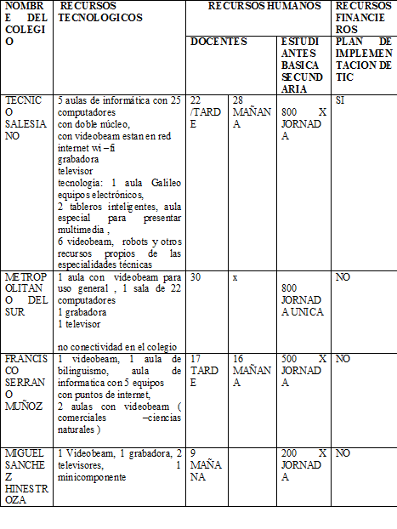

Apéndice F
PROTOCOLO PARA UNA CLASE TRICEREBRAL
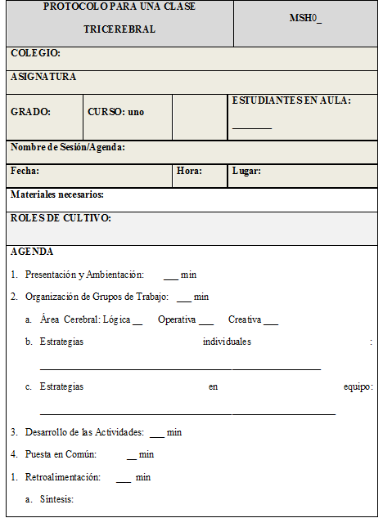

Apéndice G
VERSIÓN DE EVALUACIÓN DEL REVELADOR DEL COCIENTE MENTAL TRIÁDICO (RCMT)
Evalúese con notas de 1 ( mínimo ) hasta 5 (máximo ) y escríbalas dentro de la figura que le corresponde.
 | AUTO  EVALUACIÓN | CO  EVALUACIÓN
Al comprar o vender sales ganando, tienes ventajas, ganas plata?
Al fin del día, de la semana, o de una actividad, hace revisión, evaluación?
Antes de aceptar cualquier información como cierta, te dedicas a recoger más datos y averiguar las fuentes?
Controlas tus ímpetus y te detienes a tiempo para pensar en las consecuencias antes de actuar?
Crees en algo mayor que tú, en algo superior, espiritual?
Cuando hablas, gesticulas, mueves el cuerpo, miras a todas las personas?
Cuando narras un hecho le metes muchos detalles, te gusta dar todos los pormenores?
Cuando trabajas o comunicas, usas los números, estadísticas, porcentajes, matemáticas?
Dialogando o discutiendo, tiene buenas explicaciones, argumentos, sabes rebatir y profundizar?
En la posición de jefe, sabes dividir tareas, calcular e tiempo para cada una, dar comandos cortos y exigir la ejecución?
En la relación afectiva, entras a fondo, con romanticismo, con pasión?
En tu casa, en tu habitación, en tu lugar de trabajo, hay orden?
Eres rápido en lo que haces? Tu tiempo rinde mas que el de tus colegas? Terminas bien y a tiempo lo que empiezas?
Frente a una tarea difícil, tienes capacidad de concentración, de continuidad, de aguante?
Logras transformar tus sueños e ideales en cosas concretas, realizaciones que progresan y duran?
Que habilidades manuales tienes con la agujas, serrucho, martillo, jardinería o para arreglar cosas dañadas?
Sabes alinear los pros y contras de una problemática, logras discernirlos y emitir juicios correctos?
Sabes hablar frente a un grupo? Dominas las palabras con fluencia y corrección.
Te autorizas a dudar de las informaciones de la TV, de personas de la política, de la religión, de la ciencia?
Te detienes a ponerle atención a una puesta de sol, a un pájaro, a un paisaje?
Te gusta innovar, cambiar la rutina de la vida, del ambiente, tienes soluciones creativas, originales?
Te puedes imaginar en el lugar de otra persona y sentir como ella se siente?
Tienes atracción por aventuras, tareas desconocidas, iniciar algo que nadie hizo antes?
Tienes el habito de pensar en el día de mañana, en el año próximo, en los próximos diez años?
Tienes facilidad con maquinas y aparatos como grabadoras, calculadoras, lavadoras, computadores, autos?
Tienes pensamientos, premoniciones, sueños nocturnos que se realizan?
Vives alegre, optimista y disfrutando a pesar de todo?

Apéndice H
MATRIZ DOFA DE EVALUACIÓN UTILIZADA EN LA CHARLA DE FEEDBACK GRUPAL
CON BASE EN LAS SIGUIENTES PREGUNTAS COMPLETE LA MATRIZ DOFA

- Cómo ha evolucionado la clase desde que se inicio la implementación de las estrategias?
- Cuáles son las ventajas y desventajas de utilizar las tic en el aula?
- Qué aportes ofrecen las estrategias implementadas para su aprendizaje?

Debilidades | Oportunidades
Fortalezas | Amenazas

Apéndice I
INVENTARIO DE UTILIZACIÓN DE ENERGÍAS
Para ayudar a establecer las normas, por favor responda a las preguntas siguientes:
EDAD: ____ SEXO: _____ AÑOS DE EDUCACIÓN: ____ GRADO : _____
NOMBRE: ___________________________________ DOCENTE _____ ESTUDIANTE_____
INSTRUCCIONES:

Este inventario está designado para ayudarlo a evaluar las energías que ud. usa cuando se relaciona con los demás bajo dos tipos de condiciones: cuando todo va bien en sus relaciones y cuando ud. está enfrentado con un conflicto y oposición.

La mayoría de los individuos se relaciona con los demás de una manera una vez y de otra manera en otro momento...dependiendo en las circunstancias. El inventario toma esto en cuenta en la manera siguiente. Cada ítem del inventario empieza con una oración incompleta seguida por tres terminaciones diferentes. Ud. necesita distribuir diez (10) puntos entre las tres terminaciones para mostrar con que frecuencia Ud. se relaciona con otros en cada una de las tres maneras. La suma total debe dar diez (10). Ud. puede colocar ceros (0) si lo juzga adecuado, como en el ejemplo siguiente.
EJEMPLO

Usualmente obtengo lo que es mejor para mí siendo...
A. 3 Amigable y extrovertido tanto como me es posible.
B 5 Alerta a cualquiera y a toda oportunidad que se presente.
C. 2 Muy cuidadoso a lo que me comprometo.

- Yo disfruto más cuando...
A. _____Ayudo a los demás a hacer lo que ellos quieren.
B. _____Logro que los demás hagan lo que yo quiero hacer.
C. _____Hago lo que quiero hacer sin tener que contar con los demás.

- La mayor parte de las veces tiendo a ser...
A.____Una persona llena de sentimiento que responde rápidamente a las necesidades de los demás.
B. _____Una persona enérgica que se da cuenta rápidamente de las oportunidades y desventajas.
C. _____Una persona práctica que se cuida de no precipitar las cosas antes de estar preparadas.

- Cuando me encuentro con una persona por primera vez...
A. _____ Me preocupo por si me ve como una persona agradable y amistosa o no.
B. _____Soy activamente curioso para averiguar si puedo ganar algo de la relación.
C. _____Soy cortésmente reservado hasta saber lo que espera de mí.

- La mayor parte de las veces encuentro que soy...
A. _____La persona bondadosa en quien los demás generalmente confían para que les ayude.
B. _____La persona dura que dirige a los demás.
C. _____El que calcula cuidadosamente las cosas antes de actuar.

- Me siento más satisfecho cuando...
A. _____Las principales decisiones ya has sido tomadas por otros, y veo claramente como puedo ayudar.
B. _____Los demás cuentan conmigo para tomar las decisiones importantes e indicarles lo que deben hacer.
C. _____He tenido tiempo para estudiar una decisión importante y determinar el mayor curso de acción.

6. Los que me conocen bien me consideran una persona en la que pueden depender por...
A. _____Tenerles yo confianza y serles leal a ellos.
B. _____Estar llena de ambición e iniciativa.
C. _____No desviarme de mis convicciones ni de mis principios.

7. Por naturaleza...
A. _____Hago lo mejor que puedo y espero que los demás reconozcan mi contribución.
B. _____Tomo la iniciativa para desarrollar oportunidades e influenciar decisiones.
C. _____Soy paciente, práctico y estor seguro de lo que hago.

8. Me describiría a mí mismo como una persona que generalmente es...
A. _____ Amistosa, abierta y que ve algo de bueno en casi todas las personas.
B. _____ Enérgica, segura de sí misma y que a menudo ve las oportunidades que otros pasan por alto.
C. _____Cautelosa y justa que mantiene sus propias convicciones.

9. Las relaciones que encuentro más satisfactorias son aquellas en las que puedo...
A. _____Apoyar a un líder fuerte en el que tengo fe.
B. _____Ser el que da el liderazgo que los demás quieren seguir.
C. _____Ser libre para seguir mi propio criterio no siendo ni líder ni seguidor.

10. Cuando me siento contento conmigo mismo, gozo más...
A. _____Viendo que los demás se benefician de lo que he podido hacer para ellos.
B. _____Teniendo la satisfacción de que los demás se dirijan a mí para su dirección y guía y así darles un sentido de propósito.
C. _____Siendo mi propio jefe y haciendo las cosas por mí mismo y par mí mismo.

VAYA DIRECTAMENTE A LA HOJA SIGUIENTE ANTES DE SUMAR LAS RESPUESTAS DEL 1 AL 10.

Suma total de A. Suma total de B. Suma total de C

La suma total de A +B + C debe ser 100

11. Al encontrar oposición a lo que estoy haciendo, lo más seguro es que...
A. _____Desista de lo que estoy haciendo y haga a un lado mis deseos para poder ser de ayuda.
B. _____Me ponga enérgico y persista en mis derechos a continuar haciéndolo.
C. _____Me vuelva doblemente cauteloso y verifique mi posición con cuidado.

12. Si decido que quiero vencer la oposición de alguien, trataré de...
A. _____Cambiar lo que estoy haciendo de manera que sea más aceptable para él.
B. _____Encontrar las fallas en su argumento y persisto en los puntos fuertes del mío.
C. _____Apelar a su sentido de respeto por la lógica y el juego limpio.

13. Al tratar con personas difíciles, generalmente...
A. _____Encuentro que es más fácil aceptar sus deseos por el momento.
B. _____Las considero como un reto que debo vencer,
C. _____Respeto sus derechos e insisto en que ellos me respeten y a mis intereses.

14. Cuando alguien tiene un fuerte desacuerdo conmigo, tiendo a...
A. _____Ceder y hacer lo que él quiere a menos que sea muy importante par mí.
B. _____Desafiarlo inmediatamente y discutir lo más arduamente posible.
C. _____Apartarme de la situación hasta que pueda tener la certeza de mi posición.

15. Cuando alguien me hace abierta oposición, generalmente...
A. _____Cedo y confió en su sentido de la justicia para que sea equitativo conmigo.
B. _____Me enfrento al hecho de que es una lucha que me empeño en ganar.
C. _____Trato de retirarme de esa relación y dedicarme a mis propios intereses.

16. Cuando no consigo lo que deseo de cierta relación lo más seguro es que...
A. _____Siga esperando y confiando que todo se solucionará con el tiempo.
B. _____Me vuelva más agresivo y persuasivo empujando las cosas con el fin de obtener lo que quiero.
C_____Abandone la relación y busque o que quiero en oro sitio.

17. Al encontrar que otros aprovechan de mi buena voluntad...
A. _____Busco el consejo de personas de mayor experiencia.
B_____Establezco mis derechos y peleo por lo que siento me corresponde.
C. _____Declaro mis derechos claramente e insiste en nombre de la justicia que se respeten entre nosotros.

18. Cuando otra persona insiste en salirse con la suya, tiendo a...
A. _____Poner a un de mis deseos por el momento y hacer o que ella quiere.
B. _____Encontrar argumentos opuestos al de ella para hacerle cambiar de parecer.
C. _____Respetar su derecho de proseguir con sus intereses con tal de que ella no interfiera con los míos.

19. Cuando alguien me critica abiertamente, tiendo a...
A _____Poner a un lado mis deseos por el momento y hacer lo que ella quiere.
B. _____Encontrar argumentos opuestos al de ella para hacerle cambiar de parecer.
C. _____Analizar lo que salió mal para evitar que la situación se repita en el futuro.

20. Cuando es obvio que alguien ha abusado me mi confianza, tiendo a...
A. _____Creer que se ha hecho más daño a sí mismo que a mí.
B. _____Enojarme con él y tomar medidas para ajustar las cuentas.
C. _____Ser doblemente cuidadoso y analizar cada acusación en detalle.

SUMA TOTAL DE A SUMA TOTAL DE B

SUMA TOTAL DE C

La suma total de D +E +F debe ser 100.

Apéndice J
DIARIO DE CAMPO ESTUDIANTE

CIUDAD Y FECHA: | LUGAR:
ESTUDIANTE QUE REALIZA EL DIARIO: | OBJETIVO:  Conocer a través de la observación no participante, las estrategias y procesos de enseñanza y aprendizaje que se dan dentro del aula.
FASE:
ACTIVIDAD:
DESCRIPCIÓN
(Hacer un relato pormenorizado, en tercera persona, de todo lo que sucede en el aula de clase.)

Apéndice K
DIARIO DE CAMPO DOCENTE

CIUDAD Y FECHA: | LUGAR:
DOCENTE QUE REALIZA EL DIARIO: | OBJETIVO:  Conocer a través de la observación no participante, las estrategias y procesos de enseñanza y aprendizaje que se dan dentro del aula.
FASE:

ACTIVIDAD:

DESCRIPCIÓN
(Hacer un relato pormenorizado, en tercera persona, de todo lo que sucede en el aula de clase.)

Apéndice L

MATRIZ ORGANIZACIONAL DE
ESTRATEGIAS TRICEREBRALES DE ENSEÑANZA

ESTRATEGIAS DE ENSEÑANZA | ESTRATEGIAS TRICEREBRALES | CEREBRO | NIVEL DE ACTUACION | QUE SE BUSCA DESARROLLAR
 | AGENDA | CENTRAL | PLANEACION  (Animación ) | Organización de actividades con referenciales: tiempo, personajes,, procedimiento, espacio,
 | METODOLOGÍA MICEA | IZQUIERDO | COMANDO  ( Epistemología ) | Por medio de las experiencias, pre-saberes, de cada uno de los participantes en los equipos se construyen saberes más holísticos.  Desarrollo de pensamiento crítico.
 | YO SE QUIEN SABE LO QUE USTED NO SABE | IZQUIERDO | ASESORÍA  (Investigación ) | Desarrolla competencias, interpretativas, argumentativas.

ESTRATEGIAS DE APRENDIZAJE | ESTRATEGIAS TRICEREBRALES | CEREBRO | NIVEL DE ACTUACION | QUE SE BUSCA DESARROLLAR
 | INTERPRETACION DE SIMBOLOS | DERECHO | ASESORIA  (Percepción  Extrasensorial ) | Desarrolla la percepción, la persona sale de su contexto para analizar de manera más subjetiva
 | TOMA DE APUNTES  TRIADICA | IZQUIERDO | ANIMACION  ( Síntesis ) | Uso de esquemas para organizar datos y análisis de la información desde cada una de las funciones cerebrales. Abstracción de la realidad por medio de imágenes.
 | TOMA DE DECISIONES | CENTRAL | EJECUCION  ( supervivencia) COMANDO  (Administración ) | Dependiendo de las decisiones si son para satisfacer necesidades básicas ( supervivencia)  Si son de nivel superior que afecten un proceso , un grupo social ( administración )
 | EL PODER Y ROLES DEL EQUIPO DE TRABAJO | CENTRAL | ANIMACION  (Profesionalización) | Se capacita para el rol asumido perfeccionando sus habilidades para responder adecuadamente en futuros momentos similares
Apéndice M

MATRIZ ORGANIZACIONAL DE
ESTRATEGIAS TRICEREBRALES DE APRENDIZAJE

Apéndice N

MATRIZ ORGANIZACIONAL DE
ESTRATEGIAS TRICEREBRALES DE ENSEÑAJE MEDIADAS CON TIC

E  S  T  R  A  T  E  G  I  A  S  T  E  C  N  O  L  Ó  G  I  C  A  S | ESTRATEGIAS TRICEREBRALES | CEREBRO |  | NIVEL DE ACTUACION | QUE SE BUSCA DESARROLLAR
 | WALL WISHER | C  E  N  T  R  A  L | IZQUIERDO | EJECUCION (Comunicación) | Se proponen pequeños juicios sobre un tema específico ayudando al desarrollo del lenguaje.
 | PENZU |  | CENTRAL | ANIMACION  (Profesionalización) | Elaboración de agendas, apuntes, portafolios, que conducen a la organización de conceptos y temas trabajados.
 | PÁGINA WEB |  | IZQUIERDO | EJECUCIÓN  ( Comunicación) | Se desarrollan interacciones asincrónicas utilizando diferentes fuentes de información para ampliar el espectro del conocimiento.
 | GLOGSTER |  | DERECHO | ANIMACIÓN  ( creatividad) | Por medio de lo lúdico y artístico el estudiante potencia su creatividad, para sintetizar y asimilar conceptos y expresar ideas, pensamientos, informe de eventos, etc.
 | PORTAL EDUCATIVO : EDUTEKA, OM PERSONAL . LIVEMOCHA |  | IZQUIERDO | ASESORÍA (Investigación) | No solamente permite la adquisición de la información sino que se interactúa para generar conocimiento o profundizar en temas específicos
 | READ THE WORDS |  | IZQUIERDO | EJECUCIÓN  ( Comunicación) | Desarrolla competencias lingüísticas para el aprendizaje de otro idioma.
 | PRESENTACIONES MULTIMEDIA: VOICETHREAD |  | IZQUIERDO | EJECUCIÓN  ( comunicación) | Permite elaborar presentaciones en diversos formatos multimedia para presentar en una forma organizada y creativa.
 | COMUNIDAD VIRTUAL EN RED SOCIAL |  | DERECHO | ANIMACIÓN  ( creatividad ) | Organización grupal para facilitar los procesos de consulta, socialización de ideas, y aclaración de dudas ,
 | SIMULADORES |  | CENTRAL | ANIMACIÓN (profesionalización) | Desarrolla destrezas y habilidades para realizar una práctica casi real, se autoevalúa en el proceso y en el resultado, puesto que anticipa, verifica, identifica en donde está el error y cuál es la posible solución.
 | BLOG |  | IZQUIERDO | EJECUCIÓN  Comunicación) | Recopila y clasifica textos escritos en clase o para compartir, producto de un proceso que termina con la publicación virtual.

Bibliografía

"Aprender a Aprender", una importante estrategia didáctica. Disponible en http://www.uvfajardo.sld.cu/Members/ritanora/plonearticlemultipage.2009-02-01.5102732011/2-estrategias-de-aprendizaje-diferentes-tipos. Recuperdo el 20 de mayo de 2011
Andueza, M.(1994). Dinámica de Grupos en Educación. México, Editorial Trillas.
Angulo. W., Cadena S., Poveda M. y Villamil L.(s.f). “Caracterización de los procesos de enseñanza y aprendizaje en la educación media para mejorar la propuesta pedagógica de la clase de castellano” Tesis para optar al título de Especialistas en Docencia Universitaria. Universidad Cooperativa de Colombia.
Anónimo (s.f.). Aprendizaje por descubrimiento. Recuperado de http://orientacion-psicopedagogica.blogspot.com/2008/05/el-aprendizaje-por-descubrimiento.html
Arenas, C.y García, P.(2000). El Cognitivismo y El Constructivismo. [En Red] Disponible en: www.monografias.com/trabajos 14/cognitivismo/cognitivismo+shtml.htm.
Bandler, R., y Grinder, J., (1988) La estructura de la magia I. Santiago de Chile: Editorial Cuatro vientos.
Bandura, A. y WALTERS, R.(1963) Aprendizaje Social y Desarrollo de la Personalidad. Madrid, Alianza Editorial, 1963.
Beltrán, L. & Acosta, M. (2003). Teorías del aprendizaje. Recuperado de http://www.slideshare.net/adrysilvav/modulo-teorias-aprendizaje-funlam-479922
Betancourt,S. (2009). Estrategias de Enseñanza y Aprendizaje que desarrollan competencias socioemocionales. Tesis de doctorado en intervención psicopedagógica. Universidad del País Vasco. Donostia-San Sebastián.
Cabrera, J. (2003). La comprensión del aprendizaje desde la perspectiva de los estilos de aprendizaje. Recuperado de http://www.monografias.com/trabajos14/compr-aprendizaje/compr-aprendizaje.shtml
Calderón, R. (2001, Agosto 29). Constructivismo y aprendizajes significativos. Recuperado de http://www.monografias.com/trabajos7/aprend/aprend.shtml
Castañeda,M.,Niño,C.Rincón,J.Naranjo,F.Zabala,V.(2004). Manual de Estrategias Constructivistas Aplicadas en la Enseñanza Superior. Tesis de Especialización en Docencia Universitaria, Universidad Cooperativa de Colombia, Bucaramanga.
Congreso de la República de Colombia. (1994). Ley 115 de 1994 (Ley General de Educación). Bogotá, Legis, 1994.
Contreras, R. (2002): Prácticas culturales y desarrollo cognitivo como base para la formación profesional de pregrado. III Congreso Iberoamericano de Psicología. Bogotá.
De Gregori, W.(2002). Construcción Familiar-Escolar de los 3 Cerebros. Bogotá, Editorial Kimpres, 2002.
De Zubiría, J.(2009). La inteligencia y el talento se desarrollan. Una experiencia del Instituto Alberto Merani. Cooperativa Editorial Magisterio.
Díaz B., F y Hernández,G. (1999). Estrategias docentes para un aprendizaje significativo. McGraw Hill, México, 232p.
Domínguez Fernández, G., & Llorente Cejudo, M. (2009). La educación social y la web 2.0: nuevos espacios de innovación e interacción social en el espacio europeo de educación superior. Pixel-Bit. Revista de Medios y Educación, 105-114.
Forero, E., Guerrero, A., López, G. y Réquiz, M. (2002). El Proyecto Pedagógico de Aula: una utopía, una posibilidad o una realidad. Educere, Investigación, Año 5, N° 16, Enero-Marzo, 2002. Recuperado el día 14 de mayo de 2011 de http://redalyc.uaemex.mx/redalyc/src/inicio/ArtPdfRed.jsp?iCve=35601604
Gardié, O. (2001, Octubre). Cerebro Total. Enfoque Holístico-Creativo de la Educación y Reingeniería Mental. II Encuentro Internacional de Creatividad y Educación, Valencia Venezuela. Recuperado de http://www.scielo.cl/scielo.php?pid=S0718-07051998000100006&script=sci_arttext
Gómez, W. (2010). Significado que le dan los profesores al uso de las tics en los procesos de enseñanza y de aprendizaje en dos instituciones educativas de Floridablanca. Recuperado el 25 de mayo de 2011 de http://tangara.uis.edu.co/biblioweb/.
González, D. y Díaz, Y. (2006). La importancia de promover en el aula estrategias de aprendizaje para elevar el nivel académico en los estudiantes de psicología. Revista Iberoamericana de Educación. ISSN 1681-5653. N° 40/1. Recuperado el día 28 de mayo de 2011 de http://www.rieoei.org/investigacion/1379Gonzalez.pdf .
Hernandez S., R. ;Fernández C., Carlos;Baptista L, P. (2010). Metodología de la investigación (5a. Ed.). McGraw-Hill .México.
Herrera, C., Angela M.( 2009). Las estrategias de aprendizaje, en revista innovación y experiencia educativas . no, 16 marzo de 2009 disponible en http://www.csi-csif.es/andalucia/modules/mod_ense/revista/pdf/Numero_16/ANGELA%20MARIA_HERRERA_2.pdf http://cst.unesco-ci.org/sites/projects/cst/default.aspx.
Inhelder,B. y Piaget, J.(1972). De la Lógica del Niño a la Lógica del Adolescente: Ensayo sobre la Construcción Sobre las Estructuras Operatorias Formales. Argentina, Paidós.
Istúriz, N. y Carpio, M. (1998). ¡Mira! ¡Escucha! Y contáctate con la PNL. II edición. Caracas: Autor.
Jung, V. (2.000). De Realidades y Alucinaciones. Recuperado de : http://www.Geocites.com.
Kolb, D. (1984). Experiential Learning: experience as the source of learning and development. Englewood Cliffs. NJ., Prentice-Hall.
León y Montero (2002) En Hernandez S., R. ;Fernández C., Carlos;Baptista L, P. (2010). Metodología de la investigación (5a. Ed.). México p. 509.
Lozano, L..(1997) Técnicas, Dinámicas y Juegos Didácticos para un Aprendizaje Grupal. México, Libris Editores.
Martínez, E. & Sánchez, S. (s. f.). La motivación en el aprendizaje. Recuperado de http://www.uhu.es/cine.educacion/didactica/0083motivacion.htm
Martinez, R., Bonachea, O ( s.f. ) “ ¿Estrategias de enseñanza o Estrategias de aprendizaje?”. [doc.-. En línea]
Miles y Huberman ( 1994) En Hernandez S., R. ;Fernández C., Carlos;Baptista L, P. (2010). Metodología de la investigación (5a. Ed.). México p. 397
Monereo, C.; Castelló, M. ; Clariana,M. Palma, M.; Pérez, M. ( 1994) Estrategias de enseñanza y aprendizaje. Formación del profesorado y aplicación en la escuela. Editorial Graó. Barcelona.
National Educational Technology Standards for Students (NETS) (2007). Los Estándares Nacionales de Tecnologías de información y comunicación ( TIC) para estudiantes. Disponibles en http://www.eduteka.org/imprimible.php?num=59 (1 of 9) [9/16/2008
Novak, J. D. (1982). Teoría de la educación. Madrid: Alianza Editorial.
Organización de las Naciones Unidas para la Educación, la Ciencia y la Cultura (UNESCO) ,2008) . Estándares de Competencias en TIC para docentes. Disponible en http://portal.unesco.org/es/ev.php-
Parra, E.(2003) Tecnología de Sistemas Expertos para el Análisis del Comportamiento Humano de Acuerdo con el Modelo del Cerebro Triádico. [En Red] Disponible en: www.ucn.edu.co, 2003
Pérez, W. (s.f.). Teorías y modelos que explican el funcionamiento cerebral: procesos de percepción, memoria y aprendizaje. Recuperado de http://depa.fquim.unam.mx/amyd/archivero/FUNCIONAMIENTOCEREBRAL_1117.pdf
Perrenoud, Philippe ( 2011). Diez Nuevas Competencias para enseñar: invitación al viaje. Editorial Magisterio. 1ª ed. Bogotá.
Piaget, J. (1967). Génesis de las Estructuras Lógicas Elementales: Clasificaciones y Seriaciones. Buenos Aires, Guadalupe.
. (1989). Adaptación Vital y Psicología de la Inteligencia: Selección Orgánica y Fenocopia. México, Siglo XXI.
Pozo, J. I. y Postigo, Y. (1993). Las estrategias de aprendizaje como contenido del currículo. En C. Monereo (Compil.), Las estrategias de aprendizaje: Procesos, contenidos e interacción. Barcelona: Domènech.Díaz B., F y Hernández,G. ( 2002 ) Una interpretación constructivista McGRAW-HILL, México.
Rajadell, N. ( 2001). Los procesos formativos en el aula: estrategias de enseñanza-aprendizaje. Facultad de Pedagogía. Universidad de Barcelona.En Sepúlveda, F-N, Rajadell ( coordis ) (2001): Didáctica General para Psicopedagógos. Madrid: Eds. De la UNED, pp 465-525 recuperado de http://www.upm.es/innovacion/cd/02_formacion/talleres/nuevas_met_eva/rajadell_articulo.pdf
Reforma Integral de la Educación Básica, (2009) . Referentes sobre la noción de competencias en el plan y los programas de estudio 2009. Secretaría de Educación Pública.SEP DISPONIBLE EN http://www.slideshare.net/belladama/competencias-2225811
Sagan, C. (1998). El Mundo y sus Demonios. Bogotá, Editorial Planeta.
Sambrano, J. (1997). PNL para todos. Editorial. Alfadil. Caracas: Autor
Santamaría, S. (s.f.). Programación Neurolingüística. Recuperado de http://www.monografias.com/trabajos15/neurolinguistica/neurolinguistica.shtml
Schmeck, R. R. (1988). An introduction to strategies and styles of learning. New York: Plenum Press.
Serrano, J. M. y Pons, R. M. (2011). El constructivismo hoy: enfoques constructivistas en educación. Revista Electrónica de Investigación Educativa, 13(1). Consultado el día 15 de mayo de 2011 en: http://redie.uabc.mx/vol13no1/contenido-serranopons.html
Técnicas-estrategias de aprendizaje: diferencias e incursión en las nuevas tecnologías. Disponible en http://www.educaweb.com/noticia/2007/05/28/tecnicas-estrategias-aprendizaje-diferencias-incursion-nuevas-tecnologias-12397.html
Trigo, E.(1999). Creatividad y Motricidad. Madrid, INDE Publicaciones.
Urrea, T. (2010). La comunicación en el aula entre maestros y estudiantes en una institución oficial. Recuperado el 24 de mayo de 2011 de http://tangara.uis.edu.co/biblioweb/
Valle, A., González Cabanach, R., Cuevas González, L., Fernández Suárez, A., & Fernández Suárez, A. (1998). Las estrategias de aprendizaje: características básicas y su relevancia en el contexto escolar. Revista de Psicodidáctica, núm. 6, 53-68. Disponible en: http://redalyc.uaemex.mx/src/inicio/ArtPdfRed.jsp?iCve=17514484006
Velandia, C. (2005) Metodología Interdisciplinaria.
Velandia, M.(2011). Sujetos de Acción de la educación para la convivencia. Módulo de Educación para la convivencia. Maestría en Educación, Universidad Cooperativa de Colombia, Bogotá.
Vigotsky, L. (1970). Pensamiento y Lenguaje. Comentarios críticos de Jean Piaget. Editorial Crítica. La pléyade. Buenos Aires, Pág. 78.
(1978). Pensamiento y Lenguaje: Teoría del Desarrollo Cultural de las Funciones Psíquicas. Buenos Aires, Pléyade
(1979). El desarrollo de los procesos psicológicos superiores. Barcelona: Crítica. P.63
(1993). Obras escogidas, t. III, Aprendizaje Visor, Madrid.
Vygotsky y Teorías sobre el Aprendizaje. Conceptos Centrales de la Perspectiva Vygotskiana. Disponible en http://www.educarchile.cl/Userfiles/P0001/File/Vygotsky%20y%20teor%C3%ADas%20sobre%20el%20aprendizaje.pdf.
Wadsworth,B.(1989). Teoría de Piaget del Desarrollo Cognoscitivo y Afectivo. México, Editorial Diana, 1989.
Woolfolk, A. (1999). Psicología educativa. (7ª ed.) México, D. F., México: Pearson Educación.
Zuleta, E(s.f). Sobre la Idealización en la Vida Personal y Colectiva. Bogotá, Editorial Printer Colombiana.
1995) Educación y Democracia: Un Campo de Combate. Bogotá, Fundación Estanislao Zuleta.

Esto es principalmente cierto en ciertos ámbitos académicos, entre los que destacan los eruditos de la Escuela de Frankfort.
Cuando se habla de Academia, con mayúsculas, tal como lo hacen con frecuencia autores como Chomsky y Zuleta, se hace referencia a la comunidad académica en general y no a una institución educativa en particular.
Educación separada por sexos o simplemente educación segregada, es un modelo educativo que separa a los alumnos por sexos, a diferencia de la coeducación, el modelo mayoritario en los países occidentales.en http://es.wikipedia.org/wiki/Educaci%C3%B3n_diferenciada
No se debe olvidar el origen soviético del autor, a partir del cual se nota la influencia de la utilidad social del conocimiento en este aparte.
Algunos autores incluso afirman que el aprendizaje se puede dar desde el vientre materno, aunque no hay evidencia concluyente al respecto.
Estándares Unesco de Competencia en Tic para docentes. Disponible en http://www.eduteka.org/EstandaresDocentesUnesco.php

